Created in the cloud with Aspose.Words for Cloud. http://www.aspose.com/products/words/cloud

Las paradojas de la tecnoeducación
Published Date :
En el año 2015 la OCDE echó un jarro de agua fría sobre todos aquellos que confiaban ciegamente sobre los supuestos efectos favorables de la tecnología sobre la educación y dio munición a quienes se llevan mal con ella: en el informe Students, computers and learning quedaban clara varias cosas: que el uso de los ordenadores en los colegios solamente generaba un efecto positivo soslayable sobre los resultados de la lectura o, incluso, que no utilizarlos podía contribuir a incrementar la puntuación y los buenos resultados en matemáticas.
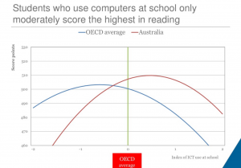
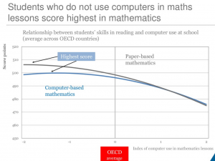
En el fondo, sobre todo, lo que venía a llamar la atención el estudio era sobre la absoluta falta de base empírica para asegurar que el uso de un determinado tipo de tecnología puede o no tener efectos positivos o adversos sobre la evolución de un alumn@. Como todo lo que está relacionado con la ciencia, en este caso de la psicología y el aprendizaje, si no disponemos de los datos arrojados por experimentos extensivos bien diseñados, apenas podremos discutir de otra cosa que no sean meras conjeturas. En estudios como “The impact of digital technology on learning: A summary for the education endowment foundation“, que perseguían verificar hasta que punto existían garantías prácticas de la aplicación de la tecnología a la educación, los resultados fueron igualmente desalentadores: basándose en el análisis de 48 proyectos de investigación concluyeron que las correlaciones encontradas eran, en todos los casos, parciales, menores o, incluso, espurias. En algunos casos, incluso, se encontraron, tal como reveló el estudio de la OCDE, correlaciones negativas. Es muy posible que en el diseño de las investigaciones mencionadas se pretendiera encontrar relaciones causales directas sin tener en cuenta otras condiciones de contorno igualmente esenciales, fueran estas la frecuencia de uso, el lugar, el propósito educativo, el origen social del alumno, etc. Pero, sea como fuere, el estudio apuntaba a la imprescindible necesidad de diseñar y desarrollar programas de investigación específicos que pudieran dar cuenta de la compleja relación entre tecnología y educación.

Si a la precariedad empírica y pedagógica sumamos la sospecha de intereses empresariales y connivencias políticas que, como siempre se nos advierte en el imprescindible blog de Hack Education, existen más allá o por encima de los intereses educativos (como se nos cuenta, por ejemplo, en What Happened in Ed-Tech in 2016 (And Who Paid for It)? o, también, en The business of education technology), caeremos sencillamente en la cuenta que conviene ser extremadamente riguroso en la adopción y uso de determinadas tecnologías en las aulas y fuera de ellas. ¿Es posible que, en contra de lo que uno puede encontrar en BETT la burbuja tecnológica educativa pueda estar en trance de explotar?, tal como aseguraba en mayo de 2016 The Wall Street Journal.
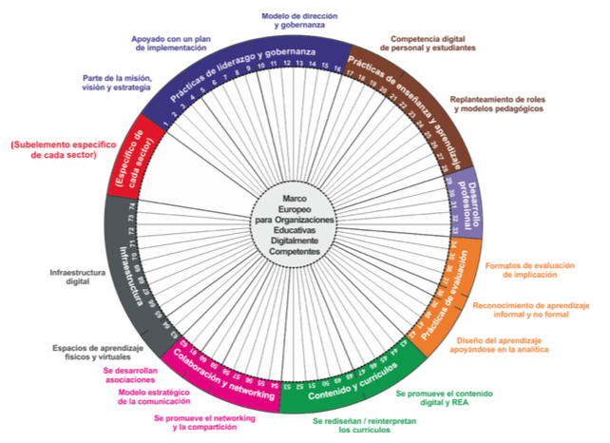
Dicho todo eso, sin embargo, una evidencia resalta por encima de cualquier otra: el impacto de la tecnología sobre la educación es multidimensional, radical e inevitable, y no se limita, obviamente, a una mera adaptación funcinal. Afecta a la arquitectura de los ecosistemas de aprendizaje, al rol del profesor y del alumno, al diseño de la asignatura y la manera de abordarla, a las modalidades de la evaluación, a las formas de trabajo en el aula. Y si eso es así, solamente nos queda asumir que debemos emplearnos con todo rigor en el estudio y análisis de su uso e impacto en las aulas. Faltan buenos y profundos estudios de investigación aplicada y sobran ilusiones sin fundamento o intereses arteros disfrazados de buenos deseos. Así entiendo yo, al menos, las recomendaciones del Marco Europeo para Organizaciones Educativas Digitalmente Competentes (DigCompOrg)
La paradoja principal de la tecnoeducación es que no sabemos prácticamente nada del efecto de la tecnología sobre los procesos de enseñanza y aprendizaje, pero necesitamos saberlo, con rigor y con urgencia. Y necesitamos que los nativos digitales se apoderen de ellas con conocimiento y solvencia, cuanto antes.

No data, Big Data, Small Data, Another data
Published Date :

No data
Pongamos que un encuestador ha sido encargado con la tarea de consultar a una muestra de ciudadanos sobre sus gustos y prácticas lectoras. Pongamos que esa muestra está bien dimensionada y estructurada y que las respuestas, por tanto, representarán por igual a todos los géneros y segmentos socioculturales de esa sociedad. Pongamos que plantea una de las preguntas clave en toda encuesta sobre hábitos y prácticas culturales: ¿lee usted libros? ¿con qué frecuencia lo hace? Esta pregunta, aparentemente tan sencilla y sin tacha, esconde un aplastante efecto de imposición que fuerza a los encuestados, sobre todo a quienes no leen, a expresar su buena voluntad cultural, a esconder lo que en una situación comunicativa como la de una encuesta pudiera parecer vergonzante o bochornoso. Habrá, aún así, muchos que respondan que no, que no tienen ningún interés por la lectura, y el encuestador se conformará con registrar esa negativa, sin reparar que en ese no data se encuentra quizás la dimensión más importante de la encuesta; habrá algunos otros que afirmen leer algunos libros al trimestre o en regularidades mensuales, y el encuestador se conformará con registrar esa reticencia o falta de interés real como una manifestación de un interés medio, cuando en buena medida estén expresando el efecto de imposición que aflora cuando se pregunta bajo determinadas circunstancias sobre hábitos culturales; y habrá quien conteste que sí, que muchos y regularmente, y se constatará en muchos casos sin reflejar cuáles son las correlaciones que hacen posible que exista un grupo de personas para quienes los libros (o determinadas prácticas culturales correlativas) forman parte de su espacio cultural y vital cotidianos, a los que dediquen buena parte de su tiempo y su dinero.
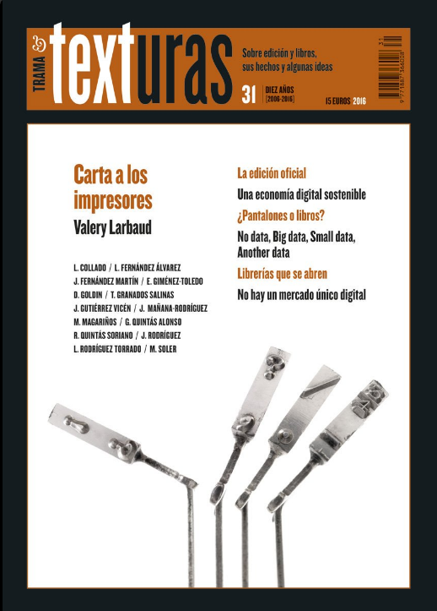
Lo más paradójico es que son precisamente quienes no disponen de las competencias culturales necesarias para responder afirmativamente a las preguntas que plantea la encuesta —porque sus condiciones socioculturales de partida han mermado sus posibilidades objetivas de convertir la lectura en un objetivo cultural deseable— quienes tienden a reconocer con más ahínco y tesón la pertinencia de esa pregunta y de lo que entraña: el valor de la lectura y del canon de obras que la sustenta. La entrega de sí casi incondicional que se produce en una situación de encuesta está inscrita e implicada en el sentimiento de incompetencia cultural, de ahí que los más desprovistos culturalmente suelan reconocer los cánones establecidos como indiscutibles, porque en cuestiones de orden simbólico tienden a reconocer sin crítica alguna lo que ha sido preestablecido por los críticos culturales y los detentadores del capital simbólico necesario como digno de ser leído o consultado. Son también los más desprovistos de títulos escolares, por eso, quienes, de manera aparentemente contradictoria, tienden a reconocer sin fisuras que el esfuerzo y la meritocracia escolar deberían arrojar sus frutos si uno hiciera los esfuerzos necesarios para alcanzar la recompensa prometida por los títulos escolares, algo del todo quimérico, porque son los hijos de los padres sin títulos escolares los que tienden sistemáticamente al fracaso y al abandono escolar y, en consecuencia, a la incompetencia cultural.
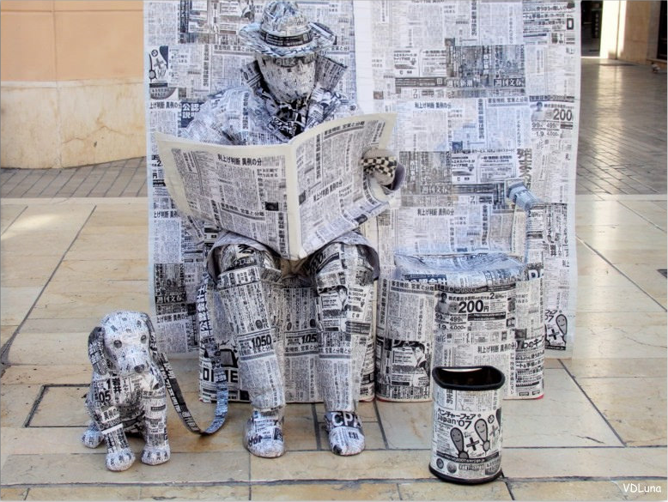
Pero regresemos al caso hipotético de encuesta: plantear una pregunta del tipo ¿usted lee y, en caso de hacerlo, cuánto lee?, presupone, al menos, tres cosas: primera, que todo el mundo puede tener una opinión o que cualquiera está en condiciones de emitir una opinión sobre el hecho de la lectura (sobre una práctica cultura, valdría generalizar); que todas las opiniones tienen el mismo peso independientemente del origen social de quien las emita, como si no existieran valores implícitos fuertemente asociados a la posición de clase de cada uno de los encuestados; que existe un acuerdo o consenso global sobre el tipo de pregunta que se plantea y, por tanto, sobre el problema que pretende escrutarse. Si se suman estas tres presuposiciones sobre las que se sustenta toda situación de encuesta, en general, y cultural, en particular, no es difícil caer en la cuenta que una gran mayoría de los encuestados calle, porque no sepa cómo contestar ante una situación imprevista y fuera de su alcance (no leen en absoluto); que otra buena parte de los encuestados, por aprensión, escrúpulo o reparo, contesten algo que, sin ser del todo verdad, tampoco es del todo mentira, en un esfuerzo por reconocer el valor de la pregunta y de mostrarse culturalmente ufanos (leen algunos pocos libros al año, al trimestre, o casi nunca); que algunos otros se sientan sinceramente apelados por la pregunta planteada, porque les gustaría parecerse a la imagen virtuosa que se han formado de la excelencia cultural, pero no llegan (leen una o dos veces a la semana); que unos pocos, muy pocos, una verdadera élite, practiquen una forma de lectura intensiva y extensiva que denota y refuerza su origen y su formación (lee todos o casi todos los días).
Si reparamos en las cifras, por ejemplo, del último Barómetro de hábitos culturales del CIS, de septiembre de 2016, uno se encuentra con los siguientes datos:
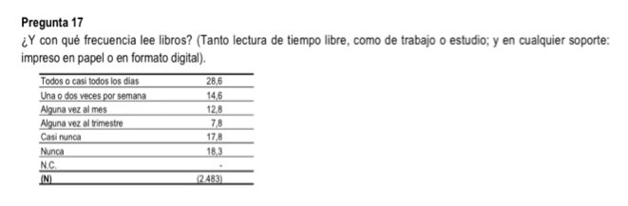
Nunca o casi nunca, suman un 36,1% de la población; alguna vez al trimestre o, quizás, al mes, un 20,6%, que sumado a la cifra anterior, resulta en un 56,7% del total de los encuestados. Entre los lectores regulares que leen semanalmente o diariamente, se encontraría, teóricamente, el 43,2% de la población.
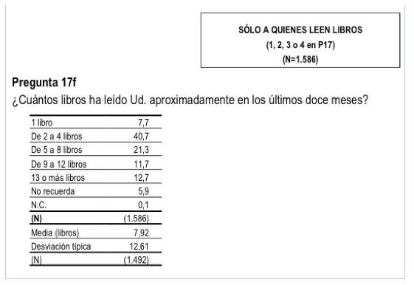
Si se intenta precisar cuál es la cantidad de libros que leen quienes dicen que leen, porque siempre conviene replantear la misma pregunta de varias maneras posibles para matizar el énfasis inicial de las respuestas, los resultados nos dicen que, en realidad, el 69,7% lee anualmente, como máximo, 8 libros, y de ahí habría que descontar aquella cifra que se deriva de la expresión de la buena voluntad cultural del encuestado. Es decir: el 30,11% de la población total alcanza la cifra máxima de 8 libros anuales si no restamos los que, seguramente, se hayan añadido por el efecto de coacción de la encuesta. Quienes dicen leer anualmente entre 9 y 13 libros o más, representa un 30,3% de los que leen o un 13,09% del total de la población. Siendo optimistas, por tanto, un 43,2% de la población total muestra alguna clase de apetencia cultural por la lectura, algún interés más o menos deliberado por los libros. El 56,8%, sin embargo, es un gigantesco agujero negro del que no puede escapar la luz.
La información más relevante, aunque pudiera parecer a primera vista lo contrario, reside precisamente ahí donde ningún ingeniero de software puede bucear, en las no-respuestas o en las respuestas vagas y voluntariosas, en la indisposición o negativa a responder, porque esa tasa de no-contestaciones o de contestaciones titubeantes, es la medida de la posibilidad objetiva de producir una respuesta característica de una categoría sociocultural concreta. En el espacio social de los posibles suele suceder que, aquellos cuyo capital cultural y educativo se encuentra más depauperado, estén objetivamente incapacitados para producir una respuesta positiva a la pregunta sobre sus prácticas culturales y lectoras. O dicho de otra manera: la probabilidad de generar o elaborar una respuesta define la competencia (cultural en este caso) socialmente atribuida a los agentes concernidos, en este caso agentes culturalmente devaluados como no-lectores irrecuperables.
Cuando se interroga a los no-lectores sobre las razones de su desinterés, sus explicaciones dicen, en la mayoría de los casos (un 42,3%), que “no les gusta o no les interesa”, y esa razón parece bastarles a los encuestadores y a quienes encargan esas encuestas, incapaces de entender que es precisamente ahí donde deberían hurgar: ¿cómo es posible que para ese gran subconjunto de la población la lectura y los libros no formen parte, de ninguna manera, de su horizonte de realización cultural? ¿cómo es posible que una buena parte de la población no desarrolle ninguna clase de interés por la práctica de la lectura y sus supuestos beneficios culturales?
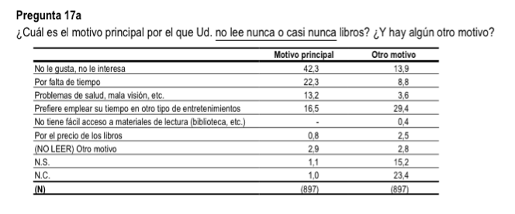
La materia oscura que representan esa clase de respuestas escapa por completo a las artes de investigación habituales, que se conforman con uno no como respuesta obvia y suficiente. Para entender esa respuesta y ese vacío, sin embargo, habría que analizar las condiciones económicas y sociales que la determinan y los efectos que produce en una vida cultural basada y fundada en la ignorancia (activa o pasiva) de esa desigualdad original.

Si estás interesado en continuar leyendo, este artículo “No data, big data, small data, another data”, está incluido en el último número, el 31, de la revista Texturas. Fue escrito a raíz de la polémica suscitada en el IV Congreso del Libro electrónico de Barbastro.

El largo declive de las revistas culturales
Published Date :

Existen muchas razones, a mi juicio, por las que las revistas culturales -antaño un bastión de la vanguardia en todos los ámbitos de la cultura, fuera el cine, la arquitectura, el teatro, la pintura, la crítica cultural o la ecología- están en franco declive hace ya una década:el desplome de los suscriptores que conformaban e
- el desplome de los suscriptores, de aquellos incluso que, al menos teóricamente, deberían formar parte del target o grupo de interés de esta clase de revistas. En la competencia por el tiempo, el bien más escaso que poseemos, otras fuentes, formatos y soportes han ganado la partida;
- el desinterés progresivo de los que deberían ser nuevos lectores por ese tipo de formato, de fuente y de lectura. No basta con constatar cuál es la naturaleza y el perfil de los lectores actuales (mayores de 45 años, con estudios superiores, varones y con ingresos por encima de determinada cantidad), sino que sería necesario entender la de los potenciales y esquivos lectores del futuro;
- la desaparición casi total de los canales y puntos de venta tradicionales, antes en librerías con expositores específicos y en kioskos que reservaban un pequeño espacio para aquellas más renombradas y vendidas. El declive progresivo de la venta, como en cualquier círculo vicioso, llevó a que muchos puntos de venta decidieran dedicar esos espacios a algo más rentable y hoy en día parecen irrecuperables;
- la huida de la publicidad a otros soportes más rentables, a espacios digitales con más tránsito y retorno, partida que parece, una vez más, pérdida irremisiblemente;
- el auge incontenible de la edición digital, de la proliferación de nuevos espacios en la web, de la autoedición y de los canales personales en redes sociales que, sin reclamar formalmente el espacio propio de las revistas, las han sustituido de hecho;
- la fallida metamorfosis digital de las revistas, no siempre por falta de voluntad, sino por incapacidad de concebir su arquitectura digitalmente y por pura incapacidad para financiar una operación cuyo retorno sigue siendo, a día de hoy, incierto.
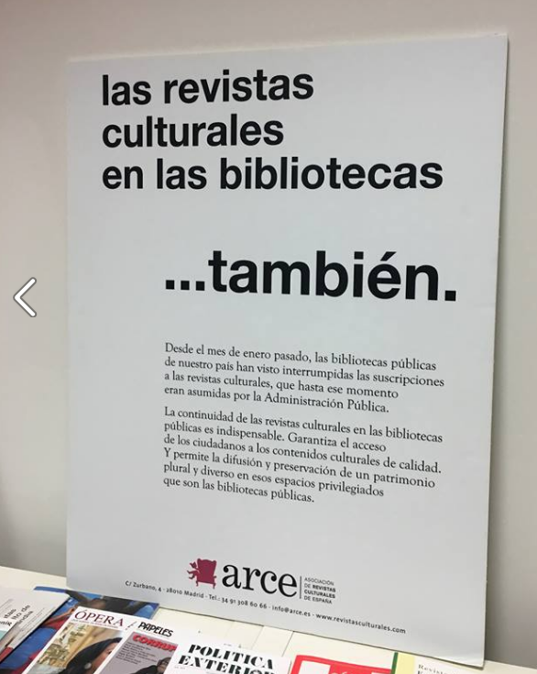
Podemos poner encima de la mesa algunos argumentos más, algunas causas adicionales, pero hay uno sencillamente subsanable y de pura equidad pública que, sin embargo, está a punto de dar la puntilla a las pocas y valerosas supervivientes: la compra pública para Bibliotecas Públicas, bien de titularidad estatal, bien de titularidad autonómica. Para quien no lo sepa, el soporte adicional con que las revistas han contado siempre para financiarse y continuar y para cumplir con su vocación fundacional de difusión pública, ha sido la compra pública de ejemplares para las bibliotecas de las respectivas redes. A día de hoy, amparándose en los recortes aplicados a los presupuestos de cultura, las bibliotecas han despoblado los revisteros y todo ese patrimonio y capital cultural está a punto de perderse definitivamente, pervirtiendo el sentido mismo del cometido y fin de una biblioteca pública, que es el de poner a disposición de los ciudadanos las mejores obras de la producción editorial de un país.
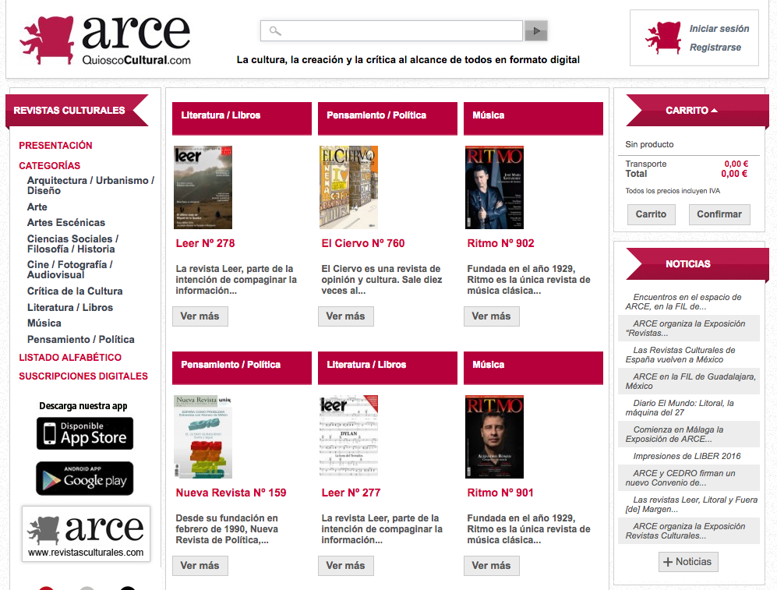
La labor asociativa de las revistas en los últimos años ha intentado entender su realidad circundante para poner en marcha estrategias colectivas; ha generado espacios de colaboración, visibilidad y comercialización para facilitar el acceso a los usuarios generando una masa crítica de contenidos atractivas a precios razonables; y ha intentando ofrecer a sus socios contenidos y experiencias formativas para apuntalar y desarrollar su negocio. Todo eso, sin embargo, resultará incluso insuficiente ante la falta de apoyos públicos.
Puede que existan razones incontrolables para entender el largo declive de las revistas culturales pero resulta incompresible que la última estocada pueda asestársela la administración pública. ¿Alguien hará algo por detener esta larga hemorragia de la cultura?

10 Años
Published Date :
Futuros del libro cumple 10 años.

Sólo se me ocurre una manera consecuente de celebrarlo (además del tradicional baile en el Ritz): publicar durante los próximos diez meses diez libros, uno al mes, agrupados en torno a ejes o temas relevantes, compuestos de las entradas que conforman este blog en los últimos cinco años, convenientemente seleccionados, corregidos y mejorados.
Se admiten, cómo no, felicitaciones en el libro de firmas (que el aliento y la motivación necesitan, en ocasiones, de combustible externo).

Leer no es natural: apuntes sobre el fomento de la lectura
Published Date :
El viernes 11 de noviembre se celebró el #díadelaslibrerías (http://www.diadelaslibrerias.es/) con las rituales invocaciones (incluidas las mías) al fomento de la lectura y su exaltación como valor cultural supremo. El caso es, sin embargo, que la mayoría de nuestros compatriotas no suelen pensar (ni practicar) lo mismo.

En un artículo de Manuel Rivas de este mismo fin de semana, titulado El estupor cultural, señala, con pasmo, lo siguiente: “Cada vez que se dan a conocer los datos del barómetro del Centro de Investigaciones Sociológicas (CIS) sobre los hábitos culturales en España, la gente que intenta explicarlos parece también sumida en un estado de estupor. Atrapada entre signos de interrogación y exclamación, a la manera gráfica en que se expresa la estupefacción en las viñetas de cómic. La última entrega del CIS podría figurar como apéndice cultural del Apocalipsis. Más del 36% de los españoles declaran que no leen nunca un libro. De cada 10 personas, 7 no han entrado en una biblioteca ni por equivocación. Volviendo al estupor, solo hay un detalle “nuevo” en la última encuesta: la sinceridad en el desastre. El 42% de los que no leen nunca un libro declaran que no lo hacen porque no les gusta o no les interesa”.
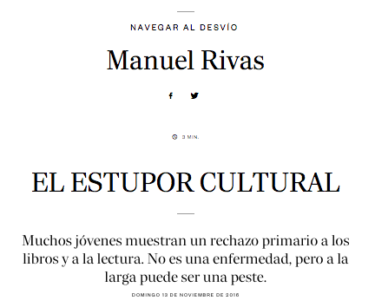
El diagnóstico de Rivas es manido e insuficiente (“El desastre cultural no tiene una sola causa, pero sí que se intoxica el medio ambiente con la subestimación de lo que se ha dado en llamar humanidades. Hay incluso voces públicas que asocian la libertad con un curioso derecho a la ignorancia: ¿Para qué aprender cosas inútiles, como lenguas muertas o filosofía?”), pero apunta a un hecho cierto: la desafección generalizada, la indiferencia cuando no la hostilidad contra la lectura y sus distintos soportes y modalidades (página 12 del último barómetro del CIS).
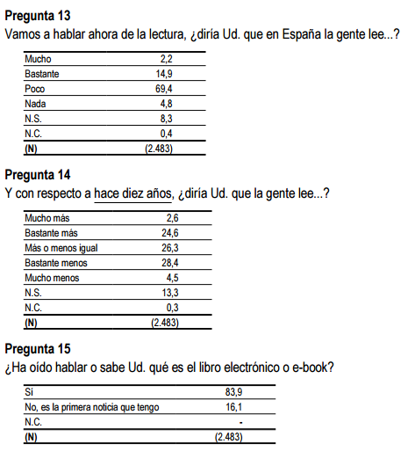
Sucede, casi siempre, que cuando proyectamos un análisis de este tipo lo hacemos desde la única y exclusiva perspectiva de una persona que ya es lectora y que extrapola sus hábitos y prácticas al resto de quienes no los comparten. Esa extensión incluye, subrepticiamente, la de las condiciones que inicialmente hicieron posible que nos convirtiéramos en lectores. Leer no es nada natural, que se lo digan a Sócrates, de manera que en la adquisición y desarrollo de ese hábito deben concurrir una serie de condiciones que lo hagan posible e, incluso, deseable. La necesidad de leer y de hacer la lecdtura extensible al resto de las personas, como un derecho fundamental, está inscrita en el inconsciente de los intelectuales, pero en ninguna otra parte. Hay que retornar a aquel extraordinario diálogo entre Roger Chartier y Pierre Bourdieu, “La lectura: una práctica cultural“, en el que el segundo decía:
Uno de los sesgos ligados a la posición de lector puede consistir en omitir la cuestión de saber por qué se lee, si leer es natural, si existe una necesidad de lectura, y debemos plantear la cuestión de las condiciones en las cuales se produce esa necesidad. Cuando se observa una correlación entre el nivel de instrucción, por ejemplo, y la cantidad de lecturas o la calidad de la lectura, cabe preguntarse cómo sucede eso, porque ésta no es una relación autoexplicativa.
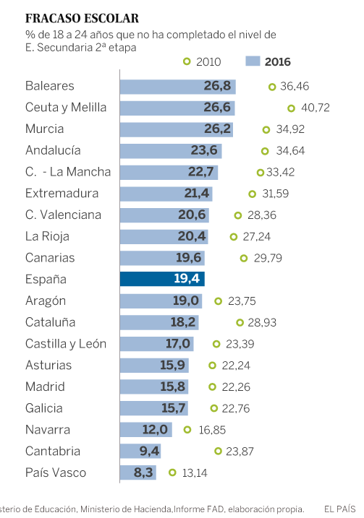
Si la Radiografía de la educación en España persiste en mostrarnos que nuestro índice de abandono escolar sigue superando con creces la media de los países de la OCDE, eso quiere decir que hay muchos jóvenes que jamás incluirán en su posible horizonte de expectativas de consumo cultural nada que tenga que ver con el libro. No es que la construcción atrajera a muchos jóvenes porque prometiera dinero fácil y rápido: lo que es necesario explicar es por qué para muchos esa expectativa de una vida sin estudios dedicada a la construcción era más plausible que otra eventualmente dedicada al estudio y la lectura. Si uno se preocupa en cruzar esos datos de abandono escolar con los datos sobre el capital cultural y educativo de sus padres, comprobará que existe hoy todavía, ay, una estrecha e irrompible correlación.
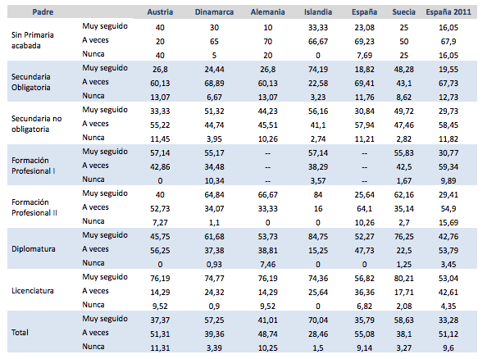
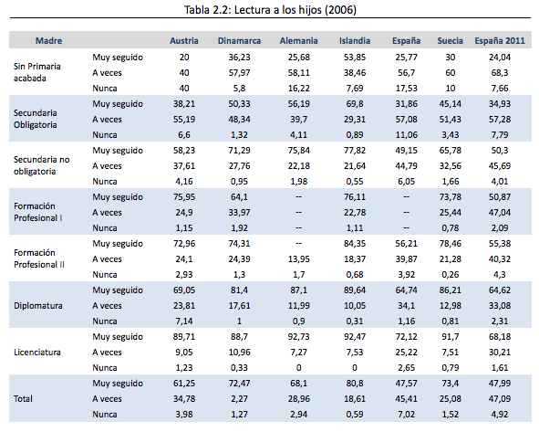
Solamente si libreros, editores, educadores y administraciones públicas comprenden que leer no es algo natural, que es una práctica cultural fruto de una habituación e inculcación extensivas, que requiere de unas condiciones de posibilidad determinadas para que se desarrolle y florezca, cabrá celebrar con fundamento el día de las librerías. Mientras no sea así, nos gastaremos en juegos florales y exortaciones más o menos vacuas y cegadas por nuestra propia evidencia.

¿El ocaso de los autores?
Published Date :
En un mercado editorial con un volumen de ISBNs anuales cercano a los 90.000 títulos, la probabilidad de que un autor pueda convertirse en best-seller y aspirar a vivir cuasi honradamente de su trabajo es de un 0,3-0,6%. Es decir, traduciendo las magnitudes estadísticas en hechos cotidianos: es más sencillo que las piezas desprendidas de un avión aterricen sobre nosotros que tengamos la posibilidad de vivir de nuestros escritos. La realidad es que, si media contrato entre el autor y el editor, la cantidad que acabe percibiendo, teniendo en cuenta que el promedio de ventas no suele sobrepasar los 500 ejemplares y que se habrá estipulado entre un 5-10% de percepción de derechos (dependiendo de la modalidad del libro, en tapa blanda, dura, formato electrónico), será de unos 45 céntimos por ejemplar a 2,80 €. Si alguien se toma la molestia de multiplicar esa cantidad por el número de ejemplares vendidos, le saldrá una cantidad insuficiente para financiar una merienda. Basta echar un ojo a la realidad cotidiana de una exitosa autora española, para comprender la veracidad de esos datos.

En el Reino Unido, tal como se describe en un reciente artículo, Most UK authors’ annual incomes still well below minimum wage, survey shows, la media de ingresos es de 12500 libras, unos 14000 €, una cantidad que representa el 55% de los ingresos medios mínimos estipulados por el gobierno británico. Solamente la mitad de los 317 autores encuestados, dicen poder sobrevivir de los ingresos derivados de las ventas de sus obras. Lo aparentemente paradójico de la situación es que, de acuerdo con los informes de la industria editorial británica, su crecimiento en el año 2015 fue del 1,3% con unas ganancias declaradas de 4400 millones de libras, mientras que los autores tuvieron que conformarse con un decrecimiento salarial del 29%. “Los libreros estiman”, puede leerse en Earnings oar for UK’s bestselling authors as wealth gap widens in books industry, “que las ventas de libros impresos contabilizadas por Nielsen provienen de 55000 autores, aunque el 13% de lo facturado provenía de 50 escritores, el 0,1% del total, 1490 millones de Libras”. No va más.

Mientras esa depauperación progresiva parece un hecho incontrovertible, es cierto que proliferan en paralelo las iniciativas mediante las que cualquiera puede, sin la mediación de un editor tradicional, divulgar, difundir e incluso intentar vender sus propios contenidos: sitios como Amazon Indie -que promueve teóricamente, a través de Kindle Direct Publishing, el descubrimiento y lanzamiento de nuevos autores-, Bubok -que es, a día de hoy, la empresa que más ISBN registra en el Estado español- o Lulu, por mencionar solamente tres de entre muchas otras, hacen (casi) realidad los deseos de muchos aspirantes al parnaso de las letras. La oferta de títulos mediante esta vía de la autopublicación crece en tal medida que si la probabilidad de que el esfuerzo de un aspirante a escritor era antes equiparable a la de un accidente aéreo, ahora se aproxima a la de que un meteorito entre por la ventana de su casa. Claro que la publicidad se encarga de estimular los sueños de todos ofreciendo ejemplos de autores y autoras que, mediante el uso de esas estrategias de reintermediación, han llegado a muchos potenciales lectores. Desde pequeños aprendimos, sin embargo, que en estadística la excepción es, sobre todo, la confirmación de la regla..
El espejismo del supuesto incremento del volumen de ventas mediante la exposición digital en grandes plataformas no termina de compensar de ningún modo la descomedida bajada de precios (recibo en mi teléfono móvil estos días, de manera repetida, el mensaje de que la tienda Indie de Amazon me ofrece descuentos del 70% sobre precios ya de por sí bajos).
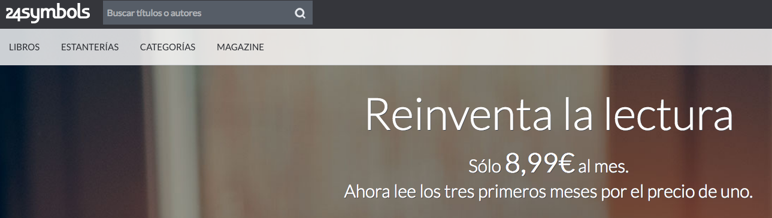
Plataformas, editores e, incluso, supermercados, aprovechan esta corriente editorial socializadora, para ofrecer a los lectores buffets libres de lectura, all you can read, por tarifas raquíticas: Kindle unlimited ofrece por 9,99 $ al mes un festín inacabable de textos; 24Symbols intenta seguirle a la zaga con un precio de 8,99 €; y en Alemania la cadena de supermercados Aldi (presente también en España) ofrece en Aldi Life 3000 títulos gratuitos como regalo de bienvenida. Muchos especialistas podrían argumentar que esta exposición digital de los títulos a los usuarios representará un potencial incremento en el volumen de sus ventas. La realidad, sin embargo, es que, de acuerdo a los porcentajes que se están estableciendo en los nuevos contratos editoriales, y teniendo en cuenta que muchos precios no superan los 2,99 € (ninguno de los Top 10 E-book Kindle lo sobrepasan), por una media de 3500 descargas un autor percibirá una cantidad no superior a los 35 €, de manera que la venta elecrónica no llega nunca a compensar la ganancia que hubiera podido producirse mediante la venta tradicional. Muchos afirmarán que esas tarifas representan una enorme ventaja para los usuarios y un éxito histórico para el fomento de la accesibilidad, y seguramente sea así, pero nadie suele preguntarse a costa de quién. Otros, como Constantino Bértolo, afirman que esas plataformas y vías de difusión representan el purgatorio de los escritores, que ni alcanzan el paraiso vislumbrado ni creen habitar (todavía) en el infierno.
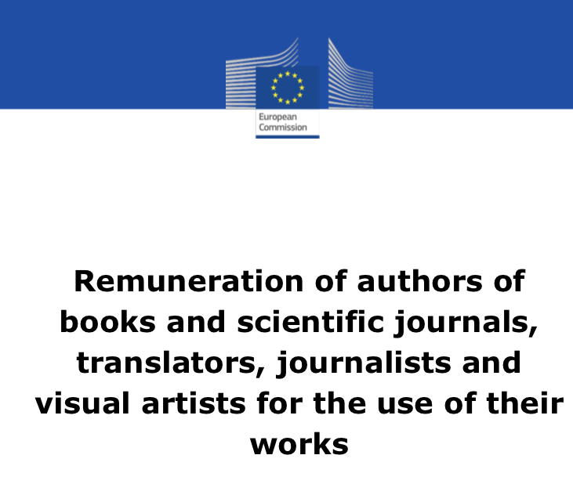
En un documento recientemente publicado por la Comisión Europea, Commission study on remuneration of authors of books and scientific journals, translators, journalists and visual artists for the use of their works, se advierte, precisamente, que uno de los pricipales problemas en el declive constante de los ingresos es la falta de control de los autores sobre las modalidades de venta y distribución. Sometidos a los vaivenes de la industria y arrastrados por el anzuelo de la venta digital, aceptan condiciones que les llegarán para organizar, a lo sumo, una cena con amigos.
Quienes piensen que todo este debate carece hoy de sentido porque nunca antes en la historia se habría producido una socialización de la función de autoría tan extraordinaria, tendrá razón. Es cierto que Internet ha abierto las puertas a que cada cual exprese, intercambie y distribuya sus propios contenidos de la manera que crea más adecuada, con o sin intermediaciones, y que la proliferación de nuevos espacios, contenidos y voces que antes no disponían de ningún medio ni canal de expresión, es algo que contiene en sí mismo un excepcional valor (no seré yo quien lo niegue, que utilizo un blog para expresarme).

Quizás, paradójicamente, mediante la multiplicación exponencial de los autores, por una parte, y la extremada merma en las condiciones de vida de quienes aspiran a poder vivir de la escritura, por otra, estemos llegando al desleimiento o desdibujamiento de la condición misma de autor, de esa identidad que aflora en el siglo XVI y que reclama el derecho de posesión de aquello que ha creado, identificándose con el fruto de su trabajo. Quizás, paradójicamente, estemos ante la segunda muerte del autor, ante el ocaso del tiempo de los autores.

¿Quién debe temer a Amazon?
Published Date :
El 16 de septiembre pasado el diario The New York Times publicaba un artículo titulado “As Amazon arrives, the Campus bookstore is a book store no more” o, traducido libremente, cuando Amazon llega y los estudiantes experimentan su facilidad de uso, la variedad de su oferta, la agilidad de su logística y sus imbatibles precios, la librería del Campus acaba convirtiéndose en una tienda dedicada al merchandising. Y no solamente se benefician los estudiantes de sus correspondientes ventajas sino que los campus de las Universidades que firman un acuerdo con el gigante digital, obtienen un margen del 2% de cada una de las ventas que se produzcan, beneficio que, de otra manera, no recibirían. En “Amazon expands its reach on campuses“, publicado en The Chronicle of Higher Education, se apunta este dato. Su política de expansión en los campus universitarios estadounidenses parece a día de hoy imparable, comenzando por la Universidad del Estado de Nueva York y uno de sus colleges, el Stony Brook, que ha transformado su antigua librería en una dirección web stonybrooku.amazon.com. No sólo el coste de mantenimiento de esos espacios para las Universidades resultaba insostenible, sino que la agilidad y la calidad del servicio resultaba simplemente incomparable.
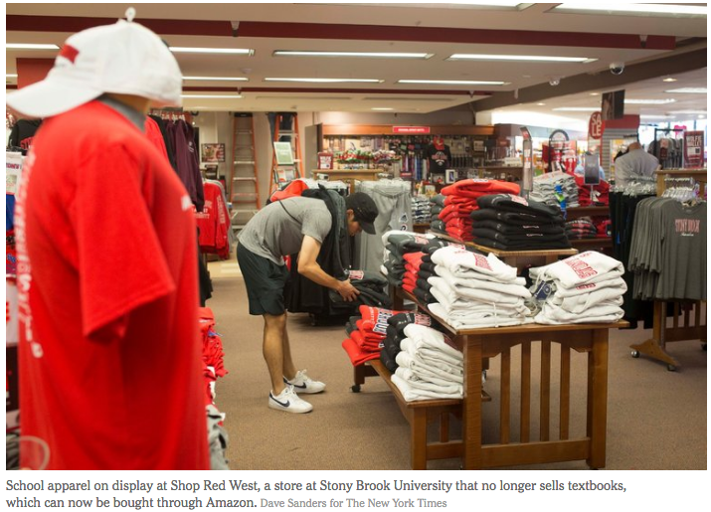
En el año 2012 Amazon anunció, también, su servicio de alquiler de libros de texto, el Amazon Textbook Rentals, en el que se prometen a los estudiantes descuentos de hasta el 80% respecto al precio original y la posibilidad de utilizarlos durante un periodo de seis meses, momento a partir del cual pueden hacer uso, eventualmente, del programa paralelo de reventa o devolución de libros previamente adquiridos, el Amazon’s Textbooks Trade-In Program, mediante el que los estudiantes reciben crédito de compra para adquirir nuevos bienes en la propia plataforma.

De acuerdo con el Informe publicado por Bowker Self-Publishing in the United States, 2010-2015, además, la plataforma que domina con diferencia al resto de los ecosistemas de autoedición es CreateSpace, la empresa de Amazon dedicada a facilitar a cualquiera la publicación de sus propios contenidos, lo que sumado al servicio de Kindle Direct Publishing cierra casi por completo el círculo de la autogestión. De acuerdo con eso mismo informe, la tendencia entre los años reseñados fue manifiestamente creciente, con un crecimiento de un 375% en 5 años, pudiendo presumirse, además, que esa cifra sea seguramente superior habida cuenta de que no es obligatorio asignar un ISBN a la obra impresa y autoeditada.
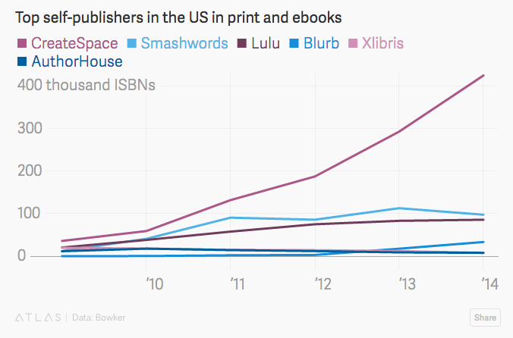
El fenómeno puede que no genere inquietud a los grandes editores si no conocen las cifras, pero según el Publishers Weekly, en el artículo “A rough six months for big books publishers. In the first half of 2016, five large houses all saw sales drop“, el manifiesto declive de sus ventas puede deberse en buena parte al fenómeno de la autoedición.
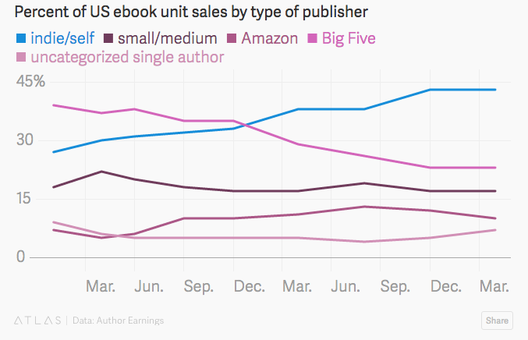
Sustitución de las librerías de los campus universitarios por webs especializadas, libros de texto de alquiler, servicios de recompra, grandes descuentos, posibilidad de autoeditar y distribuir contenidos autoeditados…. ¿Quién debería temer a Amazon? Se me ocurren unos cuantos sectores y organizaciones.

La nobleza escolar
Published Date :
En el informe recientemente publicado por el Observatorio Social de La Caixa, La educación como ascensor social , Miguel Requena afirma con rotundidad que la desigualdad de oportunidades educativas vinculada a la clase social de la que procede el estudiante no solamente no ha cesado sino que “un 63% de los hijos de profesionales o directivos lograron un título universitario frente a solo un 26% de los hijos de trabajadores”, lo que entraña que “en igualdad de condiciones educativas los hijos de los profesionalesy directivos tienen 2,8 veces más probabilidades de llegar a ser profesionales y directivos que los hijos de trabajadores y 1,4 veces más que los hijos de las clases intermedias”. No hace falta ser catedrático de sociología para entender, en consecuencia, que aquello que la familia no puede proporcionar a sus hijos -un capital cultural y educativo determinado-, debe proveerlo la escuela pública, porque, como el mismo Requena asegura, “lo que en realidad significan estos datos es que el logro educativo es la vía más segura para eludir la desigualdad de oportunidades derivadas del origen social”. La educación como potencial ascensor social, en consecuencia.
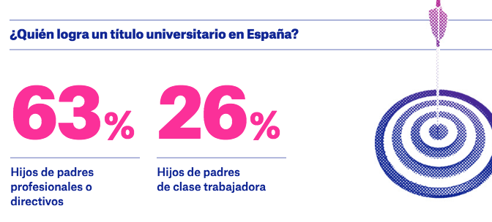
Las posibilidades no solamente de progresar socialmente sino de evitar la degradación social están también vinculadas, en consecuencia, con la consecución o no de uno u otro título escolar. “Los hijos de las clases intermedias y de profesionales y directivos con título universitario”, argumenta de nuevo Requena, “tienen muchas menos probabilidades de descender a las clases trabajadoras que los individuos del mismo origen social pero con un nivel educativo más bajo. Es cierto, sin embargo, que incluso si no han terminado secundaria, los hijos de profesionales y directivos tienen la mitad del riesgo de moverse a posiciones inferiores que los hijos de las clases trabajadoras. En suma, la educación permite con apreciable eficacia esquivar la movilidad a posiciones sociales inferioresa las de la familia de origen, y la falta de educación potencia, en cambio, los efectos de la clase de origen sobre los movimientos de descenso social”.
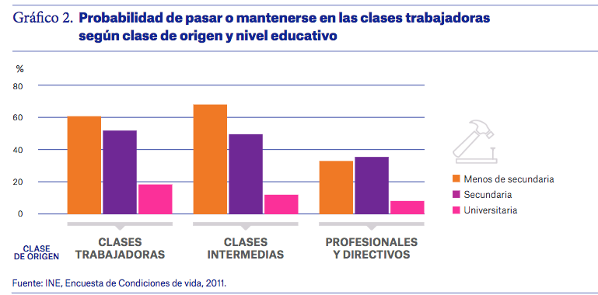
En el año 1989 Pierre Bourdieu publicó La Noblesse d’État. Grandes écoles et esprit de corps, un trabajo en el que reparaba en cómo las grandes escuelas de la administración francesa se nutrían de estudiantes procedentes de aquellos centros escolares de referencia donde los padres con títulos escolares y bagaje cultural llevaban a sus hijos. Una perfecta operación endogámica en la se generaba una suerte de nobleza escolar que creía firmemente en la naturalidad de las diferencias sociales.

Quizás se estén haciendo esfuerzos por aminorar esa brecha invisible y a menudo entendida erróneamente como natural, pero lo cierto es que la segregación se reproduce con más facilidad e incluso descaro cuando no se la identifica y se la denuncia: de acuerdo con una de las últimas entradas publicadas en la web de Politikon, “El elefante en el sistema educativo de la Comunidad de Madrid“,”el índice de inclusión social de PISA (que toma valores entre 0 y 100) nos permite medir el grado con el que los diferentes colegios acogen estudiantes de diferentes perfiles socioeconómicos. La Comunidad de Madrid tiene el índice de inclusión social más bajo de las 14 Comunidades Autónomas inscritas en PISA 2012, con 68,8 puntos, lejos de la siguiente (Cataluña, con 74,3) y a gran distancia del máximo de La Rioja (85,8). Por ponerlo en perspectiva internacional, en Madrid hay más segregación que en otras regiones con grandes ciudades como México DF, Río de Janeiro, Lazio o Lombardía, y similar a Sao Paulo. Asimismo”, continuan argumentando Lucas Gortazar y Jesús Rogero, “Madrid es la tercera Comunidad Autónoma con el menor índice de inclusión académica (grado entre 0 y 100 con el que los colegios acogen estudiantes con diferentes rendimientos académicos), con 82,8, solo por delante de Cataluña y País Vasco (79,1 y 79,7, respectivamente). Estas tres comunidades están lejos de la región a la cabeza, de nuevo La Rioja, con 91,9″.
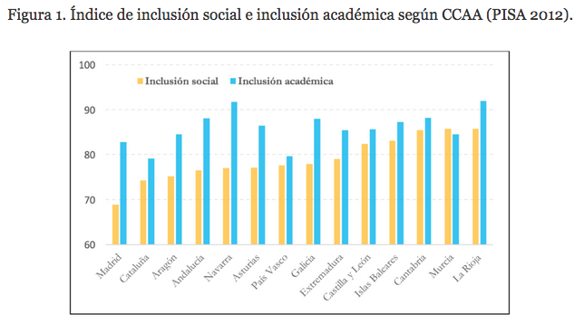
Ante la evidencia empírica aplastante que demuestra cómo se generan los mecanismos de reproducción de la nobleza escolar y, correlativamente, de la chusma colegial, no queda más remedio que seguir y observar las recomendaciones emitadas muy recientemente por la UNESCO en Education for people and planet: creating sustainable futures for all: “education drives growth, increases the incomes of the poorest and, if equitably distributed, mitigates inequality. Making primary and secondary education of good quality widely accessible can enable large numbers of individuals and their families to increase their incomes above the poverty line. In lower income countries, achievement of basic education is associated with increased earnings and consumption among rural and informal sector workers. Calculations for the 2013/14 EFA Global Monitoring Report showed that if all students in low income countries left school with basic reading skills, 171 million people could be lifted out of extreme poverty, equivalent to a 12% reduction in the world total (UNESCO, 2014)”. Una enseñanza primaria y secundaria de buena calidad, por tanto, ampliamente accesible y con la anteción suficiente a las diferencias de origen, puede permitir a un gran número de personas y sus familias aumentar sus ingresos por encima del umbral de la pobreza y, adicionalmente, obtener una titulación que pueda impulsar su promoción social.

Más aún: “equitable education expansion over 2015–2030, especially at the secondary and post-secondary levels could help reverse the trend of widening income inequality within countries. Educated people, at all levels of education, receive a substantial payoff in individual earnings (Montenegro and Patrinos, 2014), meaning education reforms can be important in reducing income inequality and earnings disparities between groups. Furthermore, improving education outcomes among disadvantaged groups can improve intergenerational social and income mobility (OECD, 2012)”.
El reto fundamental es, por tanto, que en los próximos 15 años seamos capaces de estimular una educación global e inclusiva, de calidad, que no deje a nadie atrás, y que persiga desarrollar en toda su plenitud las competencias intrínsecas de cada cual. En todo caso, por una nobleza escolar incluyente y universal.

Las perversiones de la (supuesta) excelencia educativa
Published Date :
Theresa May, la premier británica, ha propuestro restablecer el modelo de las Grammar Schools en el Reino Unido, escuelas que segregan a los niños y niñas a los 11 años de acuedo con sus supuestas competencias y aptitudes. La variante que supuestamente introduce May en este modelo (arcaico) de escuela es el de ser inclusivas o comprehensivas, algo que el diario The Independent ya ha calificado, en un interesante artículo titulado “Dear Theresa May, here’s what grammar schools did to my family“, de oximorón.
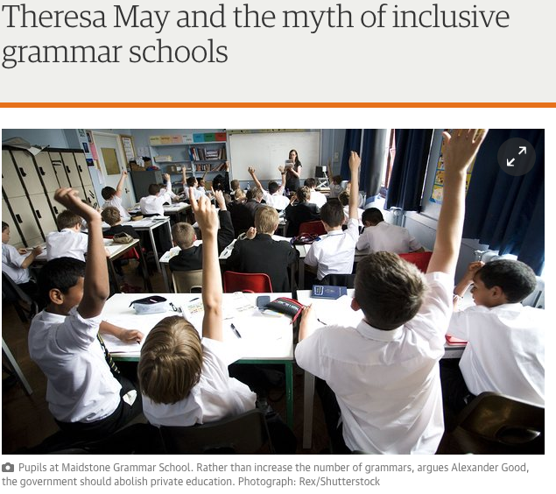
En el año 1960 se publicó esa obra capital de la sociología de la eduación que fue La reproducción donde, básicamente, se demostraba de manera demoledora, que los hijos de padres sin estudios o con títulos escasos, tendían a reproducir matemáticamente su condición, algo tan valedero para ellos como, a la inversa, para aquellos otros cuyos padres disfrutaban de estudios superiores, títulos académicos y puestos de trabajos afines. El problema es que esa correspondencia entre la herencia cultural y educativa y los resultados alcanzados se trasviste o disfraza de supuesta competencia innata y diferencial. Es lo que Pierre Bourdieu denominaba la ideología del don, la extraña presunción de que todos nacemos dotados de atributos que, supuestamente, proceden de arcanas combinaciones genéticas o insuflaciones divinas, cuando la realidad es en eso mucho más prosaica: todo depende del lugar donde uno haya nacido.

El tiempo no ha hecho sino corroborar esa certeza: los estudios internacionales avalados por la OCDE no hacen sino reiterar, en cada una de sus nuevas publicaciones, que el peso de la herencia familiar es determinante y que los Estados modernos, por tanto, deben tender a compensar lo que la aplastante maquinaria de la segregación social quiere perpetuar. En palabras de Marta Encinas-Martín, analista en el directorado de Educación y Competencias de la Organización para la Cooperación y el Desarrollo Económicos (OCDE), en su más que recomendable presentación “Factores que influyen en la educación: evidencia de PIAAC y PISA“, “a nivel global, se observa inmediatamente que los factores sociales tiene un gran impacto en la adquisición de competencias, de manera que los hijos de padres con un nivel bajo de educación tienen un nivel de competencias significativamente inferior a los de los padres con niveles altos de educación. En España, a pesar de tener un número alto de adultos con edades comprendidas entre 55 y 64 años con poca educación terciaria, los jóvenes han conseguido acceder a la Universidad”, gracias, en buena medida, a las políticas inclusivas desarrolladas en su momento. “Lo que vemos es que hemos logrado una mejora significativa del nivel de estudios alcanzados entre generaciones. A pesar de la educación de los padres, los jóvenes han alcanzado la universidad”. Es decir: la reproducción existe y tiende a su propagación y perpetuación a no ser que el Estado intervenga mediante políticas compensatorias que aseguren la igualdad de oportunidades.
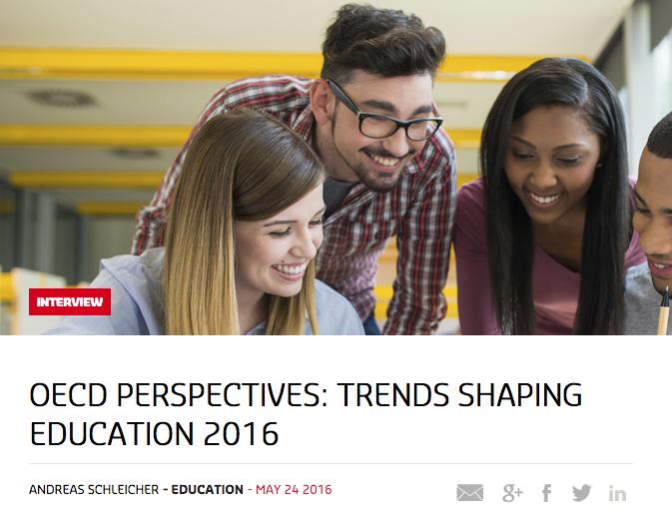
En una recienteentrevista a Anderas Schleicher, el director de la OCDE para los estudios internacionales de PISA, aseguraba de manera tajante: “What is the biggest issue facing the education sector? The greatest challenge is rising inequality”. La desiguldad no solamente no ha decrecido sino que, como pronosticara Pierre Bourdieu hace décadas, dejada a su propia inercia la escuela no es sino una maquinaria de reproducción y segregación social.

La idea de Theresa Mai se enfrenta a toda la evidencia científica acumulada durante los últimos 50 años: en Alemania, un país donde todavía se practica la misma política de segregación y separación de los niños y niñas a la edad de 11 años para separarlos en sus distintos tipos de escuelas (Gymnasium, Realschule, Hautpschule), el propio Max Planck Institut für Bildungforschung (Instituto Max Planck para la investigación educativa), llamó la atención hace más de un lustro sobre el inequívoco papel que la escuela juega en la segregación social, sobre el papel determinante que la educación de los padres tiene sobre la de los hijos y sobre la tendencia a que se construyan agrupaciones sociales endogámicas -que garantizan o no el éxito escolar y social posteriores- en esas escuelas. Todo eso puede leerse en el informe Ungleiche Chancen beim Schulübergang (La desigualdad de oportunidades en la transición escolar).
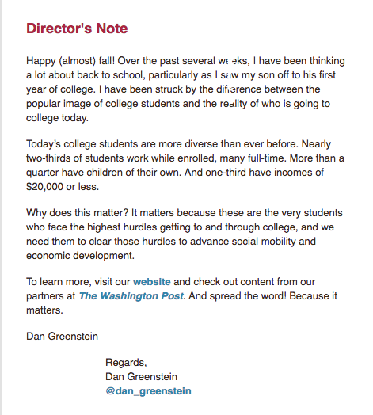
El director de la Fundación Gates, Dan Greenstein, publicaba en su Newsleeter más reciente el siguiente mensaje: “Today’s college students are more diverse than ever before. Nearly two-thirds of students work while enrolled, many full-time. More than a quarter have children of their own. And one-third have incomes of $20,000 or less. Why does this matter? It matters because these are the very students who face the highest hurdles getting to and through college, and we need them to clear those hurdles to advance social mobility and economic development”. Despejar, en fin, los obstáculos para avanzar en la movilidad social y el desarrollo económico.
Las discusiones recurrentes y cíclicas sobre la creación de espacios y escuelas de excelencia no esconde sino una voluntad deliberada de segregación y desigualdad. El problema no es solamente cómo beneficiar y potenciar a los mejores, sino cómo evitar la desigualdad asegurando la igualdad de oportunidades mediante políticas inclusivas y dinámicas pedagógicas que fomenten la comprensión, el aprendizaje cooperativo, la evaluación formativa y el deseo ferviente de que nadie quede atrás.
Contras las pervesiones de la (supuesta) excelencia educativa, inclusión e igualdad.

Esto (no) es una narración transmedia
Published Date :
# Todo medio genera su propio lenguaje.
# Cuando todos los medios que conocíamos son susceptibles de ser digitalizados —la escritura, el cine, la música—, se genera una nueva forma de hibridación, de confluencia, que genera una forma de expresión necesariamente distinta, combinada y agregada, que estamos todavía aprendiendo a construir y a descifrar.
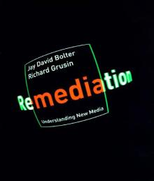
# En esa hibridación los nuevos medios acaban encontrando su verdadera naturaleza y significado cuando remodelan y renuevan los usos de los antiguos medios, cuando los remedian, tal como lo denominaran Jay David Bolter y Richard Grusin[1].
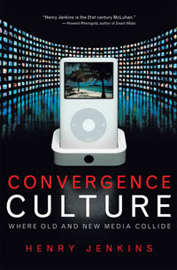
# Algunos han denominado a este nuevo horizonte creativo cultura de la convergencia[2], porque la naturaleza nativa e íntegramente digital de todos los medios fuerza su concomitancia;
# Siempre ha sucedido a lo largo de la historia que el nuevo medio ha prolongado durante un tiempo variable la forma de expresión precedente: “según parece”, escribió el gran Walter Ong, “la primera poesía escrita en todas partes, al principio consiste necesariamente en una imitación por escrito de la producción oral. Originalmente, la mente no cuenta con recursos propiamente caligráficos”[3]. Esa presencia de lo oral en los textos escrito, esa tensión entre la oralidad y la escritura, se encuentra todavía presente hasta los textos del siglo VI D.C.
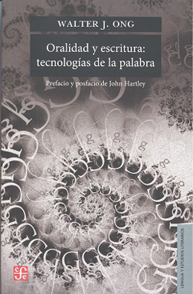
# En el año 16 del siglo XXI, adentrados tan sólo unas pocas décadas en el nuevo ecosistema digital global, no cabe duda de que todavía estamos en ese estadio en el que imitamos y remedamos digitalmente los medios de expresión precedentes.
# Aún así vislumbramos que el contenido, la narración, se desplegará en distintos medios, contando cosas diferentes o complementarias en cada uno de ellos, según sus potencialidades y características. Curiosamente, esa expansión o extensión no descarta que alguno de los soportes en los que se exprese la narración vuelva a ser analógico.
# “Seamos realistas”, escribió Henry Jenkins: “hemos entrado en una era de convergencia de medios que hace que el flujo de contenidos a través de múltiples canales sea casi inevitable”[4].
# Por voluntad de los autores que generan el relato, o sin voluntad alguna en algunos casos, lo cierto es que sus destinatarios no se conforman con disfrutarlo estáticamente: lo manipulan, lo amplían, lo mezclan, lo enriquecen, lo comparten y lo distribuyen, utilizando para ellos todas las potencialidades de los medios digitales. El fenómeno de la fan fiction no es, por eso, el de un mero club de fans. Es, más bien, el de un taller creativo que sigue una pauta inicial hasta convertirla en una nueva obra derivada.
# “Los niños que han crecido consumiendo y disfrutando de Pokemon través de los distintos media”, escribió también Jenkins, “van a esperar que este mismo tipo de experiencia se encuentre en El ala oeste a medida que se hagan mayores. Por diseño, Pokemon se desarrolla a través de juegos, programas de televisión, películas y libros, sin que ningún medio se sobreponga de manera privilegiada sobre cualquier otro”.
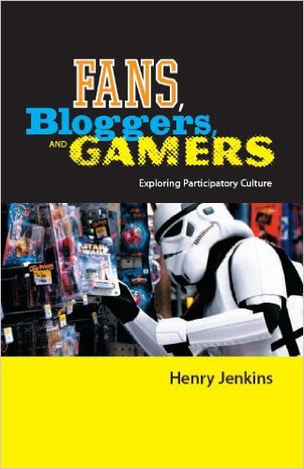
# El 22 de febrero de 1774 se celebró en Londres el juicio Donaldson contra Becket[5]. El primero, librero, con tienda en esa misma ciudad, reclamaba la limitación temporal de los derechos de los autores y editores sobre la propiedad intelectual de sus escritos. La Cámara de los Lores, habilitada para tomar decisiones ejecutivas al respecto, concluyó que el autor tenía derecho al copyright, a la propiedad de su trabajo y del fruto de su trabajo, pero esa posesión vendría limitada por el derecho que los demás detentaban de acceder al conocimiento. Sobre ese equilibrio entre propiedad y acceso, en un mundo analógico, se ha construido el edificio legislativo de la propiedad intelectual. Va siendo hora de adaptar sus términos, de modificar y adaptar esas leyes, cuando los usuarios generan toda clase de obras derivadas digitalmente a partir de un original.
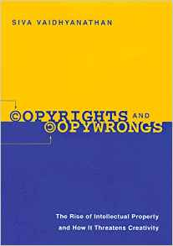
# Dice Lessig: “si la piratería significa usar la propiedad creativa de otros sin su permiso —si es verdad que “si hay valor, hay derecho”— entonces la historia de la industria de contenidos es una historia de piratería. Cada uno de los sectores más importantes de los conglomerados de medios de hoy en día —el cine, los discos, la radio y la televisión por cable—, nació de una forma de piratería, si es así como la definimos. La historia, que se repite sistemáticamente, consiste en que la última generación de piratas se hace miembro del club de los privilegiados en esa generación —hasta ahora—“[6].

# Llamamos convencionalmente narrativa transmedia, por tanto, a las historias y narraciones que se despliegan a través de múltiples medios digitales —sin excluir alguna modalidad analógica—, y en las que los destinatarios intervienen activamente en su desarrollo, modificación, extensión y resolución. No es infrecuente que se adopten diferentes denominaciones para describir la transmedialidad del hilo narrativo y que encontremos designaciones como cross-media, plataformas múltiples o multimodalidad.
# Una buena y profunda adaptación de una obra precedente, que despliegue el argumento a través de medios diversos, debería ser también considerada una modalidad de narrativa transmedia.
# Lo transmedial no se limita a la ficción narrativa. Puede abarcar potencialmente cualquier forma de razonamiento y expresión, sea el pensamiento científico y sus modalidades de publicación y circulación, sea la poesía y ciertas encarnaciones móviles y digitales, sea una campaña de márketing y comunicación que discurra en diversos medios y dispositivos.

[Este es un fragmento del artículo "Esto (no) es una narracción transmedia" aparecido en el último número de la revista Telos. Revista de pensamiento sobre comunicación, tecnología y sociedad, 104 - Junio - Septiembre 2016, coordinado por Javier Celaya y dedicado a "El futuro del libro en la era digital]. Puede descargarse el número completo en el siguiente enlace y este artículo en particular en este otro].

[1] Bolter, J. D. y Grusin, R. 1998 Remediation. Understanding new media. MIT Press, 312 p.
[2] Jenkins, H. 2008. Convergence Culture: Where Old and New Media Collide. NYU Press, New York, 368 p.
[3] Ong. W. 1998. Oralidad y escritura. Madrid. FCE.
[4] Jenkins, H. 2003. “Transmedia storytelling”, en MIT Technology Review, http://www.technologyreview.com/news/401760/transmedia-storytelling/
[5] Vaidhyanathan, S. 2003. Copyrights and Copywrongs: The Rise of Intellectual Property and How it Threatens Creativity. NYT Press. New York. 256 p.
[6] Lessig, L. 2005. Por una cultura libre. Madrid. Traficantes de sueños. 304 p.

Amazon, el demonio y cómo exorcizarlo
Published Date :
Leo en Manifeste pour la librairie et les lecteurs, una obra colectiva recientemente editada en homenaje al 120 aniversario de una de las librerías francesas más representativas y reputadas, la Librería Mollat de Burdeos:”numerosos compañeros y editores temen la concurrencia de Internet y, especialmente, de Amazon. El gigante americano de Seattle, que abrió su sitio francés en el año 2000, es de una inequívoca eficacia gracias a unos algoritmos diseñados para intentar sustituir la ayuda de un librero que aconseje qué libros comprar [...] Internet es un servicio de rescate, un complemento”, que no sustituye a la experiencia cercana de compra en la librería.

Aun cuando me gustaría creer a Denis Mollat, su actual heredero y director, lo cierto es que las informaciones que la prensa francesa revela apuntan en un sentido contrario: en el año 2012 en diario Le Figaro advertía que “Amazon pourrait devenir le premier libraire de France“, esto es, que Amazon estaba a punto de convertirse en el primero librero francés contra toda la prédica generalizada del valor de la excepción cultural.
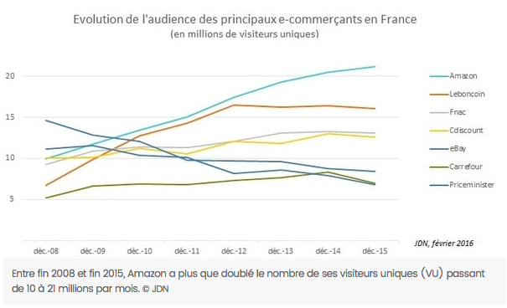
El el Journal du Net, cuatro años más tarde, para que no quepa duda alguna de la evolución real, se titulaba: “Commnet le géant Amazon écrase l’e-comerce français“, o dicho de otro modo, de qué manera el gigante norteamericano se hace con el pleno control del comercio digital y aboca a los editores a capitular y a los libreros a reinventarse o desaparecer.
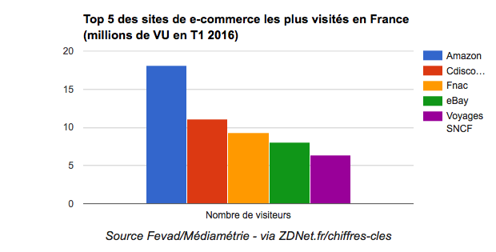
Y por si fuera necesario ratificarlo con datos de última hora, Amazon.fr es, a día de hoy, el triunfador en todos los órdenes de la red en Francia de acuerdo con los datos que proporciona Zdnet. A los lectores en particular y a los usuarios en general les da lo mismo, sinceramente, si el gobierno francés desaprueba sus políticas de distribución, si sus trabajadores llaman a la huelga o si, desmintiendo a Denis Mollat, Internet es un mero complemento o un reemplazo artificial de la experiencia local. A los lectores, a los usuarios, les da exactamente lo mismo que se haya tildado incluso a Amazon en Francia como el transunto del diablo o que Vicent Monadé, el Presidente del Centre National du Livre (CNL) haya declarado, dramáticamente, que “defender la librería independiente es más que una opción de la sociedad, es una opción de civilización”, del tipo de sociedad que pretendamos construir.

Quizás los alemanes sean culturalmente más pragmáticos que los franceses, al menos después de Schiller: el pasado 30 de junio se hizo pública una nueva iniciativa cooperativa en el ámbito de las librerías alemanas, una iniciativa que pretende combatir el banal e inútil lamento contra Amazon mediante el desarrollo de una nueva plataforma de contenidos agregados y servicios comparables a los de la multinacional americana: el proyecto, Genialokal, está constituido por la cooperativa eBuch eG, la cooperativa de libreros alemanes independientes, las empresas eBuch GmbH, Co.KG y Libri GmbH, con el apoyo de Tolino como soporte sobre el que distribuir las lecturas electrónicas. Solamente la cooperativa de los libreros independientes, compuesta por unos 600 representantes, venía organizándose desde el año 2014 para plantear una alternativa real a la presencia, también pujante de Amazon, en suelo alemán. En palabras de uno de sus promotores, Norbert Iwersen, un pequeño librero independiente de un pueblo cercano a la raya danesa, “queremos avanzar con los tiempos y ofrecer a nuestros clientes el servicio en línea completa que encontraron en las librerías de Internet”. Apelan, como consta en su logo, a “Hier leben wer, hier kaufen Wir”, aquí vivimos, aquí compramos, unos de los leitmotivs de las campañas que promueven la compra local como vehículo de integración social, pero más allá de eso ofrecen una masa crítica de contenidos acrecentada (6 millones de libros), formatos electrónicos interoperables, audiolibros descargables, sencillez de la experiencia de compra y distribución de libros en papel inmediata, bien al domicilio, bien en el punto de venta elegido.
Para exorcizar los demonios de Amazon hace falta algo más que apelar al miedo o la civilización; hace falta, sobre todo, aliarse y ofrecer una experiencia de compra online al menos equiparable, si no mejorada, a la que proponen sus satánicas majestades.

Bibliofrénico, a pesar de todo
Published Date :
Bibliofrenia fue escrito en el año 2010 con una mezcla de nostalgia, rabia y pundonor. Nostalgia porque resultaba obvio que esa pulsión, que llevó durante siglos a unos pocos a obsesionarse por el atesoramiento de los libros, estaba en trance de irreversible desaparición; que lo digital genera sus propias lógicas de deseo y acaparamiento; y que la especie de los bibliofrénicos puros seguramente no pervivirá más allá de la última generación que creció cuando todavía no existían los ordenadores, es decir, la mía. Rabia porque eso sucediera, porque ese objeto tan amado, perseguido y deseado como es el libro en papel, pudiera desaparecer, y con él todo el ecosistema que lo acompaña: libreros, bibliotecas, editores y ferias donde todos ellos se citan y se encuentran y fomentan el deseo compartido. Una rabia si se quiere contenida y meditada, porque después del primer gesto de arrebato y cólera por su probable desaparición, viene la reflexión y la evidencia de que los soportes se han sucedido a lo largo de la historia de manera irreversible, que unos han sustituido a los otros y que cada uno de ellos ha traído consigo unas ventajas y algunos inconvenientes. Y, por último, pundonor porque la pulsión de conocimiento, del deseo de saber, es en mi caso superior al apego a los libros, y pensar sobre la evolución de los soportes, sobre la transmisión de la información y del conocimiento, algo que marca la vida de toda la humanidad a lo largo de los siglos, me parece a la vez una obligación y una necesidad que vivo con vehemencia y apasionamiento. El dolor de la pérdida no es en mi caso superior a la dicha de vislumbrar y entender lo que vendrá a continuación, pero siempre hace falta, al menos en mi caso, una dosis de pundonor y determinación para no dejarme arrastrar por la nostalgia, la añoranza, la rabia y la comodidad. No sabía, en definitiva, que estaba padeciendo lo que Marshall McLuhan había diagnosticado como la Narcosis Narciso, ese síndrome según el cual «el hombre no es consciente de los efectos sociales y físicos de la nueva tecnología, como un pez que no es consciente del agua donde nada» y que, quizás, me estaba comportando como el «zombi y el idiota tecnológico» que ignora las profundas transformaciones a las que se ve sometido por el nuevo medio, las niega, las vitupera y, mirando por el espejo retrovisor, se aferra con denuedo a las evidencias de lo que conoce. Eso me pasa también, claro, por no leer el Playboy.

Han pasado cinco años desde la primera edición de Bibliofenia y, mientras tanto, como era evidente que ocurriría, el ecosistema de los medios ha ido arrumbando el libro el papel a un lugar que, desde luego, ya no es central: si durante siglos ocupó de manera exclusiva e indiscutible el centro inamovible del ecosistema cultural y del ecosistema de la información, hoy en día son los soportes digitales de acceso y conectividad ubicuos los que asumen esa condición dominante. Pero no se trata solamente, claro está, de una mera sustitución de soportes sino de varias sustituciones concatenadas: de unos pocos creadores reconocidos y seleccionados hemos llegado a una situación en la que, mediante el uso de nuestras herramientas digitales, todos podemos generar contenidos, transmitirlos, compartirlos, modificarlos, manipularlos, recrearlos. Si bien la excelsitud creativa seguirá reservada a unos pocos, la extraordinaria democratización en las prácticas creativas que la extensión de internet conlleva supone una gigantesca e inusitada revolución. Parte del precio a pagar —y parte de la discusión actual se centra en ella— es la pérdida de referencias claras, la inexistencia de un canon indiscutible, la proliferación de contenidos de toda catadura y calidad. La inconcebible explosión creativa que internet propicia, sin embargo, no puede suponer un retroceso ni un desdoro, antes bien supone una magnífica oportunidad para que surjan nuevas modalidades de creación, nuevos lenguajes creativos, nuevas figuras de autoría, nuevas formas de propiedad. Internet también favorece, al menos potencialmente, un acceso sencillo, automático y ubicuo a contenidos que, de otra manera, no hubieran sido jamás accesibles. De hecho, las últimas recomendaciones de organismos internacionales en lo que atañe a la alfabetización en países en vías de desarrollo, sin dotación bibliotecaria ni una población con recursos económicos suficientes para adquirir ninguna clase de contenido, es que inviertan en plataformas y contenidos digitales a través de los que potenciar el uso y el acceso. Esa misma recomendación se dirige también de manera insistente a las grandes instituciones de educación superior, no sólo de los países en desarrollo, sino de las primeras potencias académicas y económicas: dejar de invertir en ladrillos y en pasivo inmovilizado para hacerlo en plataformas digitales que promuevan el acceso universal al conocimiento. Saltarse, en definitiva, la etapa que algunos adoramos: la de las librerías y la de bibliotecas de ladrillo, la de los comercios y las instituciones que nos han enseñando a establecer una relación determinada con los libros.

Ahora creamos, leemos, aprendemos y nos comunicamos, por tanto, de una manera completamente diferente: ya no resulta estrictamente necesario que establezcamos un vínculo indeleble entre biblioteca y lectura o aula y aprendizaje, porque hoy en día podemos leer, aprender, estudiar, trabajar, compartir y comunicarnos en cualquier lugar y en cualquier momento. Los muros de aquellas instituciones, bibliotecas y escuelas, ya no son los contenedores entre cuyas paredes se desplegaba un acto que no podía celebrarse en ninguna otra parte, porque la facticidad y materialidad de los objetos utilizados y de las situaciones que propiciaban, nos obligaba en buena medida a que fuera así. Hoy en día, una vez publicado y descargado un contenido, podemos consultarlo en cualquier momento, en cualquier lugar, a través de cualquiera de nuestros dispositivos (a condición de que lo hayamos almacenado en la nube y resulte accesible por cualquier medio). Leemos y aprendemos, en consecuencia, de manera diferente: los libros eran artefactos pensados para la lectura sucesiva y acumulativa, silenciosa y recogida, y demandaban, por eso, unas disposiciones completamente diferentes a las actuales: en el paso, el recogimiento y la actitud meditabunda del lector volcado en las capas de sentido estratificadas en las páginas de un libro; en el presente, la atención dividida y fragmentada que navega entre distintas fuentes que se reclaman, vinculan o se oponen entre sí. Sin embargo, el debate sobre lo que perdemos y ganamos con estos dos tipos de lectura resulta absolutamente pertinente: la lectura profunda que se demora en la persecución del sentido de un argumento aporta un tipo de conocimiento que difícilmente puede generarse de otra manera; la lectura más fragmentada y superficial que los hipervínculos favorecen, menos pausada que la tradicional, proporciona una visión panorámica. En todo caso, en los años sucesivos, siempre que nos ocupemos de estudiar con detenimiento los nuevos hábitos y las nuevas prácticas, deberemos contrapesar o no nuestras prácticas lectoras. Toda la cadena de valor tradicional del libro desaparecerá con el objeto y la tecnología que les daba fundamento y sentido: ni los autores, ni los editores, ni los distribuidores, ni los libreros, ni los bibliotecarios serán ya nunca más lo que fueron, porque todos los procesos, estrategias y productos finales estaban estrechamente ligados a un artefacto que ha dejado de ocupar el lugar que ocupó. Aparecerán nuevos oficios y nuevas competencias que sustituirán parcial o completamente lo que hemos conocido, y en esa extinción parcial pereceremos algunos en beneficio de nuevas especies digitales.
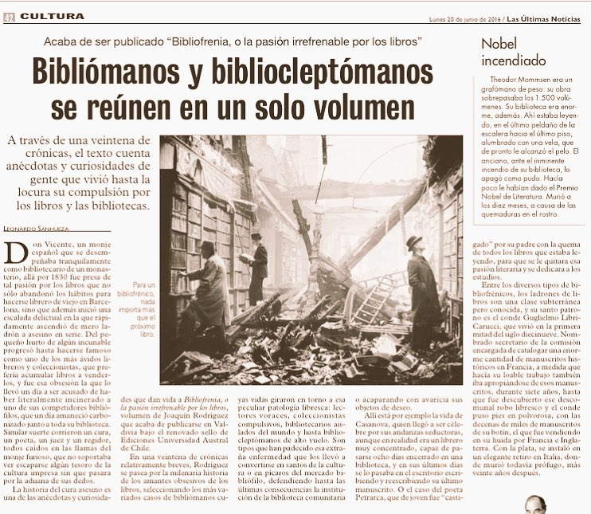
Bibliofrenia es, en este sentido, la exaltación de la memoria de una época, de una pasión que todavía nos acompañará a algunos de nosotros mientras vivamos, porque nacimos como Homo tipographycus y difícilmente abandonaremos todas las categorías de percepción, pensamiento y acción asociadas a esa condición. Porque el deleite de seguir buscando, encontrando, amontonando, colocando y leyendo libros es indeleble y seguiremos porfiando en cultivarlo. Bibliofrénicos, al fin y al cabo, aunque eso no deba nunca suponer que no entendamos la condición perecedera, transitoria y mortal de los soportes y de todas las disposiciones, emociones y sentimientos asociados, y aunque eso no deba impedirnos disfrutar del universo de posibilidades inusitadas que se abre la era digital.

Cinco años después de la primera edición, y gracias a la insistencia de Yanko González, Decano de la Universidad Austral de Chile y director de su servicio de Ediciones, estas historias de bibliofrénicos ejemplares, que vivieron por y para los libros, volverán a la vida encarnadas en pliegos de papel.

[1] La noción de Narcosis Narciso y las más acertadas reflexiones que McLuhan realizó sobre los efectos de la tecnología y los medios sobre nuestros hábitos de percepción, pensamiento y acción se encuentran, seguramente, en la entrevista que la revista Playboy le realizó en el número de marzo de 1969. La entrevista puede encontrarse, por ejemplo, en http://www.mcluhanmedia.com/m_mcl_inter_pb_01.html

Edición académica y mundo digital: presente y futuro
Published Date :
El último número de la revista de la Unión de Editoriales Universitarias Españolas está dedicado, entre otras cosas, a “ofrecer un balance crítico de la evolución última de la edición digital y del momento en que nos encontramos”. Para eso, “Unelibros ha reunido, en su edición de primavera y con ocasión del Día del Libro, a los tres mejores especialistas españoles en edición y mundo digital que, a partir de sus autorizadas opiniones y puntos de vista, dibujan al detalle un paisaje (editorial, tecnológico, profesional…) que es imperioso contemplar para saber dónde estamos e intuir a dónde nos dirigimos”.
En compañía de Javier Celaya y José Antonio Millán, este es el texto de la conversación:
Edición académica y mundo digital: presente y futuro

Aprender no es transmitir
Published Date :
Existe una figura retórica bien conocida que consiste en acusar al contrincante de algo que no ha hecho ni ha dicho para enmendarle y ofrecerle una solución que no necesita ni ha demandado, convirtiéndose así el oferente en el clarividente redentor de lo que no existe. En uno de los últimos artículos de Fernando Savater en la prensa diaria titulado Escuela, encontramos un ejemplo antológico de tal práctica aplicado a la educación y sus reformadores: son los pedagogos que apelan a una enseñanza más significativa, en la que el alumno pueda implicarse en situaciones reales donde el contenido que aprendan no sea baldío; en la que pueda ejercitarse la noble y necesaria labor de afilar su pensamiento crítico, es decir, las razones y sin razones de cualquier argumento; en la que quepa colaborar y no simplemente competir construyendo una forma de inteligencia compartida; en la que los profesores se esfuercen por impulsar la indagación y la investigación autónoma y la autogestión del proceso de aprendizaje, apartándose del frente para darles el protagonismo; en la que -sobre todo, si cabe- se recupere la esencia lúdica del aprendizaje, el entusiasmo del descubrimiento, quienes habrían puesto patas arribas la educación, quienes la habrían devaluado y pervertido, porque de lo que se trataría es de restablecer “el orden en el aula y el magisterio de los profesores, que no deben ser meros colegas lúdicos ni animadores emocionales de la comuna escolar” y, también, porque -según establece su admirado Ricardo Moreno- “si nos hemos de entender hablando de educación hay que aceptar algo obvio pero con frecuencia ocultado: que el objetivo es la transmisión del saber”.
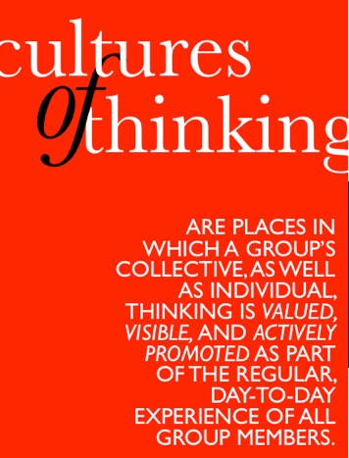
El problema, básicamente, es que el objetivo de la educación no es la transmisión del saber, sino el aprender a pensar: “aprender es pensar y, por tanto, si enseñar es ayudar a aprender, enseñar es, sobre todo, ayudar a pensar, es decir, ayudar a poner en marcha la inteligencia mientras se aprende”, escribía Felipe Segovia en los años 90. Hace mucho que ya sabemos eso: que el saber meramente retransmitido llega inerte a los alumnos, se desactiva inmeditamente después de la memorización y genera frustración y abandono. Es cierto que para tener la más mínima posibilidad de decir algo nuevo, es necesario conocer a fondo la tradición, el lenguaje específico de la disciplina de que se trate, pero todo el mundo sabe, también, que el esfuerzo no está reñido con el entusiasmo, más bien al contrario, que el aprendizaje verdaderamente rico y significativo se produce cuando se entrelaza con la emoción. Son sólo, claro, antagonismos ficticios -entre la letra con sangre entra y la comuna escolar-. Debe de resultar difícil abandonar las certezas del magisterio hegemónico y avenirse a la posibilidad de que los demas asuman protagonismo. Lo entiendo, pero esa no es la educación que necesitamos en el siglo XXI.
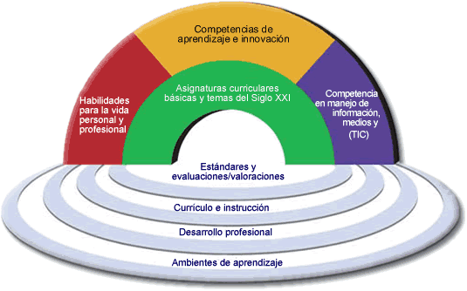
Del aprendizaje cuenta mucho menos la cantidad de lo aprendido que la manera en la que lo hemos hecho, que la estrategia que hemos seguido para aprenderlo, porque dominando el método podremos procurarnos siempre nuevos conocimientos cuando sean precisos: “la inteligencia no es igual a cantidad de conocimientos, sino igual a dominio de estrategias para procesar y evaluar los conocimientos, con lo que el orden de los objetivos educativos se altera”, escribió también Felipe Segovia. “Pasan a primer plano el desarrollo de las habilidades del pensamiento y bajan en la escala la mera acumulación o reproducción de conocimientos”. Basta echar un ojo a alguno de los principales y más serios documentos producidos en los últimos años para darse cuenta de la calidad de la reflexión en torno a la identificación de las competencias del siglo XXI y la manera de labrarlas: Habilidades y competencias en el siglo XXI, de la OCDE; Developing key competencies at school in Europe, de la Unión Europea; New vision for education, del World Economic Forum.
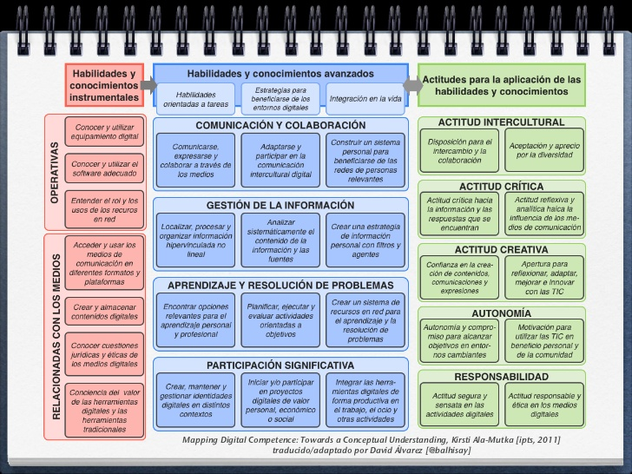
Es cierto que la irrupción de Internet exacerba lo que ya sabíamos pero pretendíamos no escuchar: que nuestros alumnos son seres activos, creativos, que desean implicarse en el proceso de aprendizaje, fijando sus propios objetivos y haciéndose cargo de ellos; que el ecosistema de la web facilita el acceso a una cantidad de información y contenidos antaño controlada por unos pocos y que utilizan continuamente herramientas para indagar, crear, intercambiar y comunicar de maneras que resultan inconcebibles en la pasividad del aula tradicional. Las competencias digitales no son por eso, meramente, un aditamento utilitario. “Salvo en contadas escuelas de vanguardia, la informática, a través de la sala de ordenadores, constituye únicamente un elemento de prestigio social, un adorno sin transcendencia educativa”, escribía el mismo Segovia anticipándose a una situación que hoy seguimos viviendo tal cual. La tecnología digital, los dispositivos digitales, pueden tener meras funcionalidades operativas, pero son a menudo mucho más: son compañeros imprescindibles para gestionar la información, para participar significativamente en una comunida, para comunicarse y colaborar, para aprender a resolver problemas en un proceso de búsqueda, indagación y resolución. Son, por tanto, competencias transversales imprescindibles en el siglo y el ecosistema de la información en el que vivimos, no ornamentos prescindibles arrumbados en un aula que se visita una vez a la semana. De nuevo, todos los organismos relevantes del mundo se preocupan por indagar su alcance: desde la UNESCO, Alfabetización mediática e informacional, pasando por Mapping digital competences. Toward a conceptual understanding, de la UE, hasta el Learning Powered by Technology. Transforming american education, del gobierno norteamericano.
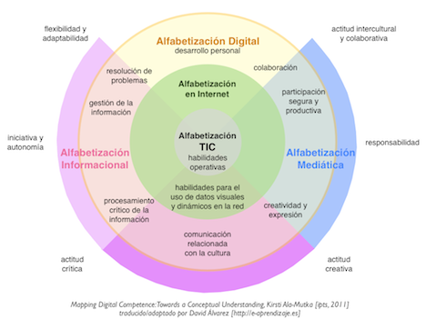
Si hubiera que resumir las guías que deberían orientar la educación en este siglo serían, probablemente algo así:
- Convertir el acto de aprender en algo relevante, situado y significativo
- Enseñar de manera transversal, evitando la distinción forzada y artificiosa de los conocimientos
- Desarrollar estrategias de aprendizaje de alto y bajo nivel, sobre todo la del pensamiento crítico, la del esgrima intelectual constante que consiste en dirimir los argumentos a favor y en contra de un caso
- Aprender a aprender, como la más segura de las estrategias para convertir el aprendizaje en un ejercicio gustoso y autónomo a lo largo de toda la vida
- Promover, siempre, la transferencia del conocimiento a situaciones y contextos inusitados como única manera de comprobar si lo aprendido se ha interiorizado
- Trabajar cooperativamente, en grupo, dialógicamente, para generar una forma de inteligencia superior y compartida, para restañar las desigualdades sociales de origen, y para aprender a convivir con los demás
- Utilizar las tecnologías más adecuadas -analógicas o digitales- para sustentar y promover el aprendizaje, introduciéndolas de manera transparante y ubicua
- Creer firmemente que el error puede y debe ser una fuente continua de aprendizaje y que forma parte inherente de todo proceso de instrucción
- Fomentar siempre la emoción y el entusiasmo por aprender, la creatividad derivada de la transferencia a otros contextos del conocimiento adquirido
- No olvidar, jamás, que aprender es jugar, que aunque muchos se empeñen en oponer juego y esfuerzo, nadie sabe mejor que un esforzado corredor de fondo que la pasión y el empeño van de la mano
“La tarea más importante de cuantas puede realizar un profesor, si quiere mejorar la calidad de la educación, es ayudar al estudiante a utilizar el pensamiento”. Aprender no es, por tanto, transmitir…
[Mañana, a las 10.30 de la mañana, en la Feria del Libro de Madrid, discutiremos en el espacio Samsung sobre Tecnología y Educación]

Big data, big brother, big deal
Published Date :
En el año 2014 Maximiliam Schrems interpuso una denuncia en la corte irlandesa al considerar que Facebook no garantizaba la privacidad de sus datos personales y los ponía a disposición de la NSA norteamericana, contraviniendo con eso la defensa del derecho fundamental al respeto de la vida privada que la UE ampara. El juez de la audiencia irlandesa, Desmond Hogan, argumentó que existía evidencia de que los datos personales depositados en Facebook eran rutinariamente accedidos de manera “masiva e indiferenciada” por las autoridades de seguridad norteamericanas. El 18 de junio de 2014 el mismo juez ordenó que la denuncia fuera elevada a la Corte Europea de Justicia. El 6 de octubre de 2015 llegó el veredicto inapelable: “los compromisos adquiridos por los Estados Unidos pasan por alto, sin limitación alguna, las directrices de protección establecidas por el esquema legal del Safe harbor“, una norma que dejaba en manos de las compañías privadas norteamericanas la autorregulación en lo que atañe a la seguridad de los datos de los usuarios.

Teóricamente al menos, los principios internacionales Safe harbor en materia de privacidad hacen referencia a un acuerdo de cooperación por el que las organizaciones y empresas de Estados Unidos cumplen con la Directiva 95/46/CE de la Unión Europea relativa a la protección de datos personales. La artimaña legal, no obstante, permite que esa certificación, renovable anualmente, se realice mediante un proceso de autocertificación o, en contados casos, mediante la verificación de auditores externos. Esa celada legal por la que se cuelan los datos es la que pretendía cauterizar el veredicto: “el esquema (safe harbor) facilita la interferencia por parte de las autoridades públicas norteamericanas con los derechos fundamentales de las personas”. Y prosigue con la evidencia: “las autoridades de los Estados Unidos tuvieron acceso a los datos personales transferidos por los Estados miembros a los Estados Unidos y los procesaron de una manera incompatible con el propósito para el que fueron transferidos, más allá de lo que era estrictamente necesario y proporcional con la protección de la seguridad nacional”. En consecuencia, y para que no quede lugar a dudas, “por todas estas razones la Corte declara el acuerdo del Safe harbor invalid” al “comprometer la esencia del derecho fundamental a la protección jurídica efectiva”. No hacía falta rememorar a Snowden para saber que el Big Brother estaba acechando y que no quedaban lugares donde esconderse.
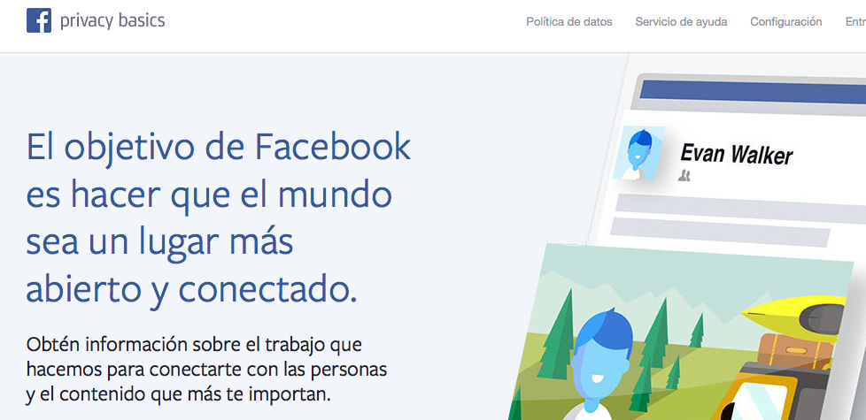
El 15 de enero de 2011, cuatro años antes, la Comisión Europea de Justicia lanzó una Consultation on the Commission’s comprehensive approach on personal data protection in the European Union, y entre los contribuyentes a la encuesta se encontraba Facebook. Por entonces la compañía norteamericana argumentaba que se amparaba en la legislación del Safe harbor para el procesamiento de datos de los usuarios europeos y “creía que el esquema [...] jugaba un papel muy valioso al respecto” y que constituía “un método efectivo para permitir a una compañía de servicios de internet basada en los Estados Unidos para ofrecer una alto grado de protección a los ciudadanos en la Unión Europea”.
Opiniones dispares, sin duda.
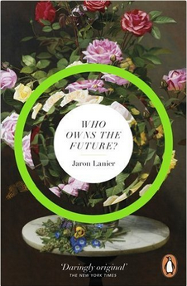
Jaron Lanier, uno de los activistas proveniente de la industria más prominente en los últimos años (obtuvo el Premio de la Paz de los libreros alemanes), argumentaba en Who Owns the Future? sin sombra de cinismo, que ya que nuestros datos son los que propulsan la economía del siglo XXI y estamos irremediablemente expuestos a que hagan uso de ellos, al menos deberíamos cobrar por ello. La plusvalia que se produce en el intercambio de datos por servicios debería ser compensada, en su opinión, mediante la percepción de un salario o un estipendio que, si no sirve para proteger nuestra privacidad, sirve, al menos, para garantizarnos el sustento. El Big data es parte, obviamente, del Big deal contemporáneo, del gran negocio del tráfico y uso más o menos legal, más o menos fraudulento, de nuestros datos.
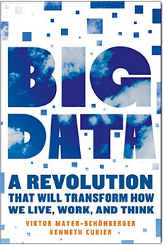
De acuerdo con un informe de IBM existen 18.9 billones de dispositivos conectados a la red a escala mundial, lo que conllevaría que el tráfico global de datos móviles alcanzará próximamente los 10.8 Exabytes mensuales o los 130 Exabytes anuales, progresión que se incrementará si pensamos en los datos que intercambian las máquinas mismas de manera automatizada, un ecosistema universal creciente donde cada cosa se conectará a Internet para intercambiar datos. Este volumen de tráfico previsto para 2016 equivale a 33 billones de DVDs anuales o 813 cuatrillones de mensajes de texto. Una revolución, seguramente, que cambiará nuestra manera de vivir, trabajar y pensar, como argumenta uno de los más famosos libros al respecto.
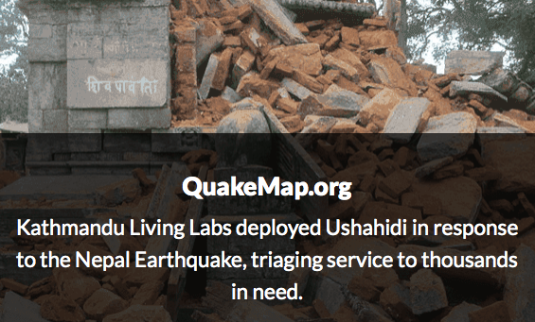
Lo paradójico del Big data no es solamente que sirva a múltiples propósitos, todos ellos dispares, desde husmear lo que leemos y generar recomendaciones personalizadas o textos supuestamente adecuados a nuestros gustos a agregar los patrones de desplazamiento por carretera de millones de pesonas con el supuesto fin de mejorar la movilidad, sino que es tan intrínsecamente difícil descifrar cuál es su propósito real, que han surgido por doquier iniciativas que se autodenominan Big data for good, donde las iniciativas que se ponen en marcha tienen como fin la mejora de la vida de sus usuarios. Desde Ushaidi como plataforma para acopiar datos sobre catástrofes naturales y recabar la ayuda necesaria (Haiti, Nepal) hasta la prevención del crimen en las calles de Chicago mediante la agregación de los datos proporcionados por los ciudadanos, muchos se esfuerzan por hacer de la acumulación e interpretación de los patrones significativos que pueden arrojar los datos una nueva fórmula de conocimiento capaz de actuar poderosamente sobre la realidad. Algunos, de manera epistemológicamente ingenua y disparatada, como Chris Anderson, suponen que esas constelaciones masivas de datos acabarán generando sus propios patrones de conocimiento sin necesidad de teorías que los interpreten.
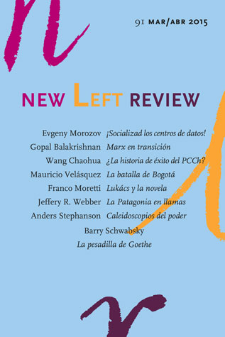
En una larga e interesante entrevista a Eugeny Morozov en la New Left Review de abril del 2015, titulada “¡Socializad los centros de datos!“, argumentaba: “Creo que solamente hay tres opciones. Podemos mantener las cosas tal y como están, con Google y Facebook centralizando todo y recogiendo todos los datos, sobre la base de que ellos tienen los mejores algoritmos y generan las mejores predicciones, etcétera. Podemos cambiar el estatus de los datos para permitir que los ciudadanos sean sus dueños y los vendan. O los ciudadanos pueden ser los dueños de sus datos, pero no pueden venderlos, para permitir una planificación más comunal de sus vidas. Esa es la opción que prefiero”.
Big data, big brother, big deal o, por el contrario, Big data para el incremento del bien común, dos caras de una misma moneda.
[Sobre este mismo asunto debatiré el próximo viernes 27 de mayo junto a Mario Tascón y Antonio Delgado en la sexta edición de #Nethinking16. En streaming en directo a las 17,00 h.]

Big dat, bi brother, big deal
Published Date :

Nórdica o la copiosa nevada
Published Date :
Diego Moreno veló sus armas editoriales en Ediciones de la Torre (que ahora cumplen 40 años, ni más ni menos), pero pronto alzó el vuelo y buscó su propio territorio. Le conocí como librero, seguramente porque su profunda vocación era la de construir su propia librería, pero la experiencia le advirtió de las enormes dificultades financieras de arriesgarse en un aventura así (de hecho, la cadena donde trabajaba ya no existe, lo que indica que extrajo sus consecuencias), pero ha conservado hasta tal punto el gusto por ese oficio devaluado que sigue visitando uno a uno a los libreros que son sus cómplices. Su primer proyecto y su primer infortunio editorial fue el sello hoy desaparecido de JosephK, con títulos (que atesoro en mi biblioteca), de Gogol y Svevo. Se conoce perfectamente que los reveses y los contratiempos son combustible para el ánimo de un editor vocacional, y parece que Diego Moreno debía serlo, porque arremetió con el sello Nórdica del que hoy celebramos 10 jubilosos años.
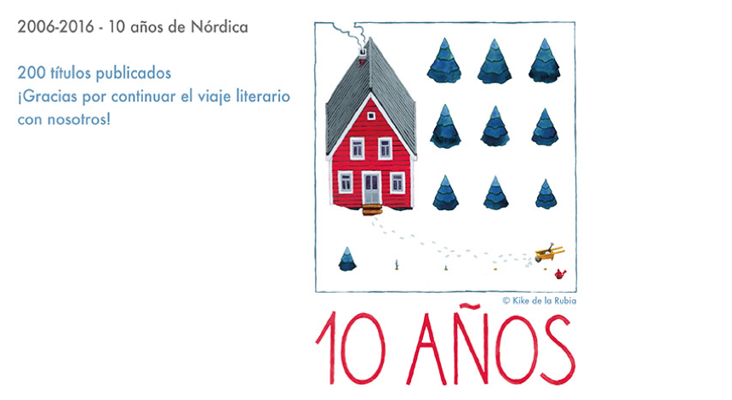
Su nombre era una trampa, porque algnos pensábamos que intentaría pescar en el remanso de la literatura y el pensamiento nórdicos buscando a los pocos y elegidos lectores que pudieran gustar de esa estética, que se conformaría con cultivar esa parcela casi intransitada de las letras escandinavas. Pero su apetito no se conformó con los manjares del norte de Europa sino que, bien pronto, enriqueció su catálogo y su despensa con literatura de otras latitudes en la que conviven italianos, checos, irlandeses, sirios, daneses, griegos, norteamericanos, noruegos, rusos… un festión donde vale cualquier ingrediente siempre que cumpla con el precepto de ser de una calidad excepcional y de que corrobore aquella famosa aseveración de Einaudi, “edición sí vs. edición no”, de que la única edición que perdura es la que se compromete con la excelencia cultural.
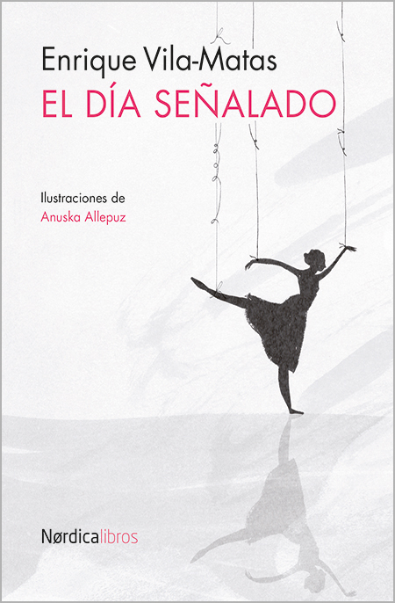
Aunque la lógica predominante de su catálogo sea la del rescate, en los últimos tiempos nombres como Vila-Matas, Llamazares o Marchamalo impulsan una nueva dinámica de riesgo y descubrimiento.

Ese olfato incansable, ese hambre infatigable, es seguramente el que le llevó a topar con Tomas Tranströmer, el que a la postre sería su (primer) Premio Nobel, un premio también a su labor infatigable.
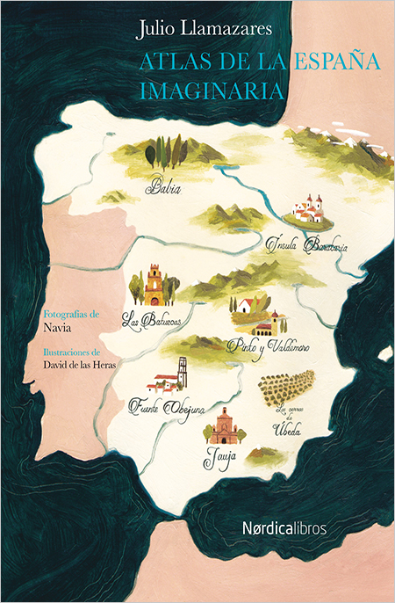
Es posible que al inicio tuviera que hacer de la necesidad virtud y encargarse del diseño, la maquetación, la selección del papel y los muchos oficios que intervienen en la construcción de un libro pero pasado el tiempo supimos que de nuevo nos engañaba y que era su gusto por el oficio lo que le llevó a experimentar, entre otras cosas, con la ilustración, uno de los rasgos por el que se ha acabado identificando en buena medida a su catálogo. La concepción del libro como el de un objeto bello y excelso, que debe cuidarse en todos sus detalles a la manera en que lo hacía Franco Maria Ricci, permea todo su trabajo y convierte a cada uno de sus libros -en el papel que utiliza, la imagen que ilustra, el texto que elige- en una fiesta de los sentidos. Pero eso no signifca que haya rehuído nunca la ineludible transformación digital del oficio porque fue uno de los primeros que se atrevió a experimentar el lenguaje de las aplicaciones digitales construyendo obras cuya arquitectura y textualidad ya no es la del libro tradicional.

Por atreverse se ha atrevido hasta colaborar con otros editores buscando el mutuo beneficio (labor por la cual les concedieron el Premio Nacional de Edición), algo inaudito en nuestro país; a emprender aventuras imaginativas con libreros para exaltar el placer de los libros (como hizo con otro premiado, esta vez en Zaragoza); a casar vinos y libros.
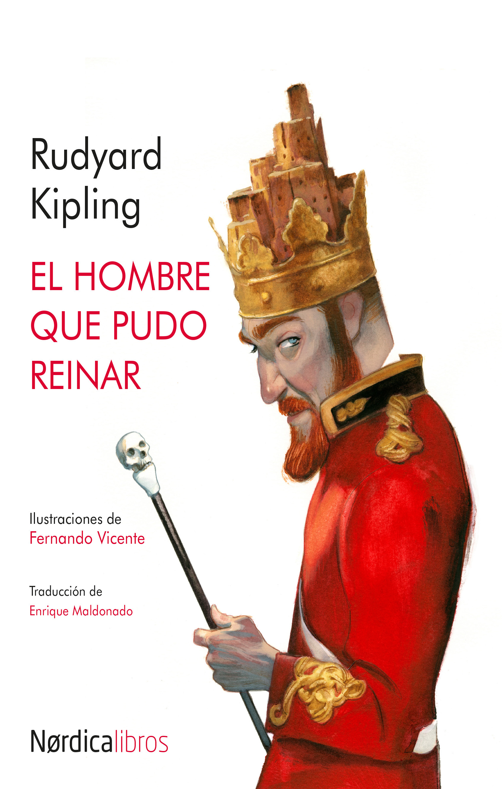
Algo debí hacer mal -por lo poco y lejos que me toque- en su momento, porque hace poco reconocía que “tras hacer el I Máster de Edición de Santillana me di cuenta de que era más fácil crear una editorial y que, además se podían ofrecer propuestas muy interesantes a los lectores”, todo lo contrario de lo que pretendí insuflarle…
Alcemos la copa con uno de sus vinos para celebrar los próximos 10 años de copiosas nevadas.

El impresor de Venecia
Published Date :
Paolo Manuzio, hijo de Aldo Manuzio, el célebre impresor veneciano, llega a casa de su madre, a la que casi no conoce, con la intención de redactar la biografía de su padre fallecido. Paolo había quedado bajo la tutela de su abuelo, en Venecia, a la muerte de su padre, y casi no había tenido contacto con María, su madre, que había renunciado a litigiar contra un suegro que, en aquella época y en aquel lugar, podía hacer valer el peso de la autoridad patriarcal. Paolo no conoce casi a su madre, retirada en la campiña, pero se acerca a ella con la intención de que le proporcione alguna información sobre la vida de su padre para completar su perfil biográfico. La madre se muestra inicialmente reticente, comedida, porque sabe más de su marido de lo que quiere o debe revelar a su hijo, pero se muestra igualmente conmovida cuando Paolo intenta hacer valer sus argumentos sobre la excelsitud de la figura de su padre.

“Resultaba sencillo comprobar” -argumentaba Paolo ante su madre, María-, “comparando con la obra de otros impresores de su época, que su padre era el único que había seguido un plan literario, frente a los que se dedicaban a sacar de las prensas los libros en razón del dinero que les podría proporcionar su venta o de la demanda que ciertos patricios hicieran de ellos: infinidad de libros litúrgicos, de tratados jurídicos y teológicos”. Y, algo más adelante, acolorado y convencido, prosigue: “Y en cuanto a los pequeños libros que todo el mundo llama ya aldinos, de formato octavo, era evidente que habían cambiado el modo de leer de la gente” -seguía diciendo Paolo cada vez más determinado-. “¿Cuándo se había visto a tantas personas presumiendo con su libro bajo el brazo por la calle, lejos de oscuros gabinetes?”.
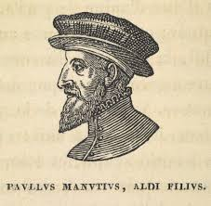
Paolo Manuzio pretende en el fondo rescatar y reavivar la memoria de su padre “porque Aldo había abierto para los hombres sabios la ruta del libro, una vía nueva, la única posible, y cuantos peregrinaban por ese camino se dirigían directos al conocimiento y la felicidad que otorga la sabiduría”, y él, como tantos de nosotros, deseaba continuarla.

Háganse un favor este 23 de abril y, para celebrarlo como se debe, dense un homenaje comprando y leyendo El impresor de Venecia, de Javier Azpeitia.
De nada.

10 años de Texturas
Published Date :
Para convertirse en editor hace falta desconocer el miedo, ignorar que editar libros es un negocio impracticable y casi siempre ruinoso, anteponer en la mayoría de las ocasiones los intereses estéticos e intelectuales a los financieros y contar, si resulta posible y familiarmente viable, con una herencia que dilapidar. Si uno pretende convertirse, aún más, en editor de revistas culturales, en editor de revistas culturales sobre edición y libros, es necesaria una temeridad rayana en el desvarío, una osadía que solamente cabe explicar por una profunda convicción estética e intelectual, por un inconmovible amor a los libros y a sus oficios.

Durante los últimos diez años se viene publicando la única y principal (no por única) revista sobre edición, libros, sus hechos y algunas ideas que lleva como título Texturas, un atrevimiento empresarial e intelectual ideado y desarrollado por Manuel Ortuño y Txetxu Barandiarán, acompañados poco después en la dirección por Manuel Gil, y ante todo pronóstico ha perdurado, ha crecido y ha sido reconocida, al menos por un puñado de profesionales de la edición iberoamericana, como la cabecera de referencia a uno y otro lado del Atlántico. En sus páginas pueden encontrarse toda clase de contenidos, debates e inquisiciones: artículos sobre la historia del libro, sobre sus vicisitudes comerciales, sobre librerías y bibliotecas, sobre las estrategias de comercialización y distribución, sobre la ineludible transción a lo digital. Un espacio de reflexión acogedor, como una conversación entre amigos, en el que cualquier interesado por la historia del libro y su improbable futuro debería recalar. Y su diseño y su estructura formal son un ejemplo renovado en cada número de excelencia gráfica.
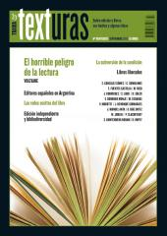
Es cierto que su destino ha sido, sin embargo, paradójico, como el de tantas revistas culturales: en un país que se tiene por supuesta potencia editorial mundial, al menos desde el punto de vista de la producción, sólamente unos centenares de interesados y profesionales la siguen y la sostienen, destinteresados la mayoría por completo de la cavilación sobre su propio destino y su propio sector. Y así nos van las cosas…

Después de este cumpleaños que deberemos celebrar, es posible que Texturas deba reflexionar sobre esas cosas a las que se exponen los directores editoriales cada cierto tiempo: los formatos, los canales de distribucion, los contenidos, los públicos a los que va dirigido, porque solamente en la mutación y la innovación cabe imaginar el futuro de la revista, antes de dejarse vencer por la tentación de convertirse en una reliquia de anticuario.

“Es posible”, escribió Josep Janés i Olivé, en un magnífico discurso que recoge Texturas en su número 28, Aventuras y desventuras de un editor, “que yo sea un iluso, que detrás del programa de esta colección no se encierre ninguna obra de interés para mi país, que sea tan sólo la expresión de un delirio de grandezas, de una ansia desmesurada e inhumana de coleccionista que quiere reunir en sus arcas todos los tesoros del mundo. Es posible que así sea. Pero en todo caso nunca tesoro tan noble fue objeto de la codicia de un avaro, ni nunca arcas tan generosamente abiertas aspiraron a guardar para tantos tan precioso tesoro. Pero si mi idea no es solamente una expresión de megalomanía, si su realización encierra una contribución decisiva al movimiento editorial de nuestra época en nuestro país, permítanme que con toda la amargura de que soy capaz les confiese que, hoy por hoy, su realización, aunque lenta, es posible gracias únicamente, además del esfuerzo personal que supone, al interés que ha suscitado en todos los países del área idiomática hispánica”.
No me parece muy distante de la convicción y el impulso que sostiene a Texturas.
Felicidades y muchos decenios más.

10 años de Texturas
Published Date :
Sé que sus fundadores y responsables me perdonarán el simil veterinario: si un año de un perro equivale a siete de un humano, un año de una revista (cultural, además), equivale, al menos, a una década (de lucha cotidiana por la superviviencia y persistencia desmedida en el empeño). La revista Texturas, de la editorial Trama, cumple ahora diez años de vida regalándonos trimestralmente con el único espacio de reflexión sobre el campo editorial y su devenir contemporáneo, sobre los usos y prácticas de todo

Una precupación bastante fuerte o el beneficio de la técnica en la educación (un homenaje a Ángela Ruiz Robles)
Published Date :
En el año 2013 apareció en el número 23 de la revista Texturas (que ahora cumple 10 meritorios años y a la que habrá que dispensar el homenaje que se merece a su debido tiempo) un artículo mío enigmáticamente titulado “Una precupación bastante fuerte o el beneficio de la técnica en la educación”, un homenaje personal a una de las precursoras de la lectura no lineal e inventora de un tipo de soporte capaz de facilitar ese tipo de consulta, Ángela Ruiz Robles. Hoy es Google y la prensa nacional e internacional quienes se hacen eco de su contribución pionera.

Reproduzco el texto completo del artículo por si todavía pudiera resultar de interés:
En una fotografía presumiblemente tomada en la Segunda Exposición Internacional de Invenciones y Nuevas Técnicas celebrada en Ginebra en el año 1969, puede verse con aspecto circunspecto y respetable, sentada en primera fila, sosteniendo mano sobre mano el diploma obtenido, a Dña. Ángela Ruiz Robles, única mujer entre quince varones inventores que presentaron sus patentes a tan reconocido evento. Inventar en la España de los años 40 y 50 -porque la patente de su invento más visionario, el libro mecánico, data de 1949-, solamente podía ser una cosa de hombres o, en el caso de que se inmiscuyera una mujer, solamente podía ser cosa de una vocación pedagógica indestructible, de una disposición indesmayable por trasladar los beneficios de la técnica a los que la necesitaban, de una enérgica convicción al servicio de la educación. En torno al año 1970, de hecho, el director de la revista Técnica e invención reconocía la anomalía que Dña. Ángela constituía en un entorno preponderantemente masculino, donde ni siquiera llamaba la atención “la ausencia de referencias a inventos femeninos”. Con el paso del tiempo su soledad no se subsanó, pero su empuje suplió con creces ese aislamiento, hasta el punto de convertirse, a finales de los años 50 en «Gestora delegada de la Agrupación Sindical de Inventores Españoles» y, algo más tarde, en los años setenta del siglo pasado, en «Jefa Provincial» de la Federación Politécnica Científica de Inventiva Internacional.
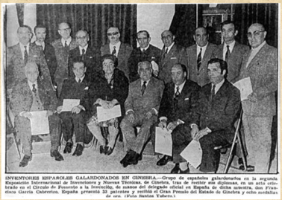
Reseñar su condición de mujer en una sociedad masculina, en un entorno geográfico periférico, es resaltar el redoblado esfuerzo que debió de realizar Dña. Ángela para sacar una familia como viuda adelante, para asumir profesional y voluntariamente las cargas que la profesión docente le deparó, y para sostener a lo largo de toda su vida su vocación inventiva, innovadora. El horizonte profesional que podía vislumbrar una mujer de clase relativamente acomodada, con una educación más o menos esmerada -hija de farmacéutico y ama de casa-, era el de alcanzar con mucha suerte la condición de maestra, algo que Dña. Ángela consiguió a los 22 años, después de haber cursado sus estudios de Magisterio en la Escuela superior de León. Su nombre no sería conocido, seguramente, si se hubiera conformado con asumir el papel de maestra de señoritas, de conductora y conformadora de la identidad femenina y los valores que se le presuponían, tal como muestra la foto, tomada seguramente en torno a los años 20, con la imagen de Primo de Rivera al fondo, en la escuela de Santa Uxía de Mandía, en Ferrol, donde tiempo después sus parroquianos le tributarían un homenaje espontáneo por su competencia y dedicación.
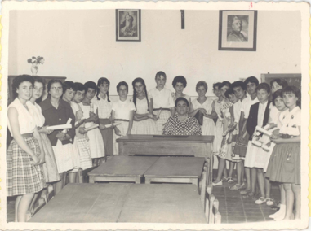
En una entrevista concedida a Radio Nacional cuando sus principales inventos habían recibido ya reconocimientos nacionales e internacionales, en un lenguaje llano, espontáneo, poco estructurado, Dña. Ángela revelaba al menos tres de los fundamentos pedagógicos, tres de las convicciones educativas, que habían sostenido su trabajo como profesora e inventora: “todo lo que se presenta ante nuestros ojos”, decía Dña. Ángela a una entrevistadora algo atildada, “tiene un poder mucho más fuerte y potente que la palabra hablada”. Esa certeza en la eficacia de lo visual por encima, incluso, de lo verbal, está presente, cómo no, en su Primer Atlas gramatical del idioma español, del año 1958, en el que los dialectos, los idiolectos, la fonética, se encarnan geográficamente, dándole a la lengua concreción territorial, topográfica. Con gran atrevimiento conceptual, el Mapa científico gramatical concretaba gráficamente lo que hoy entenderíamos por pensamiento visual o mapas de conceptos, una herramienta que permitía desagregar esquemáticamente las complejidades de las formas verbales, de la gramática del español; y se encontraría, sobre todo, en la que pasa por ser su más conspicua invención, la patente del denominado Procedimiento mecánico, eléctrico y a presión de aire para lectura de libros, más conocido como Enciclopedia mecánica: quizás por primera vez y de manera precursora se integraban en un mismo soporte imágenes y cartografías; textos, gráficos y esquemas; sonidos, todo al servicio de un tipo de aprendizaje a disposición “del deleite y el agrado” de los aprendices, como se dice en el texto de la patente, una verdadera revolución pedagógica en un contexto educativo centrado en la repetición, la memorización, la discursividad y la disciplina. “Reconociendo las conveniencias de la enseñanza intuitiva, amena y para aprovechar con rapidez los momentos que la atención pueda estar fija hacia un punto determinado recibiendo y aprovechando productos, evitando y aminorando las fatigas intelectuales que ocasiona a las facultades mentales tenerlas en actividad largo tiempo”, puede leerse en el texto presentado a la Oficina de Patentes, con el número 190698, “ES POR LO QUE APLIQUÉ MIS FACULTADES INTELECTUALES a la labor de ingeniar e inventar la manera de que el libro participase de las admirables ventajas que estas materias (o sus similares) tienen”.
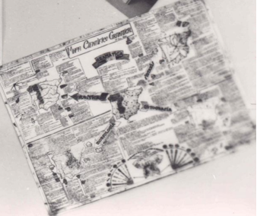
No dejaba de ser un atrevimiento singular el querer modificar la estructura de los libros tradicionales, de las fuentes de saber primordiales, de la tecnología del conocimiento por antonomasia, pero parece que Dña. Ángela respetaba no tanto las fórmulas mostrencas de transmisión del conocimiento como el uso de la tecnología al servicio de la educación y el aprendizaje. Tampoco parecía demasiado amiga de los flagelos pedagógicos y sí de la adaptación a las necesidades y progresión individuales y del lúcido disfrute del saber mediante el adecuado uso de la técnica. En la mencionada entrevista de Radio Nacional, intentando hacerse entender con no pocas dificultades, Dña. Ángela aseguraba con tanta sencillez como rotundidad: “la técnica beneficia en todo el mundo a individuos y colectividades”, la técnica, me permito reinterpretarla, es esa forma de inteligencia y asistencia suplementaria que nos transforma y nos mejora al usarla. En el preámbulo algo solemne y grandilocuente de la memoria descriptiva de la patente de su enciclopedia mecánica también lo había dejado escrito: “Considerando que, en épocas anteriores, se desconocían las materias que la elaboración inteligible del hombre nos viene proporcionando para uso y facilidad, tales como la electricidad, el llamado cristal irrompible….”, etc., así debía y podía desarrollarse un ingenio que soportara la exposición y desarrollo de todas las materias que componían el currículum; que permitiera reproducir, al menos potencialmente, imágenes y sonidos; que facilitara la interacción con el estudiante o el lector mediante el uso de teclados u otros mecanismos de introducción de datos; que fuera portable, ligero, trasladable, utilizable bajo cualquier circunstancia. En este soporte mecánico se conjugaban conceptos pedagógicos muy avanzados para aquel tiempo, quizás inasumibles: un cuerpo central con las competencias fundamentales, relativas al estudio y práctica de la lectura, la escritura, la aritmética y el cálculo, lo que hoy llamaríamos competencias fundamentales, y un segundo cuerpo dedicado a la inserción de las materias o asignaturas, en rollos extensibles o desplegables, valiéndose de las bobinas que podían instalarse y alternarse, en uno o varios idiomas, con la asistencia o no de la lámina de aumentos y la luz que el ingenio ponía a disposición de sus potenciales usuarios.

“Como que se le quita a la humanidad una preocupación bastante fuerte”, respondía literalmente Dña. Ángela a la entrevistadora radiofónica que indagaba sobre la facilidad de uso (la usabilidad) del ingenio mecánico, y así era, porque tras sus cubiertas inicialmente de bronce (sic) y luego de nylon plástico, se escondía una triple revolución que pretendía disipar y resolver esas enconadas preocupaciones, una revolución al mismo tiempo editorial, pedagógica y comunicativa: editorial, porque el soporte daba al traste con la idea misma de libro, de secuencialidad, de volumen autosuficiente, de objeto encuadernado con cierta cantidad de hojas de papel en su interior, y aventuraba abaratar la producción de sus contenidos y hacerlos más portátiles; pedagógica, por la concepción transmedial e interactiva del aprendizaje, por la preponderancia de su componente visual, por su rechazo de la instrucción basada en la opresión y su alabanza del deleite como fundamento de la educación; comunicativa, por su idea, tan avanzada, de recuperar la parte más dialógica e interactiva del proceso de aprendizaje como cimiento del conocimiento.
No es por eso exagerado reivindicar la enciclopedia mecánica como soporte antecesor de los libros electrónicos, no porque, obviamente, anticipara su futura lógica digital sino, más bien, porque entendía el aprendizaje como un proceso disconforme con la mera discursividad sucesiva y textual de los libros tradicionales, necesitada por tanto de estímulos visuales y auditivos integrados y complementarios, en soportes portátiles y ligeros que hicieran fácil y posible su traslado y acarreo, que permitieran la consulta simultánea de las distintas materias conformadoras del currículum y una interactividad incipiente que no relegara al estudiante a su condición más pasiva de mero receptor y repetidor. Y todo eso podía hacerse con el concurso de la técnica, de una innovación entendida al servicio de esa fuertes preocupaciones que la humanidad padecía.

No se adivina en las palabras de Dña. Ángela desánimo ni desaliento ninguno cuando la locutora de Radio Nacional le increpa por el desarrollo futuro de tan osada idea, quizás porque el tesón fuera un rasgo esencial de su carácter. Se trata, sin embargo, reconocía en la entrevista, de un entorno “fuertemente complicado y complejo” donde no basta tener buenas ideas ni recibir órdenes o premios nacionales o internacionales. Antes que eso hubiera sido necesario contar con una “industria fuerte” que hubiera podido hacerse cargo del desarrollo fabril de esa patente que quedaría arrumbada en el olvido hasta que hoy reconocemos en ella una precursora conceptual, quizás por ello inadmisible, de los libros electrónicos actuales.

Medialab como comunidad de aprendizaje
Published Date :
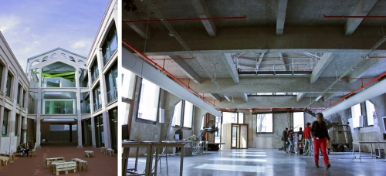
Hoy recibe Medialab Prado Madrid el Premio Internacional Princesa Margarita, un galardón otorgado por la Fundación Cultural Europea a instituciones e iniciativas especialmente innovadoras en el ámbito de la cultura. La descripción que la fundación proporciona de la actividad principal de Medialab es certera y fidedigna:
Medialab-Prado is a digital platform and physical workspace where people with different skills and knowledge come together to access and build a digital commons in Madrid, across Spain and the global media sphere. Through workshops, participatory events and modes of collaborative action, Medialab-Prado has been among the front-runners for many projects that have gone on to nourish democratic processes between digital culture and the public sphere in Spain. Supported by the municipality of Madrid, Medialab-Prado demonstrates that it is possible to develop new cultural initiatives as permeable, civic-public partnerships that are capable of rethinking public institutions from within.
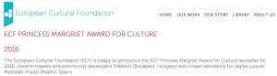
Cuando se habla de comunidades de aprendizaje o de círculos de estudio que hacen de la colaboración y la participación (ciudadana, abierta) el motor de toda actividad; cuando se habla de comunidades de práctica que aprenden haciendo, experimentando y errando y que se enriquecen mutuamente en el proceso de elaboración y descurimiento; cuando se habla de cross fertilization y aún de cross pollination como estrategia de creatividad e innovación que aflora en los intersticios de la cooperación entre disciplinas, materias e intereses diversos; cuando se habla de hubs o espacios makers como de lugares donde la ideación, el prototipado, el ensayo, el error, la rectificación y el refinamiento definitivo de las ideas es el sustrato sobre el que se fundamenta toda actividad; cuando se tiene a lo digital como la herramienta fluida, transparente y transversal que permea cualquier actividad, sin que sea necesario preguntarse o cuestionarse continuamente su relevancia o su pertinencia; cuando, en definitiva, se goza y se disfruta del descubrimiento y de la generación compartida de conocimiento, sin establecer límites a priori entre supuestos expertos y presuntos amateurs, sin necesidad de credenciales, mediante el uso de herramientas de toda naturaleza (fundamentalmente digitales) y se comparte y comunica mediante distintos canales digitales para uso del bien común, debemos mirar, sin duda, a la experiencia y el trabajo de Medialab, una institución pionera en nuestro país que, afortunadamente, sí ha sido profeta en su tierra gracias al tesón de unas cuantas personas y a la participación de una fiel comunidad (aunque a punto ha estado en repetidas ocasiones de desaparecer por la incomprensión y el desconocimiento de quienes lo gestionaban).
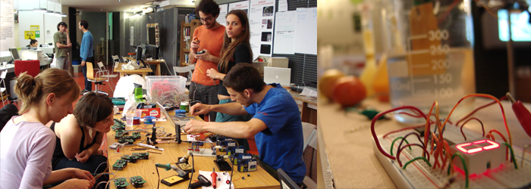
Su relación histórica de proyectos acometidos y terminados con éxito es apabullante: Interactivos es una plataforma de investigación y producción acerca de las aplicaciones creativas y educativas de la tecnología; Visualizar se propone como un proceso de investigación abierto y participativo en torno a la teoría, las herramientas y las estrategias de visualización de información, y casi todos sus proyectos tienen un impacto y uso social directo; Inclusiva-net es una plataforma dedicada a la investigación, documentación y difusión de la teoría de la cultura de las redes; el Laboratorio del Procomún, un espacio más dialógico y meditativo creado y gestionado por Antonio Lafuente, tiene como objetivo articular un discurso y una serie de acciones y actividades en torno a este concepto; AVLAB es una plataforma de encuentro para la creación y difusión de las artes sonoras y visuales bajo el concepto de proceso abierto y colaborativo.
La lista de proyectos, conferencias, seminarios, cursos, talleres y reuniones, más o menos formales o informales, es inacabable, y su programación una invitación permanente al desarrollo de nuevos saberes compartidos, a la creatividad no impostada, a la celebración de la curiosidad y su prole natural, la innovación con interés e impacto social.
Cuando se habla de comunidades de aprendizaje el primer lugar por propio merecimiento es Medialab Prado, su comunidad variable de colaboradores y el fiel equipo sabiamente dirigido por Marcos García @marcosgcm. ¡Enhorabuena!

Los enemigos de los libros
Published Date :
En el año 1880 muchos hombres de letras estaban seriamente preocupados por la preservación de aquello que les procuraba el incesante gozo de aprender y conocer, de aquello que abastecía el inagotable festín de la curiosidad, de aquello que colmaba y saciaba su insaciable apetito de saber. Para aquellos hombres que nacieron en la era en la que el libro ocupaba el centro exacto del ecosistema de los medios, que habían construído enormes bibliotecas como templos consagrados a la sed de saber, perder uno solo de sus libros por el efecto de los agentes naturales -bien fuera el fuego, el agua y la humedad, el polvo y el abandono-, del voraz apetito de los insectos o de la ignorancia y el fanatismo del género humano era una suerte de accidente que debía evitarse. Los enemigos de los libros fue el recetario que a tal efecto redactó William Blades, un erudito, impresor y bibliógrafo que impulsó la creación de la Library Association.
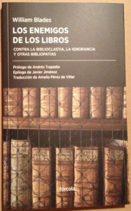
“La posesión de todo libro antiguo”, escribía Blades, “es una encomienda sagrada, de tal suerte que cualquier propietario consciente de lo que tiene, o cualquier custodio, debería pensar que ignorar su responsabilidad en la materia es igual que para un padre dejar de atender a su hijo. Un libro antiguo, cualquiera que sea su contenido o su mérito interno, es en realidad una porción de la historia de u país. Podemos imitarlo, imprimirlo en facsímil, pero nunca podemos reproducirlo con exactitud y, como documento histórico que es, hemos de conservarlo con todo cuidado”. Sacerdotes de un culto a lo escrito que no podían permitir la disolución de su objeto de culto. Desde el punto de vista del intelectual, del hombre letrado y educado, la visión de una biblioteca repleta de innumerables posibilidades y potenciales descubrimientos debía suponer -sigue suponiendo hoy- una suerte de ubérrimo paraiso en la tierra, como tantos han expresado a lo largo de los siglos.

No debemos olvidar, sin embargo, que más de un siglo antes un paisano suyo, Jonathan Swift, describía en sus Viajes de Gulliver a una especie denominada Hoyhnhnm que, siendo en apariencia semejantes a un caballo común, poseían un sorprendente manejo de la razón, sin intermediación ni conocimiento de las letras, sin instinto alguno, porque eran seres plenamente razonables, “sin letras”, entregados a la tradición de lo oral para transmitir su conocimiento. “The Houyhnhnms have no letters, and consequently their knowledge is all traditional”, escribió Swift. El clérigo irlandés contraponía ya en el siglo XVIII a los hombres comunes, del pueblo, que siendo plenamente razonables e integrados desconocían por completo las letras, y a los intelectuales inadaptados que disfrutaban ya de la vasta e inabarcable memoria escrita recogida en los libros y que confiaban en consecuencia la transmisión del saber a ese artefacto. Un contemporáneo de Blades, Friedrich Nietzsche, andaba por la misma época dividido entre la líbido bibliofrénica y la tentación bibliocasmática, entre la adoración a los libros y la escritura y su total rechazo como un apósito innecesario o incluso fastidioso para la vida corriente. En una de sus reflexiones al respecto llegó a escribir: “nosotros los modernos” somos como “enciclopedias andantes incapaces de vivir y de actuar en el presente, obsesionados por un sentido histórico que lesiona y finalmente destruye la materia viva, sea un hombre, sea el pueblo, sea un sistema cultural”.
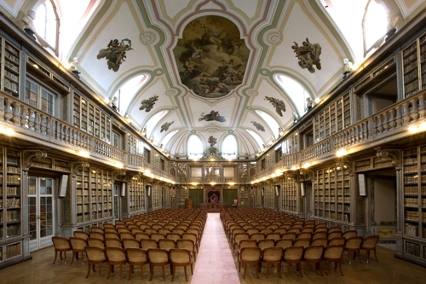
En las culturas orales todo el mundo participa natural y activamente del acervo cultural, y la memoria histórica como tal apenas existe, porque no se conserva registro escrito de ella; en todo caso se manipula a conveniencia de cada generación, de acuerdo a un principio de amnesia estructural que todas las culturas orales poseen. Solamente al precio del aislamiento y la soledad cabría pensar que algún miembro de una sociedad oral no participara de la encomienda común. La paradoja que los textos de Swift y Nietzsche resaltan, en un momento de apogeo de la cultura libresca, de la construcción de las grandes bibliotecas que como templos albergarían ese culto, es que en las culturas alfabetizadas, que giran en torno al libro, muy pocas personas pueden obtener una visión global y completa del significado de lo que viven, apenas rascan la superficie del conocimiento erudito, porque la cantidad creciente de libros es tan inabarcable, que aboca a la renuncia y a la segregación. Paradoja entre las paradojas en las sociedades contemporáneas, sin duda, que estos y otros biblioclasmáticos encarnaron entonces y ahora.
No puede leerse el libro de Blades, por tanto, sin su reverso complementario. No puede entenderse el amor fati por los libros sin comprender la aversión que puede provocar en quienes los amaron. El libro de William Blades, Los enemigos del libro, bellamente editado por Fórcola y prologado por Andrés Trapiello, es testimonio (parcial) de ello.

Amazon en el altillo
Published Date :
En el último número del suplemento cultural Babelia, Colm Tólbín, el escritor irlandés, recibe en su domicilio a Winston Manrique: “Está su habitación, que da a la calle, con una antigua cama de madera presidida por un mosaico de retratos con sus dioses tutelares: Henry James, James Joyce, Samuel Beckett, Jorge Luis Borges, Thomas Mann… Otra puerta conduce a su estudio. Es un refugio de paredes tapizadas de libros en cuyo suelo de madera crecen pilas de obras literarias de donde emerge una mesa desbordada de más libros y papeles”. Una descripción sin duda ideal del refugio del creador.
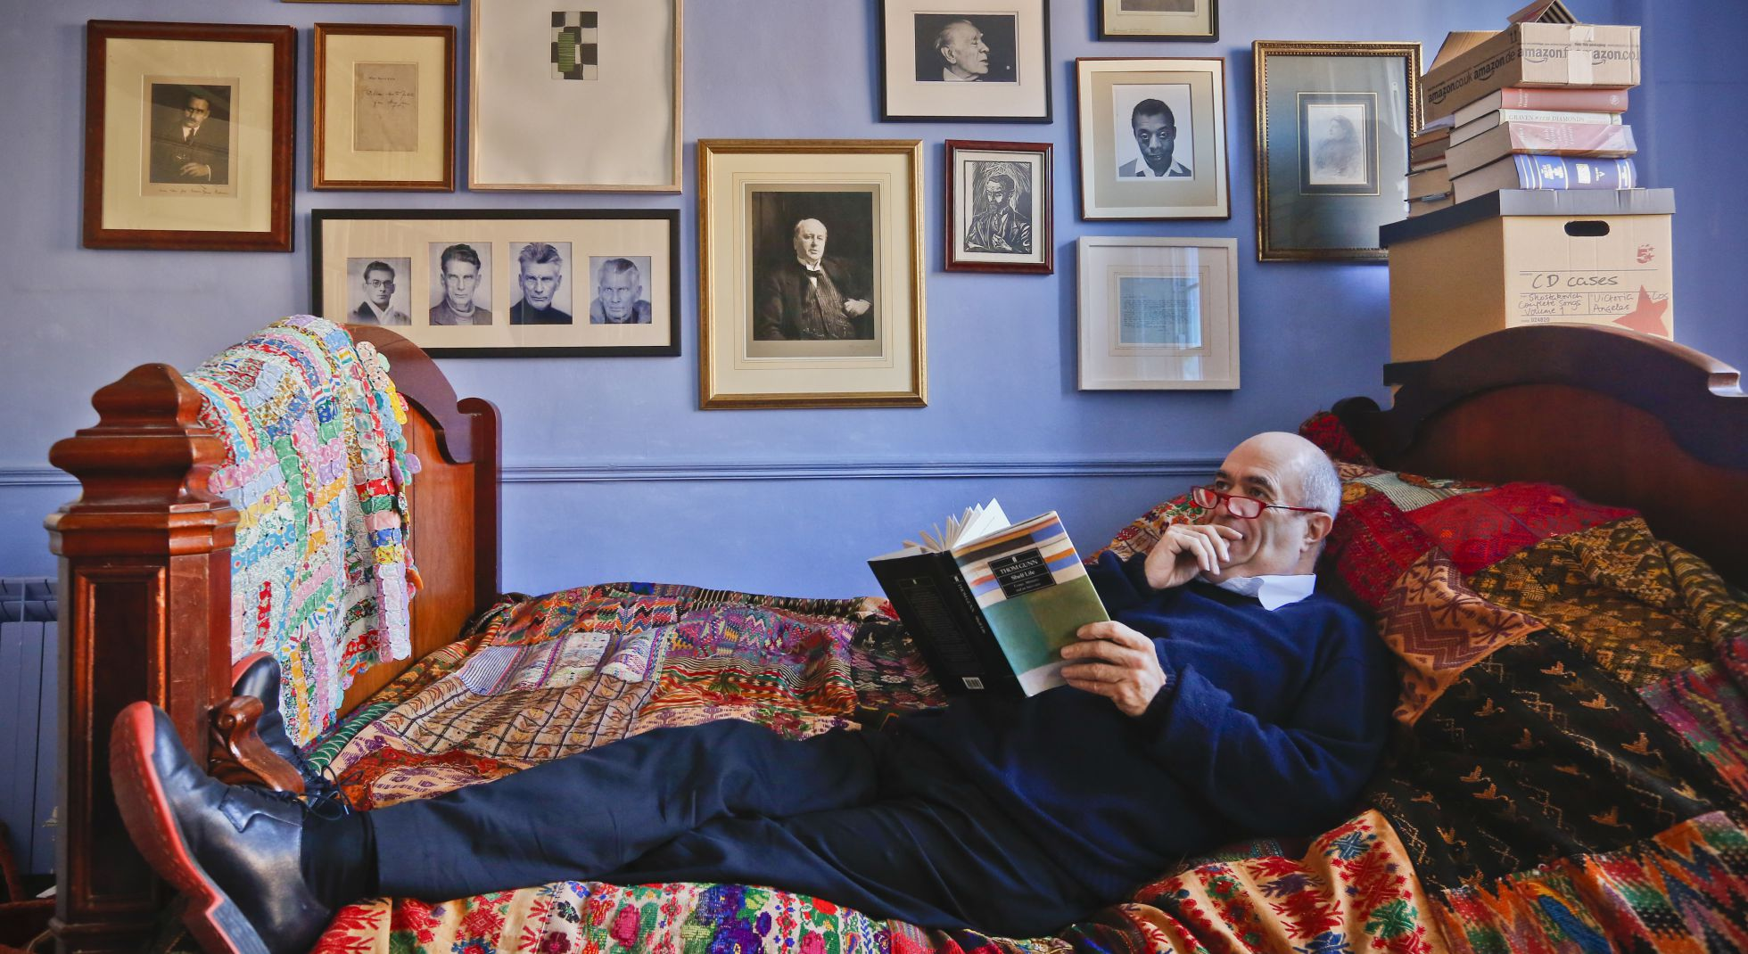
Lo que seguramente no tuviera en cuenta el entrevistador, quizás se le pasara por alto, es el detalle de la caja que reposa en la cúspide de libros y envalajes dispuestos sobre una repisa, una mesilla o un altillo en la cabecera de la cama del escritor: al lado de las deidades literarias, al mismo nivel, incluso un poco por encima de ellas, una caja de libros de Amazon contempla el templo creativo. Es posible que Tólbín siga rindiendo tributo a ciertas majestades literarias indiscutibles, pero se hace con sus títulos -o con los de otros dioses menores-, en la mayor librería online del mundo, no en librerías de maderas olorosas y personal competente, como Chapters, The Gutter Bookshop o The Winding Stair. Conscientes seguramente de que ese cliente distinguido que antes rondaba por las librerías ya no comparece con la misma asiduidad, las liberías irlandesas han comenzado a cavilar, colectivamente, qué hacer ante esa situación. En How are Irish bookshops coping against Amazon?, el propietario de The Gutter Bookshop, esa librería que Tólbín seguramente ya no visite, declaraba: “Amazon es un gigantesco retailer multinacional y constituye la mayor amenaza para las librerías físicas en Irlanda. También contribuye poco a la economía irlandesa en términos de impuestos y empleo. Como gran multinacional, intenta acaparar tantos clientes como sea posible. Es necesario reestablecer el equilibrio “. Es posible que Bob Johnston, el propietario de la librería y, adicionalmente, Presidente del Gremio de Libreros, no conozca el dormitorio de Tólbín ni sus nuevos hábitos de compra porque su enrocamiento en las certezas tradicionales no le deja ver la luz digital: “hay una gran presión para que las tiendas independientes venden en línea, pero no hay necesidad de competir directamente con Amazon. Mientras que todo el mundo necesita una presencia en línea para animar a los clientes potenciales, las librerías tienen que hacer valer sus puntos fuertes. Nuestras fuerzas están en la recomendación de libros a nuestros clientes y en el servicio personalizado”. Bien. Quizás su antiguo cliente piense de otra manera.

No quiero llevar al extremo algo que bien pudiera ser anecdótico y ocasional, en todo caso real y legítimo, pero la imagen me parece lo suficientemente inquietante como para desencadenar una reflexión colectiva en torno al futuro de la librería tradicional, de su ceguera corporativa. Escruten la fotografía del dormitorio de Tólbín, con una lupa, y vean en el altillo la caja de libros de Amazon, y piensen después de qué manera han cambiado los usos y hábitos de compra y lectura de, incluso, los más exquisitos y excelsos representantes de la cultura.

Las 400 librerías
Published Date :
La primera noticia que saltó a los medios especializados decía que Amazon pretende, aparentemente, abrir 300 librerías a pie de calle, 300 librerías de ladrillo para complementar la descomunal maquinaria de su plataforma online. Otros medios profesionales, inmediatamente después, se han venido haciendo eco sobre la posible expansión terrenal del gigante digital, y otros han sumado 100 más hasta llegar a las 400.

Hay quien se echa las manos a la cabeza porque Amazon haya tomado esta decisión, pero a mi me parece perfectamente lógica y legítima: apostó por el mercado digital cuando ningún librero ni editor creía en él; generó una plataforma que facilita la búsqueda y adquisición de toda clase de libros, nuevos y descatalogados, gracias a la integración de Abebooks y sus filiales; su sitema de recomendación automatizado y su espacio para los comentarios de los lectores han marcado una tendencia ineludible; su soporte de lectura digital, capaz de encadenar al lector mediante su formato propietario, permite al usuario buscar, elegir, descargar y leer en apenas unos pocos pasos; su agresiva política de precios, además, cuando no trabaja en mercados de precio fijo, daba a los lectores la oportunidad de comprar más por menos; su espacio de autopublicación ha dado visibilidad global a autores desconocidos que ahora pueden aspirar a ser leídos y, lo que resulta todavía más decisivo, su plataforma da cobijo a los editores independientes, que venden ya mucho más que los Big five norteamericanos. El 45% del millón de ebooks diarios que se venden en Amazon son títulos de editores independientes.
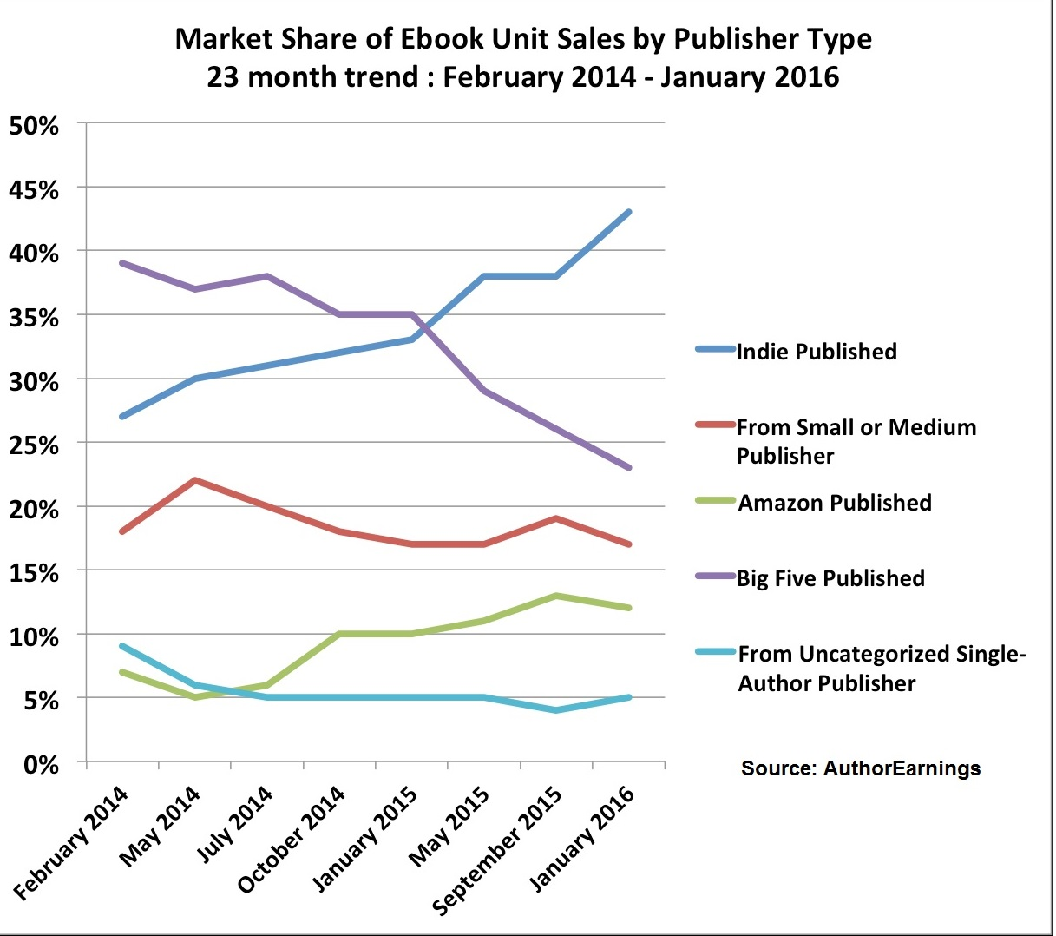
Dominado el mercado digital completamente -y un cuarto de la venta online de todos las novedades físicas de trade y dos tercios de todos los trade normales-, desarbolada la competencia -sobre todo la de los libreros renuentes y los editores despistados- cuando no en liquidación o arruinada, quedaba conquistar un espacio físico desguarnecido. Y a eso parece que van a dedicarse ahora.

Este artículo, aunque no lo parezca, no es una loa de Amazon, pero tampoco una diatriba. Si ha conquistado el mercado digital hasta casi el monopolio de hecho, ha sido tanto por sus propios méritos como por los deméritos de los demás. Reconquistar el espacio perdido es apenas una hipótesis, una quimera, pasado ya el tiempo en que una respuesta coordinada, transversal, respaldada por los colectivos profesionales y las administraciones públicas, hubiera podido persuadir al usuario de que existía una verdadera alternativa. Escudarse en que las condiciones laborales que ofrece a sus trabajadores son pésimas o en que apresa a sus lectores en sus formatos propietarios, me suena al argumento de Los 400 golpes, cuando la culpa y el miedo arrastran al protagonista a una proferir una serie de mentiras que poco a poco van calando en su ánimo. De la misma manera, Las 400 librerías redundarán en la culpa, el miedo y la incertidumbre de libreros y editores y, si no cambian mucho las cosas, en su parálisis y desaparición.

Contra los gigantes
Published Date :
En un reciente artículo así titulado en la prensa alemana, Contra los gigantes, se resaltaba el éxito de la estrategia que los editores y libreros alemanes pusieron en marcha al conjurarse en torno a un dispositivo digital compartido (Tolino), a la agregación de contenidos para incrementar la disponibilidad de títulos, a la apuesta por la interoperabilidad y la desaparición de los DRM estrictos, etc., etc. Algo de todo eso deberíamos aprender si pretendemos que las mera eclosión puntual de nuevas librerías sea algo más que flor de un día.
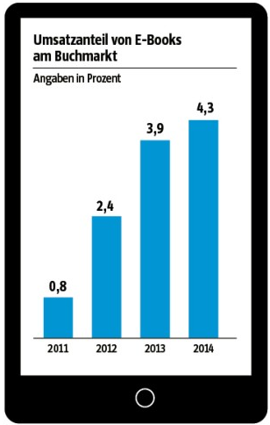
La afirmación inicial es, no obstante, relativamente engañosa: los grupos que inicialmente impulsaron este acuerdo, con la intención de contrarrestar fundamentadamente el empuje de las grandes iniciativas multinacionales, no eran tampoco pequeños editores o libreros independientes: a la cabeza estaban el grupo WeltBild, Hugendubel, Thalia y el gigantesco y tentacular grupo Bertelsmann. Es cierto que a ese grupo de pioneros se han ido sumando otros miembros relevantes, como puede ser el caso de la cadena de librerías Osiander en el sur de Alemania o de Mayersche en Nordrhein-Westfalen, porque subyace la convicción de que solamente mediante la cooperación y la neutralidad cabe plantar cara a la tormenta digital: de acuerdo con las últimas cifras proporcionadas por la empresa especializada de estudios de mercado GfK, la cuota de mercado de Amazon en Alemania ha descendido por primera vez a causa de la extensión de Tolino, del millón de libros disponibles en formatos estándares, y de la tecnología que garantiza y asegura la interoperabilidad. A día de hoy, la cuota de mercado de Tolino y su red asociada de distribución es del 40%; la de Amazon del 47%.
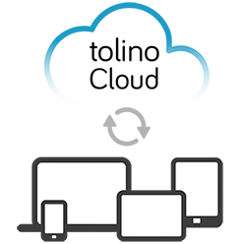
Si la cuota del Tagus en España sigue siendo irrelevante, no es porque el dispositivo sea mejor o peor, sino porque la estrategia global de su puesta en marcha y funcionamiento fue asumida por un sólo grupo, porque seguramente aquí hicimos todo lo contrario de lo que el Director de la Börsenverein aconseja: “Tiene que aumentar la comprensión de que, sobre todo en los negocios digitales, solamente las solcuiones grandes y colectivas llegan a su objetivo”. La puesta en marcha de una estrategia multicanal respaldada por todos los agentes implicados, es una apuesta por el futuro colectivo del sector.
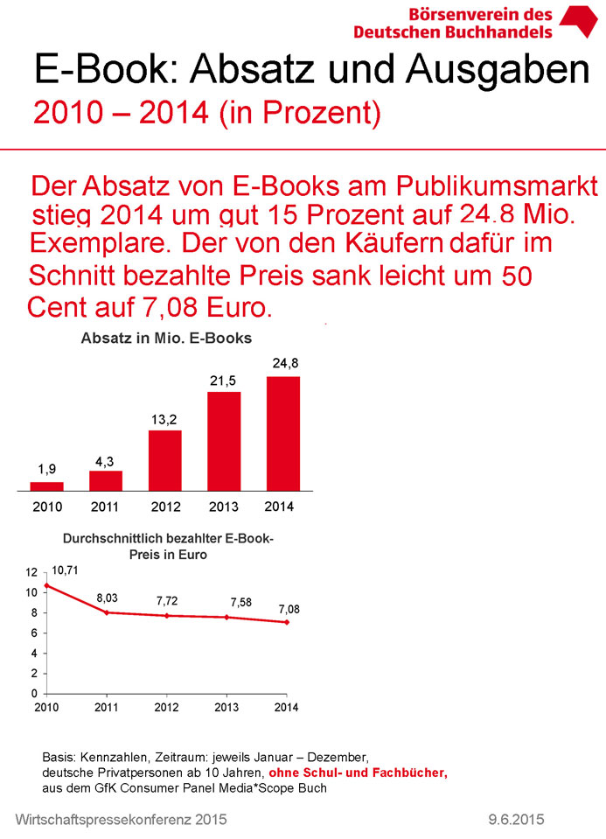
De acuerdo con las últimas cifras proporcionadas en el verano pasado por el gremio de editores, la cuota de mercado había ascendido aun 4,3%, las ventas habían alcanzado los 24,8 millones de ejemplares, y el precio medio había caído a los 7,8 €. El gremio, como en otros lugares, se ha quejado de la posición monopolística que pueden llegar a alcanzar los gigantes, pero no se limita a comportarse como un enano quejoso, sino que desarrolla una estrategia colectiva al servicio de los intereses de los lectores y de los agentes de la cadena del libro.

La piel digital de la librería
Published Date :
No es previsible que quien haya experimentado con el comercio electrónico y haya realizado una compra cómodamente desde su dispositivo móvil vaya a renunciar fácilmente a proseguir e incluso aumentar su dedicación digital. 5 mil millones de dispositivos conectados ya a la red no se pueden equivocar.
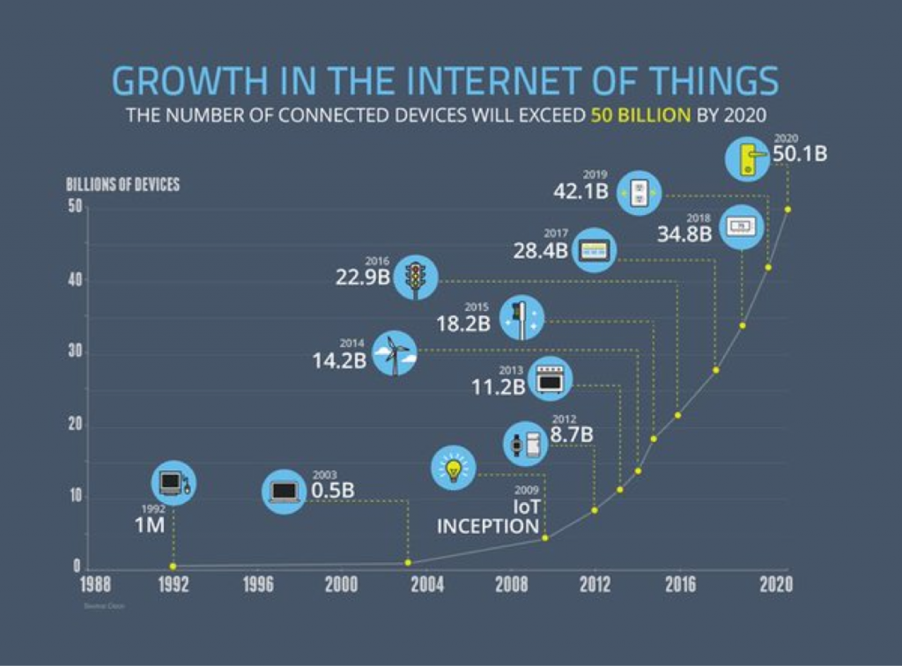
En las alturas los gigantes disputan la última de las grandes batallas y el más grande de ellos reconoce que el futuro será de aquel que sepa ofrecer a sus clientes, en el ámbito de lo digital, una experiencia de compra satisfactoria. Mientras tanto, el pequeño comercio -la librería- se aferra a algunos argumentos insuficientes, prácticamente inservibles, para perpetuar su opción exclusivamente analógica, disgregada y escasamente colaborativa: el formento de la compra local, el valor cultural de su oferta, el trato cercano y personalizado. Y no es que estos últimos argumentos sean falsos en sí mismos, sino que no pueden plantearse como una alternativa exclusivista enfrentada a los retos que plantea el ámbito de lo digital.

En Alemania acaban de poner en marcha lo que algunos de nosotros hace tanto tiempo pensábamos que debería ser una de laa más plausibles alternativas a la rigurosa concentración vertical de las grandes plataformas: el portal Koliro.de facilita que cualquier usuario realice su compra online y decida a continuación a qué librería local debe adjudicarse la transacción, una suerte por tanto de plataforma centralizada que no solamente muestra en qué librería pueden encontrarse los libros que uno quiera adquirir sino que permite realizar la compra y recibirla a domicilio. Un acuerdo nacional con una de las grandes distribuidoras alemanas, Koch, Neff und Volckmar (KNV), garantiza que los envíos se realizarán con la misma puntualidad y celeridad que su amenazante contraparte multinacional. También, claro, pueden realizarse compras de contenidos digitales para descargarlos de manera inmediata en formato estándar (EPub 3.0) y con simples marcas de agua como DRM.
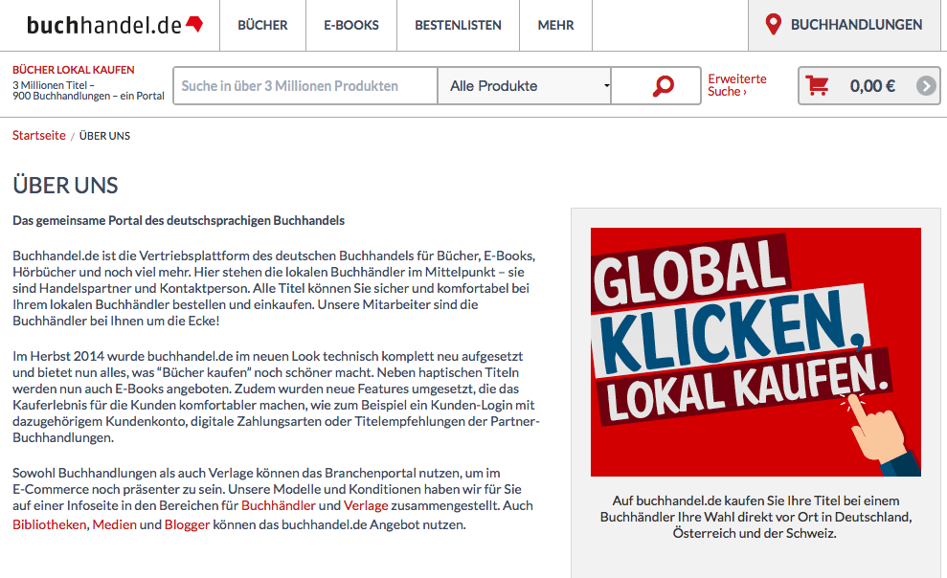
Es cierto que este fenómeno no es nuevo en Alemania y que Libreka ya representaba en buena medida esa posibilidad de compra online: Libreka es hoy directamente gestionada por Buchhandel, la asociación de los libreros alemanes, y su lema reza de la siguiente manera: “Compre los libros en su librería local. 3 millones de títulos. 900 librerías. Un portal”. Y por si quedara alguna duda de espíritu cooperativo en tiempos de necesaria colaboración, se definen así mismos como Das gemeinsame Portal des deutschsprachigen Buchhandels, el portal común de las librerías alemanas, y su publicidad se subraya con una campaña que dice: Global Klicken. Lokal kaufen, hacer click global, comprar local.
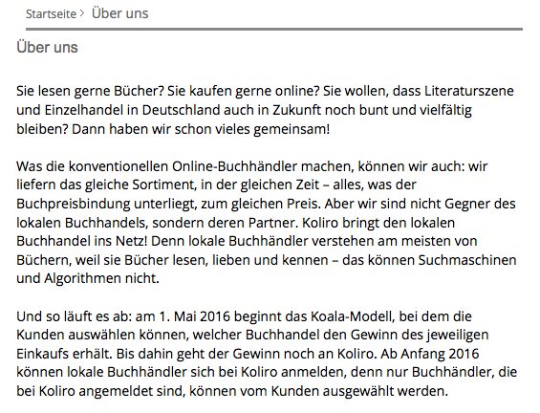
La estrategia parece evidente: solamente la agregación o integración de las pequeñas librerías en una única plataforma en la que el usuario pueda encontrar una masa crítica de contenidos variada y de calidad, en un entorno sencillo de utilizar sin los engorros y dificultades que habitualmente interponen muchas plataformas, valiéndose del apalancamiento que el precio fijo proporciona, garante de la interoperabilidad, puede afianzar la pervivencia de un entorno librero diezmado y en franco peligro de desaparición. Acatar las reglas de un juego que dan al usuario la potestad de repartir los márgenes de la compra realizada al librero que elija, de manera que el beneficio de la agregración revierta en el pequeño comercio. Lo digital al servicio de la supervivencia de lo analógico, la piel digital que la librería necesita para perdurar en esa función cultural que tantos deseamos que preserve y potencie.
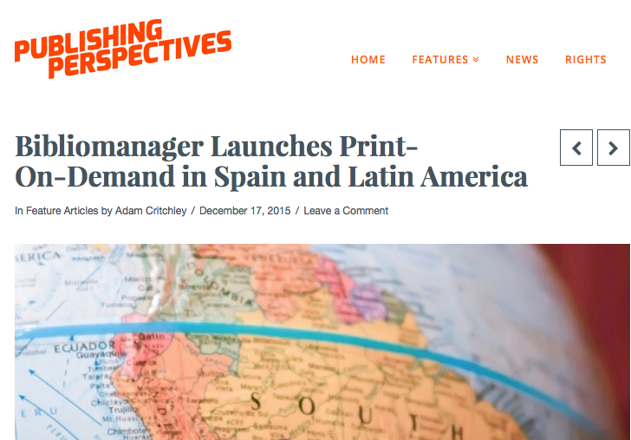
Muchos otros servicios de naturaleza digital pueden reforzar y enriquecer la vida del entorno analógico: la suma de las fuerzas de algunas empresas de producción (que bien podrían haber estado lideradas por los libreros), han dado como resultado la formación de Bibliomanager, que persigue hacer realidad lo que hace tiempo que la impresión digital promete: un patrimonio bibliográfico siempre accesible a disposición de cualquier lector en formato analógico.
Entre nosotros se han dado pasos, qué duda cabe, en el sentido acertado: Todostuslibros.com podría y debería ser ese espacio, por ahora incomprensiblemente desgajado de su complementario Todostusebooks.com y ajeno a la posibilidad de compra, que compitiera por un lugar bajo el sol de las plataformas preferidas de los compradores de libros y servicios asociados. O las pequeñas y medianas librerías se integran de manera que su oferta editorial disuada a los potenciales lectores de adquirir el mismo contenido en otras plataformas, haciéndolo con la misma o mayor facilidad y pertinencia, renunciando al eventual beneficio individual en beneficio del colectivo librero, o mucho me temo que nos rasgaremos las vestiduras y nos arrancaremos los cabellos cuando ya sea demasiado tarde.
Poner una piel digital a las librerías, en fin.

La biblioteca omnívora
Published Date :
En el año 77 del pasado siglo Marshall McLuhan escribió en City as classroom: understanding language and media:
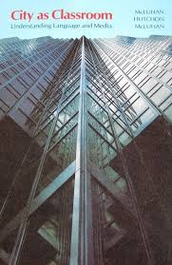
Hoy, en nuestras ciudades, la mayor parte de la enseñanza tiene lugar fuera de la escuela. La cantidad de información comunicada por la prensa, las revistas, las películas, la televisión y la radio, exceden en gran medida la cantidad de información comunicada por la instrucción y los textos en la escuela. Este desafío ha destruido el monopolio del libro como ayuda a la enseñanza y ha derribado los propios muros de las aulas de modo tan repentino que estamos confundidos, desconcertados.
Casi cabría decir que todas las anticipaciones de lo que hoy le ocurre a la institución escolar y bibliotecaria se encontraban concentradas en esas pocas líneas: la ingente cantidad de información que sobrepasa lo que un mero libro de texto o un profesor puedan saber o transmitir; el declive del libro como única o principal fuente de información; la desaparición virtual de los límites entre los espacios cerrados del aprendizaje y las nuevas arquitecturas abiertas y ubicuas; la nueva correlación de roles entre profesores y alumnos y bibliotecarios y usuarios, donde la antigua relación de dependencia y pasividad queda ahora sustituda por una relación en pie de igualdad.
La biblioteca ubicua from futurosdellibro
La lectura de ese párrafo me da pie a realizar diez observaciones y diez anticipaciones que son las que tuve la oportunidad de discutir la semana pasada en la sesión en la que me invitaron a intervenir los miembros del capítulo español de la Internet Society. Van listados y someramente explicados, casi telegráficamente:
- La biblioteca es una esfera cuyo centro está en todas partes, y este no es un acertijo medieval. Cuanto más se virtualiza, más central se vuelve, cuanto más se digitaliza, más omnipresente resulta;
- De manera correlativa, aprender, leer, investigar, se convierte en una tarea potencialmente ubicua, ilimitada en el tiempo y en el espacio, algo que reta a todas las burocracias conocidas de la educación;
- La digitalización supone una liberación porque dispensa a la biblioteca (a la escuela) de su mera condición de almacén. Liberarse significa repensarse, poner sus espacios a disposición de la comunidad para crear conocimiento de manera compartida, de ahí la proliferación de makerspaces, fablabs o, simplemente, cocinas;
- La biblioteca se parecía a una tienda de comestibles, donde uno pedía al tendero lo que necesitaba; hoy se asemeja más a una cocina, donde cada cual escoge los ingredientes de su propio plato;
- Cuanto más se desmaterializa (la biblioteca, la escuela), más se materializa, o lo que es lo mismo: para desmaterialzarse se necesita una ingente cantidad de materiales. No parece existir vida espiritual más allá de la vida material;
- La era del libro como obra unitaria autocontenida, parece haber terminado. Hoy cada documento -del que es difícil determinar su tipología- se conecta con otros innmuerables documentos conformando un paisaje de datos inabarcable;
- el siglo XIX dio a luz el campo cultural y editorial autónomo y, con él, una jerarquía más o menos clara de actores y productores; la proliferación de contenidos generados por los usuarios mediante herramientas de autopublicación transfigura por completo el sentido de la autoridad derivado de la posición ocupada en ese campo;
- sin jerarquías claras, en un paisaje de datos inabarcable y una tipología documental híbrida, el bibliotecario es el único que debe mantener la cabeza clara para enhebrar de alguna manera el posible sentido de las cosas;
- si “la mayor parte de la enseñanza tiene lugar fuera de la escuela”, como decía McLuhan, también la mayor parte de la lectura, la investigación y el trabajo tienen hoy lugar fuera de sus respectivos lugares tradicionales. Carece de sentido seguir distinguiéndolos.
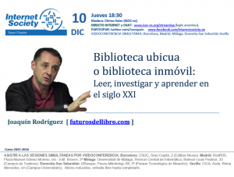
Con el atrevimiento de todo profeta que sabe que la realidad se encargará de ponerle en su lugar, me atrevo con diez vaticinios correlativos:
- Dentro de algunas décadas, solamente existirá una biblioteca (o tantas como usarios existan);
- Los nuevos analfabetos serán aquellos que no sepan usar la información;
- El libro, como creación, como identidad intelectual y estética, se desmorona. En su lugar surgen posibilidades inmensas que aún no sabemos identificar;
- El futuro de la enseñanza y el aprendizaje serán digitales, y para el caso de la educación superior, la mitad de las universidades desaparecerá. En su lugar proliferarán las iniciativas relacionadas con las universidades nómadas, las P2P, las que promueven relaciones informales de otra índole;
- En dos décadas no existirán las aulas, no se distinguirán del exterior. Lo importante serán los entornos personales de aprendizaje (digital);
- Los ciudadanos serán sabios, porque tendrán la capacidad de intervenir en los asuntos que la ciencia gestiona. El Open Access contribuirá de manera determinante a que eso suceda;
- De hecho, a finales de siglo dispondremos, al menos, de más de mil millones de contenidos bajo licencias Creative Commons;
- Nuestros hijos no conocerán un mundo meramente offline. Deberíamos hablar de onlife,
- En realidad, nada nunca estaráofflline (más de 5000 millones de objetos están ya conectados a la web);
- Los robots ganarán la Champion League en el 2050.
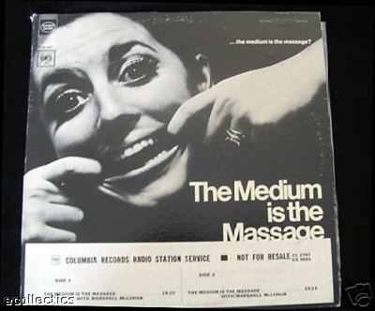
En esa gloriosa entrevista que McLuhan concedió aPlayboy en el año 1969, podía leerse:
Siempre ha sido el artista el que ha percibido las alteraciones en el hombre causadas por un nuevo medio, quien ha reconocido que el futuro es el presente, y ha utilizado su trabajo para preparar el terreno. Pero mucha gente, desde el conductor de camiones hasta los Brahamanes, son felizmente ignorantes de lo que los medios les están haciendo; inconscientes de que, a causa de sus efectos generalizados sobre el hombre, es el medio en sí mismo el que se convierte en el mensaje, no el contenido, inconscientes de que el medio es también el mensaje –de que, todos los juegos de palabras a un lado–, altera, satura, moldea y transforma el equilibrio de todos nuestros sentidos.
El medio transformará por completo, qué duda cabe, a la biblioteca, a la escuela y al centro de investigación.
El esplendoroso futuro de la biblioteca estará, quizás, en dejar de serlo para abarcar, de manera ubicua y omnívora, todo tiempo, recurso y lugar.
[Debo el título a @chimosoler]

Evaluación para el éxito, evaluación para el fracaso
Published Date :
En el colegio de mis hijos nos reúnen a los padres para hablarnos, exclusivamente, de las calificaciones que deben obtener para alcanzar el supuesto grado de competencia y madurez (aunque nunca sepamos en que consiste eso exactamente) propios de su edad, de la presión que el colegio ejerce de manera permanente sobre ellos para que se esfuercen en esa arcana mejora cuantitativa, de los enigmas que separan a un 4 o de un 5. Nada nos transmiten, eso nunca, sobre su progresión personal, sus facultades, sus aspiraciones, sus talentos, el elemento en el que destacan y convendría reforzar. Tampoco parecen preocupados por minusvalorar el trabajo colaborativo en beneficio de la mera confrontación entre alumnos, animada por la constante categorización de las notas. Mi hija mayor llega a casa estupefacta tras haber recibido la nota de un examen -yo, salvando las abismales distancias, practico la ciencia de la inferencia en mi domicilio tal como hacía Piaget con sus hijos-: no sabe exactamente a qué obedece la puntuación que le han otorgado porque nadie se ha preocupado de reflexionar con ella sobre los fallos, los aciertos, sus posibles causas y las medidas para enmendarlos o cultivarlos. No me atrevo, menos aún, a hablar de aprendizaje personalizado o adaptativo (aun cuando mucho de lo que se esté empenzando a publicitar sea puro humo, vaporware), porque la maquinaria de la evaluación castradora no tiene tiempo para detenerse en esas minucias. No me cabe la menor duda que el colegio de mis hijos es magnífico en la evaluación para el fracaso, en el aprendizaje insignificante y en la desorientación.
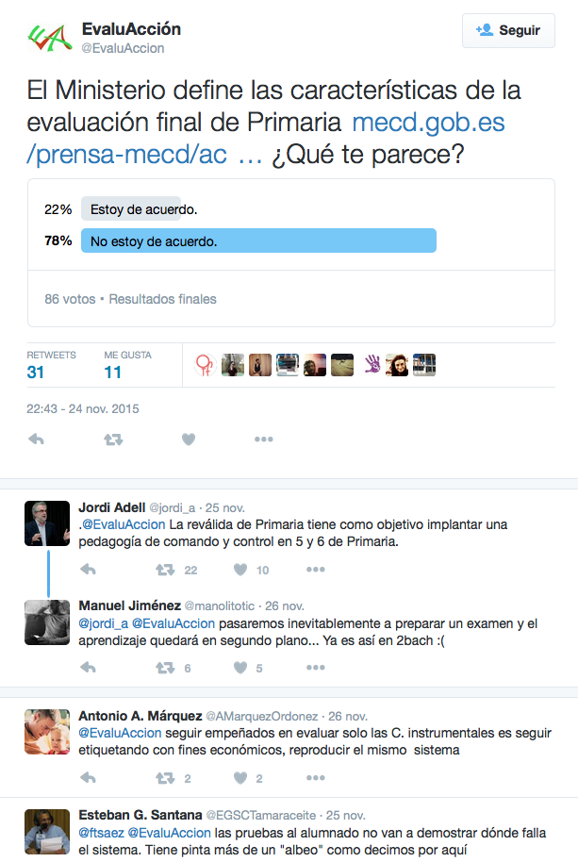
Mi amigo Fernando Trujillo me invitó esta semana a participar en una encuesta sobre la nueva evaluación de Primaria que no tuve oportunidad de contestar (así que me desquito ahora y lo hago por extenso): toda evaluación que no procure potenciar el desarrollo individual de cada alumno, consciente de las extraordinarias diferencias sociales y culturales de partida y de su peso indeleble en su trayectoria, de sus diversos estilos de aprendizaje y de su naturaleza nativamente digital, será una evaluación que certifique y redunde en su fracaso; toda evaluación, por el contrario, que se exija así misma no dejar atrás a ninguno de sus alumnos, ofreciéndoles el refuerzo y la personalización necesarias, convirtiendo el error y el fracaso en ocasión de aprendizaje, insisitiendo en el valor del recorrido y el proceso de descubrimiento tanto como en el resultado, serán una evaluación transformadora, una evaluación para el éxito. Todo lo demás son clasificaciones que sirven para medir, exclusivamente, aquellos indicadores o parámetros para los que esté diseñada la encuesta. Lo que quede fuera de su ámbito será, simplemente, trivial o intranscendente.
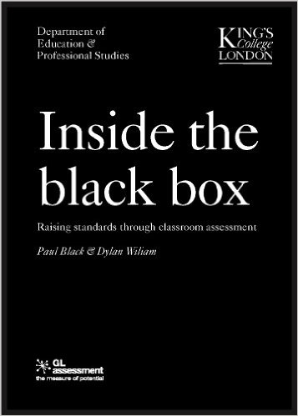
En el año 1998 Paul Black y Dylan Wiliam publicaron un libro con el significativo título de Inside the black box: Raising standards through classroom assessment (Dentro de la caja negra: elevación de los estándares mediante la evaluación en el aula) en el que argumentaban que la evaluación formativa era la clave fundamental para la mejora educativa ya que, en aquel momento, se disponía ya “de un cuerpo de evidencias firme que corrobora que la evaluación formativa es un componente esencial del trabajo en el aula y de la posibilidad de elevar y mejorar los estándares. No conocemos ningún otro mecanismo para mejorar los estándares”, afirmaban, “que pueda ser defendido con tal rotundidad”. Claro que la evaluación formativa no es otra cosa que la evaluación continua, no tanto una herramienta disruptiva como un proceso en el que tanto profesor como alumno aprenden a adaptar sus objetivos de aprendizaje en función de los resultados obtenidos. Es la única manera cabal de obrar, en cualquier caso: la evaluación proporcion información que demanda que tanto profesor como alumno varíen su manera de proceder.

El UK Assessment Reform Group, en esta misma línea, publicó una lista de cinco requisitos esenciales para mejorar el aprendizaje basados en la modificación de nuestra manera de evaluar:
- The provision of effective feedback to students.
- The active involvement of students in their own learning.
- The adjustment of teaching to take into account the results of the assessment.
- The recognition of the profound influence assessment has on the motivation and self-esteem of students, both of which are crucial influences on learning.
- The need for students to be able to assess themselves and understand how to improve.
No lo traduzco para no estropearlo.
No sé si he respondido a la pregunta de Fernando Trujillo sobre la pertinencia de una evaluación meramente puntual y sumativa… En todo caso, solamente mediante una evaluación pensada para la transformación y el éxito cabe pensar en una eventual mejora de nuestro sistema educativo.

Published Date :

Hoy cumplo 9 años…
“Technology”, contestaba McLuhan a una famosa entrevista, “is an extension of our own bodies. We live in the first age when change occurs sufficiently rapidly to make such pattern recognition possible for society at large”. Y a eso -me ha costado casi 9 años saberlo- se dedica este blog, a intentar reconocer ese patrón de cambio en nuestra era, sea en el ámbito de la edición y los libros, de las bibliotecas y otras instituciones antaño monopolizadoras del acceso a los contenidos, de las librerías como ex canales exclusivos, o de las aulas y la educación como el ámbito por excelencia del modelo masivo e industrial de transmisión de la información y el conocimiento.
Como en otras ocasiones, se aceptan felicitaciones, Visa, Mastercard y (este año como novedad), cheques de viaje.

Tecnología, educación, diversión
Published Date :
Mi hijo se aburre en el colegio, no quiere ir. Sin embargo, es un buen jugador de MeinCraft. Disfruta aprendiendo, enfrentándose a retos intrincados, resolviendo enigmas, aventurándose en encrucijadas desconocidas, consultado a otros jugadores por los trucos y las tretas que utilizan para afrontar los problemas que van surgiendo, divirtiéndose esforzadamente, en suma. En el colegio, sin embargo, le piden que se esté quieto y en silencio durante siete horas, que no consulte nada con sus compañeros a riesgo de ser apercibido, que demuestre atención y concentración y no se le ocurra dejar volar su imaginación a través del único espacio de libertad virtual del que disponen, la ventana. El fracaso y el error no caben en su colegio, resultan inimaginables en un colegio de élite, mientras que en el entorno de Meincraft el error resulta siempre provechoso, porque se sacan consecuencias de él de manera inmedita, y la comunidad de los jugadores en línea presta el apoyo y el feedback necesario para que casi nadie quede en la estacada. En el juego se reciben premios, gradualmente, en función del avance bien ponderado en niveles, y la reputación de cada cual aumenta a medida que se avanza; en su colegio se reparten notas sin que nadie sepa muy bien por qué, y nadie proporciona nunca una explicación, una oportunidad para reflexionar sobre las razones del eventual error que se cometió. De más está decir que no se utiliza ninguna clase de tecnología digital y que los teléfonos y otros dispositivos de acceso ubicuo a la información están terminantemente prohibidos bajo pena de enajenación. Una de sus profesoras nos pide que le llamemos seriamente la atención porque rinde por debajo de sus posibilidades…
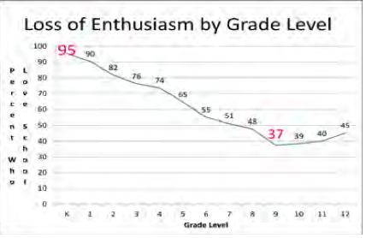
Me consuela saber que mi hijo no está solo y no es especialmente anormal: según datos proporcionados por Michael Fullan en Stratosphere: integrating technology, pedagogy and change knowledge, la pérdida de entusiasmo de los alumnos en el marco pedagógico de la escuela actual es alarmantemente decreciente. A los 5 años demostramos todavía un extraordinario e innato entusiasmo por aprender, pero la escuela se encarga, en un plazo de unos cinco años, de hacernos perder todo empeño y emoción. Y el problema es que es muy difícil volver a recuperarlo. Según Fullan, es necesario rediseñar la escuela tomando como base cuatro principios fundamentales:
- diseñando entornos de aprendizaje que resulten irresistiblemente atractivos y seductores tanto para profesores como para alumnos;
- haciendo que la presencia de la tecnología sea ubicua y pueda utilizarse 24 horas 7 días a la semana;
- consiguiendo que su uso sea eficiente y sencillo;
- desarrollando entornos de aprendizaje basados en la resolución de problemas de la vida real.
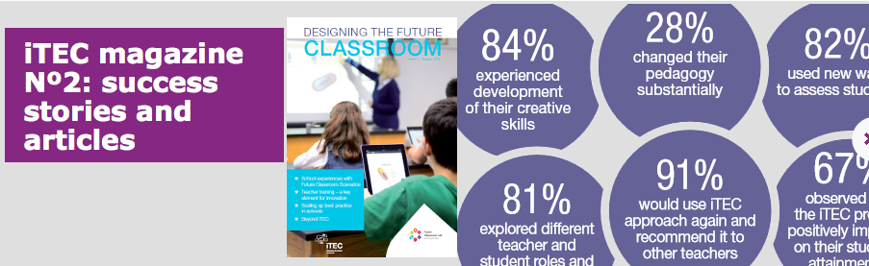
De acuerdo con el informe elaborado por European Schoolnet, laboratorio de la Comisión Europea dedicado a pensar la escuela del futuro (socorro, que llegue ya), ‘Internet Technologies for an Engaging Classroom’ (ITEC), los estudiantes demandan un cambio radical en los estilos de enseñanza facilitados por el uso de las tecnologías digitales, que son sus mediaciones naturales hacia la información y el conocimiento. En concreto, solicitan que se la enseñanza esté basada en:
- la ludificación o la gamificación
- el juego
- el aprendizaje basado en proyectos y en el descubrimienot
- el trabajo cooperativo basado en equipos
- la necesidad de que los profesores planteen las tareas vinculándolas con los intereses que los alumnos tienen fuera de la escuela, aprendizaje situado y significativo, por tanto.
Los profesores, desafortunadamente, para mi hijo y para el resto, piensan todo lo contrario: a pesar de una actitud generalmente positiva respecto al uso de las tecnologías en las aulas, lo cierto es que:
- los profesores son sobre todo sensibles a los aspectos potencialmente negativos en el uso de la tecnología;
- respecto a las áreas de enseñanza y aprendizaje que consideran más complejas (el desarrollo de habilidades críticas, intelectuales y sociales), mostraron una convicción muy débil respecto a la utilidad que la tecnología pudiera tener a este respecto,
- con la excepción de Dinamarca, la gran mayoría de los profesores se mostraron de acuerdo en que las tecnologías limitaban la comunicación personal entre los estudiantes;
- la mayoría reconocía el valor del uso de la tecnología a largo plazo, pero se lamentaban de la sobrecarga de trabajo a corto plazo;
- más de un cuarto de los profesores expusieron sus dificultades a la hora de introducir las tecnologías en el proceso de enseñana y aprendizaje, y demandaban una formación más específica.
Dos universos que apenas se rozan, por tanto, un drama cotidiano cuyo resultado es la deserción, el abandono y la renuncia de muchos niños que no encuentran sentido alguno a lo que se les exige y propone, que no entiende en absoluto por qué se disocia la tecnología, la educación y la diversión.
Marshall McLuhan dejó dicho: quien diferencia entre juego y aprendizaje no sabe nada de ninguno de los dos. Amén.

La felicidad de aprender
Published Date :
Hoy he tenido la oportunidad de escuchar a Andreas Schleicher, coordinador del Programme for International Student Assessment más conocido como PISA. Su intervención, bajo el título, What spanish schools can leanr from spanish schools, ha puesto de relieve, entre otras cosas, la necesidad de prestar atención al profesorado como la medida más eficaz para incrementar la calidad y desempeño de los sistemas educativos: más y mejor formación, mayor consideración social, graduación y planificación de la carrera profesional, sistemas de incentivos específicos, autonomía en el trabajo y, sobre todo, colaboración y cooperación entre ellos. La suspicacia cultural española impide, en buena medida, que el verbo colaborar se conjugue en ninguno de sus tiempos, porque o bien se teme el juicio de los demás -acostumbrados como estamos, desde la misma escuela, a padecer la censura y la amonestación de los demás, de los mismos profesores-, o bien se recela del uso que pueda llegar a darse de algo que solemos contemplar como propiedad exclusivamente privada -llevando al extremo el uso del copyright como si tuviéramos que defender nuestras creaciones de la copia y la reproducción-. Todo lo contrario ocurre en Sanghai, según contaba Schleicher: todos los profesores comparten en una plataforma digital facilitada por el Ministerio de Educación sus lecciones y materiales en la esperanza de que sean revisados, criticados y mejorados con el doble fin, igualmente legítimo, de beneficarse del conocimiento de los demás y de incrementar su visibilidad profesional.
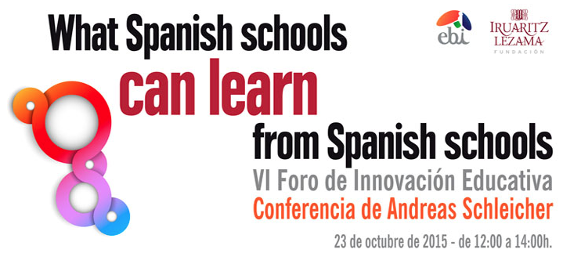
De lo que no se suele hablar demasiado a menudo, aunque PISA contenga los datos necesarios para analizarlo, es de la felicidad de los alumnos. En realidad, no creo que haya nada más importante que procurarles felicidad y entusiasmo, que darles la posibilidad de desarrollar lo mejor de cada cual para que alcancen sus propias metas. Como escribía Neil Nodding en un maravilloso libro, Happiness ad education,
las mejores escuelas deben parecerse a los mejore hogares [...] los mejores hogares proporcionan un cuidado continuado, atienden y evalúan de manera continua las necesidades expresadas o inferidas, protegen del daño sin infligir deliberadamente daño, se comunican con la intención de desarrollar un interés común e individual, trabajan cooperativamente, promueven la dicha del aprendizaje genuino, guián en el desarrollo moral y espiritual (incluyendo el desarrollo de una conciencia inquieta), contribuyen a la apreciación de las artes y de otros grandes logros culturales, fomentan el amor por el lugar en el que habitan y por la protección del mundo natural, y educan para el autoconocimiento y el conocimiento de los demás
Cada cual podría añadir otra serie de características de lo que un buen hogar, una buena escuela, podría representar. Todo con la intención de construir escuelas felices y niños y niñas felices.
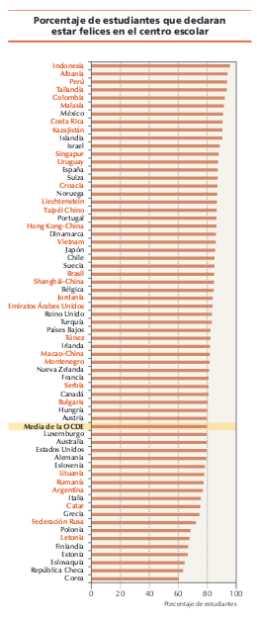
Cuando se analiza el último de los estudios dePISA, el del año 2012 y busca datos relacionados con la felicidad de los alumnos, se encuentra con una sorpresa inicial: los alumnos más felices, así lo declaran ellos, son los indonesios, albanos, peruanos, tailandeses y colombianos, niños y niñas que no destacan por sus resultados académicos pero cuyas culturas promueven una adecuación entre las expectativas y las posibilidades de cada cual que invitan a disfrutar de lo que se posee sin hipotecarse por un futuro incierto. Esa es una de las llaves de la felicidad, sin duda, pero el problema que se plantea PISA, que nos planteamos todos, incluye un elemento adicional: ¿existen países en los que los niños obtienen buenos resultados académicos y son simultáneamente felices? ¿existen lugares en el mundo en los que los niños son felices aprendiendo, condición de la que se derivan sus buenos resultados? ¿existen niños y niñas entusiasmados por aprender, a los que no se reprende ni sanciona por equivocarse y preguntar, a los que se alienta a asumir riesgos y errar, a los que se incita a indagar y explorar sin temor a ser reprendidos? ¿existen colegios donde esté prohibido dejar de preguntar? ¿existen colegios en los que se toman en serio las aspiraciones y capacidades individuales de cada cual para impulsarlas a su máximo nivel de realización? ¿existe sistemas educativos donde la cooperación y el trabajo colaborativo primen sobre la competencia y el rango? ¿existen colegios donde en lugar de resultados (cuantitativos) se hable sobre posibilidades de mejora y evolución? ¿puede compaginarse la máxima aspiración de todo ser humano, que es la de ser feliz, con la dicha de aprender?
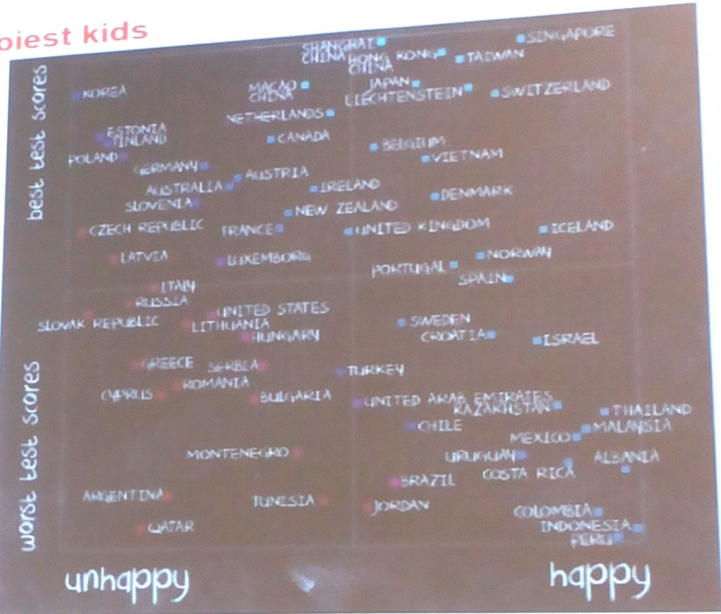
A tenor del cruce de los datos, los niños más felices con los mejores resultados son los de Singapur, Taiwan y Suiza. Es interesante resaltar que los koreanos -buenos estudiantes que arrojan estupendos resultados-, son esencialmente infelices. No todos los medios ni las madres tigre parecen justificados para obtener determinados resultados. ¿Cuál es la fórmula para que gocen de la felicidad de aprender? Neil Nodding dice: “los mejores hogares y escuelas son lugares felices. Los adultos en estos lugares felices reconocen que uno de los fines de la educación (y de la vida misma) es la felicidad. También reconocen que la felicidad sirve como medio y fin. Los niños felices, que crecen en la comprensión de lo que significa la felicidad, aprovecharán sus oportunidades educativas con deleite, y contribuirán a la felicidad de los demás. Claramente, si los niños fueran felices en las escuelas, también lo serían sus profesores. A menudo olvidamos esa conexión obvia. Y, finalmente, la gente feliz que conserva una conciencia social inquieta, contribuirán a un mundo más feliz”.
“No hay deber que descuidemos tanto”, dijo Robert Luis Stevenson, “que el deber de ser felices”. Que el deber de gozar y deleitarse aprendiendo, añadiría yo.

Libros liberados: sobre accesibilidad, estándares e interoperabilidad en un mercado digital único europeo
Published Date :
Cuando la Vicepresidenta de la Comisión Europea, Neelie Kroes, encargada de la Agenda digital, escribió en el prefacio de On the Interoperability of eBook Formats que “la interoperabilidad concierne también a los ebooks”, es posible que muchos editores no se dieran por aludidos, pensando que las cuestiones que atañen a la interoperabilidad y el uso de estándares son cosa de que no atañen a las autoridades reguladoras. La Vicepresidenta planteaba en ese prólogo que “cuando alguien compra un libro impreso es suyo y puedo llevarlo allá donde quiera. Debería ocurrir lo mismo con los libros electrónicos. Ahora puede abrirse un documento en distintos ordenadores así que, ¿por qué no puede abrirse un ebook en diferentes plataformas y con diferentes aplicaciones? Uno debería poder leer sus propios libros en cualquier lugar, en cualquier momento, en cualquier dispositivo”. Difícilmente cabría plantear el reto de la interoperabilidad y la libre disposición de los contenidos adquiridos de una manera más evidente y sencilla, si bien lo que la Agenda digital europea marca como horizonte deseable para la constitución, entre otras cosas, de un mercado digital único europeo, podría demorarse tanto como las empresas privadas lo impidan. El Pilar II de la Agenda digital europea, sin embargo, dedicado íntegramente al debate sobre Estándares e interoperabilidad, establece un horizonte de convergencia inequívoco: “Internet es un gran ejemplo de interoperabilidad: muchos dispositivos y aplicaciones trabajan juntos en cualquier lugar del mundo. Europa debe asegurase de que los nuevos dispositivos, las aplicaciones, los repositorios de datos y los servicios interactúan sin dificultades en cualquier lugar, tal como sucede con Internet. La Agenda digital identifica algunos procedimientos para la estandarización y aboga por una interoperabilidad incrementada como llave del éxito”.
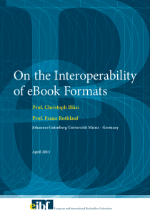

En la reciente declaración Publishing and the digital single market, promovida por The Publishers Association, se hacía mención, cómo no, a la supuesta madurez del mercado editorial para abarcar el reto de un mercado único digital, si bien la obligación autoimpuesta de profundizar en los requisitos básicos de interoperabilidad que lo deberían hacer posible, se mencionan una sola vez, como si se tratara de una cuestión soslayable o, al menos, trasladable a otros. En su punto número 8 puede leerse: “el desarrollo de formas de disponibilidad transfronterizas de servicios y contenidos en un mercado único podría ser fomentada por la Comisión Europea asegurándose de que exista una sana competencia entre los actores de la cadena de distribución e interoperabilidad entre los dispositivos y plataformas que los sustentan”, como si esa obligación atañera más a la autoridad ordenadora que a los editores o desarrolladores de contenidos y servicios.
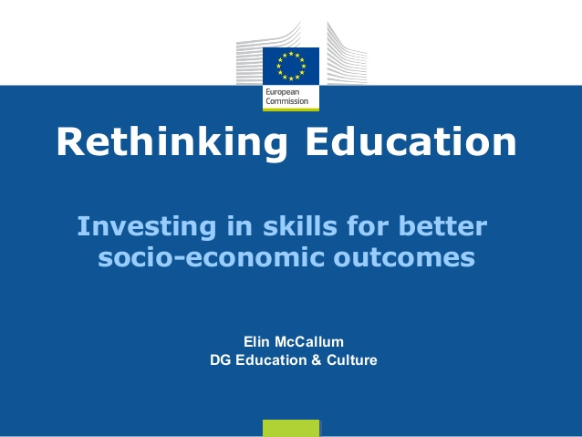
Ha sido también la Unión Europea uno de los primeros organismos transnacionales quien, en paralelo, reforzando la exigencia de interoperabilidad, accesibilidad y disponibilidad de los contenidos y recursos educativos, ha insistido en la importancia que los recursos educativos abiertos (REA u OER, Open Education Resources, en sus siglas en inglés) tendrán en un futuro inmediato. En su publicación del año 2012 Rethinking education: Investing in skills for better socio-economic outcomes, podia leerse la siguiente e inequívoca aseveración: “el aprendizaje digital y las recientes tendencias de los Recursos Educativos Abiertos (REA) están ocasionando cambios fundamentales en el mundo educativo, expandiendo la oferta educativa más alá de sus tradicionales formatos y fronteras. Emergen nuevas maneras de aprender, caracterizadas por la personalización, el compromiso, el uso de medios digitales, la colaboración, las prácticas de abajo arriba, en las que tanto el estudiante como el profesor crean los contenidos, todo ello facilitado por el crecimiento exponencial de los REA disponibles en Internet. Europa debe explotar el potencial de los REA”, asevera el documento de manera rotunda, “mucho más de lo que lo está haciendo. Esto requiere de buenas competencias digitales” y, cómo no, de una estrategia coordinada de estándares que aseguren la interoperabilidad de los contenidos y de una revisión del ordenamiento jurídico que regula la propiedad intelectual.
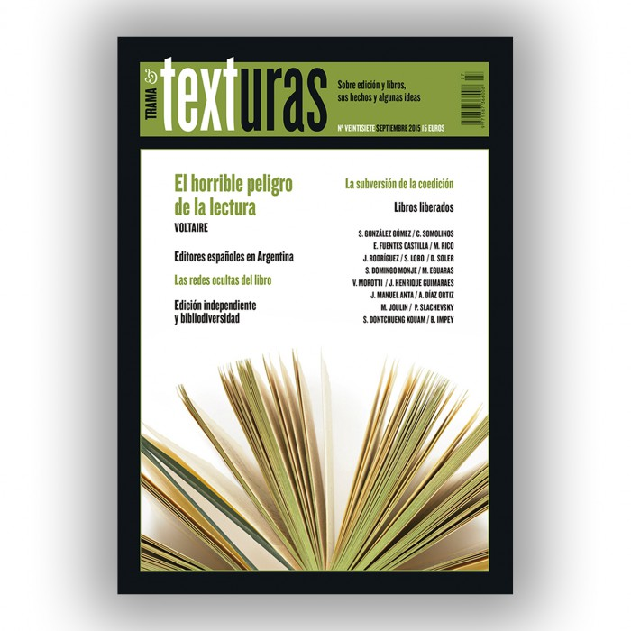
Un reciente pronunciamiento del gobierno alemán, de la coalición de partidos que lo forma, indica que, al menos en el ámbito de la Unión, la estrategia de formatos, plataformas y dispositivos propietarios, conveniente para los operadores multinacionales capaces de imponer fórmulas de integración y consumo vertical, no cabrán dentro de sus fronteras. Y eso será verdad, aún más si cabe, en el ámbito de la educación y de la creación y desarrollo de contenidos y recursos educativos. En el documento recientemente publicado Deutschlands Zukunft Gestalten (Configurar o modelar el futuro de Alemania), un acuerdo firmado por los principales partidos políticos alemanes que forman parte del gobierno de coalición (CDU, SPD y CSU), puede leerse, en su epígrafe Digitale Bildung (educación digital), la siguiente reclamación: “la libertad de los materiales didácticos digitales debe reforzarse con la colaboración de los Ländern. El fundamento para ello es una modalidad de derecho de autor amigable para la educación y la investigación y una política abarcadora de Open-Access. Los libros de texto y los materiales de enseñanza de los colegios deben ser de libre acceso, tan pronto como sea posible, mediante el uso y expansión de licencias y formatos libres” (pp.22.23).
[Este texto es un fragmento del artículo homónimo publicado en el último número de la revista Texturas, nº 27, pp. 39-42]

Más allá del agujero en la pared (o por qué podemos aprender solos con ordenadores)
Published Date :
“Todo nuestro sistema educativo”, contestaba Marshall McLuhan a Eric Norden en la entrevista que concedió a la revista Playboy en el año 1969 (y que debería ser documento de obligada lectura a cualquiera que desee opinar sobre las mutaciones de los medios y la manera en que afectan a la sociedad), “es reaccionario, se orienta hacia valores del pasado y tecnologías anteriores. Tiene pinta de que continuará siendo así hasta que la vieja generación renuncie al poder. El boquete generacional es, de hecho, un abismo; no sólo separa dos grupos de edad sino también dos culturas muy divergentes. Puedo entender el fermento”, continuaba, “en nuestras escuelas, porque nuestro sistema educativo es un espejo retrovisor total. Es un sistema desfasado y moribundo cimentado en los valores de la alfabetización y en una información fragmentada y clasificada. No son en absoluto apropiados para las necesidades de la primera generación televisiva”, o de la primera generación digital, valdría decir hoy asumiendo punto por punto el enunciado preliminar.

En el diario El País se regresa hoy a una discusión de tan manida desgastada: El ordenador solo no educa, dice el titular del editorial, después de que la OCDE nos haya puesto nuevamente en evidencia al alegar que nuestros alumnos de 15 años se sitúan por debajo de la media de los 31 países de la OCDE analizados en el uso de las tecnologías digitales. Seguir a estas alturas discutiendo, una vez más, sobre el papel del medio digital en la educación, como si se pudiera o conviniera enfrentar el trato personal con el acceso virtual o el repertorio didáctico del que un profesor pueda disponer en el aula con el omnipresente uso de las tecnologías digitales, es una falacia dañina para todos, fruto, quizás, de esas culturas divergentes que apenas conviven y tienden a repelerse.
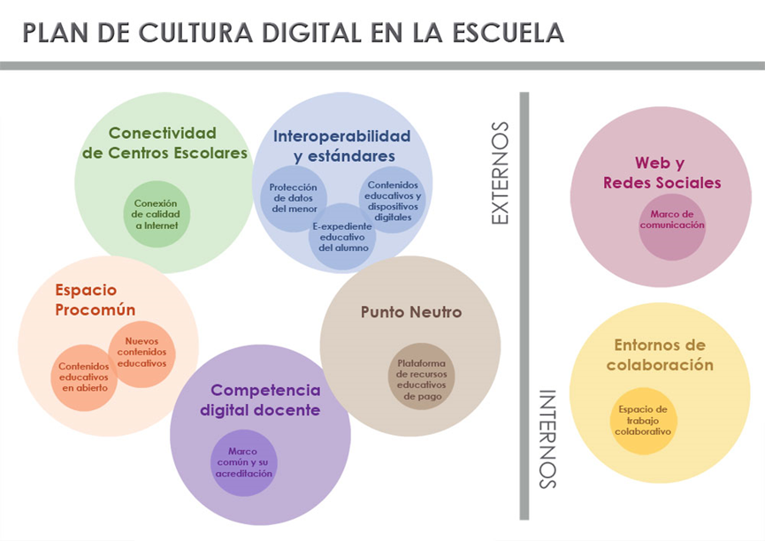
El problema con el uso de los ordenadores en el aula es que incorporamos tecnologías en ecosistemas pedagógicos que no han cambiado prácticamente nada desde el siglo XIX, y que de esa superposición de elementos no puede derivarse nada bueno. La tecnología digital no va a desaparecer, al contrario, de manera que lo que debería suceder es que los fundamentos pedagógicos de la escuela, el diseño de la experiencia de aprendizaje, la conformación de sus espacios, etc., obedecieran al nuevo imperativo. El medio, tantas veces lo repitió McLuhan, todo lo transforma, y es inútil intentar resistirse. El problema, más bien, es que en los sucesivos planes de Escuela 2.0. quienes se han lucrado han sido los fabricantes de hardware y sus intermediarios, que distribuyeron máquinas que nadie sabía para qué servían en todo el territorio nacional. Cuando, por el contrario, alguien quiso no hace mucho poner en marcha un plan cabal e integral de Cultura y educación digital en el ámbito del MEC, sufrió la cólera de una ex Secretaria de Estado ahora emigrada.
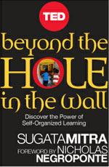
En una escuela caben muchas herramientas, como me recordaba Luis Arizaleta hace poco: aprendizaje comprensivo, rutinas de pensamiento, representación visual de las ideas, rincones de juego simbólico, talleres de califrafía japonesa, la “imprentilla” de Freinet, y el trato personal y cercano con un profesor, mentor o facilitador que guíe, aconseje y sugiera. Claro que en muchos entornos educativos avanzados se preserva la relación personal, el high touch, pero sería un error creer que eso puede o debe contraponerse al high tech. En Beyond the Hole in the Wall: Discover the Power of Self-Organized Learning, Sugata Mitra relató la experiencia de una aldea india en la que dejaron durante meses unos cuantos ordenadores con conexión a la red empotrados en las paredes de un edificio de barro para que los niños pudieran acceder sin restriciones a la web. El experimento demostró, básicamente, que aquellos niños supieron autoorganizar su proceso de aprendizaje valiéndose, solamente, de un ordenador, en contra de la suposición habitual. Por extensión la conclusión es bien sencilla: Internet y los ordenadores resultan una bendición para potencial los procesos de autoaprendizaje a lo largo de toda la vida. McLuhan había sido ya un predecesor cuando declaraba en la entrevista ya mencionada: “la mejor educación es la menor educación, ya que muy pocas mentes jóvenes pueden sobrevivir a las torturas intelectuales de nuestro sistema educativo”.
“Confiar en que un niño “encendido” por la era eléctrica”, argumentaba McLuhan hace ya cuarenta y seis años, “responda a los viejos métodos de la educación es como confiar que un águila nade. Simplemente no forma parte de ese entorno, y le resulta, por lo tanto, incomprensible”, como a mi.

Pero, ¿existe alguna manera de promocionar la lectura?
Published Date :
Hoy se celebra el Día internacional de la Alfabetización y, en palabras de la directora de la UNESCO, el aprendizaje de la lecto-escritura resulta decisivo para formar a personas críticas, conscientes de los desafíos a los que se enfrenta nuestro mundo en el siglo XXI, especialmente aquellos que atañen a la sostenibilidad, que es tanto como decir todo y no decir nada.
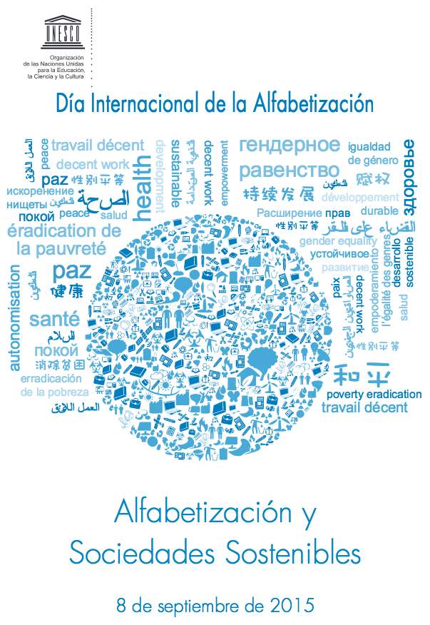
Uno de los fundamentos de cualquier sociedad democrática es el de auspiciar una educación estrictamente igualitaria que promueva la igualdad de oportunidades y el desarrollo de los talentos y competencias de cada individuo. La lecto-escritura es, sin duda, con la aritmética, uno de los fundamentos tradicionales sobre los que se construye ese individuo teóricamente crítico y consciente, una de las herramientas que nos permite cobrar conciencia del mundo e intervenir en consecuencia. La lectura es, qué duda cabe, uno de los fundamentos de la democracia, pero hoy sabemos, además, que existen otras alfabetizaciones aparejadas y necesarias, propias del siglo XXI, y que son tanto o más necesarias que las tradicionales, bien nos refiramos al ámbito de lo digital, bien al de las competencias específicas de nuestro siglo.
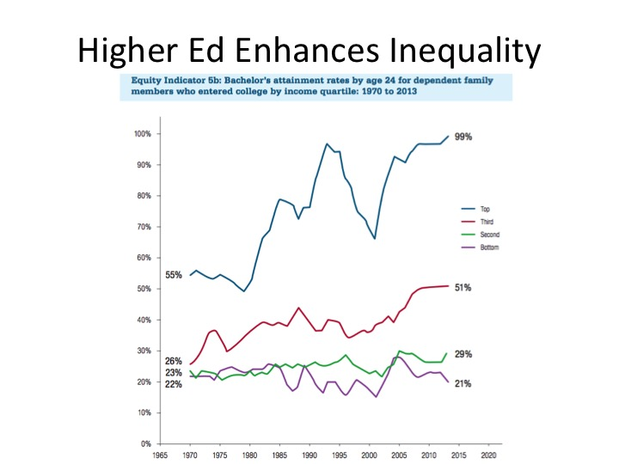
El problema es que, apelar simplemente a esa obviedad ya no es suficiente: hace unos días apareció un interesante artículo, Myths about College Degrees and the Job Economy, que venía a recordarnos lo que sabemos desde los años 60 del siglo XX pero que tendemos a olvidar de manera recurrente: el grado de consecución académica, el mérito escolar, la obtención de títulos potencialmente canjeables por un trabajo adecuado, dependen en muy estrecha medida de dos factores heredados: el capital económico y educativo de los padres. El grado de desarrollo de todas las competencias y no menos aún de las relacionadas con la lecto-escritura, con el interés por la lectura, con el gusto por los libros u otras dimensiones culturales relacionadas, dependen en buena medida de una predisposición que se genera en el entorno familiar y se arrastra a lo largo de toda la vida, para lo bueno y para lo malo. Lo que hacen las instituciones de enseñanza primaria, secundaria y superior, consciente o inconscientemente, deliberadamente o no, es hacer pasar por mérito personal lo que no es otra cosa que reproducción de la condición familiar. La meritocracia, que es uno de los mantras contemporáneos, es sólo aristocracia travestida, y las instituciones escolares de todo tipo contribuyen a la reproducción invisible de esa brecha insalvable. Lo dicen claramente los datos, no yo. La OCDE, a propósito, sigue insistiendo mientras tanto en que el factor que más afecta al desarrollo escolar de los individuos y, por ende, de las sociedades en las que viven y trabajan, es el de la herencia familiar.
Cuando discutimos sobre alfabetización, sobre promoción de la lectura, sobre fomento del placer lector y sobre el trato familiar con las obras fundamentales de la literatura, erramos completamente, porque nos fijamos tan sólo en las hojas del rábano: no hay un desarrollo adecuado de las competencias necesarias, no hay condiciones para que se desarrolle el gusto por la lectura, si no preexisten unas condiciones de acceso igualitario a la educación estrictas. Y también, claro, un entorno social crecimiento igualitario, en el que los niveles de renta se equiparen progresivamente para que quepa que todos accedan en igualdad de condiciones a las creaciones más excelsas de la cultura universal. Y no lo digo yo, lo dice la OCDE en In It Together: Why less inequality benefits all, que no es una organización muy poco sospechosa de llamar a la revolución social.

¿Existe alguna manera de celebrar el día internacional de la alfabetización sin reiterar las mismas evidencias? ¿Existe alguna forma de promocionar la lectura que no se conforme con esencias cosméticas? Quizás promocionando la educación universal y comprehensiva, fomentado pedagogías en las que se promueva la creación y el uso significativo de los textos, no la repetición e inutil memorización de los textos canónicos, impulsando una sociedad que celebre la riqueza de la cultura gracias a que dispone de los recursos económicos y el tiempo suficiente para hacerlo.

¿Por qué ya no robamos libros?
Published Date :
Recuerdo que en La vida exagerada de Martín Romaña, Martín, trasunto del propio Bryce Echenique y protagonista de la novela, robaba con delectación e idolatría en las librerías del Barrio Latino, en aquellos años 60 de expatriación de los jóvenes latinoamericanos, tan intelectualmente hambrientos como económicamente menesterosos, que luego se convertirían en señas de identidad de la creación literaria en sus respectivos países. Por esa misma época -según me recordaba Manuel Ortuño hace un par de días mostrándome la cuarta de cubierta de la edición ampliada de las Memorias de un librero de Héctor Yánover- Masperó parece que tuvo que colgar un letrero en la entrada de su librería que rezaba: “La derecha nos quiere suprimir: si ustedes siguen robando libros, tendremos que cerrar. No colaboren con el enemigo”. Tan codiciados eran los libros, tal el volumen de ejemplares robados, tal la bulimia lectora, que una de las librerías de referencia de la capital francesa -que acabaría cerrando- tuvo que advertir a sus ladrones-lectores, que el hurto voraz y repetido que practicaban podía llevarle a la ruina.
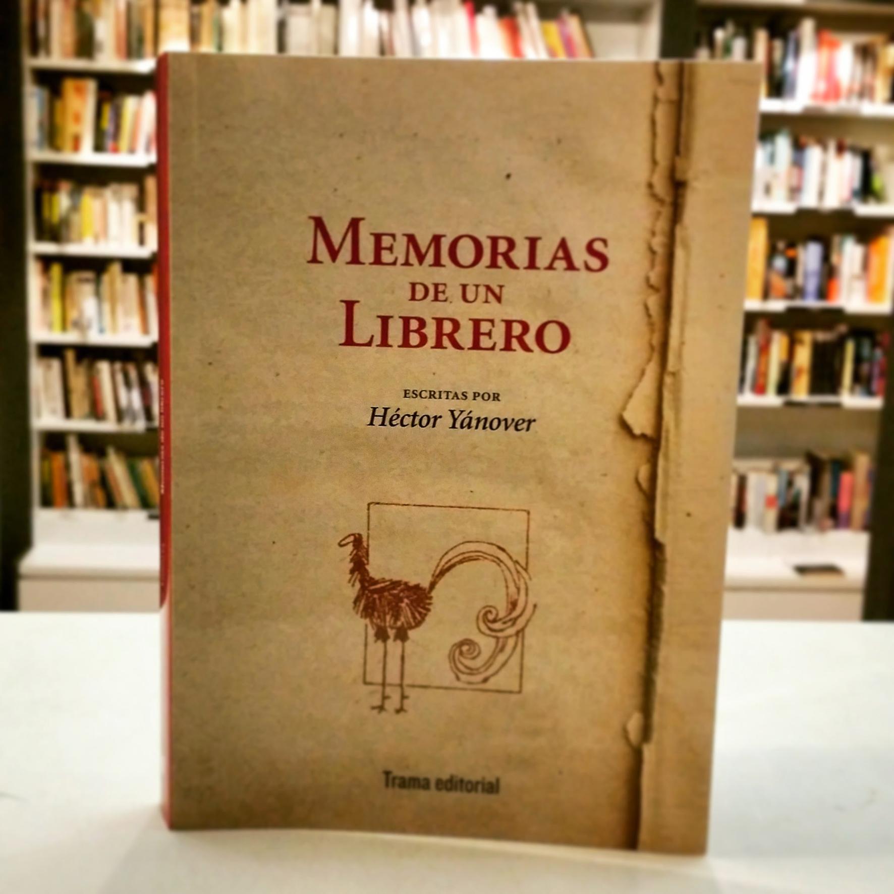
¿Por qué hemos dejado de hacerlo? ¿Por qué, aunque dejáramos hoy una librería abierta de par en par, nadie se molestaría en distraer su contenido? ¿Por qué ya no robamos libros o por qué no tenemos ni siquiera la tentación de hacerlo? ¿Por qué -al menos en buena parte de los países occidentales donde el libro ocupó el lugar central del ecosistema cultural- ha perdido el libro ese valor de referencia cultural que lo convertía en un bien de primera necesidad por el que se estaba dispuesto a sufrir las consecuencias legales del hurto? ¿Cuándo dejó el libro de ocupar ese lugar preferencial? ¿Cuándo quedó postergado a la periferia del campo cultural? ¿Cuándo dejó por tanto de ejercer esa atracción sobre cualquiera que quisiera alcanzar cierto saber, conocimiento y erudicción? ¿Cuándo dejó de ser una pieza clave de toda educación intelectual para ser sustituido por otras fuentes, múltiples, de naturaleza digital? ¿Es malo que eso suceda, en cualquier caso? Más aún: ¿es evitable, es reversible, es invertible? ¿Alguien quiere -que no tenga menos de 50 años y su vida dependa o haya dependido en buena medida de ello- que ese destino sea eludible, que no se proceda de una vez por todas a una sustitución indolora?
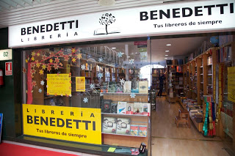
Otro puñado de preguntas, ahondando en esta misma paradoja que encadena libros, lectura y librerías: ¿por qué en alguno de los municipios que rodean Madrid -Pozuelo de Alarcón, Majadahonda, Las Rozas- que son, al mismo tiempo, los más ricos en renta per capita y en capital educativo de los allí empadronados, no hay (casi) ni una sola librería que merezca ese nombre? ¿En qué momento aquellos que disponen de la renta suficiente y del capital cultural necesario apartaron los libros de su horizonte de realización cultural? ¿Por qué abundan otra clase de comercios, incluso con cierto aire artesanal e independiente, pero apenas encontramos un puñado irregularmente surtido de papelerías-libererías? ¿Satisfacen esos comercios mixtos y devaluados las necesidades menguadas de lectura de los más (supuestamente) ricos en capital cultural? ¿No será que ya no perciben el libro como ese objeto que aportaba a la vez valor, lustre y conocimiento? ¿No será que no se trata de una cuestión de disponibilidad de la renta como de una pérdida irreversible de valor referencial del libro? ¿Es eso intrínsecamente malo? Más aún: ¿es evitable, es reversible, es invertible? ¿Alguien quiere -que no tenga menos de 50 años y su vida dependa o haya dependido en buena medida de ello- que ese destino sea eludible, que no se proceda de una vez por todas a una sustitución indolora?
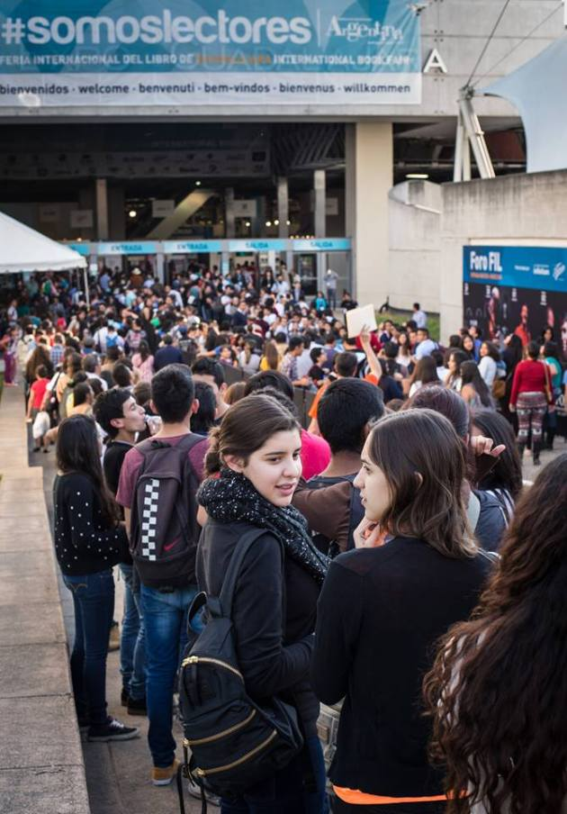
[Fuente: https://antinomiaslibro.wordpress.com/2014/12/11/forever-fil/]
Otro racimo de preguntas, esta vez trasladándome de continente: ¿por qué ante la puerta de la FIL de Guadalajara se forman todos los años colas con centenares de adolescentes que pugnan por acceder a un recinto atestado de libros (solamente libros)? Aunque su vista fuera fruto de una clara prescripción escolar: ¿por qué permanecen en el recinto durante horas, por qué buscan con ahinco la firma de los autores, por qué preguntan reiteradamente por determinadas referencias? ¿Qué hace que en América Latina el libro siga siendo percibido como refugio de un valor que asegura cierto progreso pesonal, social y profesional? ¿Por qué sige percibiéndose en América Latina que el libro es un valor en el que vale la pena invertir (tiempo, atención y dinero)? ¿Cómo es posible, sin embargo, que las librerías, si contáramos su número per capita, en países como México, no alcancen más que el 0,000006% (y eso contando con que estuvieran homogéneamente distribuidas por el territorio)? ¿Hay algún Estado latinoamericano que esté en condiciones de hacer el esfuerzo simultáneo de atender a esa demanda todavía pujante y latente sobre el libro con políticas de promoción de la librería? ¿No sería más cabal, rápido, racional y barato -y sé que tiro piedras contra algunos tejados- seguir el consejo de la UNESCO cuando sugiere, en su Reading in the mobile era, que conviene saltarse etapas en los países en desarrollo para pasar al desarrollo y gestión de plataformas digitales de préstamo, venta y distribución, habida cuenta de la penetración de los dispositivos móviles entre la población?
No me cabe la menor duda que antes de poder responder a cualquier reto es necesario disponer de buenas preguntas.
Ofrezco este manojo más o menos depurado a un amigo que se va -Enrique Richter- y a otro que llega -Javier López Yáñez-.
¿Por qué ya no robamos libros? ¿Por qué ya no entramos en las librerías?

Open Educational Resources: sobre el futuro de la edición escolar y la educación
Published Date :
Probablemente el primer documento oficial que reparó en la importancia de la generación de contenidos educativos en abierto, la circulación de conocimiento de manera gratuita, fue el documento de la UNESCO Forum on the Impact of Open Courseware for Higher Education in Developing Countries – Final Report, del año 2002. El documento se centraba, como sucedería con el resto, en la educación superior, en la educación universitaria de los países en vías de desarrollo, países cuya situación económica y educativa necesitaba de la provisión de recursos educativos y la formación de redes de intercambio:
Participants from developing countries report a wide range of areas in which open courseware can be valuable. A view of a widely developed theme is offered by Prof. Senteni, of the University of Mauritius:
Presently, acute training and retraining needs in ICT are being felt . . .. The shift towards a knowledge society, with the service sector as its main pillar, creates training gaps in areas such as Management, eBusiness, eCommerce, eLearning, Human Resource Development, Information Systems, Finance, Banking, Marketing…. A coordinated Open Courseware initiative would therefore enable the University of Mauritius to build up networks, both local and international, and would be an opportunity for catching up and leapfrogging.

El documento que siguió a la reflexión de la UNESCO y que conformó con más precisión el concepto de recurso educativo abierto, compartido y gratuito, fue el de la OCDE del año 2007 Giving Knowledge for Free: The Emergence of Open Educational Resources. En la introducción del texto se destacaba lo fundamental:
The development of the information society and the widespread diffusion of information technology give rise to new opportunities for learning. At the same time, they challenge established views and practices regarding how teaching and learning should be organised and carried out. Higher educational institutions have been using the Internet and other digital technologies to develop and distribute education for several years. Yet, until recently, much of the learning materials were locked up behind passwords within proprietary systems, unreachable for outsiders. The open educational resource (OER) movement aims to break down such barriers and to encourage and enable freely sharing content.
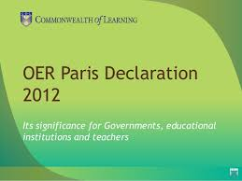
Este fenómeno de los REA se ha considerado de tal la importancia para el futuro de la enseñanza y la educación que en el Congreso Mundial de la UNESCO de 2012 se publicó la Declaración de París de REA en la que se solicita a los Estados miembros a fomentar y facilitar su uso y desarrollo. En concreto, los diez puntos que constituyen esa declaración de la UNESCO recomiendan a los Estados, en la medida de sus posibilidades y sus competencias, lo siguiente:
- Fomentar el conocimiento y el uso de los recursos educativos abiertos. Promover y utilizar los recursos educativos abiertos para ampliar el acceso a la educación en todos los niveles, tanto formal como no formal, en una perspectiva de aprendizaje a lo largo de toda la vida, contribuyendo así a la inclusión social, a la igualdad entre hombres y mujeres y a la educación para personas con necesidades educativas especiales. Mejorar tanto la rentabilidad y la calidad de la enseñanza como los resultados del aprendizaje a través de un mayor uso de los recursos educativos abiertos.
- Crear entornos propicios para el uso de las tecnologías de la información y la comunicación (TIC). Reducir la brecha digital mediante el suministro de una infraestructura adecuada, especialmente una conectividad de banda ancha asequible, una amplia disponibilidad de tecnología móvil y el suministro fiable de energía eléctrica. Mejorar la alfabetización mediática e informacional y fomentar la elaboración y el uso de recursos educativos abiertos en formatos digitales de normas abiertas.
- Promover el conocimiento y la utilización de licencias abiertas: facilitar la reutilización, la revisión, la combinación y la redistribución de materiales educativos en todo el mundo mediante licencias abiertas, de conformidad con una variedad de marcos de referencia que permiten diferentes tipos de usos, al tiempo que se respetan los derechos de los titulares de derechos de autor.
- Apoyar el aumento de capacidades para el desarrollo sostenible de materiales de aprendizaje de calidad. Apoyar a instituciones y formar y motivar a profesores y demás personal para que produzcan e intercambien materiales educativos accesibles y de alta calidad, teniendo en cuenta las necesidades locales y la diversidad de los estudiantes. Promover la garantía de calidad y la revisión por pares de los recursos educativos abiertos. Alentar la creación de mecanismos para la evaluación y certificación de los resultados del aprendizaje alcanzados mediante recursos educativos abiertos.
- Impulsar alianzas estratégicas en favor de los recursos educativos abiertos. Sacar provecho de la evolución tecnológica para crear oportunidades que permitan compartir materiales que han sido publicados en diversos formatos con licencias abiertas y asegurar la sostenibilidad a través de nuevas alianzas estratégicas dentro de los sectores de la educación, la industria, las bibliotecas, los medios de comunicación y las telecomunicaciones, y entre ellos.
- Promover la elaboración y adaptación de recursos educativos abiertos en una variedad de idiomas y de contextos culturales. Favorecer la producción y el uso de recursos educativos abiertos en idiomas locales y en diversos contextos culturales en aras de su pertinencia y accesibilidad. Las organizaciones intergubernamentales deberían promover el intercambio de recursos educativos abiertos entre idiomas y culturas, respetando el conocimiento y los derechos propios de la cultura local.
- Alentar la investigación sobre los recursos educativos abiertos Impulsar la investigación sobre la elaboración, el uso, la evaluación y la recontextualización de los recursos educativos abiertos, así como sobre las posibilidades y los desafíos que estos plantean, y sobre sus repercusiones en la calidad y rentabilidad de la enseñanza y el aprendizaje, para reforzar la base de información empírica en que se funda la inversión pública en los recursos educativos abiertos.
- Facilitar la búsqueda, la recuperación y el intercambio de recursos educativos abiertos. Promover la elaboración de herramientas de fácil uso que posibiliten la búsqueda y recuperación de recursos educativos abiertos específicos y apropiados para necesidades determinadas. Adoptar normas abiertas adecuadas para favorecer la interoperabilidad y facilitar el uso de los recursos educativos abiertos en formatos diversos.
- Promover el uso de licencias abiertas para los materiales educativos financiados con fondos públicos. Los gobiernos o las autoridades competentes pueden generar beneficios sustanciales para sus ciudadanos velando por que los materiales educativos producidos con fondos públicos estén disponibles con licencias abiertas (con las restricciones que se consideren necesarias) para aumentar al máximo los efectos de la inversión.
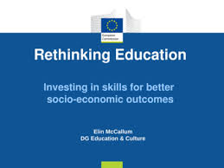
También es una prioridad propuesta por la Comisión Europea en su comunicación Rethinking education: Investing in skills for better socio-economic outcomes. En ese texto del año 2012 podía leerse:
Digital learning and recent trends in Open Educational Resources (OER) are enabling fundamental changes in the education world, expanding the educational offer beyond its traditional formats and borders. New ways of learning, characterised by personalisation, engagement, use of digital media, collaboration, bottom-up practices and where the learner or teacher is a creator of learning content are emerging, facilitated by the exponential growth in OER available via the internet. Europe should exploit the potential of OER much more than is currently the case. This requires good computer skills, but some Member States are still lagging behind as seen in the Education and Training Monitor 2012, with 9 Member States with over 50% of 16-74 year olds with no or low computer skills. While the use of ICT in education and training has been high on the policy agenda, critical elements are not in place to enable digital learning and OER to be mainstreamed across all education and training sectors. A coherent strategy at EU level could address the scope, size and complexity of the challenges in support of actions of the Member States and the entire chain of stakeholders.

Todo esto podría parecer insuficiente a los editores de libro de texto, cantos de sirena institucionales que no tienen poder coactivo y que apenas tienen que ver con sus juiciosas estrategias empresariales. Quizás esa forma de pensar cambie, sin embargo, si atendemos a la última de las iniciativas del Gobierno alemán: en el documento Deutschlands Zukunft Gestalten (Configurar o modelar el futuro de Alemania), un acuerdo firmado por los principales partidos políticos alemanes que forman parte del gobierno de coalición (CDU, SPD y CSU), puede leerse que los libros de texto y los materiales didácticos digitales deberán ser “tan pronto como sea posible, de libre acceso” mediante “el uso de licencias libres y formatos estándares e interoperables”, algo, por otra parte, que recoge las demandas de la Agenda Digital Europea y de su Pilar III sobre Interoperabilidad y estándares.
Contenidos en formatos estándares, interoperables y de libre acceso, en consecuencia, mediante el uso de licencias que faciliten su uso, modificación y distribución. Los recursos educativos en abierto ya cumplían, por definición, con estos principios, pero son los gobiernos nacionales quienes, ahora, demandan a sus industrias editoriales que hagan un esfuerzo de apertura e interoperabilidad para adecuarse a las directrices que la Agenda Digital europea demarca. Todo un reto para el futuro de la educación y la industrial editorial.

Relato del fracaso y del éxito escolar
Published Date :
En el año 2004 investigadores de la Universidad de Berkeley realizaron un experimento en el que leían en voz alta, a un conjunto de niños de diferentes orígenes sociales y entornos culturales, un texto, una historia inconclusa. A partir del momento en que el relato se interrumpía invitaban a los niños a que imaginaran y narraran su posible continuación y su eventual conclusión. Aquellos niños que procedían de familias con un capital cultural y escolar relevante, que habitaban en los barrios de las clases más opulentas, podían, al menos en el 50% de los casos, continuar la historia de manera solvente; cuando se trataba de niños procedentes de familias con un capital cultural y escolar depauperado, solamente un 10% de ellos podía hilvanar una historia congruente. El estudio, titulado Preschool for California’s Children. Promising Benefits, Unequal Access, ponía de relieve que existen diferencias determinantes, socialmente condicionadas, a la edad de cuatro o cinco años, y que el sistema escolar promete cosas que no está preparado para dar, al menos abandonado a su inercia organizativa y pedagógica tradicional.
Gaps in children’s developmental proficiencies at kindergarten entry are powerfully explained by variation in parents’education and income levels, child characteristics, and preliteracy practices at home—factors that vary in their intensity across families’ social class and ethnic membership, and which must be taken into account before estimating effects of center-based programs.
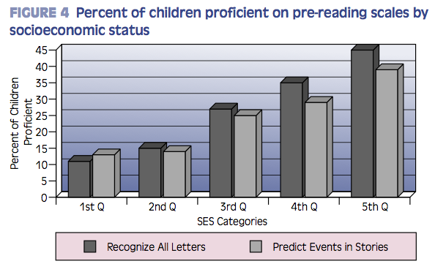
Ser capaz, por tanto, de continuar un relato, de imaginar la continuación de una narración, de figurarse su prosecución y de verbalizarla cabalmente, resulta ser un predictor primordial, un indicador determinante del desarrollo escolar de un niño, de su probable éxito o fracaso. Ese índice, sin embargo, está firme y arraigadamente predeterminado por el entorno familiar en el que cada niño crece. Si a la edad de cuatro años sabemos que los niños de entornos sociales desfavorecidos escuchan 30 millones de palabras menos que los nacidos en familias con un capital educativo superior, tal como nos mostraban Hart y Risley un año antes del estudio mencionado en The early catastrophe, apenas puede extrañarnos que esa diferencia grave de por vida los destinos de los más desafortunados.

Existen ejemplos, sin embargo, de que ese destino no es complementamente inapelable, al menos si se posee la voluntad pedagógica de revertirlos: Alemania es, según todos los estudios de la OCDE, el país con un sistema escolar (junto a Estados Unidos) más excluyente y jerárquico. A los 11 años, de acuerdo con el criterio y consejo del profesorado, segrega obligatoriamente a los niños en tres vías de escolarización que dan acceso a diferentes posibilidades: la formación profesional dual, la universidad, etc. La paradoja afortunada, sin embargo, es que existen indicios de que las cosas están cambiando: el Deutsche Shulpreis de este año 2015, el premio a la mejor escuela de Alemania, se ha concedido a una escuela de educación comprehensiva, de integración, situada en una de sus regiones más empobrecidas, Wuppertal, donde un tercio de los alumnos son de padres inmigrantes, nativos de otras culturas y lenguas, y donde también un tercio de ellos vive de los escasos ingresos que el Estado les proporciona a través de una ayuda de integración y última instancia (Hartz IV). La Gesamtschule Barmen, que así se llama la escuela ganadora del premio, integra también en las aulas a alumnos discapacitados, con severas deficiencias de otra naturaleza, haciendo realidad ese principio de eduación dialógica e integradora que hace tanto tiempo escuché a Ramón Flecha.
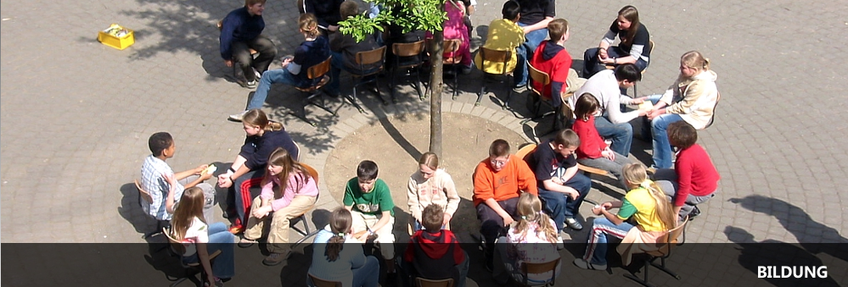
El trabajo por proyectos, integrado y colaborativo, en equipos que cooperan y se respaldan, que se ajustan a los diferentes ritmos de aprendizaje de los alumnos, donde las diferencias no solamente no se rechazan sino que se promueven, ha permitido que el 60% de los alumnos accedan a la educación superior, cuando solamente el 17% de los alumnos procedentes de otras escuelas había recibido la recomendación de los consejos evaluadores para hacerlo.
El relato del fracaso y del éxito escolar comienza siempre con una divergencia y una disimilitud, la que proviene del entorno social y familiar, y acaba o puede acabar divergiendo aún más o convergiendo en buena medida en función de la voluntad pedagógica de corregir y rectificar esas diferencias.

Inteligencia, herencia y educación
Published Date :
En el último número del semanario alemán Die Zeit se preguntan en su portada: ¿qué es lo que nos convierte en inteligentes?, ¿qué nos hace inteligentes? Antaño se aseguraba que cada cual venía dotado de un don indescifrable que nos diferenciaba, una ideología que naturalizaba las diferencias originadas en el entorno familiar y social en el que crecen los niños. El primero que detalló empíricamente la forma artera en que esa ideología segregaba a los niños de por vida, fue Pierre Bourdieu: en trabajos como La reproducción, escrito hace casi 60 años, se pudo constatar que lo verdaderamente determinante en el desarrollo de la inteligencia de los niños y en sus éxitos o fracasos escolares era, sobre cualquier otro factor concebible, el capital cultural y educativo de los padres, especialmente el de la madre (lo que determinará todas sus prácticas culturales, la afinidad en el trato con los libros, el cine, el teatro o los museos o, todo lo contrario, con actividades que disten de lo considerado culto y letrado). En muchos estudios posteriores, entre ellos el famoso The early catastrophe, escrito por Hart y Risley en 2003, pudo corroborarse que los niños de entornos sociales desfavorecidos escuchaban 30 millones de palabras menos que los nacidos en familias con un capital educativo superior, algo que gravaría de por vida sus destinos, una catástrofe temprana que apenas tiene paliativos.

La Universidad de Bamberg, en Alemania, puso en marcha en el año 2005 un estudio extensivo titulado Procesos de aprendizaje, desarrollo de las competencias y decisiones sobre su selección en la escuela infantil y primaria, BiKS, en su acepción alemana.

Los resultados del estudio, publicados en 2014, son taxativos: el origen, la herencia, determina el futuro, el destino (Herkunft bestimmt Zukunft, un juego de palabras difícil de traducir): el hijo de un profesor o un catedrático tiene al menos el triple de posibilidades de cursar estudios de bachillerato que el hijo de un vendedor o un cajero. Y esto ocurre en un país como Alemania, donde su sistema social todavía compensa diferencias debidas al origen social que en otros países ni se discuten. Pero lo que es aún peor: ni la escuela infantil ni la escuela primaria pueden remediar o subsanar esa brecha inicial, al contrario: la escuela, abandonada a su inercia, funciona como una máquina de reproducción de las diferencias iniciales, algo que los pedagogos alemanes denominan el Efecto Mateo, por el pasaje bíblico en el que se asevera “al que tiene le será dado”.
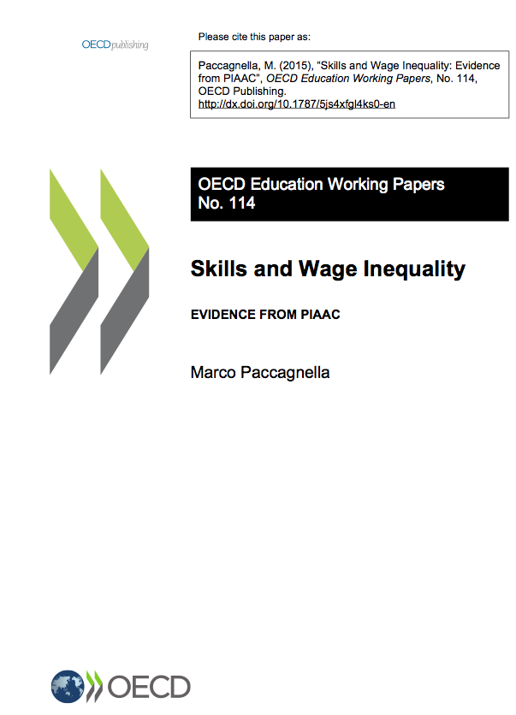
Que las consecuencias de esta brecha resultan insalvables y determinan la biografía de cada cual, lo deja claro el último estudio de la OCDE Skills and Wage Inequality. EVIDENCE FROM PIAAC:
[...] a strong positive correlation (for both proficiency and wages) is found between the extent of inequality in both the distribution of proficiency and wages and the strength of the parental education gradient, suggesting that in more unequal countries adult outcomes are more influenced by family background.
Las diferencias salariales que perdurarán el resto de nuestras vidas, al igual que los títulos y las competencias profesionales que adquiramos -con ciertas diferencias geográficas debido a la atención que cada país preste a su sistema educativo-, vendrán en gran medida determinadas por el capital educativo de nuestros padres.
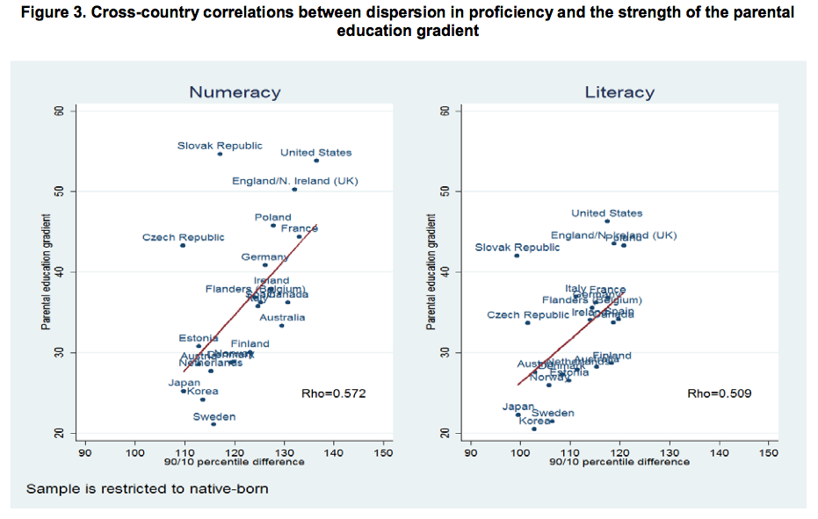
Cuando un político responsable de la educación y del futuro de cada niño declara que está en la mano de los padres decidir el tipo de escuela al que llevar a sus hijos y que no conviene inmiscuirse en esa decisión, está redoblando el efecto Mateo, “porque al que tiene, le será dado, y tendrá más; y al que no tiene, aun lo que tiene le será quitado”. Cuando un político asevera que resulta conveniente segregar a los más dotados de los menos capacitados, está cometiendo un latrocinio, porque al ignorar la decisiva relación entre herencia e inteligencia que todos los estudios científicos avalan, condena a los niños de las clases más desfavorecidos a una vida empobrecida.
Sólo denunciando la determinante relación entre inteligencia y herencia y trabajando porque la educación pueda aminorar, siquiera un ápice, esa crucial conexión, cabrá hablar cabalmente de educación.

El fin de los libros
Published Date :
Si por libros se entienden los innumerables cuadernos de papel impreso, plegado, cosido, encuadernado bajo una cubierta que anuncia el tíulo de la obra, les confieso francamente que no creo en absoluto, los progresos de la electricidad y de la mecáncia moderna me impiden creer, que el invento de Gutenberg pueda no caer en desuso en tanto que intérprete de nuestras producciones intelectuales
Así se expresaba, en 1894, Octave Uzanne, en sus Contes pour les bibliophiles, un volumen dedicado al universo de aquello y aquellos que tanto entendió y amó. Instalado en París, con 24 años, dedicado plenamente a su pasión bibliofílica, colaboró inmeditamente con el Conseiller du Bibliophile y llegó a fundar hasta cuatro revistas dedicadas a la misma materia: Miscellanées bibliographiques, Le Livre, Le Livre moderne et L’Art et l’idée, estas tres últimas con la editorial de Albert Quantin (1880-1892), que desaparecería en la antelasala de la primera guerra mundial.
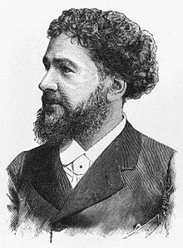
En 1889, junto a dos centeneras de entusiastas, fundó la Société des bibliophiles contemporains, denominada más tarde la Société des bibliophiles indépendants. Fue un escritor prolífico de novelas, obras de fantasía y estudios bibliográfcos y, como desaforado amante de los libros que era, rodeado por ellos en su apartamento de Saint-Cloud, en el departamento de Hauts-de-Seine, plasmó sus preocupaciones en un cuento incluido en sus Cuentos para biblófilos, titulado “El fin de los libros”.
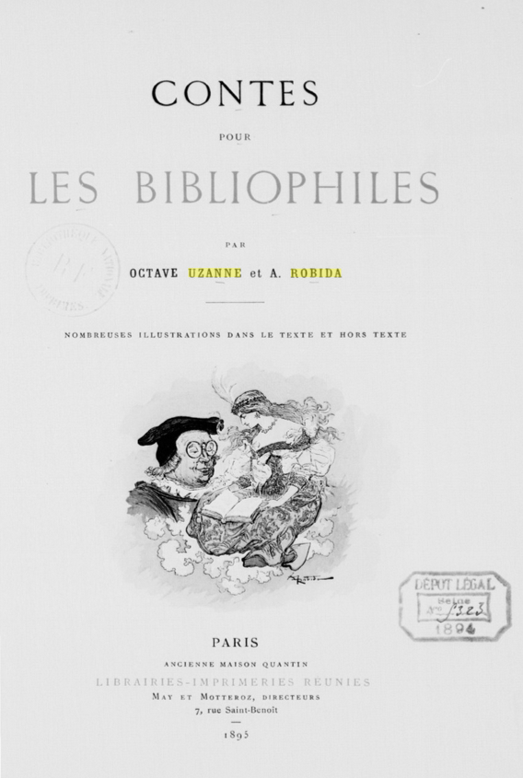
Hace 121 años, más de un siglo, por tanto, Uzanne vaticinaba que “la imprenta que Rivarol llamaba con tanta razón la artilleraía del pensamiento y a la que luego Lutero se refería como el último y supremo don a través del cual Dios difunde el Evangelio; la Imprenta que ha cambiado el rumbo de Europa y que, sobre todo desde hace dos siglos, gobierna sobre la opinión por medio de los libros, los folletos y los periódicos [...] diría que está amenazada de muerte”. Y eso es así porque el anticuado procedimiento de la impresión podría ser “fácilmente reemplazado por la fonografía, que no ha hecho más que nacer”, 20 años antes de que este cuento fuera escrito y publicado. Reunido en torno a una mesa de sabios donde cada uno, según su saber y su profesión, desgrana la configuración probable del futuro, el protagonista del cuento se atreve a aventurar con desparpajo pero no sin cierta indecisión, que la técnica fonográfica, la grabación y reproducción del sonido en soportes duros, distribuidos a través de dispositivos portátiles o de las líneas telefónicas (mediante previa suscripción), sustituiría sin lugar a dudas a la vieja imprenta, a los libros en papel, por tanto.
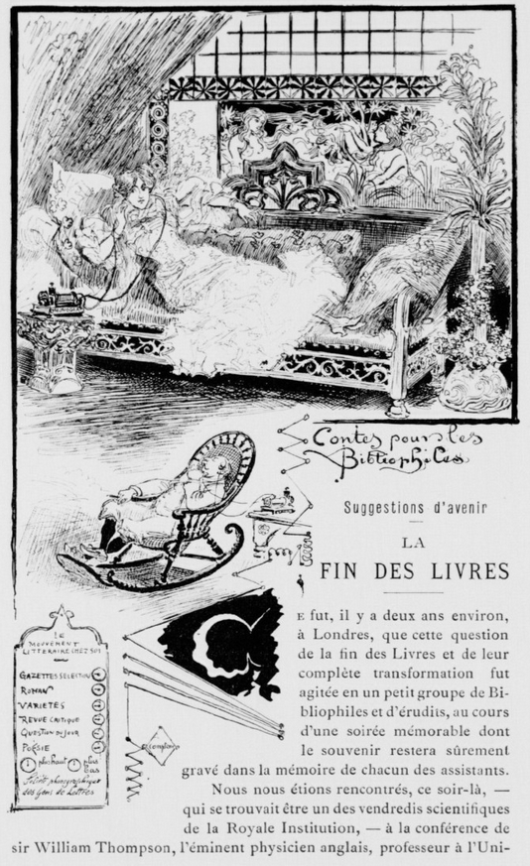
No hace falta desvelar el final de la historia para darse cuenta de que las premoniciones de Uzanne no fueron complemente ciertas porque el libro como tal perdura, con mala salud de hierro, pero acosado ahora por otros descubrimientos que lo arrumban a la periferia de la nueva ecología de los medios. Todo lo que vislumbra, con vista acerada, podría haber perfectamente ocurrido, la sustitución podría haber llegado a ser plena y, sin embargo, de alguna forma, los libros y la imprenta encontraron una manera de resituarse y redefinirse en un universo de medios en los que la imagen y el sonido podían ser igualmente registrados, emitidos y consumidos con igual solvencia que las palabras. Uzanne hace hablar al protagonista del cuento con aparente desapego e impasibilidad, como si el dictamen que realizara fuera el de un juicio certero e inapelable, soportado por la aquiscencia del círculo de sabios que le rodea, pero yo le imagino, en el fondo, asustado y temoroso, entristecido ante la posibilidad de perder aquello a lo que dedicó su vida. Estuviera o no afligido, se cumplieran o no los pronósticos de su alter ego, Uzanne nos enseña -además de a disfrutar de la onanista lectura sobre libros- que los soportes no son imperecederos, que es necesario pensar en sus cambios y mutaciones con audacia y atrevimiento y que nada de eso garantiza acertar -afortunadamente- en los vaticinios.
Corran a la Feria a comprarlo, disfrutarán.

#Nethinking5 ¿Esclavos de las tecnologías?
Published Date :
Este viernes comenzará la nueva edición de #Nethinking5, “un encuentro anual entre algunos de los expertos comunicadores, bloggers y artistas más influyentes en internet, para debatir y transmitir conocimiento sobre el entorno digital, los nuevos medios comunicación, redes y modelos de negocio en torno a los contenidos digitales” según los organizadores.
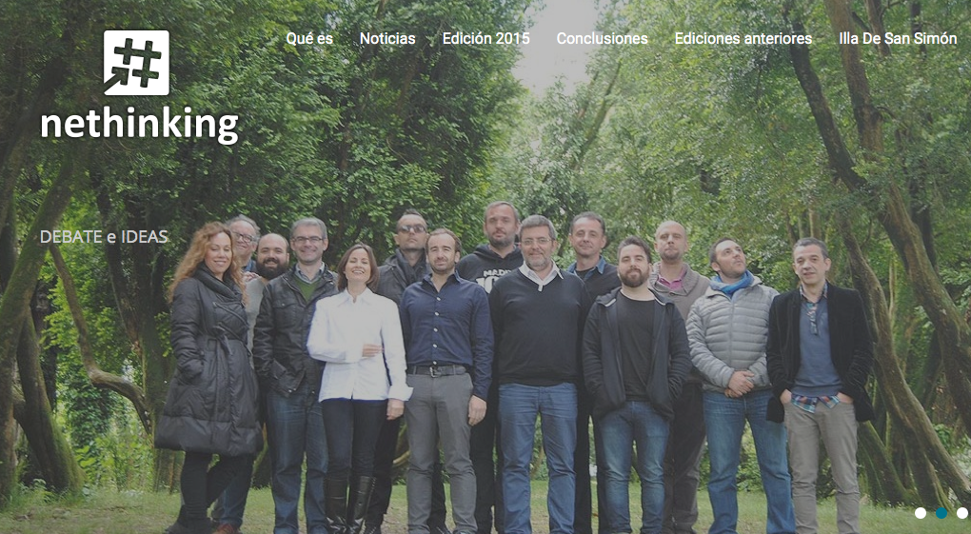
¿Somos esclavos de las tecnologías? es la pregunta que este año nos han planteado, para debatir, a Eduardo Arcos, Antonio Delgado y a mi mismo.
Para comenzar convendría refutar esa pregunta, impugnarla, porque contiene en buena medida su respuesta, anticipa una clara predisposición negativa hacia la tecnología y polariza la respuesta antes de que el debate empiece. La tecnología no es algo distinto de nosotros. Somos el género que somos porque extendimos nuestras capacidades mediante la invención y uso de unas tecnologías que, a su vez, al ser utilizadas e intervenir en nuestro medio y modificar nuestro mundo, influyeron de manera determinante sobre nosotros, sobre nuestra de percibir y estar en el mundo. Nuestra relación con la tecnología es la de una causalidad circular inevitable, porque inventamos tecnologías con las que transformar el mundo y, al alterarlo, nos modificamos a nosotros mismos. Tenemos la tentación permanente, eso sí, de rechazar de plano, inicialmente, cualquier innovación que desarregle las reglas perceptivas de nuestro mundo: imagino el momento en el que se inventara la brújula y alguien arguyera que orientarse visualmente mediante la observación de las constelaciones era mucho más auténtico; que cuando se inventara el fonendoscopio, alguien argumentara que el contacto humano mediante las palpaciones era mucho más cercano; que cuando se inventara el vaso, en fin, alguien sostuviera que sujetar el agua en el hueco de las manos era algo mucho más natural y vivificante.
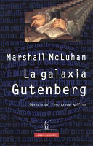
Toda tecnología inventada y exteriorizada por el hombre-sostenía Marshall McLuhan en La galaxia Gutenberg-tiene el poder de entumecer la conciencia humana durante el periodo de su primera interiorización.
Hoy nos encontramos en ese momento, efectivamente, de entumecimiento y estupefacción, en el que las formas de comunicación antigua que conocimos se hibridan, remedian o convergen con las nuevas, sin que terminemos de entender en qué paisaje nos movemos. Pero más allá de la larga historia de rechazos irreflexivos, es cierto que la tecnología no es políticamente neutra, que puede condicionarnos, subyugarnos y someternos, consciente o inconscientemente, voluntaria o involuntariamente.

Para intentar dar una respuesta más cabal a la pregunta planteada, es interesante regresar a esa obra excepcional que es La galaxia Gutenberg:
el libro de McLuhan es, tal como lo leí yo, una diatriba contra la imprenta y la génesis del Homo typographicus, contra los efectos que sobre la psique humana causó la invención del texto discursivo, contra las severas limitaciones perceptivas a las que nos sometió la disciplina de la lectura lineal, contra el drástico empobrecimiento de una manera de conocer unilateral que se conforma con los textos. Los libros y la lectura nos convertirían, según McLuhan, en seres primordialmente pasivos, solipsistas, sensualmente empobecidos, absortos en las evidencias de una identidad sobredimensionada. Independientemente de que eso sea o no rebatible, McLuhan también reconoce que la escritura y la lectura fueron los fundamentos del pensamiento científico, de las formas de análisis e investigación propias del pensamiento occidental, del notable incremento de nuestra capacidad de abstracción e inferencia.
Más bien la cuestión es -escribía McLuhan- ¿cómo tomamos conciencia de los efectos del alfabeto, de la imprenta o del telégrafo en la conformación de nuestra conducta? Porque es absurdo e innoble ser conformado por tales medios. El conocimiento no atiende, sino que restringe las áreas de determinismo. Y la influencia de supuestos no analizados derivados de la tecnología conduce, de un modo por completo innecesario, al máximo determinismo de la vida humana. La finalidad de toda educación es emanciparse de esa asechanza.

McLuhan nos impulsa a que, comprendiendo los beneficios que toda transición tecnológica pueda conllevar, estemos alerta ante sus asechanzas, porque sería vil y empequñecedor dejarnos conformar servilmente por ellas. En esto, por tanto, llevan mucha parte de razón todos aquellos que escriben de manera unilateral contra Internet: Nicholas Carr, Byung Chul Hahn, Jaron Lanier, Eugeny Morozov, Jonathan Crary, César Rendueles (por citar a los que más sigo y leo), porque es cierto que hay multitud de ámbitos en nuestras vidas sobre los que hemos cedido atolondradamente nuestra soberanía: nuestros datos, convertidos en plusvalía para los grandes operadores multinacionales; nuestra privacidad, entregada voluntariamente al panóptico global; nuestro tiempo, sometido a la alucinación de un presente constante; nuestra atención, invadida y asaltada vandálicamente por mediadores que reclaman nuestra atención para explotarla económicamente; nuestras relaciones sociales, sometidas ahora a la misma lógica con la que gestionamos desde nuestro teléfono móvil nuestras cuentas bancarias; nuestra sociedad o nuestra comunidad, deshecha en jirones por la presión constante hacia formas de individualización y competención extremas; nuestro planeta y sus recursos, incapaces de saciar una bulimia tecnológica desatada que nunca se satisface hasta que no alcanza fugazamente la novedad que será sustituida por la ficción de la siguiente novedad… Todo eso y mucho más es cierto. McLuhan nos invita a pensar en la manera en que las tecnologías nos determinana para emanciparnos, para convivir con ellas de manera soberana, pero es demasiado fácil pensar solamente a la contra. Dadme una idea que me opondré a ella, parece muchas veces ser el lema de escritores como Morozov.
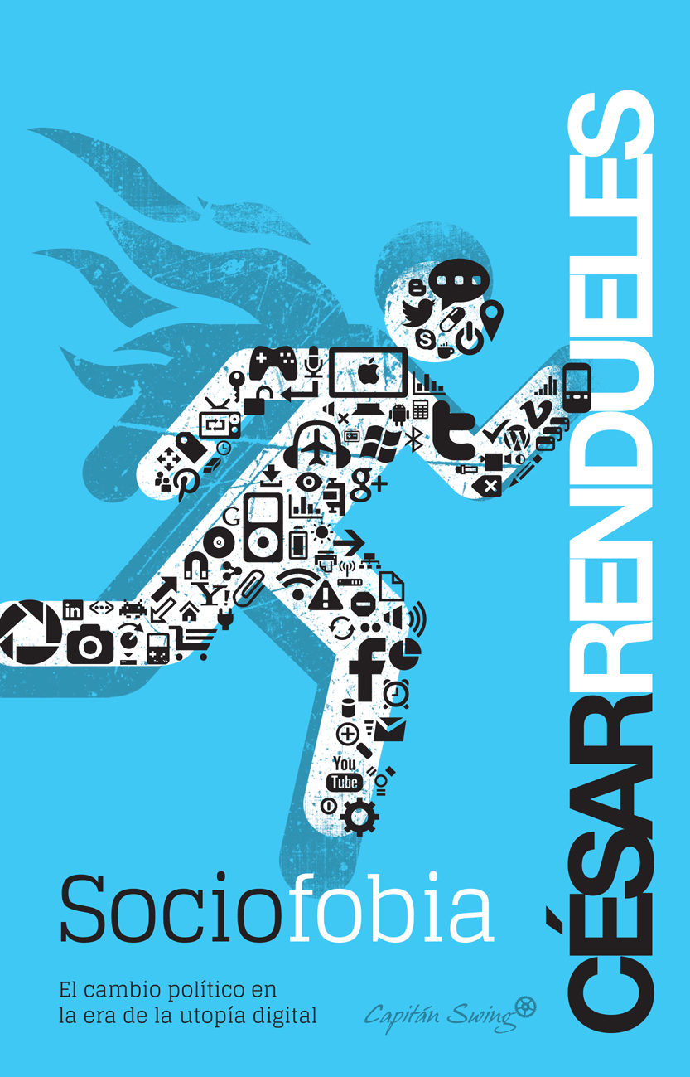
Daniel Innerarity, uno de los más raros y perspicaces analistas de nuestra realidad (digital) contemporánea escribía hace poco en Libertad como desconexión:
La ciudad nos enseña muchas prácticas de indiferencia social que pueden ser de gran utilidad para civilizar el espacio digital. La experiencia de la distancia urbana podría ser un modelo para pensar de qué modo disfrutar de las posibilidades de interacción que nos ofrecen las TICs sin renunciar a las diversas formas de libertad que sólo pueden disfrutarse mediante una práctica de desconexión.
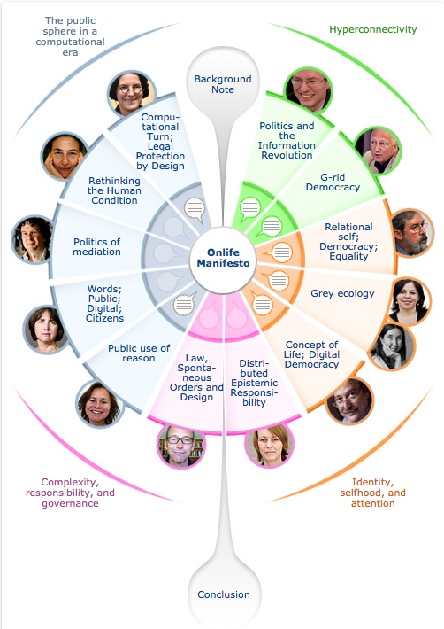
Es imperativo civilizar la red, inscribir formas de anonimato y dilación, disciplinar su avance vinculado a inconfesables fines mercantiles y militares. Pero de nuevo, siendo todo eso cierto, y tal como la historia se empeña en demostrarnos, la invención de Internet y el desarrollo de una nueva ecología de los medios digitales, no es soslayable, y debemos aprestarnos a pensarla en serio. “¿Cúales serán -se preguntaba de nuevo McLuhan-, las nuevas configuraciones de los mecanismos y de la alfabetización cuando esas viejas formas de percepción y juicio sean intepretadas en la nueva era eléctrica? Incluso sin colisión, tal coexistencia de la tecnología y consciencia causa trauma y tensión en toda persona viva”. Vivimos en esa tensión que a veces se nos vuelve impensable, inconcebible, pero debemos reconocer que apenas tiene sentido sostener que existe ya una diferencia neta entre nuestra vida virtual y real, que podemos discriminar con claridad qué pertenece a cada uno de esos ámbitos, porque en realidad nuestras vidas son ya un híbrido que se sitúa a caballo entre ámbos universos. Luciano Fioridi es el intelectual que acuñó hace algún tiempo el término Onlife, el impulsor del manifiesto del mismo nombre, el Manifiesto Onlife, en el que se reconoce que la red ha alterado por completo nuestra identidad, nuestras relaciones sociales, nuestras formas de convivencia, nuestro sentido de la responsabilidad y el reconocimiento, nuestro sentido de pertenencia, nuestras formas de gestionar la vida compartida.
Si eso es así, y a mi me cabe poca duda, la pregunta no es si somos o no esclavos de la tecnología: la pregunta es, remedando al gran McLuhan, cómo emanciparnos de las asechanzas sabiendo que nada será ya lo mismo y que nuestra misión será civilizarlas; cómo aprovechar por el bien común, en contrapartida, la inmensurable riqueza de las redes.
Que se vayan preparando en #Nethinking5.

El gremio que el sector necesita
Published Date :
En noviembre de 2014 añadí una entrada en esta bitácora, ¿Qué gremio necesita el sector?, refiriendo los resultados del taller que el Gremio de Editores alemanes había convocado en torno a la configuración y funciones del futuro gremio editorial. Todas las sugerencias apuntaban a un esfuerzo consciente y colectivo por construir estructuras transversales, grupos de trabajo heterogéneos, espacios de colaboración entre profesionales provinientes de distintos sectores, con el fin de intentar dar solución a los retos forzosa y necesariamente globales a los que todos nos enfrentamos. Una solución conscientemente alejada, por tanto, de las rígidas y envaradas estructuras de los gremios actuales, deudoras de una concepción particularista y corporativa del oficio que excluye toda forma de entendimiento y colaboración y de una idea excluyente y darwinista de los negocios que practica la política de la tierra quemada y la monopolización.
Si introducimos a una rana en agua caliente, saltará fuera, advertida por la temperatura; si introducimos a una rana en agua fría, permanecerá dentro, cómoda en su elemento. ¿Qué tiene que ver esta observación naturalista con el sector editorial? Alexander Skipis, el hasta ahora presidente del parlamento del gremio, ha advertido, literalmente, que “mientras sigamos viviendo en la zona de confort, quizás no nos demos cuenta que el agua se irá caldeando alrededor nuestro”, y que eso podría acabar siendo causa de nuestro ahogamiento y extinción.
Los editores alemanes, al contrario que otros gremios más asentados en sus certezas inamovibles y en sus cálidos entornos, han decidido de manera prácticamente unánime transformar por completo la estructura corporativista tradicional en beneficio de la creación de grupos de trabajo transversales, con intereses temáticos compartidos, que fomenten y permitan la colaboración y la resolución de los problemas comunes. Una versión complementaria y poliédrica de los problemas que antes se percibían y observaban como privativos y que ahora se entienden y abordan como comunes:
- La asociación -añade Skipis- tiene la intención de desmontar por completo el gremio tradicional: el hecho de que cada vez existan más contenidos autopublicados y autopromovidos, que no tienen cabida en el seno de la asociación tradicional, tiene que ser un signo de advertencia;
- Será necesario, en este movimiento de transformación, generar espacios en el que todos los gremios implicados encuentre su lugar y su canal para expresar y poner en común sus intereses y preocupaciones, para articularlos en un discurso común;
- Los cargos electos, tradicionalmente por un periodo de tres años, deben dar paso a nuevas fórmulas de trabajo y colaboración: ¿qué hacer con todos aquellos nuevos miembros que quieren aportar sus competencias pero no lo desean hacer por un periodo de tiempo tan extenso? ¿De qué manera integrar sus conocimientos y habilidades en el proceso de trabajo común?
Algunas de las prioridades de la nueva configuración profesional son la de potenciar el trabajo en red, la de facilitar y acelerar los procesos de decisión adelgazando las estructuras burocráticas y los niveles de responsabilidad, la de propiciar este cambio estructural paso a paso, con la connivencia y aprobación de todos sus miembros.
¿Por qué, en definitiva, una reforma estructural tan ambiciosa?: porque la cadena de valor tradicional -de acuerdo con lo expuesto por los editores alemanes- se transforma aceleradamente, porque el comercio electrónico, la digitalización y la externalización de los servicios contribuyen, también, a su reconfiguración. Porque existen, cada vez más, intereses comunes y compartidos entre los miembros de los que fueran antaño distintos gremios. Porque existen nuevos participantes en el mercado editorial que difuminan por completo las estructuras conocidas. Como asociación que quieran representar al conjunto de los profesionales del libro y quiera intermediar en los intereses particulares de cada cual -reconocen los profesionales alemanes-, debe transformarse profundamente.
Los puntos fundamentales de esa reforma son:
- La organización compartimentada será rehecha paso a paso, en un proceso de aprendizaje continuo e iterativo en el que se recojan las experiencias y opiniones de todos los participantes;
- La parte fundamental y central de esta reforma es la de la creación de los grupos de interés, grupos de trabajo compuestos de manera autónoma por los socios, abiertos a cualquier partipante que quiera y pueda aportar algo de luz sobre el asunto que se trate. Los portavoces de cada uno de esos grupos participarán, a su vez, en el Comité de Dirección general para transmitir las ideas y opiniones de su grupo particular. Los grupos y círculos de trabajo ya constituidos, se transformarán en grupos de interés.
- Las diferentes taskforces, nombradas por el Comité de Dirección, estarán constituidas por expertos de las diferentes ramas de la edición.
- Algunso de los comités técnicos actuales -distribución, etc.-, seguirán trabajando, si bien en una segunda fase la aspiración es que se transformen en grupos de interés.
El próximo 19 de junio tendrá lugar la siguiente reunión para deliberar sobre la reforma estructural del gremio, para abordar colectivamente el futuro del sector.
¿Para cuándo una reflexión, entre nosotros, sobre el gremio que el sector necesita? ¿Para cuándo un despertar de nuestro particular dolce far niente?

Sant Jordi y el dragón digital
Published Date :
Siento ser el invitado que agua la fiesta: el incremento puntal de las ventas de libros en papel con motivo de una festividad concreta, es incapaz de subsanar la quiebra estructural de un modelo y de una industria. Por mucho que el San Jordi medieval hubiera alanzeado al dragón de carne y hueso, no podrá hacer lo mismo con el dragón digital y con la caída vertiginosa de las ventas de libros en los últimos años.
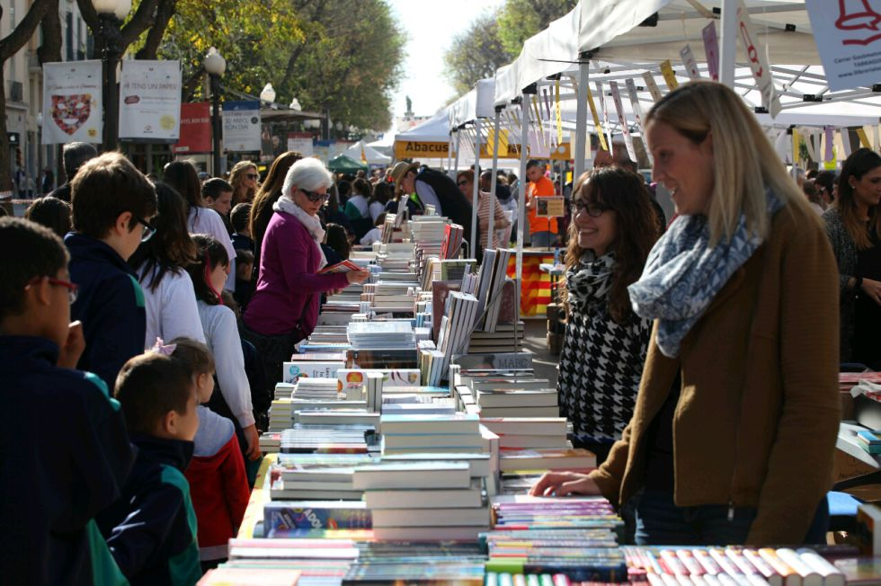
Para justificar cuantitativamente mi desacuerdo de aguafiestas: en el año 2013 la cifra de negocio del sector fue de 2181 millones €, una cantidad equiparable a la que la industria había facturado en 1994 y un 40% menos de lo que la caja que la industria hizo en el año 2008 (cuando se alcanzaron los 3158 millones €). Este desplome no es meramente achacable al incremento obvio del precio de los libros (un 16,63% de media en los últimos años) o al notable efecto adverso de la crisis económica sobre los bolsillos de los compradores. Los estadios de fútbol siguen llenos, repletos, con precios de entradas que multiplican por 20 0 30 lo que cuesta un libro de bolsillo, de manera que el criterio que se utiliza para discernir en qué se invierte la renta disponible, no es un número fatalmente dependiente de la renta persona. Aun cuando la macroeconomía acabara dando un alivio a los microbolsillos de los consumidores, la compra de libros en papel no alcanzaría nunca más la cifra conocida.

Si nos empeñamos en buscar refugios pasajeros en las cifras que se derivan de eventos puntuales, es que no hemos entendido nada: el dragón digital acabará con San Jordi, o acabará al menos persuadiéndole de que lea y consuma contenidos en formato digital. Lo único que ha crecido en la industria editorial, tímida y lentamente, es la venta de contenidos electrónicos, del 8,1% al 14,1%, o lo que es lo mismo, de 51 a 80.3 millones de € . La adopción progrevisa de lo digital depende de dos factores, fundamentalmente: que la generación nacida en la era tipográfica asuma progresivamente su uso (o que, por causas biológicas naturales, deje de leer y de todo lo demás), y que la generación de nativos digitales alcance la mayoría de edad y, con eso, la generalización de sus hábitos y prácticas de uso, creación y consumo.
Toda industria que no mire más allá de las certezas infundadas y pasajeras de San Jordi, estará abocada a que alguna empresa heterónoma le haga los deberes o que a pequeños e independientes emprendimientos se abran paso en un mercado dislocado.
Paradójicamente, hoy más que nunca dependemos de abrir y consolidar nuevos mercados en otros países: si España encontró en Iberoamérica, durante mucho tiempo, su ámbito natural de expansión (y eso representara en el conjunto de la facturación un 20% aproximado del volumen total), hoy esa cifra se acerca al doble, al 40%, pero en condiciones completamente diferentes a las preliminares: las industrias locales de América Latina han madurado y compiten en igualdad de condiciones en el mercado global del Español. La potencialidad del mercado norteamericano -tema que se debate hoy en el Foro Internacional del Español- es, todavía, un proyecto inmaduro, casi en regresión: en el año 2004, según cifras del Comercio Exterior del Libro en España, se facturaron 20.390.000 € frente a los 14.260.000 € de 2014. Muchos factores pueden explicar este decrecimiento, entre ellos la falta de contenidos digitales diseñados para los jóvenes usuarios que deberían utilizarlos y la carencia de canales y plataformas para la comercialización y distribución digital de esos contenidos, y de ellos hablaremos esta tarde de viernes.
El dragón digital podrá con San Jordi, a no ser que San Jordi se interese, cuide y haga crecer al dragón digital.

La industria de la edición y el mercado digital único europeo
Published Date :
Ayer publicó la Comisión Europea el documento Publishing and the Digital Single Market, como continuación o complemento a la Digital agenda for Europe, a los siete pilares que lo constituyen y a su plan estratégico 2020. La contribución al debate sobre la configuración del mercado digital único proviene, de hecho, de The Publishers Association, la asociación profesional británica.

Muchas de sus observaciones o aseveraciones son perfectamente asumibles: “Publishing is one of the biggest success stories of the digital age”, sería la primera; “Publishing underpins academic research excellence and educational attainment”, la segunda; “Publishing is the most prominent cultural industry”, sería una tercera con la que podríamos acordar.

El problema viene cuando se asegura, sin remilgos, que “The Digital Single Market is already a reality for publishing”, porque para que esa alegación fuera cierta, resultaría necesario, sobre todo, que cualquier letor, que cualquier usuario, que cualquier comprador de contenidos, pudiera leerlos y consultarlos en cualqueir soporte, en cualquier lugar y en cualquier momento. Así lo declaró, expresamente, Neelie Kroes, la Vicepresidenta de la Comisión Europea y responsable de su Agenda Digital:
Interoperability [...] applies to ebooks too. When you buy a printed book it’s yours to take where you like. It should be the same with an ebook. You can now open a document on different computers, so why not an ebook on different platforms and in different apps? One should be able to read one’s ebook anywhere, any time on any device.
Mientras no se cumplan los principios básicos de la interoperabilidad, contemplados en el Pilar II de la Agenda digital europea, Interoperabilidad y estándares -esto es, que los contenidos sean despachados en formatos no propietarios que puedan ser consultados en soportes preparados para consumir contenidos multiformato-, no habrá mercado único digital. Y lo cierto es que estamos lejos de alcanzar ese estadio en el que los fabricantes y los editores renuncien a los modelos de negocio basados en la integración vertical en el que los usuarios adquieren los contenidos en una sola plataforma, en formatos propietarios para ser consultados en dispositivos o entornos fabricados y desarrollados por esas mismas empresas. No conozco muchas empresas editoriales que no aspiren (ilusoriamente) a convertirse en un remedo nativo de Amazon o Apple.
En el último I #ebookspain Open, dedicado a la interoperabilidad y los estándares en la industria editorial, tuve la oportunidad de clausurar las jornadas, precisamente, hablando sobre este mismo asunto: existen hoy estándares que pueden asegurar la interoperabilidad que la Comisión Europea demanda, estándares para el desarrollo de contenidos, con un alcance expresivo muy superior al de los formatos propietarios, como es el caso del EPub 3.0; existen también estándares que promueven el uso de un DRM -en el caso de que los editores quieran utilizarlos- interoperable, que no impide el uso y disfrute de los contenidos en diversos soportes y/o plataformas, como es el caso de Marlin; y existen iniciativas colegiadas donde la agregación de contenidos de calidad conforma una masa crítica que puede confrontarse con garantías de éxito a la que ofrecen los operadores multinaciones, como es el caso de Libreka.

Como escribió hace casi ya tres años Joe Wikert en uno de los blogs de O’Reilly, “Es hora para un formato unificado de ebook y el fin del DRM”. Y si O’Reilly lo aplica con todas las consecuencias a sus contenidos, yo pondría mis barbas a remojar.
El futuro de la edición electrónica y, por ende, del mercado digital único europeo del que los editores deberían participar, pasa, por tanto, por:
- demandar un formato universalmente interoperable
- demandar y utilizar esquemas de DRM universalmente interoperables
- demandar a los distintos operadores y grandes plataformas que implementen funcionalidades de exportación y transferencia de ebooks sin limitaciones
- demandar a los grandes operadores y plataformas que eliminen toda restricción legal sobre la exportación y transferencia de ebooks
- evitar legalmente que los grandes operadores y plataformas asuman derechos exclusivos sobre la venta y la distribución de ebooks
Y, para redondear esas demandas:
- desarrollar una estrategia coordinada y cooperativa que propicie el mutuo beneficio, más allá de la estrecha visión del plan de negocio particular, una estrategia que debe basarse en cinco puntos:
- la agregación de contenidos de calidad para obtener una masa crítica de contenidos relevante;
- la interoperabilidad y la apertura de formatos y soportes;
- la suma de valor añadido, en forma de funcionalidades y servicios, a la experiencia de compra de los usuarios;
- la incorporación del contenido generado por los usuarios a la lógica de la construcción de los productos editoriales y, antes de nada y por encima de cualquier otra cosa,
- la reconversión de una industria todavía analógica (en su manera de pensar y de orientarse, de percibir el futuro), en una industria plenamente digital.
Así imagino yo la industria de la edición en un mercado digital único europeo.

¿Pincha el ebook?
Published Date :
El viernes pasado el suplemento El cultural publicó un reportaje (predispuestamente) titulado “¿Pincha el ebook? El sector editorial confirma el estancamiento del libro electrónico pero confía en su implantación definitiva“. En la pregunta estaba contenida, en buena medida, la (supuesta) respuesta.
El reportaje, necesariamente polifónico y poliédrico, recogía las opiniones de editores y expertos. El contenido de las entrevistas individuales, obviamente, no puede recogerse literal ni completamente, de manera que muchas veces las opiniones de cada cual pueden aparecer truncadas o incompletas.
Por si pudiera ser de interés para alguien, transcribo el texto completo de la entrevista que Daniel Arjona, periodista de El Cultural, me hizo con ocasión de la elaboración del reportaje (con cuya tesis inicial, no comulgo):
1. En los últimos tiempos los medios hablan de un parón del libro digital en Estados Unidos y Europa. Los lectores parecen reacios a cambiar el papel por el ebook. Pero, en realidad, las cifras no están claras. ¿Cuáles son sus impresiones experimentadas al respecto? ¿Qué datos tiene usted?
Los datos pueden, episódicamente, mostrar una u otra tendencia, al alza o a la baja, pero lo incontrovertible, lo irreversible, es la transición de lo analógico a lo digital. No hay ninguna duda de que este es un proceso que va más allá de la sustitución de los soportes: es un cambio profundo en nuestras maneras de generar, comunicar, compartir y utilizar los contenidos, una transformación completa de nuestro ecosistema de comunicación. No me cabe duda, en consecuencia, que la sustitución de unos soportes por otros, como ha ocurrido siempre en la historia de las transiciones de los medios de comunicación, será progresiva pero plena. Otra cosa es que el público lector tradicional (entre el que me encuentro), forme parte de la especie que McLuhan denominaba “Homo Typographicus” y que mostremos un apego insobornable al libro en papel por muchas razones.
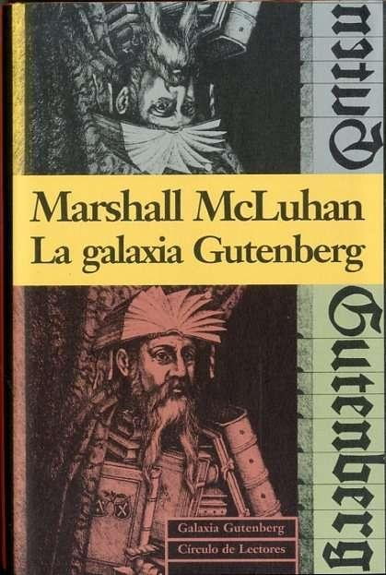
2. ¿En qué posición se encuentra España en lo que respecta a la expansión del ebook en comparación con países como Reino Unido, Alemania, Francia, Italia, Estados Unidos o las países de Latinoamérica?
La transición hacia lo digital es más lenta en todos los órdenes: tanto en el ámbito de los productores (editores y gestores de contenidos digitales de toda naturaleza), que no aciertan a desarrollar un modelo de negocio rentable que sustituya al conocido, como en el de los consumidores, que todavía muestran hábitos de lectura y consumo de contenidos ligados al estadio analógico. Esto, sin embargo, cambiará con seguridad cuando la generación de pesonas que ahora tienen entre 15-19 años tengan el suficiente poder adquisitivo para procurarse los contenidos que apetezcan.
3. Defensores del libro e papel como Roberto Casati lo valoran por servir como defensa contra la sobre-estimulación de un mundo digital “hostil a la lectura”. Ayer, la gente leía libros en el metro o en el bus. Hoy todos miran sus teléfonos móviles. ¿La lectura tradicional está en peligro?
La lectura supuestamente tradicional es lineal, sucesiva, acumulativa, reflexiva, silenciosa, porque la textualidad inscrita en las páginas de un libro exige que la leamos de ese modo. Es cierto que esa forma de lectura, históricamente datada, ha contribuido a que desarrollemos algunas de nuestras capacidades cognitivas de más alto nivel (la inferencia, el pensamiento analítico, la razón científica), pero también es cierto, como reprochaba McLuhan en la “Galaxia Gutenberg” al inventor de la imprenta, que ese tiipo de lectura hace preponderar algunos sentidos sobre otros, mermando en cierto sentido lo que debíamos a la oralidad, el tacto y otros sentidos que no intervienen. La lectura que propician los soportes digitales es naturalmente distinta, porque se agregan contenidos audiovisuales, gráficos animados y simulaciones, anotaciones compartidas y discusiones en línea, además de que los hipervínculos nos invitan a deshacer la linealidad tradicional. Esto no es ni bueno ni malo en sí mismo: es, simplemente, un hecho del que deberemos derivar sus consecuencias en los próximos años sin que eso signifique que debamos dejar de leer como lo hemos hecho hasta ahora.
4. Algunos expertos explican que tenemos un problema psicológico con el libro digital. Un libro en papel es un mapa que el lector puede recorrer en todas direcciones. Un libro digital no lo es es y su lectura provoca cierta sensación de pérdida, de orfandad. ¿Cuál es su opinión?
No creo que nadie haya dicho que puedan derivarse problemas psicológicos de la lectura digital. En todo caso, como decía McLuhan, “toda tecnología inventada y “exteriorizada” por el hombre tiene el poder de entumecer la conciencia humana durante el periodo de su primera interiorización”, y es precisamente en ese momento de entumecimiento y embotamiento en el que nos encontramos. La opocisión que planteas es, en todo caso, artificial: en un libro electrónico o un tablet puede leerse como se lee en un libro en papel, de manera sucesiva y lineal. Los dispositivos que los seres humanos inventaron para facilitar la lectura en papel (índices, numeración de páginas, etc.), se reinventan en los soportes digitales mediante sistemas de etiquetas que permiten navegar por los contenidos de una manera también ordenada y satisfactoría. Mi opinión no puede ser otra que la de McLuhan: nos encontramos en la fase primera del entumecimiento de las conciencias.
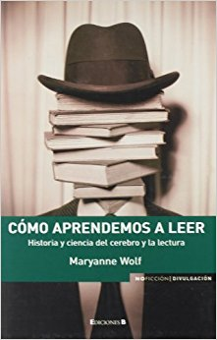
5. Los ereaders tipo kindle no se han popularizado tanto como se pensaba y podrían en el futuro servir sólo a un grupo reducido de voraces lectores. La lectura es cada vez más multisoporte: tableta, móvil, pc, y el viejo papel… ¿Cómo ve usted el futuro de la lectura a corto y medio plazo?
Durante el tiempo al menos en que la generación de lectores de 40 años en adelante siga leyendo, ambos soportes convivirán, porque tienen muy arraigado en sus hábitos perceptivos y lectores el uso de los soportes en papel. Otra cosa es lo que suceda con las generaciones de nativos y jóvenes digitales: su predisposición natural será la del uso de soportes únicamente digitales. Nuestra misión como adultos, sin embargo, será la de enseñarles a compaginar esos hábitos con los propios de la lectura en papel. Como sugería Maryanne Wolf en La historia y ciencia del cerebro lector, de lo que se trata es de educar cerebros bitextuales, cerebros bilingües, capaces de realizar una inmersión profunda en la lectura sosegada y capaces de seguir las invitaciones más aleatorias e interactivas de los soportes digitales.
¿Pincha el ebook? No lo creo…

Nuevos LABS/ Publishing: afrontando el cambio digital en el mundo editorial
Published Date :
TEAMLABS/ lanza junto a Factoría Cultural un programa de diez nuevos LABS/, diez laboratorios especialmente enfocados en la revolución digital en el mundo editorial para experimentar, probar y ensayar diferentes aproximaciones a los problemas a los que se enfrenta este sector. Estos diez LABS/ serán impartidos por destacados expertos con una amplia implicación profesional y práctica en las distintas materias abordadas y con una visión innovadora y de futuro capaz de abrir nuevas vías en estos tiempos de profundos cambios.
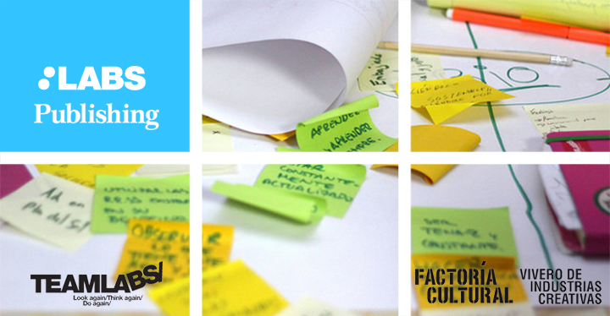
El programa comenzará en abril y contará con la siguientes sesiones:
- 18/04: Digital Change Management con Mario Tascón (Socio Director de Prodigioso Volcán)
- 04/04 – 07/05: Digital Strategy & Business Development con Rosalía Lloret (Directora de Relaciones Institucionales de Online Publishers Association Europe)
- 10/06 – 12/06: Plataformas de gestión de contenidos multiformato y multiplataforma. Edición 360º, con Miguel Gallego (Director de Desarrollo de Negocio en Censhare AG)
- 23/06 – 25/06: Cómo gestionar el cambio organizativo en tiempos de transición digital, con Gumersindo Lafuente (Periodista digital)
- 03/07 – 04/07: Diseño y mejora de la experiencia de usuario (UX), con Keko Ponte (Jefe de Producto y Socio en The Cocktail)
- 21/09 – 23/09: Cómo crear y ejecutar una campaña de marketing digital integrado que incluya promociones, analíticas y publicidad, con Javier Celaya (Fundador de Dosdoce.com)
- 23/09 – 25/09: User generated content: herramientas y plataformas para crear y publicar contenidos audiovisuales, escritos, gráficos y educativos, con Sergio Mejías (Director de Bubok)
- 07/10 – 09/10: Convergencia de medios y narrativa transmedia, con Nicolás Alcalá (Creador de “El Cosmonauta”)
- 16/10 – 17/10: Social media: gestión de multitudes y creación de comunidades, con Juan Duce (Director de Comunicación de Evercom)
- 17/11 – 19/11: Gamification: diseño de aplicaciones de simulación para entornos educativos, con Lara Coterón (Fundadora y diseñadora de Yoctobit)
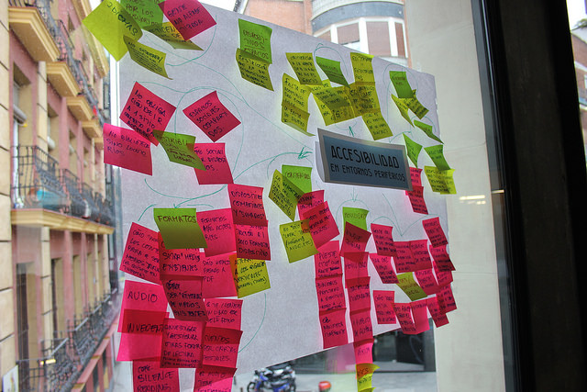
De forma previa al inicio del programa os invitamos a acudir a un DemoLAB gratuito y en abierto el día 26 de marzo en Factoría Cultural (Matadero Madrid, Paseo de la Chopera 14) en el que podrás conocer directamente la dinámica de trabajo de los LABS/, enfrentándote en equipo al reto de rediseñar los libros de texto tradicionales.
La tecnología del libro de texto -un contenido cerrado y acotado, ajustado a un currículum oficial, pensado para que un oficiante lo declame en público y un grupo pasivo de alumnos lo escuche, memorice y reproduzca- está firmemente apegada a una lógica industrial de la educación que buscaba eficiencia y homogeneidad. Hoy sabemos que eso no nos sirve por múltiples causas concomitantes:
- Porque el aprendizaje no es meramente visual, memorístico y repetitivo. Muy al contrario: el aprendizaje, tal como demuestra la pedagogía desde hace decenios, está fundamentada en una pirámide invertida en la que la base es el aprendiaje práctico basado en proyectos;
- Porque se aprende más cuanto más interactivo, práctico, real y participativo sea el proceso de aprendizaje, todo lo contrario al diseño de la experiencia tradicional;
- Porque los contenidos cerrados y clausurados tienen que dar paso a recursos reutilizables y acomodables en secuencias de aprendizaje integradas;
- Porque la información ya no es un secreto celosamente guardado, sino un bien superabundante accesible a través de múltiples dispositivos ubicuos, que hacen del aula tradicional un receptáculo patibulario;
- Porque nuestros jóvenes son nativos digitales, aborígenes de un ecosistema de la información distintos, en el que preponderan otros sentidos diferentes al meramente visual (una relectura de MacLuhan no vendría mal);
- Porque la sociedad de la información es conocimiento democratizado, y para eso hay que capacitar en las nuevas competencias a nuestros alumnos;
Este DemoLab pretende diseñar prácticamente nuevas soluciones educativas adecuadas a los intereses y demandas de los usuarios del siglo XXI, jóvenes nacidos en la era digital, acostumbrados a encontrar, crear y compartir contenidos, a aprender, de una manera radicalmente distinta a la que sus mayores conocieron.
CONSIGUE AQUÍ TU ENTRADA GRATUITA PARA EL DEMOLAB

Open Education Week
Published Date :
Esta semana se celebra en todo el mundo la #openeducationwk, Open Education Week, una inciativa promovida por el Open Education Consortium. El propósito que empuja el trabajo del consorcio no es otro que el de generar recursos educativos, de manera colaborativa, en abierto, para favorecer el intercambio sin restricciones y el acceso sin límites.

Todo parte de unas cuantas convicciones que se agregan fácilmente:
- internet es una plataforma que favorece la colaboración, de manera que cabe idear y construir recursos educativos mediante la agregación del esfuerzo de muchas personas interesadas, como es el caso de Open Textbooks;
- los libros de texto tradicionales cumplieron una función concreta cuando la educación estaba meramente basada en la memorización de un conjunto de contenidos prescritos curricularmente, pero hoy sabemos que hacer es aprender, que el saber hacer es un principio epistemológico que debe inspirar la construcción de nuevos contenidos educativos. Hasta los colegios jesuitas de Cataluña han anunciado que abolen las asignaturas, los exámenes y los horarios en pos de una educación adaptada a los ritmos y estilos de aprendizaje de los alumnos individuales;
- el aprendizaje basado en proyectos, que es uno de los principios rectores de la pedagogía contemporánea (inventado, eso sí, a mediados del siglo pasado), requiere del diseño de secuencias de aprendizaje integradas y transversales que no se encuentran, necesariamente, en los libros de texto: se encuentra en la colaboración de los profesores y sus claustros;
- la comunidad escolar, los profesionales de la educación, tienen en su mano la posibilidad, como sucede en el caso de Procomún. Red de recursos educativos en abierto, de intercambiar con los demás el fruto de su trabajo, de reutilizar, contextualizarlo y mejorarlo (si cabe), y de volver a compartirlo con los demás es un ciclo eventualmente inacabable de iteraciones y mejoras;
- los precios de los libros de texto, sobre todo de los universitarios, han sufrido un incremento constante e injustificado en los últimos treinta años, de manera que su abaratamiento mediante el trabajo cooperativo, puede ser una buena fórmula para favorecer el acceso universal. Collegeopentextbooks (#OPENTEXTBOOK) es una de las iniciativas que cuelga del Open Consortium;
- la agenda digital europea exige que podamos leer, utilizar y compartir los contenidos digitales en cualquier soporte, en cualquier momento y en cualquier lugar, es decir, que se promuevan los estándares y la interoperabilidad, camino que no han elegido la mayoría de los editores y fabricantes, que suelen preferir los formatos propietarios y los DRM no interoperables. Un esfuerzo compartido por trabajar en formatos abiertos es, también, un elemento que contribuiría a esa demanda de accesibilidad y libre disposición de los contenidos digitales.

La suma de esas razones es suficiente para pensar que no cabe conformarse con contenidos educativos precocinados, cerrados y propietarios, sino que es necesario despertar la conciencia y la adopción de los libros de texto (de los contenidos digitales educativos) abiertos.
Feliz y productiva #openeducationwk

¡No más exámenes!
Published Date :
En Francia se debate estos días sobre la pertinencia o impertinencia de seguir realizando exámenes que se puntúan cuantitativamente sin ninguna otra explicación o nota aclaratoria. ¿Qué se pretende exactamente con una calificación exclusivamente numérica cuyo fin parecer ser, únicamente, clasificar y jerarquizar a los alumnos, situándolos a lo largo de una campana de Gauss? ¿En qué contribuye un instrumento como una nota, desnuda de atributos, al proceso de aprendizaje, al desarrollo de las competencias y capacidades de cada alumnos, al proceso de maduración absolutamente individual de cada cual? Para comprender el papel de las notas en la educación es necesario entender que el sistema escolar sigue apegado a un modelo pedagógico decimonónico en el que se cree que la inteligencia es un don natural, que se recibe y despliega arbitrariamente, y que debe sancionarse y categorizarse siguiendo esa supuesta jerarquía natural de las inteligencias. Hoy sabemos, claro, que ese supuesto es completamente falso, sociológicamente ficticio, y que solamente contribuye a reforzar las jerarquías sociales y a desperdiciar la inteligencia y las capacidades de nuestros alumnos.
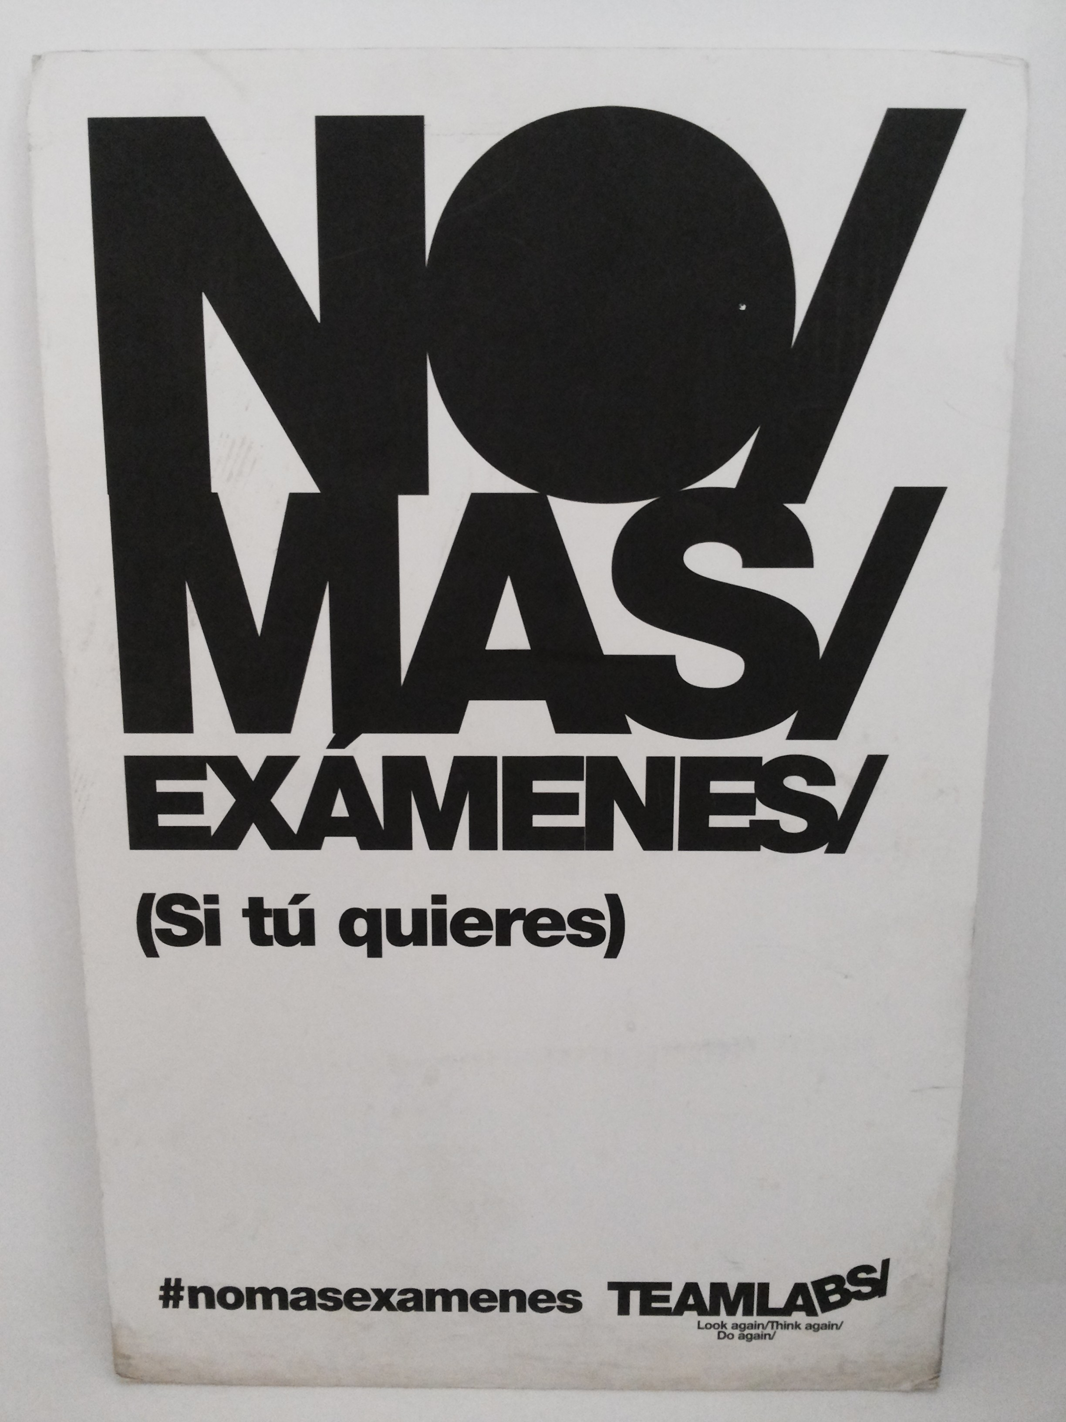
Una nota sin ninguna explicación que acompañe su taxativa resolución es casi siempre percibida como una sanción, como un correctivo, nunca como un principio a partir del que aprender algo valioso. Y eso es seguramente así porque el error, el derecho al error, no está contemplado en la pedagogía tradicional como un principio de aprendizaje, un punto a partir del que reflexionar, rectificar, enmendar, mejorar. Un elemento necesariamente constitutivo de cualquier experiencia de aprendizaje. Y todo esto no entraña ni quiere decir que no deban realizarse valoraciones, estimaciones, seguimientos. Al contrario: la evaluación debe ponerse al servicio del proceso de aprendizaje, despliegue y maduración de cada alumno, y para eso existen multitud de herramientas: existen las rúbricas, que agregan un componente cualitativo a la mera calificación numérica, tratando de explicar los diversos grados de consecución de un alumno en pos de un objetivo; existe la autoevaluación que obliga al alumno a reflexionar sobre su proceso de aprendizaje, magnífica herramenta de metaaprendizaje, por tanto; existe la evaluación comunitaria o de 360º, que agrega el componente de la visión colectiva sobre las consecuciones individuales; existen múltiples herramientas para la evaluación comprehensiva y existe, tambíen la evaluación basada en las distintas evidencias que ofrecen diferentes modalidades de trabajo. En todo caso, #nomasexamenes.
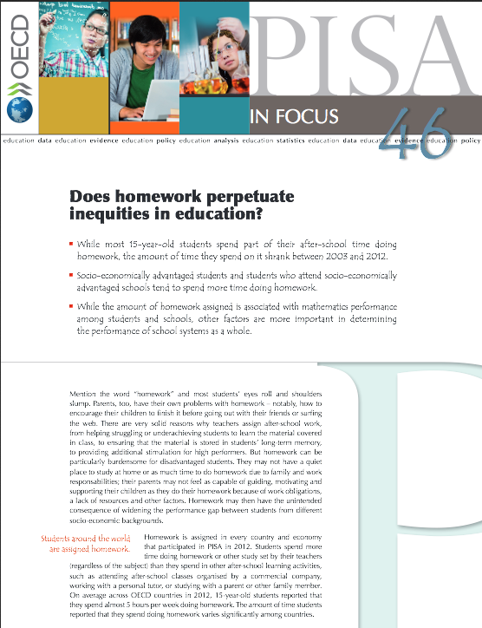
Otro instrumento perteneciente al arsenal pedagógico del siglo (ante)pasado es el de las tareas para casa, los deberes: solamente una educación obsesionada con la (apabullante) transmisión de contenidos, puede generar suficientes excedentes como para que tengan que ser memorizados y/o resueltos fuera de las aulas. No significa eso, en ningún caso, que el acto del aprendizaje no pueda ocurrir fuera del aula, muy al contrario: una de las señas distintivas del siglo XXI es el haber abolido el aula como el único espacio donde pueda aprenderse. Gracias a la web, el aprendizaje es virtualmente ubicuo. Me refiero a la obsesiva y machacona costumbre de torturar a niños y familias con deberes y tareas extraescolares que se prolongan, muchas veces, durante horas después del horario escolar. En un reciente informe de la OCDE, Does Homework Perpetuate Inequities in Education?, se constata lo ya sabido: los deberes generan una enorme industria de ayuda extraescolar que se cifran en centenares de millones de euros en todos los países, porque los padres no tienen normalmente ni el tiempo ni el conocimiento para procurar ayuda alguna, pero eso es particularmente lesivo para las familias con falta de recursos económicos y educativos, que ni pueden procurarse ayudas extraordinarias, ni poseen los conocimientos y competencias necesarios para auxiliar a sus hijos.
La educación del siglo XXI requiere y exige que imaginemos -entre otras muchas cosas- nuevos instrumentos de seguimiento y evaluación puestos al servicio de los alumnos, del despliegue individual de sus competencias y capacidades, de su singular proceso de crecimiento y maduración.

Crea cultura, no la consumas (solamente)
Published Date :
La Ley de Propiedad Intelectual española ampara, en su Título 1 Artículo 2, la libre disposición de los recursos y contenidos creados por cualquier persona física, esto es, la posibilidad de ampararlos y protegerlos mediante el uso estricto del copyright o la posibilidad, equivalente, de renunciar patrimonialmente a ellos. No existe en el ordenamiento jurídico español, por tanto, oposición entre lo que se entiende por copyright y copyleft, sino, más bien, la posibilidad igualmente reconocida de blindar la circulación de un contenido o la posibilidad de liberarlo sin restricciones. La discusión es, por tanto, gratuita: no se trata de que un derecho pueda preponderar sobre el otro, sino de que, mediante su conocimiento, se haga libre uso de uno o de otro. Están, como la imagen pretende representar, concatenados, indisoluble y consecutivamente encadenados.


Entre una y otra opción, igualmente legal y parte constitutiva de la idea que deberíamos formarnos sobre la propiedad intelectual, se encuentran aquellas licencias que gradúan la disponibilidad del contenido de acuerdo con la voluntad del creador: las licencias Creative commons permiten a cualquier autor graduar a su conveniencia y voluntad la distribución del contenido creado: cabe, por tanto, en función del propósito del creador, permitir o no usos comerciales derivados, generar o no de obras derivadas, mencionar y reconocer o no el nombre original del autor, etc, etc. Toda la panoplia de posibilidades es, entre uno y otro extremo, perfectamente legal siempre que se ejerza conscientemente su uso y su aplicación.
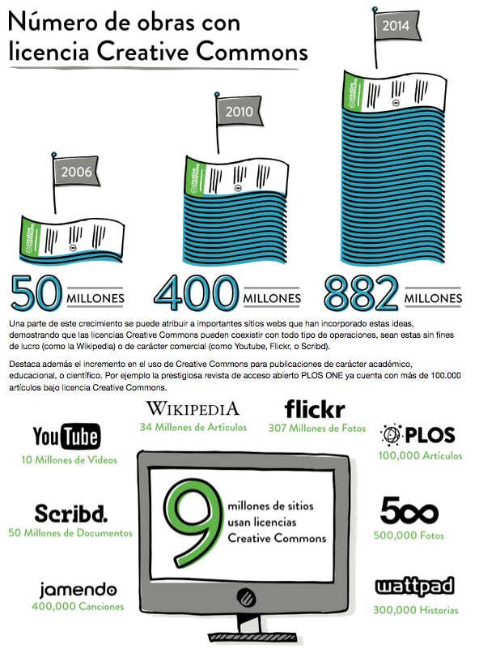
Ese sería, sin duda, el objetivo primordial de un programa de trabajo destinado a la educación en los valores que promulga la Ley de Propiedad Intelectual: un programa de formación integral, alejado de cualquier tentación punitiva unilateral, que intentara sensibilizar a los usuarios sobre los abusos que se cometen en nombre de esos mismos derechos de una y otra parte (el ejercicio abusivo de la propiedad cuando va en contra del interés general, por una parte, o la descarga incontrolada de contenidos protegidos, por otra), y que les capacite y empodere, sobre todo, para hacer un uso consciente, constructivo y creativo de los derechos que les asisten. De hecho, tal como la imagen muestra, el uso de las licencias Creative Commons crece al mismo tiempo que lo hacen los contenidos generados por los usuarios.
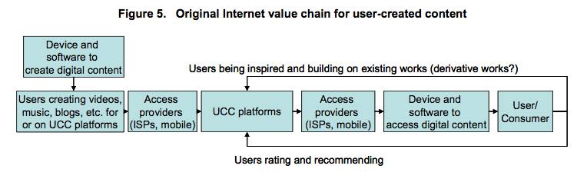
Tal como ya advertía la OCDE hace ahora siete años en su informe Participative web: user-created content, la cadena de valor tradicional en la creación, difusión y uso de los contenidos no podía perdurar ya por mucho tiempo porque los dispositivos digitales y las redes que nos permiten intercambiar información y relacionarnos, romperían con el monopolio de la comunicación ejercido durante el siglo XX por los medios de masas. Es perentorio, por tanto, capacitar y empoderar a los jóvenes para que hagan un uso creativo de la web, como ciudadanos que son de un siglo en que el acceso al conocimiento se democratiza tanto como lo hace su creación y difusión. Henry Jenkins ha insistido mucho sobre esto: en su célebre Confronting the challenges of participatory culture: media education for the 21st Centuryinsiste en que las competencias que deben adquirir nuestros jóvenes están relacionadas con la capacidad de crear colaborativamente y compartir, con la posibilidad de construir conocimiento de manera colectiva, con el objetivo de crear comunidad, entre otras muchas cosas. “The new media literacies should be seen as social skills”, escribe Jenkins, “as ways of interacting within a larger community, and not simply as individualized skills to be used for personal expression”, y algo más adelante, “Youths need skills for working within social networks, for pooling knowledge within a collective intelligence, for negotiating across cultural differences that shape the governing assumptions in different communities, and for reconciling conflicting bits of data to form a coherent picture of the world around them”.
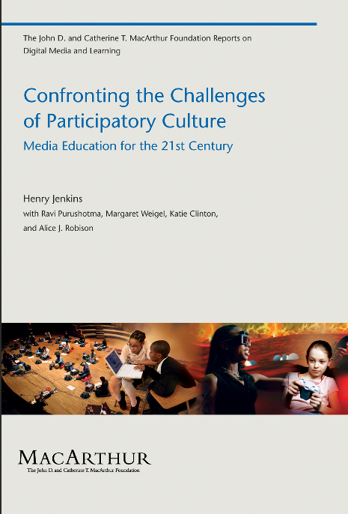
Es esencial que entendamos que vivimos en una nueva cultura, la de la participación, en un nuevo ecosistema de la información que favorece y facilita su intercambio, y que eso requiere que comprendamos cabalmente las potencialidades que se inscriben en la ley de la propiedad intelectual para que podamos respetarla y utilizarla como corresponda en cada caso: un buen ejercicio pedagógico, que rebase su mero conocimiento y evite el aire disciplinario que suele vincularse al uso de la web, sería el desarrollar proyectos transmedia en las aulas, construcción de narrativas multimediales que capacitaran a los alumnos en el uso de las herramientas, en la consulta y análisis de las fuentes, y en el conocimiento práctico de los requisitos de la propiedad intelectual. Lo transmedia como soporte y/o acicate de otras muchas competencias asociadas, como ya advirtiera, también, Henry Jenkins en su Reading in a participatory culture.
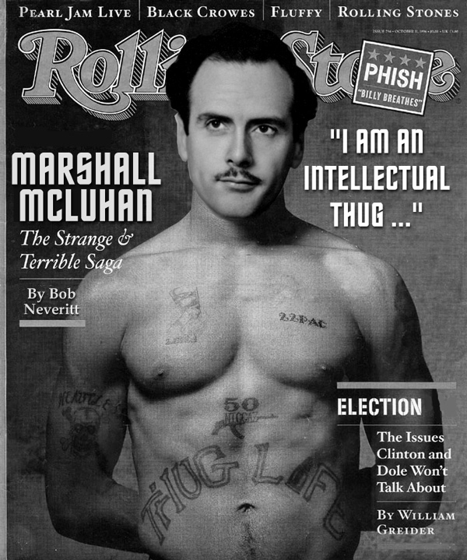
Debemos prepararnos, incluso, para cambios en la idea que tenemos de autoría y propiedad intelectual como aquellos que sufrieran en su momento los que vivieron el auge de la imprenta: en el año 1969 Ernst Philip Goldschmidt escribía en Medieval Texts and Their First Appearance in Print: “una cosa se hace evidente en seguida: antes de 1500, aproximadamente, la gente no daba la misma importancia que damos nosotros a la seguridad acerca de la identidad del autor de un libro que estamos leyendo o citando. Raramente hallamos referencias de que entonces se comentaran tales cuestiones”. La asociación entre una obra, un autor y un soporte se hizo realidad cuando la imprenta hizo factible y visible ese vínculo. Hoy, más allá de la era electrónica de la que hablaba McLuhan, regresamos a cierta forma de creación colectiva en la que autoría pierde parte de la vigencia y visibilidad que la imprenta impuso. “La imprenta”, decía McLuhan, “es la tecnología del individualismo. Si los hombres decidieran modificar esa tecnología visual con una tecnología eléctrica, el individualismo quedaría también modificado”. Las redes, en fin, como tecnología social, podrían acabar con la arraigada idea del individualismo y de los derechos asociados de la propiedad intelectual. Ese es, sin duda, un futurible, algo no enteramente descartable, que en cualquier caso debería formar parte de una pedagogía integral de la propiedad intelectual.
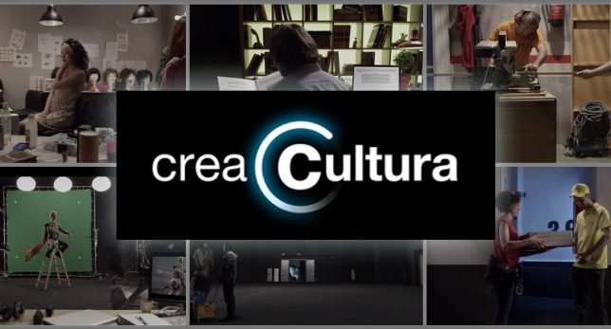
Llevar la propiedad intelectual a los colegios, como se propone la Fundación Atresmedia, debe ser un ejercicio, en consecuencia, en el que se fomente, potencie y fortalezca la dimensión creativa, inquisitiva y participativa de los alumnos, mediante el desarrollo de proyectos integrados y transmedia a lo largo de los que se conozcan, valoren y ponderen los derechos que les asisten en ese ejercicio. Creando cultura, no consumiéndola, al menos no solamente, en fin.
[Esta entrada ha sido previamente publicada en el blog de Atresmedia Crea Cultura]

Crear cultura
Published Date :
La Ley de Propiedad Intelectual española ampara, en su Título 1 Artículo 2, la libre disposición de los recursos y contenidos creados por cualquier persona física, esto es, la posibilidad de ampararlos y protegerlos mediante el uso estricto del copyright o la posibilidad, equivalente, de renunciar patrimonialmente a ellos. No existe en el ordenamiento jurídico español, por tanto, oposición entre lo que se entiende por copyright y copyleft, sino, más bien, la posibilidad igualmente reconocida de blindar la circulación de un contenido o la posibilidad de liberarlo sin restricciones. La discusión es, por tanto, gratuita: no se trata de que un derecho pueda preponderar sobre el otro, sino de que, mediante su conocimiento, se haga libre uso de uno o de otro. Están, como la imagen pretende representar, concatenados, indisoluble y consecutivamente encadenados.

Entre una y otra opción, igualmente legal y parte constitutiva de la idea que deberíamos formarnos sobre la propiedad intelectual, se encuentran aquellas licencias que gradúan la disponibilidad del contenido de acuerdo con la voluntad del creador: las licencias Creative commons permiten a cualquier autor graduar a su conveniencia y voluntad la distribución del contenido creado: cabe, por tanto, en función del propósito del creador, permitir o no usos comerciales derivados, generar o no de obras derivadas, mencionar y reconocer o no el nombre original del autor, etc, etc. Toda la panoplia de posibilidades es, entre uno y otro extremo, perfectamente legal siempre que se ejerza conscientemente su uso y su aplicación.
Ese sería, sin duda, el objetivo primordial de un programa de trabajo destinado a la educación en los valores que promulga la Ley de Propiedad Intelectual: un programa de formación integral, alejado de cualquier tentación punitiva unilateral, que intentara sensibilizar a los usuarios sobre los abusos que se cometen en nombre de esos mismos derechos de una y otra parte (el ejercicio abusivo de la propiedad cuando va en contra del interés general, por una parte, o la descarga incontrolada de contenidos protegidos, por otra), y que les capacite y empodere, sobre todo, para hacer un uso consciente, constructivo y creativo de los derechos que les asisten. De hecho, tal como la imagen muestra, el uso de las licencias Creative Commons crece al mismo tiempo que lo hacen los contenidos generados por los usuarios.
Tal como ya advertía la OCDE hace ahora siete años en su informe Participative web: user-created content, la cadena de valor tradicional en la creación, difusión y uso de los contenidos no podía perdurar ya por mucho tiempo porque los dispositivos digitales y las redes que nos permiten intercambiar información y relacionarnos, romperían con el monopolio de la comunicación ejercido durante el siglo XX por los medios de masas. Es perentorio, por tanto, capacitar y empoderar a los jóvenes para que hagan un uso creativo de la web, como ciudadanos que son de un siglo en que el acceso al conocimiento se democratiza tanto como lo hace su creación y difusión. Henry Jenkins ha insistido mucho sobre esto: en su célebre Confronting the challenges of participatory culture: media education for the 21st Centuryinsiste en que las competencias que deben adquirir nuestros jóvenes están relacionadas con la capacidad de crear colaborativamente y compartir, con la posibilidad de construir conocimiento de manera colectiva, con el objetivo de crear comunidad, entre otras muchas cosas. “The new media literacies should be seen as social skills”, escribe Jenkins, “as ways of interacting within a larger community, and not simply as individualized skills to be used for personal expression”, y algo más adelante, “Youths need skills for working within social networks, for pooling knowledge within a collective intelligence, for negotiating across cultural differences that shape the governing assumptions in different communities, and for reconciling conflicting bits of data to form a coherent picture of the world around them”.
Es esencial que entendamos que vivimos en una nueva cultura, la de la participación, en un nuevo ecosistema de la información que favorece y facilita su intercambio, y que eso requiere que comprendamos cabalmente las potencialidades que se inscriben en la ley de la propiedad intelectual para que podamos respetarla y utilizarla como corresponda en cada caso: un buen ejercicio pedagógico, que rebase su mero conocimiento y evite el aire disciplinario que suele vincularse al uso de la web, sería el desarrollar proyectos transmedia en las aulas, construcción de narrativas multimediales que capacitaran a los alumnos en el uso de las herramientas, en la consulta y análisis de las fuentes, y en el conocimiento práctico de los requisitos de la propiedad intelectual. Lo transmedia como soporte y/o acicate de otras muchas competencias asociadas, como ya advirtiera, también, Henry Jenkins en su Reading in a participatory culture.
Debemos prepararnos, incluso, para cambios en la idea que tenemos de autoría y propiedad intelectual como aquellos que sufrieran en su momento los que vivieron el auge de la imprenta: en el año 1969 Ernst Philip Goldschmidt escribía en Medieval Texts and Their First Appearance in Print: “una cosa se hace evidente en seguida: antes de 1500, aproximadamente, la gente no daba la misma importancia que damos nosotros a la seguridad acerca de la identidad del autor de un libro que estamos leyendo o citando. Raramente hallamos referencias de que entonces se comentaran tales cuestiones”. La asociación entre una obra, un autor y un soporte se hizo realidad cuando la imprenta hizo factible y visible ese vínculo. Hoy, más allá de la era electrónica de la que hablaba McLuhan, regresamos a cierta forma de creación colectiva en la que autoría pierde parte de la vigencia y visibilidad que la imprenta impuso. “La imprenta”, decía McLuhan, “es la tecnología del individualismo. Si los hombres decidieran modificar esa tecnología visual con una tecnología eléctrica, el individualismo quedaría también modificado”. Las redes, en fin, como tecnología social, podrían acabar con la arraigada idea del individualismo y de los derechos asociados de la propiedad intelectual. Ese es, sin duda, un futurible, algo no enteramente descartable, que en cualquier caso debería formar parte de una pedagogía integral de la propiedad intelectual.
Llevar la propiedad intelectual a los colegios, como se propone la Fundación Atresmedia, debe ser un ejercicio, en consecuencia, en el que se fomente, potencie y fortalezca la dimensión creativa, inquisitiva y participativa de los alumnos, mediante el desarrollo de proyectos integrados y transmedia a lo largo de los que se conozcan, valoren y ponderen los derechos que les asisten en ese ejercicio. Creando cultura, en fin.

Crear cultura
Published Date :
La Ley de Propiedad Intelectual española ampara, en su Título 1 Artículo 2, la libre disposición de los recursos y contenidos creados por cualquier persona física, esto es, la posibilidad de ampararlos y protegerlos mediante el uso estricto del copyright o la posibilidad, equivalente, de renunciar patrimonialmente a ellos. No existe en el ordenamiento jurídico español, por tanto, oposición entre lo que se entiende por copyright y copyleft, sino, más bien, la posibilidad igualmente reconocida de blindar la circulación de un contenido o la posibilidad de liberarlo sin restricciones. La discusión es, por tanto, gratuita: no se trata de que un derecho pueda preponderar sobre el otro, sino de que, mediante su conocimiento, se haga libre uso de uno o de otro. Están, como la imagen pretende representar, concatenados, indisoluble y consecutivamente encadenados.

Entre una y otra opción, igualmente legale y perteneciente a la idea que deberíamos formarnos sobre la propiedad intelectual, se encuentran aquellas licencias que gradúan la disponibilidad del contenido de acuerdo con la voluntad del creador: las licencias Creative commons permiten a cualquier autor graduar a su conveniencia la distribución del contenido creado de forma que exija a cambio del uso gratuito, a título de ejemplo, el reconocimiento de la autoría, o que obligue a los potenciales destinatarios, también a título de ejemplo, a que compartan con otros eventuales usuarios en las mismas condiciones los contenidos de los que disfrutaron gratuitamente.

Toda la panoplia de posibilidades es, entre uno y otro extremo, perfectamente legal siempre que se ejerza conscientemente su uso y su aplicación.

Ese sería, sin duda, el objetivo primordial de un programa de trabajo destinado a la educación en los valores que promulga la Ley de Propiedad Intelectual: un programa de formación integral, que intente sensibilizar a los usuarios sobre los abusos que se cometen en uno y otro extremo en nombre de esos derechos (el ejercicio abusivo de la propiedad cuando va en contra del interés general, por una parte, o la descarga incontrolada de contenidos protegidos, por otra), y que les capacite y empodere, sobre todo, para hacer un uso consciente, constructivo y creativo de los derechos que les asisten.

Las bibliotecas como armas de alfabetización masiva
Published Date :
Las bibliotecas escolares han estado siempre arrinconadas, segregadas, desvinculadas de toda dinámica pedagógica; su carácter ha sido más el de almacén que el de espacio de creación; su uso temporal siempre estuvo limitado al de la incierta disponibilidad de profesores que percibían la función de bibliotecario como la de un destierro provisional. ¿Cómo podría ser de otra manera cuando el conocimiento se dividía en asignaturas infranqueables, cuando no existía coordinación alguna entre los claustros, cuando todo lo que era necesario aprender se encontraba en los libros de texto y era transmitido por un portavoz, el profesor, y cuando el aprendizaje no era otra cosa que memorización y reptición en el interior de un espacio confinado, el aula?
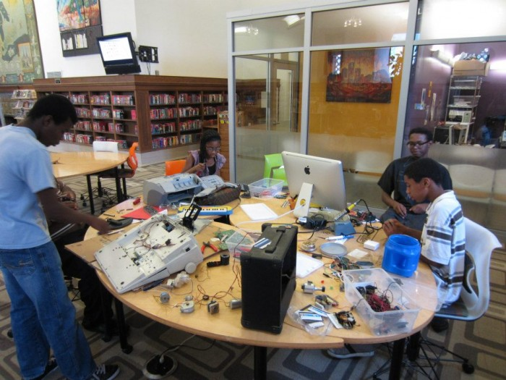
La biblioteca escolar no podía estar más que arrumbada, en el mejor de los casos, en un rincón desconocido del centro escolar al que sólo se accedía de manera ocasional y fortuita. Ese mismo desplazamiento, esa misma desvinculación, esa misma ubicación periférica, denotaba claramente su insignificancia.
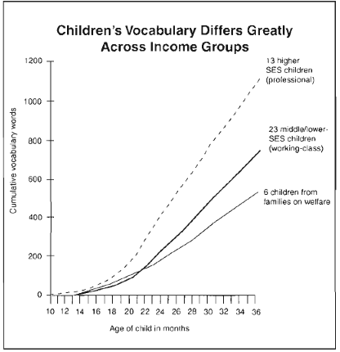
Primera ocasión desaprovechada, sin duda, por que hoy sabemos perfectamente -como dejaran claramente establecido Betty Hart y Todd R. Risleyen en The Early Catastrophe. The 30 Million Word Gap by Age 3-, que a la temprana edad de tres años los hijos de las clases culturalmente ricas han escuchado 45 millones de palabras; los hijos de las clases de familias obreras, 26 y los hijos de familias que viven de la beneficencia, 13-, extraordinaria diferencia de vocabulario que determinará varias cosas de manera casi indeleble: el desarrollo cognitivo, el éxito escolar, la capacidad de aprender a lo largo del resto de sus vidas, la predisposición a consumir determinados bienes culturales. De hecho, en uno de los últimos informes del National Literacy Trust, Lost for Words: Poor literacy, the hidden issue in child poverty. A policy position paper, recomiendan imperativamente que se incremente la conciencia entre los padres desfavorecidos de la disponibilidad de recursos locales (bibliotecas públicas y bibliotecas escolares, sobre todos). La biblioteca escolar podría haber contribuido a cauterizar esa brecha incial mediante el contacto regular con los libros, pero no fue así.
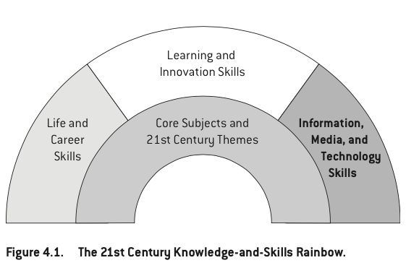
En 21st Century Skills: Learning for Life in Our Times, uno de los muchos documentos que dibuja las competencias necesarias para el siglo en el que vivimos, se entiende claramente que la dotación y los recursos de las bibliotecas tradicionales son insuficientes para satisfacer las demandas de los nativos digitales: enfrentarse creativamente a las incertidumbres de un futuro incierto resolviendo los retos que se planteen, compartiendo conocimiento y construyéndolo de manera lúdica, crítica y cooperativa (por resumir groseramente lo que plantean), requiere de una pedagogía completamente diferente, radicalmente distinta, y requiere también, naturalmente, de espacios donde eso pueda suceder, de espacios que faciliten e impulsen esa clase de trabajo. Y es imperativo hacerlo, además, porque de acuerdo con PISA 2009 results. Students on line. Digital technologies and performance, existe una correlación de un 0,83% de media entre los alumnos con mejor puntuación en lectura tradicional y lectura digital; o dicho de otra manera: que aquellos que han demostrado una competencia lectora sobresaliente tenderán a mostrar, de la misma manera, una competencia digital del mismo nivel. La biblioteca, de nuevo, como segunda oportunidad para habituar a quienes no han tenido oportunidad en sus entornos familiares al contacto con los medios y soportes digitales.
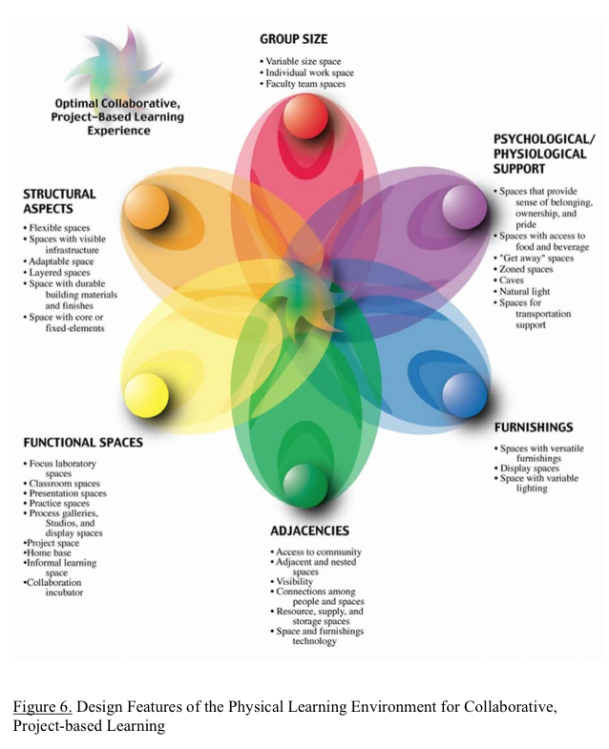
Los arquitectos más conscientes de que el espacio determina la experiencia de aprendizaje, han comenzado ya a realizar propuestas para que la biblioteca se convierta en el centro de la revolución escolar, un nuevo espacio en forma de laboratorio, hub o taller donde los alumnos puedan trabajar colaborativamente de forma no jerarquizada; donde puedan aprender mediante la resolución de proyectos de manera significativa; donde puedan aprender mediante el uso y análisis de múltiples fuentes de información. En Design Features for Project-Based Learning, se dan las claves que han de tenerse en cuenta a la hora de diseñar esos nuevos espacios híbridos que tan poco tendrían que ver con las bibliotecas tradicionales pero que conservan esa voluntad de espacio de creación y aprendizaje.
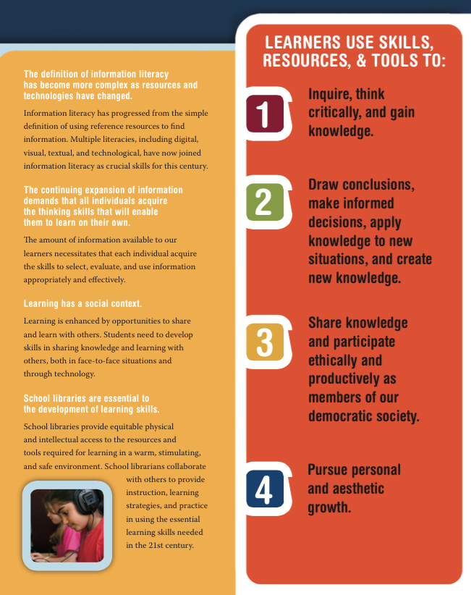
La Asociación de Bibliotecarios escolares norteamericanos ya fueron conscientes de eso hace unos cuantos años: en el documento Standards for the 21st Century Learner abogaron por una concepción extendida de las competencias y por la asunción de un nuevo papel dinámico y transformador de las bibliotecas en ese escenario. “Las bibliotecas escolares”, opinan, “son indispensables para el desarrollo de las competencias de aprendizaje”, si bien para ello deben tranformarse completamente.
La semana pasada tuve la oportunidad de exponer estas y otras ideas ante los miembros de la Asociación Educación Abierta y, en algo más de una semana, podré hacerlo en el Festival de Literatura y Artes Infantil y Juvenil. Las bibliotecas, en fin, como armas, instrumentos y medios de alfabetización masiva, espacios polivalentes puestos al servicio de la creación y el aprendizaje en la era digital, punto neurálgico sobre el que hacer pivotar la transformación pedagógica.

La defunción de los libros de texto
Published Date :
En la portada del semanario alemán Die Zeit del mes de octubre de 2014 podía leerse: ¿Se muere el libro de texto? La pregunta no era, obviamente, un estrambote, sino una cuestión plenamente justificada afecta, al menos, a toda la educación y la pedagogía y a la industria que ha vivido decenas de año de la confección y fabricación de esos artefactos.
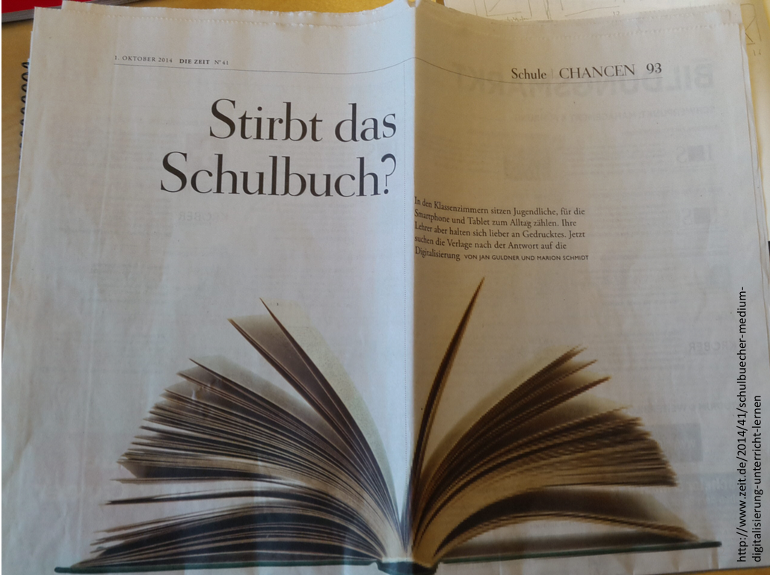
Si nos fijamos bien, la tecnología del libro de texto -un contenido cerrado y acotado, ajustado a un currículum oficial, pensado para que un oficiante lo declame en público y una tropa de pacientes lo esuche, memorice y reproduzca- está firmemente apegada a una lógica industrial de la educación que buscaba eficiencia y homegeneidad. Hoy sabemos que eso no nos sirve por múltiples causas concomitantes:
- Porque todos los niños nacen altamente dotados y capacitados y el sistema escolar tiene la obligación de hacer aflorar y desarrollar esas capacidades;
- Porque en una sociedad fuertemente jerarquizada podía admitirse que hubiera tontos y listos fruto del funcionamiento de esa maquinaria educativa, pero hoy necesitamos de la inteligencia agregada de todos;
- Porque el aprendizaje no es meramente visual, memorístico y repetitivo. Muy al contrario: el aprendizaje, tal como demuestra la pedagogía desde hace decenios, está fundamentada en una pirámide invertida en la que la base es el aprendiaje práctico basado en proyectos;
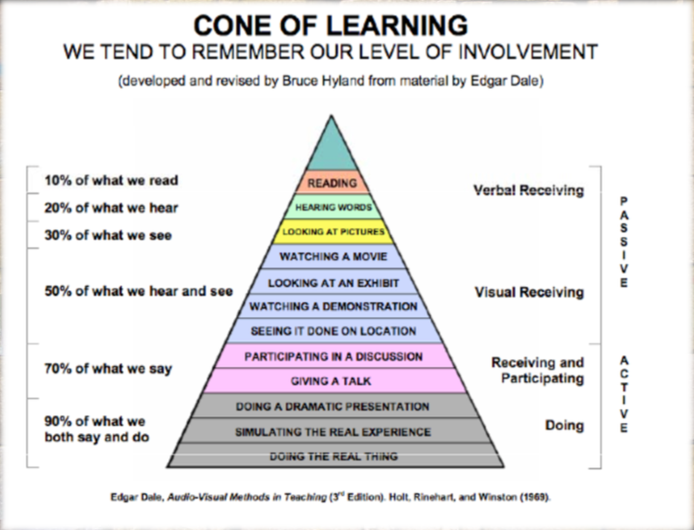
- Porque se aprende más cuanto más interactivo, práctico, real y participativo sea el proceso de aprendizaje, todo lo contrario al diseño de la experiencia tradicional;
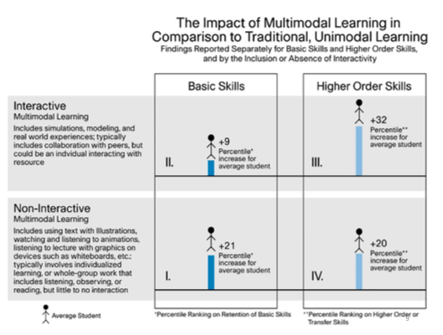
- Porque los contenidos cerrados y clausurados tienen que dar paso a recursos reutilizables y acomodables en secuencias de aprendizaje integradas;
- Porque la información ya no es un secreto celosamente guardado, sino un bien superabundante accesible a través de múltiples dispositivos ubicuos, que hacen del aula tradicional un receptáculo patibulario;
- Porque nuestros jóvenes son nativos digitales, aborígenes de un ecosistema de la información distintos, en el que preponderan otros sentidos diferentes al meramente visual (una relectura de MacLuhan no vendría mal);
- Porque la sociedad de la información es conocimiento democratizado, y para eso hay que capacitar en las nuevas competencias a nuestros alumnos.
En la última Feria del Libro de Guadalajara 2014, dentro del forto de “Contenidos educativos digitales”, tuve la suerte de poder convocar un taller para repensar y reinventar los libros de texto. Este resumen y la presentación que lo acompañan son la parte que puede incorporarse a un blog.
El ingenio y los más que estimables resultados fruto del trabajo de toda una mañana son todos mérito de los profesionales que intervinieron.
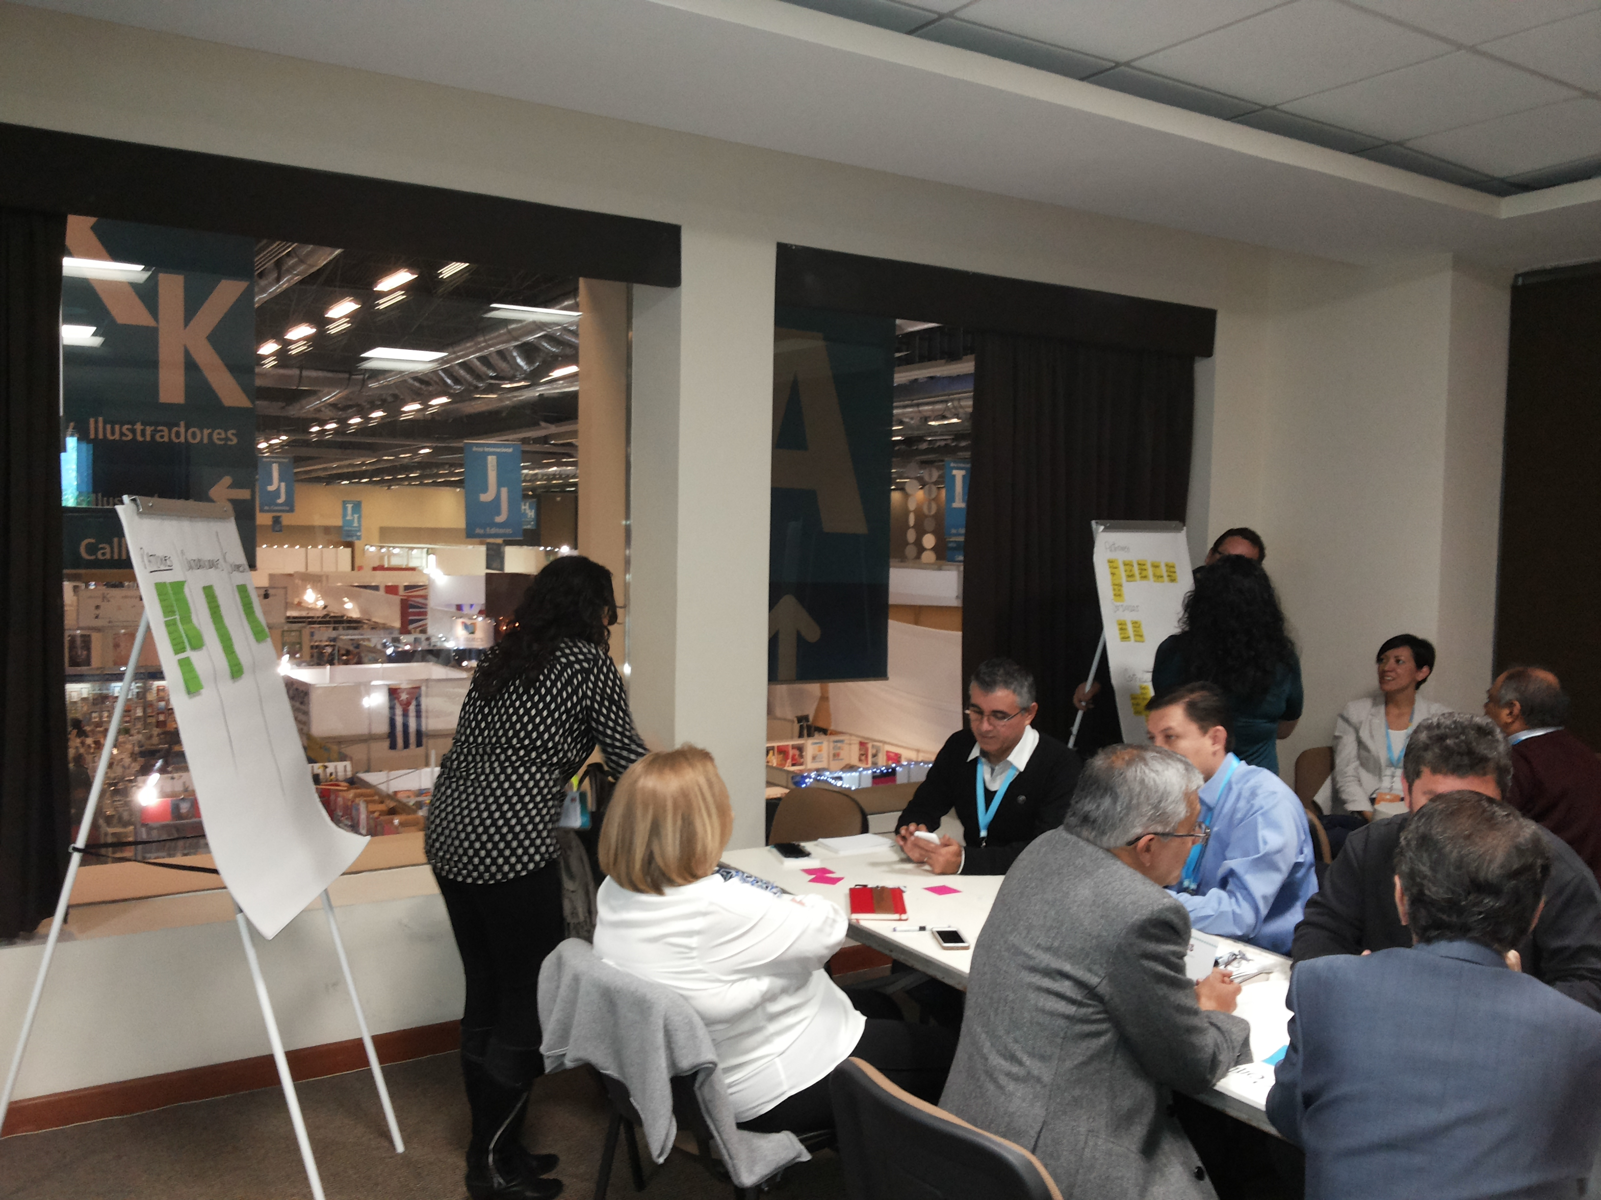
Gracias a todos por los aprendizajes mutuos.
El libro de texto, tal como lo conocimos, ha muerto -más allá de las resistencias de la industria y de su corta o larga inercia-. Estamos pues, obligados, a reinventarlo.

Nous sommes tous Charlie
Published Date :
“La libertad de palabra -escribe Santiago Muñoz Machado en el imprescindible Los itinerarios de la libertad de palabra-, el derecho al discurso y a la comunicación son conquistas recientes en las sociedades occidentales que aún, de vez en cuando, se ven acosadas por restricciones imprevisibles e injustas. El poder de expresarse es tan antiguo como la raza humana; hacerlo con palabras suficientes y un orden adecuado ha dependido de los progresos del lenguaje. Usar las palabras para transmitir creencias, opiniones o informaciones -viñetas, caricaturas y dibujos, cabría añadir en mi opinión- y hacerlo con plena libertad ha necesitado, en fin, muchos años de maduración, un largo proceso que no puede darse por concluido del todo”, algo que pone de manifiesto, bien a las claras, el bárbaro y vandálico asesinato de los periodistas franceses de Charlie Hebdo.

“Antes de que naciera la libertad aludida”, continua algo más adelante Muñoz Machado, “apareció en el mercado de las ideas la lucha por la tolerancia. Estableció esta el caldo de cultivo del que emergió la libertad de religión, o de conciencia y pensamiento, y la de palabra, que acompaña inescindiblemente a cualquiera de las demás porque, para realizarse plenamente, necesitan de la comunicación de lo que se opina conoce o cree”.

“La acción contra la intolerancia”, agrega Muñoz Machado, “consistió en una fuerte reacción contra la uniformidad del pensamiento religioso y científico y, derechamente, contra los abusos, persecuciones, procesamientos, torturas y muertes con que los poderes civil y eclesiástico sancionaban a los disidentes”.
Hoy todos somos Charlie.

El papel educador de la biblioteca
Published Date :
En el Congreso Nacional de Bibliotecas Públicas, celebrado en el mes de noviembre en la ciudad de Badajoz, tuve la oportunidad de dialogar con Ramón Salaberría, director de la Biblioteca Vasconcellos de México D.F., con Kerwin Pilgrim, director del servicio de Educación de adultos de la Biblioteca Pública de Brooklyn, con la moderación de Hilario Hernández, Director de Investigación de la FGSR, sobre el papel educador de la biblioteca, sobre la necesidad de una profunda transformación acorde al papel que las instituciones públicas deberán jugar en un ecosistema en el que el conocimiento se democratizará y estará, en buena medida, al alcance de cualquiera.

La gran transformación de las librerías
Published Date :
Dentro de la inmensidad de foros y eventos para profesionales que desarrolla la FIL tuvimos el placer y el privilegio de compartir Manuel Gil y yo una conferencia sobre la situación de la librería. Se trataba del Foro para Libreros de la FIL y la titulamos: La librería como red social sin algoritmos: políticas públicas de apoyo.
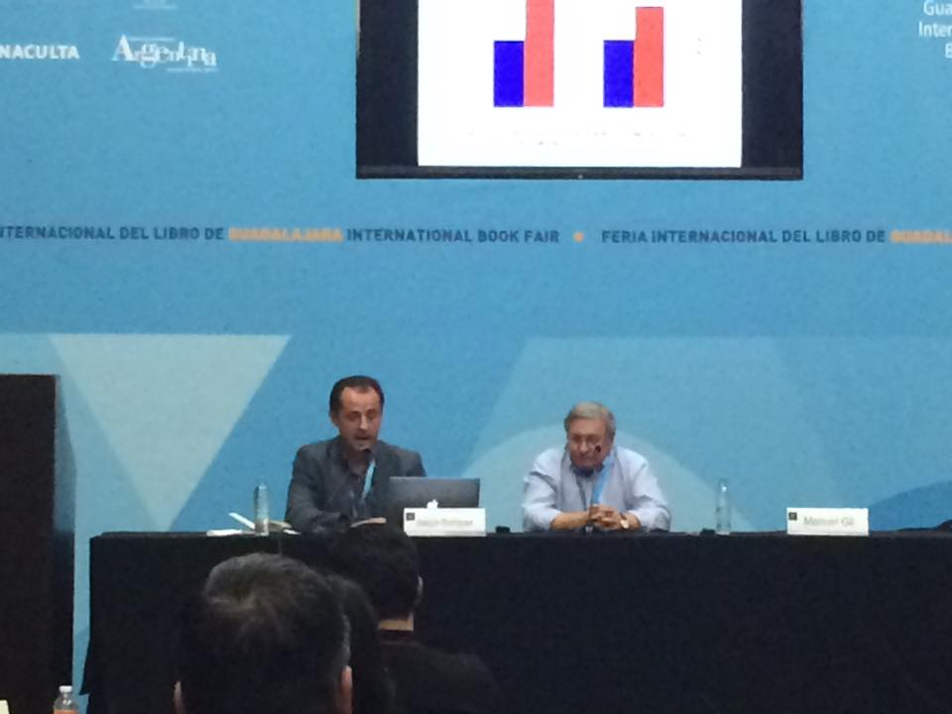
La tesis principal de la exposición era la de señalar la situación de deterioro generalizado en que se encuentran las librerías en el mundo, por lo que compartimos los datos de situación de las librerías en Europa (y específicamente de España), y las políticas públicas de apoyo que se están poniendo en marcha en sus respectivos ámbitos.
El diagnóstico del que partíamos se basaba en la consideración de que mucho antes de que estallara la crisis que ha asolado el mundo del libro en España ya existían indicadores negativos de la situación que permitían prever cómo la cadena de valor predigital, la cadena de valor analógica tradicional, comenzaba a desintegrarse.
La idea de desarrollar políticas públicas de apoyo a la librería (mediante el desarrollo de sellos de calidad, beneficios fiscales y apoyo financiero directo, además de la defensa contra las iniciativas multinacionales que amenazan con convertirse en monopolios de hecho), parte de la convicción de la necesidad de garantizar el acceso a los lectores a la enorme riqueza bibliográfica de nuestro país, de preservar la diversidad de la oferta cultural mediante el mantenimiento de una red que la comercialice y distribuya, de avanzar en un rediseño y reingeniería de estos espacios para encontrar nuevos mix, nuevos modelos de negocio que permitan reflotarlas, adaptarlas a una nueva cadena de valor en la que tienen que encontrar su sitio y su función.
Una idea que propusimos fue la de poner en marcha un Pacto Nacional por el Libro que incluya no sólo a los agentes de la cadena de valor, sino también a lectores y bibliotecarios, todo ello auspiciado por unas administraciones públicas sensibles con el devenir de una industria en serias dificultades en el momento actual, y con unas expectativas sombrías de futuro.
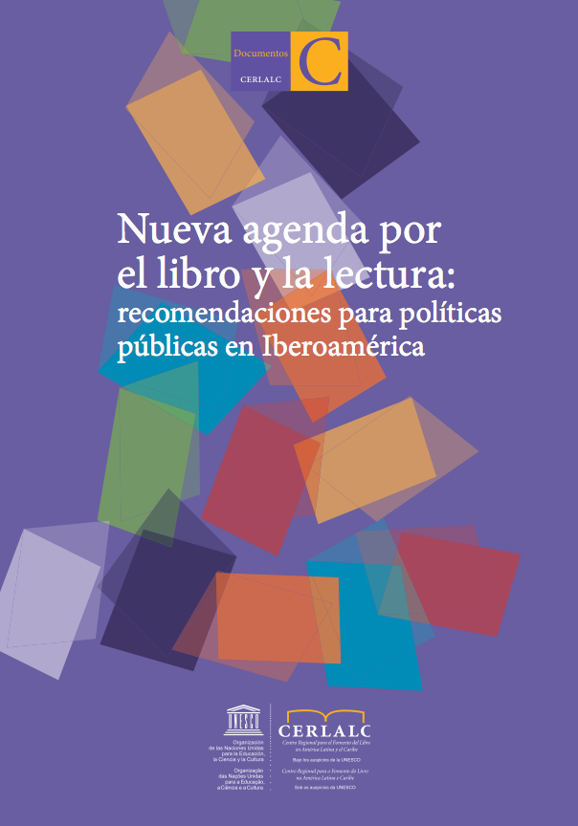
Compartimos aquí la presentación para todos nuestros lectores interesados en el tema. A buen seguro entendemos posible abrir un debate y una reflexión colectiva sobre el asunto. Consideramos que promover una cierta complicidad con la situación de las librerías y los libreros forma parte de una actitud de renovación y de protección del sector, algo que está entre las preocupaciones más acuciantes del Cerlalc por impulsar políticas públicas de apoyo a la librería en Iberoamérica, algunas de cuyas líneas ya están definidas en la Nueva agenda del Libro y la Lectura y que serán desarrolladas en un plan específico en los próximos meses.

Acceso abierto en América Latina
Published Date :
Las cifras dejan poco lugar a dudas: la producción científica en América Latina, medida por la producción total de artículos científicos o por el número de artículos per capita, no alcanza más que el 2,69% y el 2,38% del total. A la cabeza de ese ranking se encuentran los Estados Unidos de América y los países de Europa occidental, tal como deja ver el siguiente cuadro.
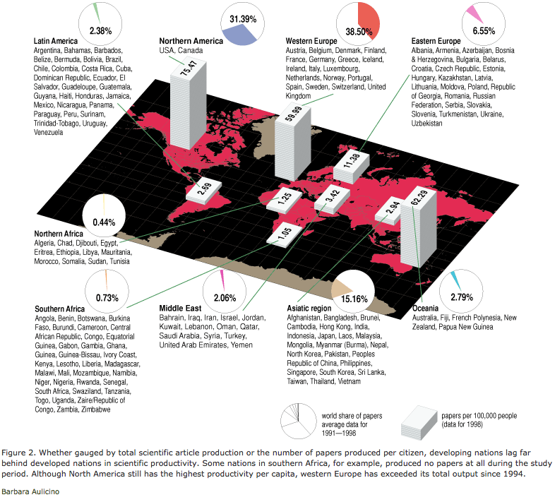
Es cierto que en los últimos años, al menos en términos relativos, el incremento de la producción científica ha sido superior en Latinoamérica, pero el neto de la producción sigue cayendo del lado de las potencias científicas internacionales. Aunque las correlaciones estadísticas sean en muchos casos dudosas y aún indemostrables, lo cierto es que el PIB latinoamericano no solamente no remonta, sino que cae en los últimos años hasta el 1,3% previsto para este año. Y es que los modelos de desarrollo de los países iberoamericanos apenas pueden basarse (apenas parecen querer basarse) en la ciencia y en la innovación. Ni la mismísima Christine Lagarde, con ocasión de sus últimos viajes por el continente, parece atribuirle ningún papel relevante a ese aspecto del desarrollo. Y sin embargo apenas es creíble un modelo contemporáneo de desarrollo económico que no se base en la cualificación de las personas, en la educación, en la ciencia y en la innovación (y en las infraestructuras necesarias para hacerlo posible). Todo lo demás son atajos que conducen a callejones sin salida.
Sería demasiado fácil decir que, simplemente, la calidad de la ciencia latinoamericana no es equivalente a la de las potencias científicas mundiales. Estaríamos más cerca de la verdad si dijéramos que los indexadores que deciden qué revistas y universidades forman o no parte de los candidatos evaluables y que los índices e indicadores que (supuestamente) miden la calidad de lo producido, apenas tienen en cuenta la ciencia producida en Latinoamérica: el Journal Citation Report, de Thomson Reuters, y el Scopus de Elsevier (aun con las recientes adiciones de cabeceras iberoamericanas), siguen representando de manera muy deficiente la investigación latinoamericana. Esa subrepresentación tiene, claro, efectos directos sobre muchos otros aspectos concomitantes: persuadir negativamente a los científicos iberoamericanos de que publiquen en sus propias revistas; desviar los fondos de financiación a empresas que hayan sido positivamente evaluadas por índices ajenos a la realidad de cada país; devaluar el trabajo de las universidades latinoamericanas que realizan ya de por sí un sobreesfuerzo considerable por convertirse en polos de innovación y desarrollo en sus países respectivos.
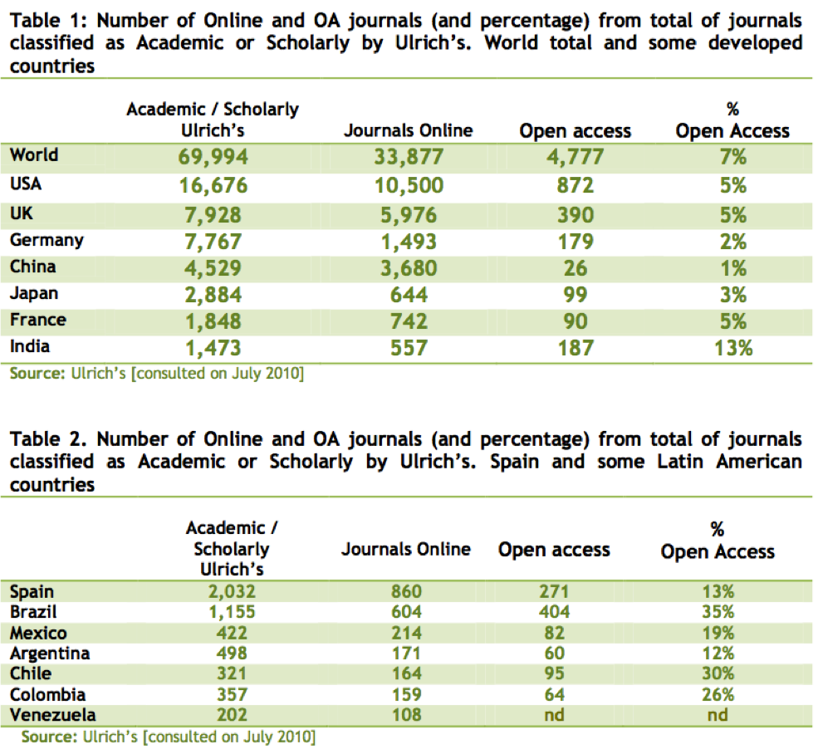
Es casi un lugar común, por eso, hablar en América Latina de ciencia perdida o ciencia supeditada, de ciencia invisible o carente de impacto, de relevancia. Quizás la apuesta, en consecuencia, no haya de ser la de persistir por un camino que no dará frutos y está en buena medida viciado, sino la de recorrer el camino de autonomía e independencia que Internet ofrece. Antonio Sánchez Pereyra escribía en Latin American Scientific Journals: from “Lost Science” to Open Access que “la cuestión ha dejado de ser ‘si’ debemos tener acceso abierto. La cuestión es ‘cómo’ debemos desarrollarlo aun más y promocionarlo”. No es de extrañar, por eso, que el movimiento de Open Access esté arraigando con fuerza en toda latinoamérica y que países como Brasil, México, Argentina, Chile, Colombia o Venezuela se encuentren a la cabeza del acceso abierto en su modalidad Gold.
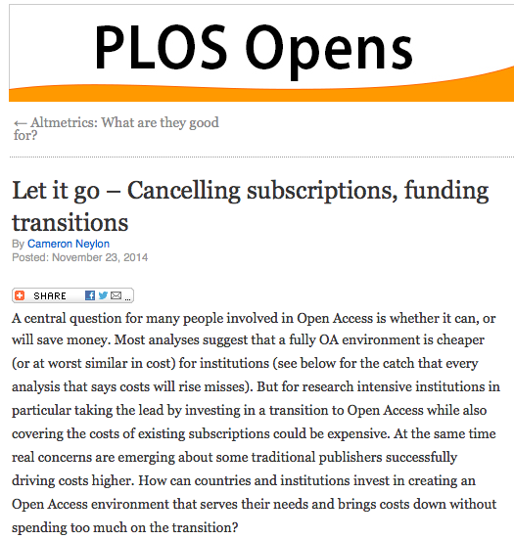
Es imperativo no solamente utilizar las distintas modalidades del acceso abierto para promover el valor de la ciencia suramericana: es esencial que se trabaje de manera estratégica y sistemática en todas las vertientes que pueden mejorar su alcance y su llegada: tal como se recoge en la presentación que tuve la oportunidad de discutir en el IV Foro Internacional de Edición Universitaria y Académica celebrado en la FIL de Guadalajara hace unos pocos días, es necesario incrementar la producción científica, generar mayor difusión y visiblidad, arbitrar nuevos indicadores e índices de visibilidad e impacto más contextuales, trabajar por una nueva ordenación internacional del ranking de los científicos y las universidades y, por último, como corolario, disminuir la dependencia de la ciencia latinoamericana. Todo esto no tendría viabilidad alguna si los gobiernos latinoamericanos no proceden como acaba de planteárselo el gobierno holandés: ante la abusiva posición de poder del grupo Elsevier, la administración holandesa ha decidido promover el acceso abierto de manera decidida. Las razones son varias, pero basten dos: promover el acceso abierto a la ciencia que sus universidades produce ahorros de unos 8 millones de euros al tiempo que lo financiado con dinero público revierte directamente y sin intermediación en la sociedad.
Internet desintermedia las cadenas de valor tradicionales y redefine los papeles de cada cual. La cuestión, en América Latina, no parece ser ya si debe o no promoverse el acceso libre como herramienta estratégica sino, más bien, de qué manera puede promoverse más y mejor, y de qué forma los editores y los científicos deben asumir ese reto a la vez profesional y social.

8 años de Futuros del Libro
Published Date :

Futuros del libro cumple 8 años.
Cuando me preguntan a qué me dedico -en esta realidad (profesional) líquida en la que apenas existe continuidad, en la que no hay objetivos a largo plazo, en la que uno debe reinventarse cada pocos meses porque los proyectos se agotan y los objetivos cambian- hace ya tiempo que reconozco que mi única certeza profesional es este espacio. Un espacio de duda, de incertidumbre, de búsqueda, de investigación, construído sobre el deseo (incumplido) de compartir y discutir.
Karl Kraus y sus 37 años al frente de La antorcha sigue siendo mi héroe intelectual.
Se aceptan felicitaciones, Visa y MasterCard.

Las bibliotecas en la nueva geografía del conocimiento
Published Date :
Para intentar entender la evolución de una institución ancestral como es la de la biblioteca, hay que salirse fuera de ella. Para intentar vislumbrar cómo serán en el futuro esas instituciones que arrastran un imaginario ligado al siglo XVII, hace falta mirar alrededor, salirse de la acolchada burbuja de las salas de lectura y abandonar la idea de que el conocimiento solamente reside allí, y de que los bibliotecarios son aquellos que han sido designados para clasificarlo, ordenarlo, custodiarlo y dar (o no) acceso a su consulta. Ese lastre histórico, que tuvo su sentido y que tiene una clara genealogía histórica, marca todavía el sentir de muchos bibliotecarios y su práctica cotidiana: la certeza de que el mundo puede ser ordenado y clasificado mediante thesaurus y otros vocabularios similares que dividen el mundo de manera arbitraria; de que el conocimiento está principalmente ligado a un solo soporte, el del libro, donde se han sedimentado milenios de sabidura; de que los bibliotecarios son los cancerberos que custodian celosamente el acceso a tan preciados bienes, todo dentro de una lógica logocéntrica que determina el diseño de los espacios y las normas de lectura y consulta (en silencio, separadamente, de manera reflexiva y recogida, acatando ciertas normas de aislamiento e incomunicación).
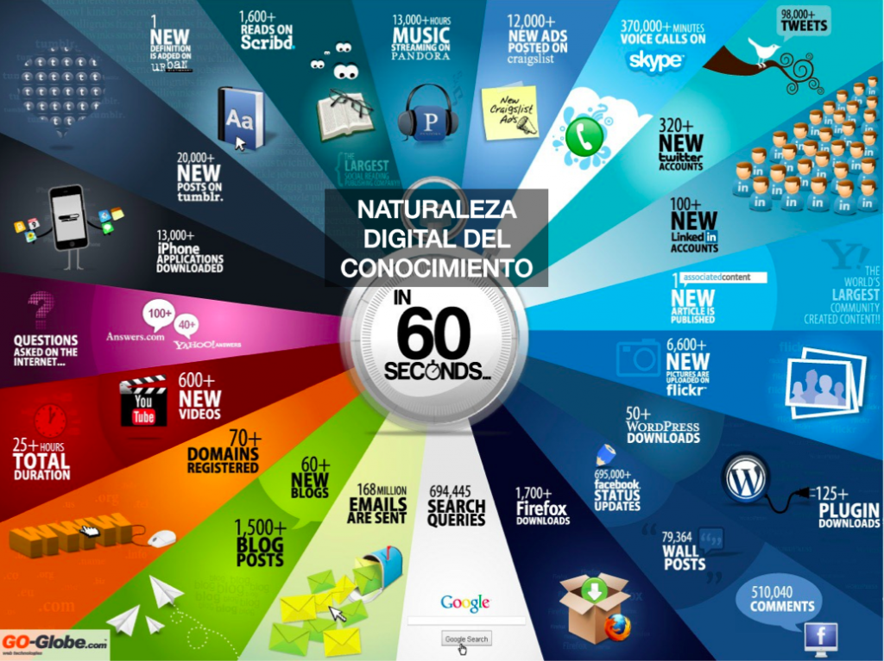
Todo eso tuvo su sentido pero intentar comprender la evolución futura de las bibliotecas basándose en ese punto de vista, nos haría olvidar lo que está ocurriendo en derredor, y las bibliotecas son solamente instituciones sometidas a las mismas tensiones que el resto de las empresas humanas.
Las bibliotecas, como las placas tectónicas, sufren una deriva que ni ellas mismas advierten, pero que las transformará de una manera irreversible:
- La aparición de Internet ha tenido como consecuencia no solamente la transformación de los soportes y las maneras en que consumimos y compartimos la información, sino que ha traído consigo la posibilidad de que cualquiera pueda generar contenidos. Internet -hay que repetirlo una vez más- democratiza la posibilidad de que cualquiera comparta una porción significativa del conocimiento que posee, de ahí que uno se pasme ante la cantidad ingente de contenidos que cada minuto se suben a YouTube, Wikipedia, WordPress o cualquiera de las plataformas que facilitan ese intercambio.
- La explosión de los medios digitales como forma predilecta de producción, circulación y uso del conocimiento hace que los libros tradicionales ya no ocupen, forzosamente, el centro del ecosistema informacional;
- Los sabios debebn bajarse de sus torres y admitir que, por fin, una nueva sociedad de intérpretes cualificados está adviniendo: apenas quedan resquicios ya de ese resabio clásico en el que existía una clara separación entre el experto y el supuesto amateur: las jerarquías tradicionales entre unos y otros se desvanecen y surgen nuevas formas de articulación entre el saber experto y el saber común.
- La educación a lo largo de la vida, esa reclamación que ya estaba presente en el informe del Club de Roma del año 79, No limits to learning, se hace ahora realidad: la biblioteca debe ser el espacio que encarne esa posibiliad;
- La sociedad red, por otra parte, exige formas relacionales de gobernanza de las organizaciones -incluidas las bibliotecas-, basada en nuevas formas de regulación, cooperación y horizontalidad. Si los expertos ya no disponen de la supuesta exclusividad en la producción de conocimiento, surgen nuevas formas del saber que piden desarrollarse en contextos espaciales más abiertos y complejos.
- El hacer, en buena medida, se impone -en un nuevo giro epistemológico- como principio rector mediante el cual se genera ese nuevo conocimiento (el movimiento Maker y DIY lo atestiguan), de manera que los usuarios no solamente se valen de los libros como tecnología prinicipal de acceso al saber, sino de nuevos instrumentos y herramientas para generar conocimiento compartido;
- Nos encaminamos hacia una nueva sociedad de intérpretes cualificados -en cierta forma más compleja y discontinua- contra el automatismo de los lectores tradicionales -en cierta maner, más simple y lineal-.
Lo quieran o no, lo presientan o no, las bibliotecas pasarán a formar parte de una nueva geografía del conocimiento y la innovación más centrada en los usuarios y en el conjunto de herramientas y servicios que deben poner a su disposición para que puedan no solamente consumir contenidos, sino generarlos y compartirlos. Y los bibliotecarios tendrán que redefinir sus funciones, su papel y sus competencias, porque ya nunca más serán como aquel bibliotecario caricaturizado por Umberto Eco que estaba dispuesto a asesinar por preservar el acceso a las colecciones que custodiaba.
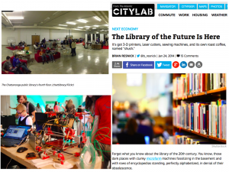
Esta semana he tenido la oportunidad de tratar este mismo asunto en dos foros distintos: en Liburutekia 2014, celebrado en Bilbao, y en el VII Congreso Nacional de Biblioteca Públicas, y la conclusión ha sido obviamente la misma: las bibliotecas deben pensarse fuera de ellas mismas, atentas a lo que ruge en su entorno, como hitos de una nueva geografía del conocimiento.

¿Qué gremio necesita el sector?
Published Date :
El pasado mes de octubre tuvo lugar la Zukunftskonferenz 2014 (la conferencia del futuro) organizada por el Gremio de Editores alemanes, un encuentro que se celebra anualmente y que aborda de manera monográfica un tema que se convierte en un reto que resolver, en una pregunta para la que se buscan, cooperativamente, posibles respuestas, un ejercicio envidiable de apertura y participación, por tanto, en el que se debate y trabaja de manera colectiva con la intención de afrontar solidariamente los retos que el futuro digital depara.

No hace falta disponer de una bola de cristal para vislumbrar que las estructuras organizativas que siguen rigiendo el destino de editores, libreros, revisteros y distribuidores, carecen en buena medida de sentido en la era digital, en la que la cadena de producción y valor tradicionales no es ya la misma: vinculadas a modos de producción y distribución de los siglos XV-XIX, en que cada colectivo profesional fue distinguiéndose hasta asumir una personalidad y una función distintiva en la cadena de valor que conocemos, surgieron para defender intereses y conocimientos propios. Nada que objetar a esas fórmulas de agregación y asociación gremiales que hacen de la unión la fuerza. El problema viene, en todo caso, cuando las viejas estructuras pretender perdurar en entornos cambiantes donde sus funciones y objetivos deberían ser, por lo menos, repensados. El problema viene cuando esas estructuras, en lugar de reflexionar sobre el cambio, lo obstaculizan. Los editores alemanes entienden que no cabe otra manera que afontar el futuro que pensándolo conjuntamente, y es el propio gremio quien plantea la pregunta que podría llevar a su desaparición: ¿qué clase de gremio necesitamos en la era digital? ¿debería ser el mismo o convendría repensar su estructura, sus funciones, sus objetivos?
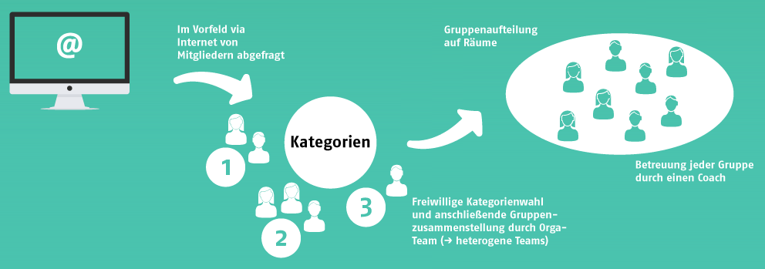
El proceso de indagación y trabajo comienza, virtualmente, un mes antes del encuentro presencial: se plantean y ponen sobre la mesa los temas que se abordarán más adelante. Son los miembros del gremio quienes, durante el encuentro, eligen voluntariamente el asunto concreto sobre el que idearan posibles soluciones. Durante una jornada completa, siguiendo una dinámica de trabajo colaborativo, se idean, prototipan y comunican posibles programas o acciones que contribuyeran a solventar el asunto planteado. El Gremio asume como propias las reflexiones y recomendaciones de sus integrantes y trabaja, a continuación, en pos de su consecución.

View “undefined” on StorifyEn el mes de octubre se formaron 10 grupos de trabajo y cada uno de ellos llegó a las siguientes conclusiones (en traducción libre y, a veces, literariamente retocada o, directamente, suprimida) :
- Grupo 1: integración de empresas digitales; reducción de los órganos directivos; eliminación de la distinción entre gremios (editores, libreros, etc.); constitución de grupos de trabajo especializados y Task forces para la resolución de retos concretos; reducción (de nuevo) de la junta directiva y la oficina central…
- Grupo 2: eliminación de la división entre gremios; foco sobre la capacidad de ejercer como un Lobby conjunto; aceptación de empresas procedentes de otros sectores emergentes; mayores posibilidades de participación; establecimiento de un pool de ideas; constitución de grupos de trabajo en red y conectados, basados en la resolución de problemas; (más fiestas!);
- Grupo 3: el gremio como estructura que abarque a todos los gremios; eliminación de la división entre los dinstintos gremios en cada uno de los Land; admisión de nuevos gremios bajo el mismo techo común; Lobby nacional e internacional;
- Grupo 4: Fundación de una nueva asociación cuya denominación fuera “Content & Media”; supresión de la división entre gremios tradicionales; constitución de task forces flexibles que se encarguen de la resolución de proyectos concretos; introducción de métodos de financiación y de trabajo colaborativo (crowdsourcing y crowdfounding), para el desarrollo de distintos proyectos; convertir a los grandes promotores de innovación en miembros de la asociación;
- Grupo 5: supresión de las divisiones entre gremios; integración de nuevos miembros; estructuras organizativas adelgazadas; mayores posibilidades de participación; creación de Social Think Tanks;
- Grupo 6: integración de nuevas empresas productoras de contenidos; la cultura como ADN común del sector; supresión de las divisiones; reforzamiento de los días dedicados públicamente a la promoción del libro;
- Grupo 7: Innovation-scouting (no me atrevo a traducirlo); conocer y aprovechar el Know-how de otros sectores; integración de empresas disruptivas que hayan irrumpido en el mercado tradicional de las que pueda aprovecharse nuevos conocimientos (flexibilidad estructural); cultura y lectura como fundamentos del gremio; recopilación de datos para la construcción de modelos predictivos; puesta a prueba continua de las estructuras organizativas;
- Grupo 8: precio fijo; respeto a los principios de la propiedad intelectual y el derecho de autor; el gremio como promotor de la cultura; realización de encuestas a los agremiados; realización de un ejercicio continuo de autorreflexión crítica; cooperación con otros gremios que trabajen en la cultura y los contenidos; equilibrio entre pequeños y grandes; constitución de equipos dinámicos y flexibles; Lobbying.
- Grupo 9: acogida en el gremio de autores que se autoediten y de empresas que se dediquen al mismo fin; transmisión del conocimiento; modelo organizativo Bottom-up (de abajo a arriba);
- Grupo 10: ejercicio continuo de autorreflexión crítica; constitución de equipos de trabajo transversales que abarquen problemas y competencias que afecten a todos sus miembros; posibilidades de participación transparentes.
Como estructuras organizativas con una génesis histórica concreta, vinculadas a una necesidad temporal particular, los gremios que conocemos no perdurarán (aunque se empeñen en ello y dispongan de los vínculos necesarios para perpetuarse). No es una cuestión de opinión o de querencia, es una realidad que se impone al ritmo que la revolución digital nos va dictando: necesitamos nuevas estructuras, nuevas maneras de organizarnos, más transversales, más abarcadoras, más dinámicas, más orientadas a la resolución de problemas concretas, que no renuncien a hacer valer su peso hayá donde corresponda, pero equilibrando la presencia y los intereses de pequeños, medianos y grandes. Y todo esto, en un país como Alemania, impulsado desde el propio Gremio que se verá abocado a asumir la transformación que ha impulsado.
¿Qué gremio necesita el sector?

¿Por qué Open Access?
Published Date :

- Si uno quiere dedicarse a la ciencia debe anteponer -como dejara escrito Pierre Bourdieu- la libido sciendi a la libido dominandi, el amor y el interés por el conocimiento por encima del afán de poder y de prebendas;
- Ser miembro del campo científico requiere del conocimiento preciso de un lenguaje especializado y de su historia y genealogía. De no ser así, en el mejor de los casos, uno se arriesgaría a no enunciar más que trivialidades y lugares comunes. El hecho de que el lenguaje sea complejo y requiera de un largo tiempo en su adquisición, no es óbice para que no se abra a la sociedad y se comparta con todo aquel que lo requiera;
- El reconocimiento de los pares, su evaluación y su juicio, en una suerte de diálogo que no recurre a otra autoridad que a la intelectual, es determinante para el avance de la ciencia. Las métricas que se inventaron en los años 60 para hacer aflorar el conocimiento más valioso entre la miriada de artículos científicos producidos, no son perfectas ni inamovibles. Fueron un recurso que sirvió durante mucho tiempo para señalar aquello que más atención merecía, pero ha acabado por pervertir su propia misión: impulsados a publicar sin descanso, los científicos hacen y difunden ciencia mentirosa, sin fundamentación empírica suficiente, en las cabeceras que más visibilidad puedan otorgarles, con el fin de conseguir becas, puestos, financiación, influencia. Todo aquello, en fin, que no debe ser la ciencia;
- El peer review no tiene nada que ver, a propósito, con la condición abierta o cerrada de una publicación. Es más: en las publicaciones en abierto cabe corregir los excesos bien conocidos de las revisiones tradicionales;
- La mayoría de las revistas que ocupan el rango superior de visibilidad demandan a sus autores derechos exclusivos sobre su difusión y reproducción, de manera que embargan el contenido de manera permanente. Con tal de publicar en esas cabeceras, los científicos están dispuestos a que el conocimiento no circule sino entre aquellos que disponen de financiación necesaria para procurarse el acceso;
- De las cinco editoriales con una facturación más alta en el mundo, cuatro son de contenidos científicos, técnicos y profesionales;
- Según el último informe de REBIUN, las bibliotecas universitarias españolas gastaron en suscripciones a revistas científicas 100 millones de euros. Según la revista Proceedings of the National Academy of Sciences of the United States of America significativamente titulado Evaluating big deal journal bundles, los precios de las revistas seguían incrementándose y las editoriales pretendían comercializar paquetes de suscripciones no desagregables, que no tenían en absoluto en cuenta la dimensión de la institución y/o bibliotea a la que se lo vendían y los recursos financieros de los que disponían, todo con la obvia intención de maximizar sus márgenes de contribución y sus beneficios netos (toda la información, cuantificada, puede encontrarse en este enlace);
- Mientras las Agencias de Evaluación nacionales sigan empeñándose en utilizar como único índice de calidad de la actividad científica (como hace ANECA en España) el Journal Citation Report (las métricas de los años 60, por tanto), no habrá posibilidad de que el conocimiento se haga público. Su actitud contradice incluso las leyes nacionales de la ciencia y todos los acuerdos internacionales sobre Open Access, incluido la Berlin Declaration on Open Access;
- Es urgente e imperativo, por tanto, cambiar las modalidades de reconocimiento para cambiar los hábitos de producción, circulación y uso del conocimiento. Es urgente e imperativo, por tanto, apoyar las iniciativas de exploración de métricas alternativas, Alt-metrics, y suscribir declaraciones como la de Alt-metrics: a Manifesto.
- Encontraremos oposición, sobre todo de la oligarquía académica y de los grandes grupos editoriales internacionales, sin duda. Pero la ciencia es mucho más importante que todos ellos juntos.
- La inteligencia colectiva se basa en la posibilidad de compartir el conocimiento y de incrementar exponencialmente su valor mediante su uso, tal como demuestran iniciativas como la de PLOS Ebola Collection;
- Como contribuyente espero, además, que el conocimiento producido con parte del dinero que aporto a las arcas del Estado, se comparta y se difunda libre y abiertamente, haciéndolo compatible mediante embargos razonables con los derechos de propiedad intelectual de los autores;
- Ulrich Beck ya nos lo advirtió en La sociedad del riesgo: desde Hiroshima, al menos, sabemos que no podemos dejar la ciencia en manos solamente de los científicos, que los ciudadanos tenemos el derecho y el deber de cogestionarla, de decidir cuáles deban ser sus fines, porque no somos meros sujetos pasivos (cobayas, sujetos de experimentación) a merced de lo que deseen hacer. La ciencia ciudadana es la exigencia de esa participación sin cortapisas, y necesita, para convertirse en realidad, de un conocimiento que circule libre y abiertamente;
- El Estado, el mismo que debe promover la investigación, puede y debe asumir parte de su difusión y circulación: en Francia la iniciativa openedition.org resulta un ejemplo envidiable de transparencia y accesibilidad.
La semana pasada se celebró en Madrid el encuentro internacional Open Access Madrid 2014, auspiciado por la Wenner-Gren Foundation. El resultado de las intervenciones de todos los especialistas que intervinieron puede encontrarse en la siguiente publicación:
Pre-publi OA MADRID 2014.pdf by Joaquín Rodríguez
14. El invento de Tim Berners-Lee, Internet, trata de la posibilidad de que los científicos asuman el control de los medios de producción, difusión, circulación y uso del conocimiento que producen. Usemos Internet.

¿Por qué Open Access? Tenemos suficientes razones.

#RetoBookathon: reinventando la lectura en la Era Digital
Published Date :
La forma en que leemos ha cambiado. Los nuevos soportes tecnológicos han abierto la puerta a la exploración de nuevas formas de lectura, más allá del libro o el periódico de toda la vida. Es necesario repensar la lectura en la era digital, y con ella, todo su ecosistema de prácticas, herramientas y lenguajes. Por eso, desde Teamlabs y Bubok queremos lanzarte un reto: únete a la primera edición del Bookathon, el próximo 15 de octubre, en Medialab Prado, y atrévete a reinventar la lectura en la era digital mediante el desarrollo de prototipos editoriales durante una jornada de trabajo intensivo y colaborativo. Sólo por participar puedes ganar una beca completa en el programa MasterYourself Publishing, de Teamlabs, dedicado a la exploración práctica y creativa del cambio digital en el ámbito editorial.

¿Qué es un bookathon?
Un bookathon es un encuentro entre expertos e interesados en el mundo del libro que se dan cita durante una jornada intensiva de trabajo con el fin de desarrollar colaborativamente nuevos prototipos editoriales. La palabra ‘bookathon’ proviene de la fusión de los términos del inglés “book” y ‘hackaton’, encuentro de programadores cuyo objetivo es el desarrollo colaborativo de software y / o hardware.

El reto
Desarrollar en equipo varios prototipos para explorar las nuevas posibilidades de los soportes digitales de lectura de acuerdo a los códigos y demandas de la nueva sociedad red.

¿Para quién es el Bookathon?
Para cualquier persona o colectivo interesado en la lectura, en los soportes digitales, en el objeto libro, en el diseño de soluciones de usabilidad novedosas o en el desarrollo de software específico. Proponemos algunos perfiles: editores, bibliotecarios, periodistas, desarrolladores, diseñadores gráficos…

Una beca completa para cursar MasterYourself Publishing
Sólo por participar puedes ganar una plaza en el posgrado MasterYourself Publishing de Teamlabs, un programa de aprendizaje radical dedicado a la exploración del cambio digital en el ámbito editorial a través de la experimentación radical en equipo, el emprendimiento de proyectos innovadores propios y la proyección internacional. La beca (que cubre el 100% del coste de la matrícula en el programa, valorada en 9.000 €), se concederá al participante más destacado. Teamlabs invitará a una entrevista personal a los candidatos que considere más idóneos. Teamlabs se reserva el derecho de otorgar tal recompensa al solicitante que juzgue más adecuado.

¿Cuándo y dónde?
El miércoles 15 de octubre en Medialab Prado (C/ Alameda, 15) de 9.30 a 18 h.

Programa
9.30h Check-in
10.00h Bienvenida
10.15h Formación de equipos, fijación de los objetivos del evento y propuesta de las tres fases principales: ideación, prototipado y presentación
10.30h Inicio del Bookhaton
10.30 – 17h Ideación-Prototipado
[Apertura del buffet de desayuno a las 10 y del buffet de mediodía a las 13.30
17h Presentación de los proyectos
18h Fin del Bookathon
19h Conferencia de José Antonio Millán: “El español e internet”.

Inscripciones
Puedes inscribirte haciendo clic aquí. Es imprescindible estar inscrito para acceder a la posibilidad de ganar una beca para el programa MasterYourself Publishing. La inscripción a este evento es gratuita.

#MasterYourselfPublishing en LIBER
Published Date :
Nos enfrentamos a una revolución sin precedentes, no a la mera sustitución de los soportes o de los formatos. La revolución digital afecta a todos los órdenes de la cadena editorial tradicional y desbarata la manera en que trabajábamos, en que concebíamos y desarrolábamos los productos y los contenidos, en que los difundíamos y los comercializábamos. Todo está patas arriba. Y todo el mundo lo sabe, aunque muchos prefieran capear la tormenta escondidos bajo un endeble paraguas. Todos nos enfrentamos con gran incertidumbre a los retos que se nos plantean, sin certezas, tan sólo con conjeturas e hipótesis. Por eso es tan importante experimentar, probar, tratar de hallar una respuesta viable, equivocarse y aprender del error para mejorar el prototipo, compartir con los demás posibles soluciones para generar una masa crítica suficientemente representativa como para que el modelo tenga éxito.
Sería vano y pretencioso, por eso, ofrecer un programa formativo que ofreciera certezas y contenidos en lugar de dudas y espacios de experimentación. En Teamlabs hacemos esto segundo: generar comunidades de aprendizaje profesional que experimenten, que compartan los titubeos y las vacilaciones, que desarrollen proyectos reales desde el primer momento con la certidumbre de que fallarán y de que el error es un banco de pruebas que ofrece información valiosa. Decía Joseph Beuys, el artista alemán, con esa convicción performativa de todo artista, que solamente alcanzaremos el futuro que deseamos si somos capaces de inventarlo nosotros mismos. Y de eso estamos precisamente convencidos: que aprender es hacer y que no nos bastan ya los espacios tradicionales de aprendizaje para poner en marcha esa tarea de innovación y transformación tan urgente y tan llena de incertidumbres.
Mañana jueves 2 de octubre en el LIBER, dentro de la sesión Otro mundo es posible: iniciativas y proyecots del siglo XXI con Lorenzo Silva, Noemí Trujillo, Julieta Leonetti y yo mismo, Joaquín Rodríguez.

La renuncia de la educación
Published Date :
Pongamos, por enumerar solamente unas pocas, que las competencias que demandamos para nuestros hijos en el siglo XXI son las siguientes: que sean ciudadanos cívicamente implicados, que contribuyan a construir y sostener nuestra convivencia democrática, respetando y conviviendo con la diversidad y la heterogeneidad de las personas que conforman nuestra sociedad; que sepan ponerse en el lugar de los demás, intentando entender los distintos puntos de vista sobre una misma situación, con el fin de establecer un diálogo constructivo que no esté basado en meros prejuicios o categorías a priorísticas; que cobren plena conciencia de los efectos que sus acciones pueden tener sobre la realidad, sobre el devenir de las cosas; que en las sociedades modernas no cabe la exclusión por razones achacables al origen social o a razones de cualquier otra índole; que asuman la diversidad como una riqueza, no como un lastre; que asuman plenamente la responsabilidad sobre su propio proceso de aprendizaje, estableciendo sus propios objetivos, ritmos e hitos de evaluación; que cooperen y compartan el trabajo y el conocimiento, pero también las responsabilidades, las dudas y las incertidumbres; que sepan buscar la información que necesitan para resolver los problemas que se les plantean, que sepan filtrarla y valorar cabalmente su calidad, que establezcan un diálogo crítico con ella; que sean capaces de asumir los errores como hitos necesarios de mejora y evolución; que afronten la incertidumbre con entereza y resolución, que sepan que es parte irrenunciable de su devenir futuro, porque tiene mucho más de líquido que de sólido; que recuperen en la medida de lo posible el pensamiento lateral y disruptivo, esa capacidad infantil de pensamiento divergente que la edad tiende a agostar.
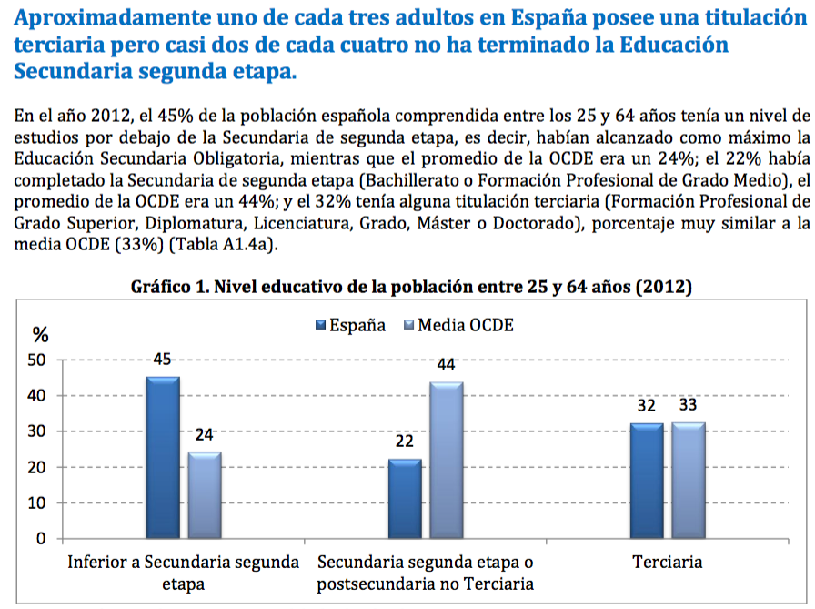
Pero, ¿cómo podemos asegurar que esas competencias se desarrollen en una escuela que excluye al 50% de sus alumnos, personas que no acabarán con la educación secundaria obligatoria y que no dispondrán de apoyo adicional para evitar la exclusión? ¿Cómo podemos garantizar que sean capaces de desarrollar inteligencias robustas, resolutivas y resilentes, capaces de innovar y enfrantarse solos a la incertidumbre, cuando solamente encontrarán contenidos, examenes, reválidas, notas, repetición, castigos, amenazas, segregación, aburrimiento, jerarquización? ¿Cómo podemos pensar que nuestros hijos adquieran las competencias que les serán necesarias para vivir en este siglo si les seguimos entrenando con parámetros, idearios y premisas del XIX? ¿Cómo creemos que pueden reaccionar quienes nacieron en Internet y tienen a su disposición una cantidad ingente de contenidos y conocimientos ante la cerrazon de las asignaturas tradicionales, el discurso unilateral y monocorde de muchos profesores y el ambiante cerrado y axfisiante del aula?
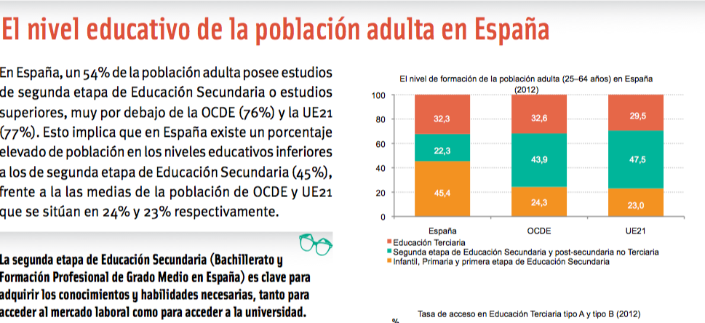
El hecho de que el último informe de la OCDE, Panorama de la educación. Indicadores de la OCDE 2014, vuelva a poner de manifiesto los mismos problemas que, reiteradamente, presenta nuestra educación duarante los últimos veinte años, no es ya una cuestión de retoques más o menos cosméticos del plan de estudios. Es una cuestión que requiere de una verdadera revolución de los planteamientos y principios pedagógicos subyacentes, el primero de los cuales, como ya supieron ver los finlandeses en los años 70, es el de que nadie quede atrás. Una escuela verdaderamente comprehensiva que impulse el desarrollo de las capacidades innatas que todos poseemos, de las competencias que serán necesarias en un contexto sociológico globalizado que nada se parece al del siglo XX o, peor aún, al del XIX.
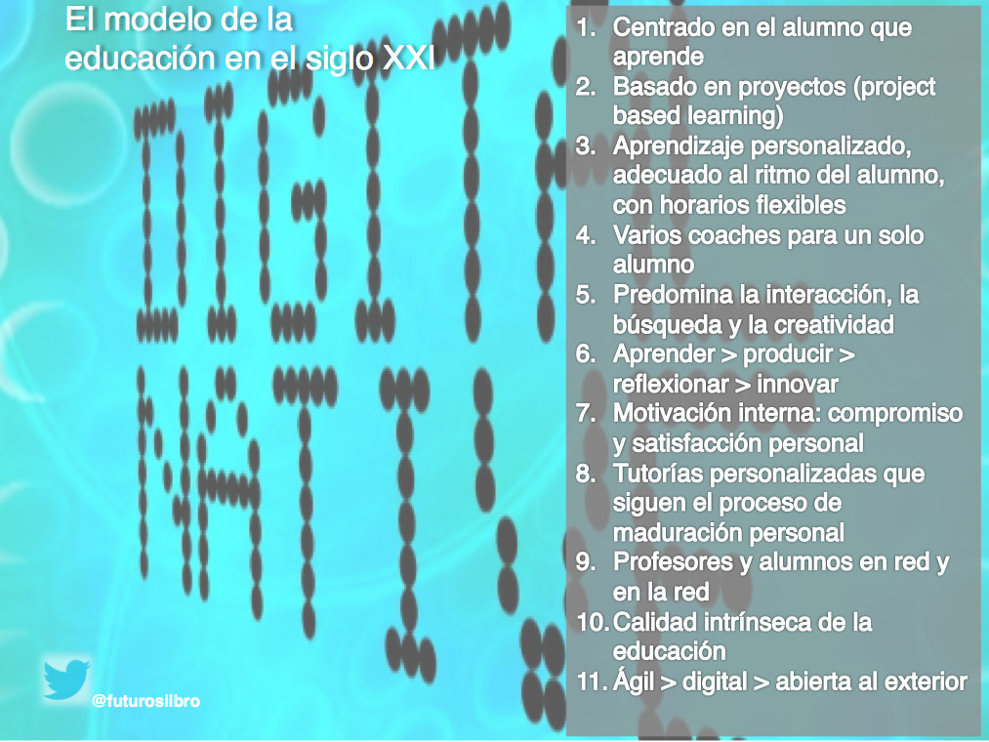
Si la educación no cumple con ese precepto fundamental, habrá renunciado por completo a su cometido esencial, aunque se trasvista con los ropajes administrativos de las sucesivas reformas educativas.
Necesitamos una escuela nueva, una escuela abierta, una escuela integradora, una escuela impulsora de las competencias y capacidades innatas de cada uno de sus alumnos, una escuela polialfabetizadora, una escuela capacitadora y empoderadora, una escuela inclusiva que dé cabida a todos los agentes que integran la comunidad escolar, una escuela democrática en su manera de autogestionarse, una escuela que asuma, en fin, el papel primordial que debe jugar en el siglo XXI.

El precio y el valor de los libros de texto
Published Date :
En uno de los últimos número de la revista The Economist (poco sospechosa de no creer firmemente en la economía del libre mercado), pudimos observar un gráfico cuyo título no dejaba lugar a dudas: “Un caso de manual de manipulación de precios”, refiriéndose al incremento exponencial e injustificado del precio de los libros de texto en los Estados Unidos.
De acuerdo con el último informe de ANELE sobre “El precio de los libros de texto“, “la subida media de los precios de los manuales para el curso 2014‐2015 se sitúa en el 0,8%”, incremento achacable, en buena medida, al sobreesfuerzo derivado de la LOMCE y de la necesaria creación de nuevos contenidos y materiales. Los precios medios por nivel educativo, de acuerdo con el mismo informe, estarían en torno a las 18,45 €, 24,60 € y 27,24 € si nos referimos a primaria, secundaria y bachillerato. Como toda medida central, se ignoran los extremos, aunque muchos tengamos la experiencia de que gran parte de los libros de texto obligatorios alcancen precios que rondan los 30-35 €.
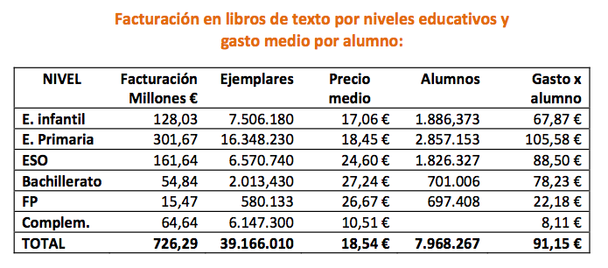
La pregunta que suele formularse y que no tiene tan fácil respuesta como la mayoría piensa, está, sin embargo, plenamente justificada: ¿son caros los libros de texto? ¿aportan el valor suficiente como para que su alto precio esté justificado? ¿tiene sentido ese desembolso en un ecosistema educativo digital, en el que el libro de texto tradicional pierde en buena medida su papel y su significado? Poca gente sabe que en la concepción y elaboración de un libro de texto intervienen muchas personas: autores que perciben un tanto alzado, editores especializados que supervisan con profesionalidad el proceso de trabajo, grafistas y diseñadores que traducen a imágenes y cuadros gran parte de la información, documentalistas que buscan las mejores imáganes de acompañamiento y abonan los derechos correspondientes por su uso, impresores que realizan su labor tradicional ajustando los precios cada vez más, distribuidores que hacen llegar miles de copias a los puntos convenidos, librerías, grandes almacenes y cadenas que comercializan los libros de texto a cambio del margen comecial correspondiente. Y aún cabría añadir algunos otros epígrafes a la cuenta de gastos de un libro de texto… La cuestión, por tanto, es que en la lógica de producción tradicional y analógica de un libro de texto tradicional, su precio está en buena medida justificado. Es decir: es caro porque el proceso de creación, producción, distribución y comercialización lo es, y porque los márgenes que los grandes grupos demandan a sus productos son cada vez, también, mayores.
Pero, siendo conscientes de esa paradoja del precio, ¿está justificado abonar esa cantidad por un objeto analógico, no actualizable, difícilmente reutilizable, que fue concebido para las aulas del siglo XIX en las que el paradigma pedagógico era el del modelo de transmisión unilateral del conocimiento, el de la memorización y la repetición, el del control cuantitativo del rendimiento como supuesta herramienta de evaluación, el del contenido fragmentado y compartimentado en asignaturas sin relación alguna, el del espacio del aula como compartimento cerrado sobre si mismo donde transcurre con exclusividad el aprendizaje? Y aún más: ¿está justificado abonar esa cantidad de dinero por un objeto en papel cuando la distribución y comercialización de los recursos educativos cabría hacerla de una manera digital enteramente distinta? Sí, es cierto que existen gastos e inversiones vinculados al desarrollo de los contenidos digitales que antes no existían, pero también lo es que las amortizaciones son mucho más rápidas y que los ahorros pueden contabilizarse en muchos miles de euros.
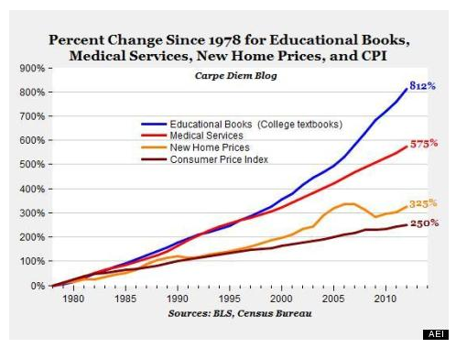
No, no parece que ese gasto esté a día de hoy justificado. No, no parece que ese incremento exponencial e imparable de los precios de los libros de texto, como ya advirtiera también The Huffington Post, pueda ampararse por la aportación de un supuesto valor que ya no tienen ni detentan, al menos en exclusiva. La explosión de internet y la lógica de los recursos educativos digitales, hace redundantes cuando no innecesarios muchos de los materiales que utilizamos antaño.
La Fundación Samsung ha elaborado un informe titulado “Los padres ante la tecnología en los colegios” sobre el que debatiremos la próxima semana, un documento que nos servirá en el fondo de justificación para reflexionar sobre la inevitable transición de un modelo docente basado en el manual más o menos clausurado, fruto de una época determinada, y un presente que demanda recursos digitales dinámicos y reutilizables al servicio de un proceso de aprendizaje basado en el descubrimiento y la exploración. Una transición díficilmente asumible por la industria editorial y díficilmente comprensible por parte de muchos padres, emigrantes digitales perplejos ante las costumbres comunicativas de sus hijos.
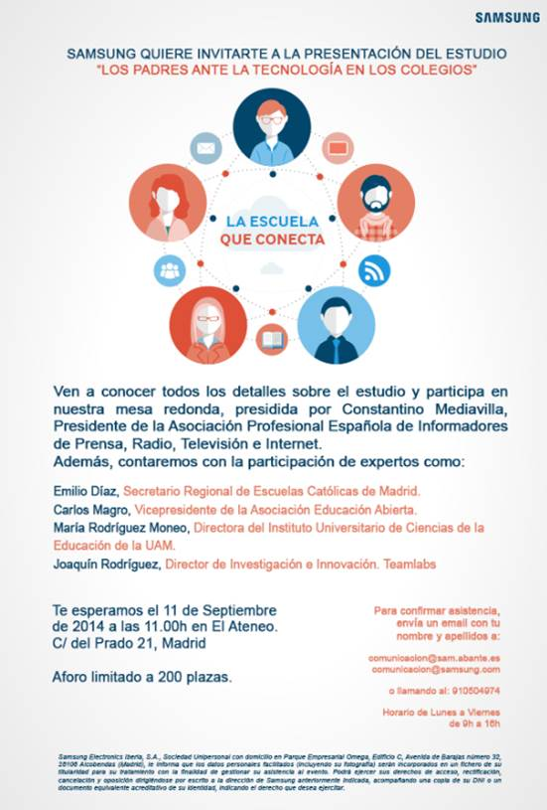
Siguenos en #mochiladigital

MasterYourself Publishing
Published Date :
Si hay una certeza, hoy más que nunca, es que muchas de las certezas sobre las que apoyábamos nuestro quehacer profesional, han perdido toda consistencia y fundamento; que no queda más remedio que reinventarnos; que toda resistencia al cambio, que todo empeño por demorar lo inevitable, solo aplazan lo irremediable; que toda sensación de estabilidad y constancia obedece a que nuestras biografías son limitadas, pero que echando la vista atrás históricamente uno se da cuenta de que los grandes cambios acaecidos en la historia de los soportes y de las transmisión del conocimiento, han resultado en enormes transformaciones que han afectado a todos los órdenes de la vida; que la historia suele mostrar, de manera reiterada, que en estas revoluciones históricas quienes ganan suelen proceder de fuera del ecosistema en transformación, porque no sufrían las rémoras ni los temores de quienes no estaban dispuestos a cambiar sus rutinas; que nadie tiene certezas y que todo debe basarse en el ensayo y el error, en el diseño y el prototipado de posibles nuevas soluciones adaptadas a un ecosistema enteramente distinto; que aprender es hacer, que la innovación es un proceso que se puede aprender, que innovar, por tanto, depende de que hagamos, rehagamos y construyamos nuevas soluciones a las preguntas que nos plantea el nuevo ecosistema digital.

MasterYourself Publishing nace con la vocación de construir un entorno de aprendizaje compartido en el que los participantes sean quienes determinen cuáles son los problemas que deben resolverse, quienes establezcan cuáles son las hipótesis más plausibles para resolverlos, quienes prototipen y desarrollen posibles soluciones que someterán a prueba, quienes rectifiquen y mejoren sus propuestas iniciales hasta encontrar las propuestas más satisfactorias, quienes conviertan esas ideas en proyectos empresariales viables o en iniciativas de intraemprendimiento en sus empresas, quienes, en fin, asuman de principio a fin -acompañados por expertos, mediadores, tutores y mentores- el protagonismo de ese proceso de aprendizaje que debe conducirnos a inventar el futuro de la edición. Un entorno abierto a todos aquellos que trabajen en la creación, difusión y comercialización de contenidos.
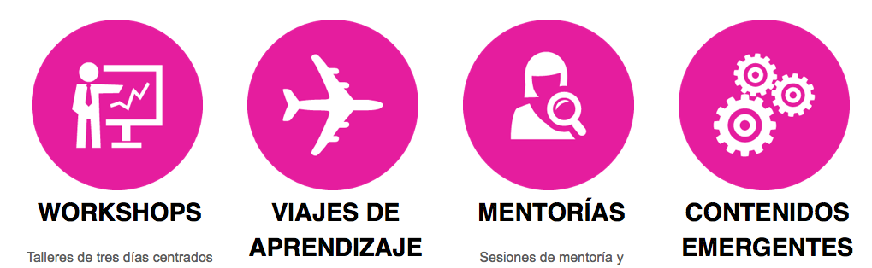
MasterYourself Publishing basa su desarrollo en cuatro elementos o pilares fundamentales:
- Workshops: 10 talleres colaborativos, a lo largo del Master, cuya pretensión es desarrollar uno o varios proyectos, facilitados por varios expertos en procedimientos de trabajo en equipo e innovación;
- Learning Journeys: viajes a varios países para conocer in situ las empresas, instituciones o administraciones donde se estén desarrollando las iniciativas innovadoras más interesantes, aquellas que puedan servir como espejo donde mirarse;
- Labs: 45 laboratorios, de muy diversas temáticas, cuyo denominador común es la gestión del cambio digital. Cada alumno traza su propio itinerario en función de sus intereses profesionales, complementándose así la dimensión social y colaborativa con la de la evolución individual;
- Mentorías personalizadas: cada alumno y cada grupo disfruta de un grupo de mentores especializados con los que discutir sus objetivos, los hitos de su desarrollo, su grado de consecución y maduración, las posibles alternativas y sus resultados.

En Teamlabs creemos que el espíritu beta debe predominar en toda fase de transición; que no cabe seguir pensando en aulas, sino en laboratorios donde hacer y experimentar; que solamente mediante el desarrollo de proyectos reales desde el primer minuto, cabe aprender; que el error no solamente es inevitable, sino que es una parte fundamental del proceso de aprendizaje que debe inducirse y asumirse como elemento fundamental; que no cabe seguir pensando en profesores y alumnos sino en un conjunto de profesionales que forman una comunidad de aprendizaje con la que compartir problemas, ideas y soluciones; que en los equipos reside una fortaleza y una sabiduría de la que no gozan los individuos aislados; que el valor de cualquier idea, de cualquier recurso, se incrementa exponencialmente para cada uno de sus usuarios con cada usuario adicional; que no necesitamos certificaciones académicas ajenas a quienes tenemos que inventar el futuro, que nosotros mismos deberemos ser quienes acreditemos la valía de lo alcanzado. Ese es el espíritu que impulsa MasterYourself Publishing.
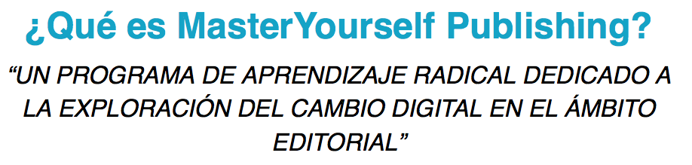
En esta nueva aventura tengo el honor de que me acompañen multitud de personas de enorme prestigio y valía que comparten esta misma visión. No puedo mencionar el nombre de todos, pero no querría olvidar mencionar a Mario Tascón, Gumersindo Lafuente, Rosalía Lloret, Eduardo Arcos, Sergio Mejías, Jesús Peraita, Javier de la Cueva, Manuel Gil, Ismael El-Qudsi, David Cabo, Jaume Balmes, Fernando Carbajo, Dionisio García, Manuel Gómez, Nicolás Alcalá, Belén Santaolalla, Emilio Gil, Luis Suñén, Miguel Gallego, Maria Eugenia Mariam. Y Juan Freire, Javier Azpeitia y yo mismo como conductores y facilitadores de este nuevo proyecto formativo.
¿Quieres ser parte de la revolución digital? ¿Quieres editar el futuro?
Os espero en cualquiera de los DemoDays que celebraremos los días 18 de septiembre y 6 de octubre en Teamlabs.

Re(d)flexiones veraniegas en torno al mercado digital del libro
Published Date :
En el año 2003 varios economistas del MIT, entre ellos Erik Brynjolfsson, autor de Rage against the machine y The second machine age, escribieron un artículo, Consumer Surplus in the Digital Economy: Estimating the Value of Increased Product Variety at Online Booksellers, que dejaba establecido de una vez para siempre el efecto que la acumulación de masa crítica de contenidos de relevancia y de servicios asociados en un sitio web tendría para los usuarios, o dicho de otra manera, la enorme ventaja competitiva que representaba en Internet generar espacios con una oferta suficientemente variada y cuantiosa soportada por un conjunto de servicios ventajosos. “Las librerías de Internet”, sostenían los autores, “disponen de un inventario virtual potencialmente ilimitado gracias a sus servicios de almacenamiento centralizados y aus acuerdos de distribución. Gracias a ello, pueden ofrecer acceso, de manera más fácil y conveniente que las librerías tradicionales, a una gran selección de productos”, algo que, obviamente, decantaría las búsquedas y las transacciones hacia los sitios que fueran capaces de congregar esa oferta acumulada. De hecho, aunque durante mucho tiempo se supuso que la especialización de algunas pequeñas librerías online podría contrarrestar, de alguna manera, ese efecto de progresiva concentración, la realidad es tozuda y se opone a la conjetura inicial: “aunque alguno de esos productos”, dicen los autores, “pudieran estar disponibles en tiendas especializadas o pudieran ser encargados en librerías físicas, los costes de búsqueda y transacción para localizar esos comercios especializados o para emplazar esos pedidos, son prohibitivos para la mayoría de los consumidores”.
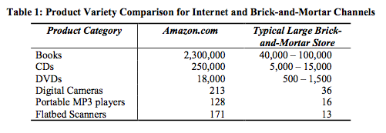
La espiral de la concentración -librerías virtuales que agregan cada vez más contenidos de muy diversos sellos, que añaden la posibilidad de la autoedición, que ofrecen descuentos y servicios ventajosos para los consumidores, que se convierten en un escaparate al que nadie puede renunciar porque la visibilidad que proporciona en Internte resulta indispensable para sobrevivir- lleva, como resulta obvio en todo proceso de centralización, a que se acaben imponiendo condiciones comerciales en buena medida inasumibles para los sellos que desean utilizar ese canal virtual y a que se produzca un efecto del que nadie se atrevía a hablar pero que todo el mundo (sentía) y conocía. Lo describe muy bien el mismo Erik Brynjolfsson en su último libro, The second machine age:
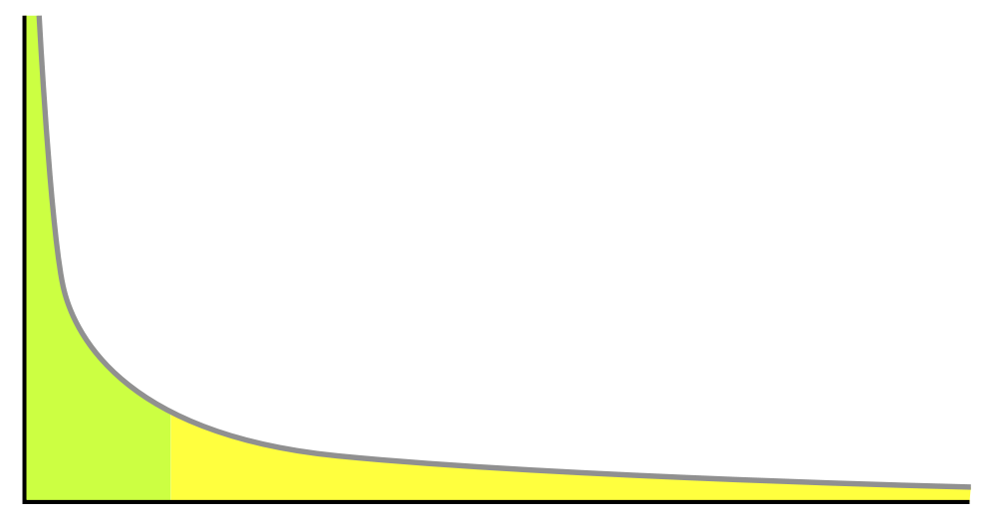
Los mercados de las superestrellas (y de la larga cola) se describen mejor mediante la Ley Potencial o curva de Pareto, en el que un número muy pequeño de personas obtiene una cantidad desproporcionada de las ventas. Esto se caracteriza, normalmente, mediante la fórmula del 80/20, donde un 20% de los participantes obtienen el 80% de las ganancias, pero puede llegar a darse una situación todavía más extrema. Por ejemplo, en una investigación [conducida por el propio Erik, contenida en el artículo mencionado al inicio] encontramos que las ventas de libros en Amazon podían caracterizarse mediante una distribución basada en la Ley Potencial.
El problema, por tanto, es que “cuanto más digital es un mercado, la economía del ganador-se-lleva-todo (winner-take-all economics), es cada vez más irresistible”. O dicho en términos de la economía clásica: la evolución hacia el oligopolio es casi inevitable en Internet, a no ser que…
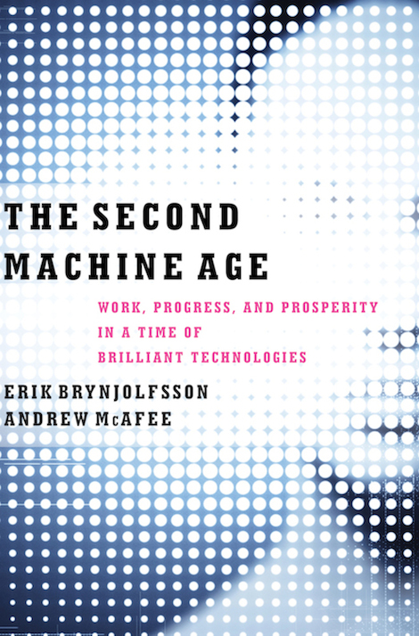
A no ser que alguien repare en que existe un principio o casi ley concomitante que puede contener la tendencia a la concentración y sus devastadores efectos: la del “efecto red“, la de que una plataforma o un recurso digital incrementa su valor y su utilidad, exponencialmente, en la medida en que se agregan nuevos agentes que la utilicen o, dicho de otra manera, que el valor de un recurso para cada uno de sus usuarios se incrementa con cada usuario adicional. Lo digo más fácil: vale la pena colaborar, o como podía leerse esta misma mañana en The Guardian, Asingle publisher going it alone won’t counter the might of Amazon. Mantener la ilusión -como tantos editores, libreros y distribuidores siguen haciendo- de que desarrollando un sitio web propio podrán lidiar con la dinámica de la web, es una mera falacia sin fundamento. “La mayoría de las falacias económicas”, decía Milton Friedman, economista poco sospechoso de no profesar una firme creencia en el libre mercado, “deriva de la tendencia a asumir de que solamente existe un pedazo de pastel único, que unos no pueden ganar más que a costa de los demás”.
No creo que a mi, a nuestra vuelta en septiembre, las cosas hayan cambiado demasiado. En todo caso, la pujante e insoslayable ley del winner-take-all economics, acabará devastando el sector editorial, demasiado ensimismado en intentar devorar su pedazo de tarta.

El coste del conocimiento
Published Date :
El pasado 27 de junio se hicieron públicas las cifras de facturación de los 56 grupos editoriales más grandes del mundo.
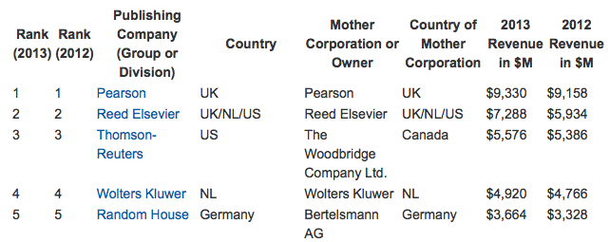
Entre los cinco primeros, tal como muestra la imagen, tres están dedicados a la edición de contenidos científicos, técnicos y profesionales, a la gestión e identificación de información valiosa para determinados colectivos altamente cualificados que necesitan contenidos actualizados. Reed Elsevier (promotora, entre otras muchas cosas, de Science Direct y Scopus), Thomson-Reuters (generadora, entre otras muchas cosas, de la Web of Science) y Wolters Kluwer (empresa holandesa fusionada, a su vez, con otro gigante, Bertelsmann & Springer, lo que daría lugar a Springer Science+Business) son tres gigantes que no solamente facturan cantidades inconcebibles para editores que trabajan en otros sectores sino que, sobre todo, dominan y controlan la producción, circulación y uso del conocimiento producido por la comunidad científica. A día de hoy apenas he leído o escuchado ningún comentario al respecto, ninguna valoración sobre las consecuencias que esa posición dominante tiene respecto a la disponibilidad y usufructo del conocimiento generado por una comunidad científicamente generalmente financiada con dinero público.
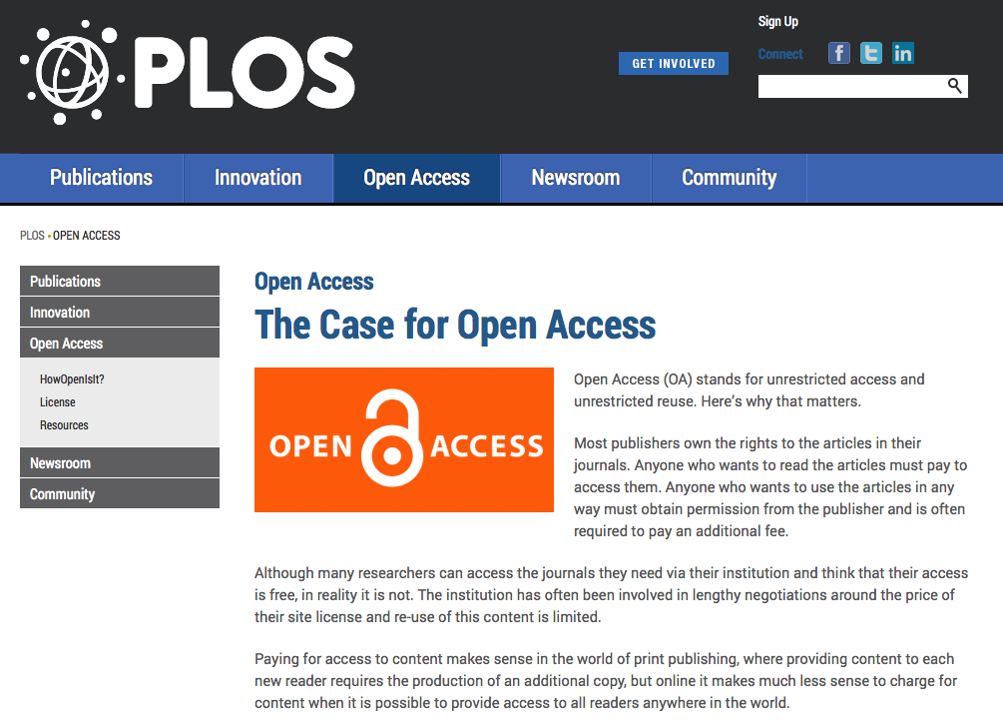
Es cierto que esta polémica viene de atrás: el 1 de septiembre de 2001 la Public Library of Science, uno de los más exitosos experimentos de ciencia libre en la red, intentó poner coto por primera vez a los precios abusivos y al secuestro de los contenidos ejercido por las multinacionales. José Antonio Millán explicaba en aquel momento en su blog que PLOS había fijado esa fecha “para que las compañías que rigen el mercado de la edición científica digital cambien su política. La iniciativa de la Public Library of Science lleva reunidas más de 26.000 firmas de científicos (casi 1.300 de ellos españoles), entre ellos varios premios Nobel. Su propuesta es que a los seis meses de aparición de los artículos estos se pongan abiertos en la Red, en sitios que reúnan lo más importante de la investigacion de un sector. Si el 1de septiembre las compañías no han actuado así, los firmantes se negarán a contribuir a sus publicaciones o a actuar de asesores para ellas. Las empresas objeto del ultimátum son bien conocidas: la canadiense Thomson y la anglo-holandesa Reed Elsevier, entre otras”. La revuelta de los científicos, la indignación del conocimiento, parecía aflorar y haber encontrado un fundamento sobre el que efectuar su reclamación porque Internet les daba las herramientas necesarias para autogestionarse, para compartir libremente el fruto de su trabajo, tal como la pionera arXiv.org ha venido demostrando desde mediados de los años 90.
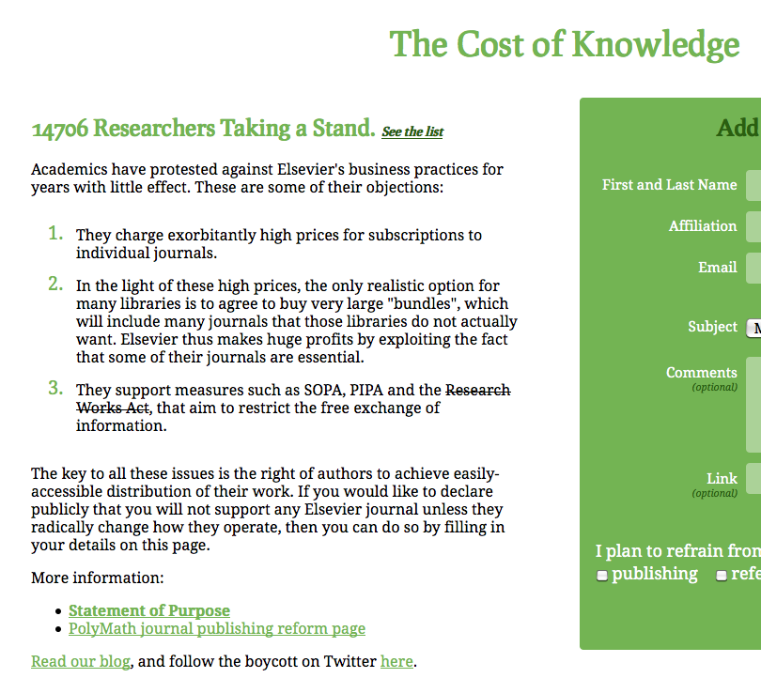
Uno de los últimos episodios resonantes de esa indignación creciente fue la iniciativa The Cost of Knowledge promovida por el matemático Tim Gowers, una revuelta contra la política de precios crecientes y limitación de acceso al conocimiento practicada por Elsevier, la segunda compañía editorial más boyante del mundo.
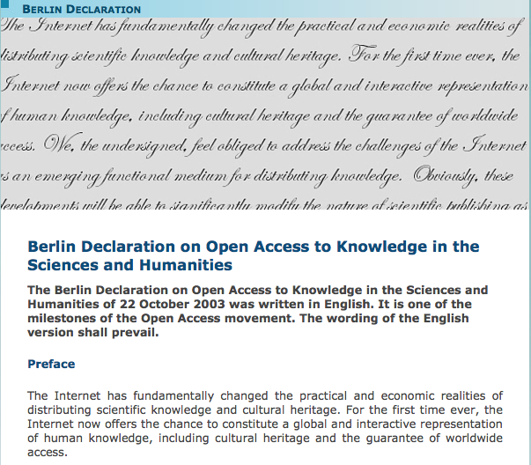
No debemos olvidar, claro, que entretanto se han sucedido grandes declaraciones institucionales promoviendo el libre acceso al conocimiento, las primeras de las cuales fueron, seguramente, las realizadas por el Max Planck Institut (Berlin Declaration on Open Access), y por el filántropo (a ratos) George Soros, que puso en marcha la Budapest Open Access Initiative. Toda esa historia puede encontrarse en Ediciencia, un manual publicado en el año 2004 que coordiné junto a un grupo de expertos más que reseñable.
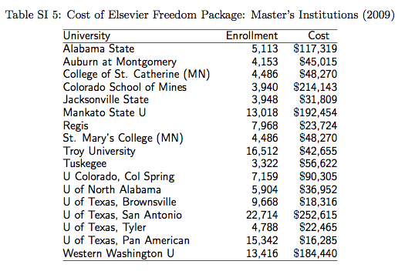
Sea como fuere, las cosas en el fondo parecen no haber cambiado demasiado. Al tiempo que se publicaba la lista de las editoriales más rentables, se publicaba un reportaje extenso en la Proceedings of the National Academy of Sciences of the United States of America significativamente titulado Evaluating big deal journal bundles, y los datos que se ponían de relieve, entre otros, fueron que no solamente los precios seguían incrementándose y que las editoriales pretendían comercializar paquetes de suscripciones no desagregables, sino que no tenían en absoluto en cuenta la dimensión de la institución y/o bibliotea a la que se lo vendían y los recursos financieros de los que disponían, todo con la obvia intención de maximizar sus márgenes de contribución y sus beneficios netos (toda la información, cuantificada, puede encontrarse en este enlace).
Llegados a este punto, la pregunta es obligada, por si alguien quiere contestarla: ¿cuándo asumirá la comunidad científica la gestión de la creación, circulación, evaluación y uso de los contenidos que ella genera sin necesidad de intermediaciones que lastran y desnaturalizan su propio funcionamiento? ¿Cuándo asumirán los editores científicos universitarios, por tratarse del colectivo más cercano al asunto tratado, la construcción de una plataforma única y compartida que haga uso de las herramientas que Internet nos dio hace ya dos décadas? ¿Cuándo seremos capaces de generar modelos de acceso abierto al conocimiento?

¡Reinventemos la librería!
Published Date :

Que la librería es uno de los eslabones de la cadena de valor tradicional del libro abocada a la transformación o a la desaparición, es ya una obviedad. Si los soportes mutan y con ellos sus prácticas asociadas, los lugares donde se vendían esas mercancías carecerán, simplemente, de sentido, a no ser que reconceptualicen su razón de ser en un ecosistema (el digital) que no las echará de menos si dejan de existir. Si no se trata ya, simplemente, de vender -eso lo hacen tan bien o mejor los entornos web donde se proporcionan servicios, precios y contenidos que conocen las preferencias y gustos de sus clientes-, se tratará de cualificar la venta, de proporcionar alguna clase de valor añadido que justifique la visita a la librería, el sobreprecio y el desplazamiento. Eso es lo que han discutido esta semana los libreros británicos en la Independent Booksellers Week, y las conclusiones, no por obvias, son menos concluyentes y perentorias: las librerías independientes necesitan ofrecer más, como refleja la conclusión del periodista cultural de la BBC. Si los libros son artefactos sencillamente digitalizables y, por tanto, fácilmente distribuibles y comercializables a través de la web, deberá existir una poderosa razón que impulse a los lectores a abandonar su cómoda butaca, a gastar más de lo que tienen y dejarse convencer por el librero. Más aún: si buscamos el reemplazo de los lectores ya convencidos, nuevas clientelas, ese espacio de la libería deberá reconvertirse radicalmente.
Ese es el ejercicio y el reto que Rosanna de Lisle, una periodista de The Economist, planteó a cuatro estudios de arquitectos hace unas semanas: de qué manera reconfigurar los espacios tradicionales de la librería para generar una experiencia de compra distintiva, una experiencia más allá de la mera adquisición del volumen en papel. Los resultados saltan a la vista: espacios diáfanos donde se integran actividades complementarias, de ocio y de cultura, en los que pueden consultarse, conectarse y comprarse contenidos multiformato, donde la cantidad de los libros en papel es sustituida por la calidad y la selección cuidadosa, donde se dispone de tecnología digital suficiente para satisfacer la demanda de libros agotados o descatalogados (POD), donde los atributos visuales y sensoriales refuerzan la sensación de una experiencia que la web no puede proporcionar.
En The Book Plus Business Plan (B+Bp), un artículo que apareció en el número 14 de la excelente revista Texturas hace ahora tres años, escribí (y lo sigo manteniendo):
Ya están aquí. Todas. Es cierto que ya estaban antes, porque la virtualidad es lo que tiene, que no hace falta que estén físicamente aquí para estar presentes, pero esa aparente distancia digital, algo inverosímil, ejercía como de colchón amortiguador, de dique contenedor, por mucho que todos supiéramos que los bramidos acabarían traspasando la enclenque estructura del bastidor y que las olas nos anegarían por mucho que superpusiéramos sacos terreros. Ahora ya están aquí: Amazon, IBookStore, Google eBooks Store. Ahora no cabe mirar hacia otro lado ni tan siquiera echar mano del manido e inútil recurso de la filosofía retrospectiva: tendríamos que haber…, quizás hubiéramos debido…, de haberlo sabido antes… La realidad es ahora incontrovertible y las librerías tradicionales, predigitales y retrógradas en el uso de las tecnologías, por no hablar de los añejos distribuidores, amenazan con convertirse en especies en acelerada e irreversible extinción. La cuestión, en cualquier caso, no es la filosofía evocadora sino la acción inmediata: ¿qué hacer para que un tejido de librerías independientes que muchos consideramos indispensable pueda sobrevivir y aún sobrepujar a la oferta de los grandes intermediarios digitales, ninguno con verdadera vocación librera? Debo decir, en todo caso, que lo que acabo de enunciar no es sino una pregunta retórica formulada por alguien al que le gusta los libros y los compra a mansalva pero, ¿diría o pensaría lo mismo un comprador ocasional de libros de entretenimiento o, aún, un lector regular que vive, pongamos, en la provincia de Segovia con escaso acceso a los puntos de venta tradicionales o, por qué no, un comprador y lector compulsivo que por su misma bulimia no encuentra lo que desea en la librería tradicional? Quizás debiéramos comenzar entonces limando presuposiciones y lugares comunes: las grandes librerías virtuales ofrecen un catálogo amplísimo de títulos, más que el de cualquier librería tradicional; proporcionan métodos de búsqueda más precisos y pertinentes (buscadores, sí, pero también sistemas de etiquetado de los contenidos, metadatos asociados a nuestros hábitos de búsqueda y de compra); permite intercambiar puntos de vista y comentarios sobre las lecturas compartidas, generando un red de etiquetado social que agrega valor a los puros metadatos; identifica, de acuerdo con ese algoritmo de búsqueda y de compra repetida, los gustos posibles del lector y hace sugerencias acertadas en consecuencia; paquetiza las ofertas sumando el libro buscado a otros títulos que fueron supuestamente leídos por personas que comparten los mismos gustos; realiza descuentos por esas compras agregadas, sumando el libro que nos interesa a aquellos otros que supone que nos importa y nos quiere vender (nos anuncia, de paso, que el precio no es intocable y que pocos que no sean libreros o editores comprenden que este tipo de mercancía esté sujeto a restricciones legales); admite que hojeemos virtualmente parte del contenido del libro que nos interesa, en un remedo cada vez más perfeccionado de la experiencia lectora habitual; permite seleccionar los métodos de envío, envolverlos en papel de regalo si es necesario… En fin, que las librerías virtuales son imbatibles, para qué negarlo, y que si algunos de nosotros pensamos que las librerías tradicionales siguen manteniendo algo de valor, haríamos bien en pensar cuál es, porque sus funciones tradicionales no sólo han sido usurpadas sino, sobre todo, mejoradas, optmizadas.
Dejo en suspense la resolución al enigma planteado, pero el arreglo, al menos parte de él, parece obvio: es necesario reinventar la librería, con apoyo estatal y/o autonómico, eso es cierto, pero desde la premisa que los primeros que deben repensar su lugar en la cadena de valor digital son los propios libreros, sin falsas soluciones ni mesar de cabellos ni eventuales apagones de Internet, que eso no funciona, sino desde el coraje de afrontar una situación irreversible.
Reinventemos la librería.

Los hijos del libro y los nativos digitales
Published Date :
Uno de los primeros que resaltó, con vehemencia, que los nativos digitales existían y que su manera de ver, percibir, pensar y actuar eran diferente a la de los nativos tipográficos (recuerden aquel subtítulo poco citado del célebre libro de McLuhan, La galaxia Gutenberg. Génesis Del Homo Typographicus), fue Alejandro Piscitelli. En Nativos digitales. Dieta cognitiva, inteligencia colectiva y arquitecturas de la participación, Piscitelli aseguraba -cito de memoria, no encuentro mi ejemplar- que nos enfrentábamos a un cambio epistemológico colosal, aquel que va de la textualidad tipográfica a la textualidad digital, de un mundo basado en el conocimiento libresco, la lectura silenciosa y sucesiva y la creación restringida a un mundo de contenidos multiformato, exhuberantes, de lectura fragmentada y preponderantemente visual, en el que los medios digitales democratizan la creación. Nuestros hijos ven el mundo a través de esa nueva textura digital; nosotros, por muchos esfuerzos que hagamos, seguiremos siendo mentes tipográficas que hacen esfuerzos por comprender ese nuevo territorio y esas nuevas prácticas.
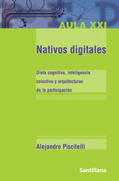
La saga de los textos que pretenden analizar y diseccionar este cambio de era y de civilización son ya miriada, pero en los últimos meses han aparecido dos textos casi antagónicos, opuesos en su planteamiento, algo que denota claramente que nuestros prejuicios, nuestras anteojeras conceptuales, siempre son más determinantes que nuestra supuesta condición de científicos. Me refiero a los libros de Howard Gardner, La generación App. Cómo los jóvenes gestionan su identidad, su privacidad y su imaginación en el mundo digital y al de Michel Serres: Pulgarcita. El mundo ha cambiado tanto que los jóvenes deben reiventar todo.

El libro de Gardner, el padre de las inteligencias múltiples, es un libro tramposo, prejuicioso y acientífico, un claro ejemplo de cómo la mente tipográfica puede jugar una mala pasada incluso al más pintado de los catedráticos de Harvard. Su tesis principal, simplificando, defiende que las aplicaciones informáticas que los nativos digitales utilizan desfiguran y dañan su identidad, su intimidad y su imaginación. Algo así como sostener -ya lo hizo Sócrates, otro ilustre precedente, en el Fedro-, que la escritura, que no dejaba de ser un tecnología equiparable, solamente podía producir sombras equívocas y falsas de conocimiento. O ya puestos, que cualquier tecnología que automatice y simplifique nuestra manera de interactuar con el mundo que nos rodea -un astrolabio, un telescopio, una tarjeta de crédito-, desnaturalizara y demudara nuestra condición humana. La retahila de afirmaciones sobre la que se basa esa hipótesis -que podría ser tan plausible como cualquier otra- carece sin embargo de todo fundamento empírico y convierte al libro en un mero alegato antidigital. “Es cierto que”, puede leerse sorpresivamente en la página 157, “incluso si nuestra descripción de la juventud actual es acertada, no podemos demostrar que estas características sean consecuencia directa, ni siquiera consecuencia importante, de la ubicuidad de ciertas tecnologías. Sencillamente”, reconocen, alicaídos, “es imposible lleva a cabo el experimento adecuado con los controles necesarios”. Sobran las palabras…

A sus 84 años Michel Serres es la afortunada y jubilosa antítesis de Gardner, el denodado esfuerzo por comprender una mutuación histórica sin regodearse en las evidencias conocidas: “Sí”, puede leerse en las páginas 34-35, “desde hace algunos decenios, veo que vivimos un periodo comparable a la aurora de la paideia, después de que los griegos aprendieran a escribir y a demostrar, un periodo parecido al Renacimiento, que vio el nacimiento de la imprenta y el surgimiento del reino del libro. Época incomparable, sin embargo, ya que ahora, al mismo tiempo que las técnicas mutan, el cuerpo se metamorfosea, cambian el nacimiento y la muerte, el sufrimienot y la curación, los oficios, el espacio, el hábitat, el ser en el mundo”. “Me gustaría tener”, reconoce Serres, “dieciocho años, la edad de Pulgarcita y de Pulgarcito”, que así denomina a los nativos digitales, por su propensión, claro, a teclear con los pulgares en sus dispositivos digitales, “porque hay que rehacerlo todo otra vez, está todo por inventar”.
“Ese parloteo de las Pulgarcitas y los Pugarcitos”, prosigue, sin menospreciar lo que Gardner quizás nunca pueda comprender, “este caos del mundo, ¿anuncian quizás una era, o es que van a mezclarse una segunda edad oral y los escritos virtuales? Esta novedad, ¿cubrirá con sus olas la era de la página que nos formateó? Desde hace tiempo”, concluye, “percibo esta nueva era oral emanada de lo virtual”. He ahí, quizás, el gran cambio. Un libro, sin lugar a dudas, de una sutileza y una sabiduría esplendorosas.
Nosotros somos hijos del libro y nietos de la escritura y solamente renociendo expresa y reflexivamente ese punto de partida que condiciona nuestra manera de ver, comprender y juzgar las cosas, cabe entender la nueva civilización, esa que Piscitelli, Marc Prensky o Don Tapscott llamaron de los nativos digitales.

Lectura y distribución digital
Published Date :
Roger Chartier ha escrito en reiteradas ocasiones que la lectura del futuro estará condicionada, en buena medida, por la manera en que creemos, distribuyamos y utilicemos los contenidos digitales. Suele hablarse mucho del primer y el tercer de los condicionantes pero bastante menos de los canales a través de los que se distribuirá ese contenido, de la manera, en consecuencia, en que llegará a nuestras pantallas, a los dispositivos a través del que los consumamos. Y, sin embargo, es uno de los elementos decisivos de la transformación del ecosistema editorial. La edición de libros, como sostuvo la responsable de Epub Direct, ha cambiado para siempre (y los hábitos de compra y lectura, en consecuencia).
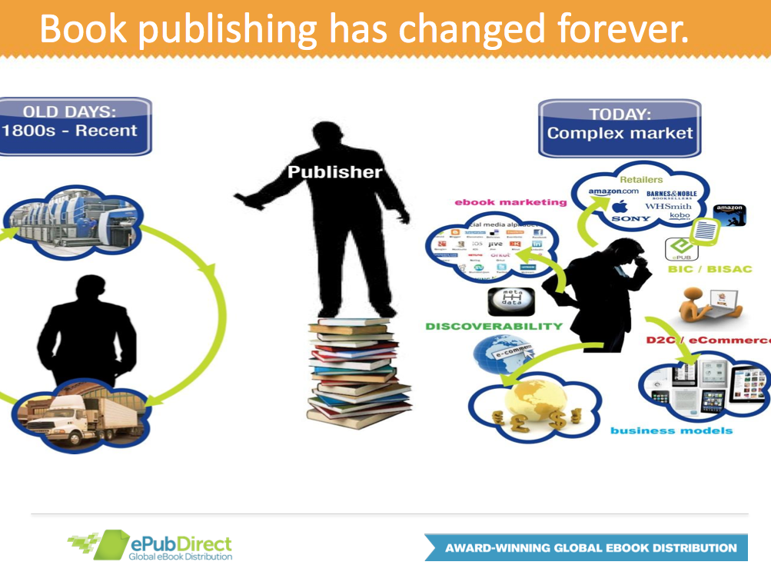
No suele ser frecuente, entre nosotros, que se organicen encuentros multilaterales, con presencia internacional, donde se compartan con transparencia las experiencias que se están desarrollando, los aciertos y los errores que se estén cometiendo. Esa ha sido la virtud y el acierto de José Manuel Anta, director de FANDE, que la semana pasada convocó en Madrid el 1º Encuentro Europeo de Distribuidoras Digitales, en el que comparecieron profesionales de Inglaterra, Alemania, Francia, Italia y España. Por el espacio de la FGSR en Madrid pasaron los responsables de Nielsen, ePub Direct, Frankfurt Book Fair, Libreka, Bookwire, Pubbles/Tolino, Editis, Numilog, Edigita, Book Republic, Media Library, etc. En la escuadra nacional jugaron Fande, Libranda, Esdecomic, Tagus y Zonaebooks.
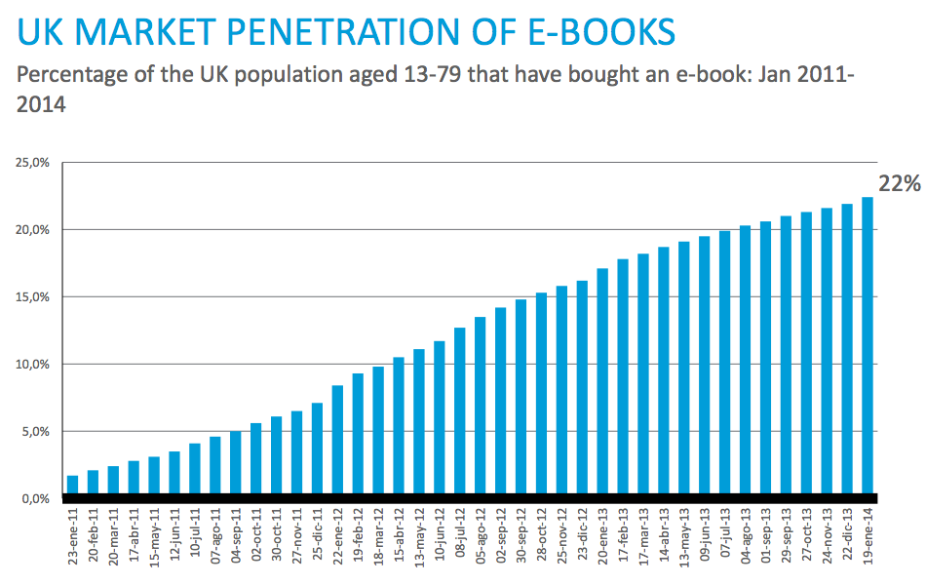
Hablar de un denominador común es complicado, porque cada caso es diferente y seguramente difieran de mis apreciaciones, pero me pareció entrever algún hilo común y compartido que permitía adivinar el futuro de la distribución digital y, por consiguiente (al menos en parte), de la lectura:
- La cuota que los ebooks representan en el total de las adquisiciones es creciente e imparable, sobre todo en los mercados anglosajones. El hecho de que existan periodos de cierta latencia o estancamiento como el actual, no entraña que la revolución digital, como tal, se haya detenido o paralizado. Antes al contrario, la progresión es imparable e irreversible;
- Los precios de los contenidos digitales son sensiblemente inferiores a los de sus homólogos en papel, y en algunos países admiten, además, variaciones dinámicas;
- Los dispositivos de lectura dedicados (e-books) y los tablets comparten ya, casi, la misma cuota de penetración en el mercado y los usuarios los alternan indistintamente;
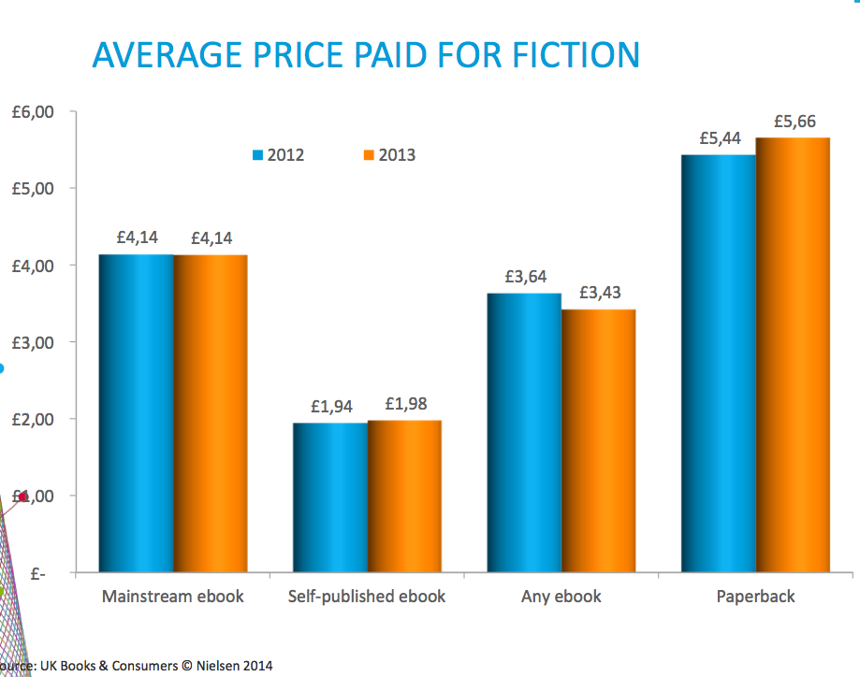
- Los grandes distribuidores digitales incluyen siempre a los canales tradicionales, librerías físicas, entre sus clientes. Los productos digitales también se comercializan y sirven a través de las librerías físicas, sin excepción, al contrario de la presuposición de muchos editores españoles, empeñados en relevar al canal físico tradicional;
- La mayoría de ellos, en su relación con las bibliotecas públicas y las modalidades de préstamos que puedan derivarse de esa relación, abogan por construir un marco que respete los derechos de los lectores, siguiendo en esto las directrices de IFLA COPYRIGHT Limitations and Exceptions for Libraries and Archives;
- Las ventas en los canales particulares de las editoriales son absolutamente residuales, apenas relevantes, y casi todo se concentra en plataformas donde haya suficiente masa crítica de contenidos de calidad. La apuesta, en consecuencia, no es solamente tecnológica (que también), sino que se centra en la agregación de contenidos legales de calidad y de pago, porque los usuarios prefieren realizar una visita significativa a decenas de consultas sin resultados;
- La mayoría de ellos vislumbraban un futuro de convergencia entre grandes plataformas de distribución europeas para hacer frente a los colosos norteamericanos. La suma de los catálogos respectivos no se percibe, como defendieron algunos de los distribuidores italianos, como una amenaza, sino como la oportunidad de generar un entorno rico en contenidos de calidad;
- Los distribuidores apuestan, en general, por la interoperabilidad, los formatos abiertos y la ausencia de DRM. Es cierto que la mayoría de ellos -los prestadores de servicios como Bookwire, por ejemplo- se adecúan a la demanda del cliente y del usuario, pero existe la convicción casi unánimemente compartida de que los formatos propietarios, protegidos y no interoperables son propios de grandes operadores que juegan al juego de la integración vertical;
- Los contenidos se sirven sobre todo, por tanto, en Epub y PDF, aunque no queden excluídos, claro, MobiPocket e IOS.
- Surgen nuevos modelos de negocio que tienden a ocupar todas las facetas del mercado: un solo agente puede ser, como en el caso de BookRepublic, editor, distribuidor, retailer, agente y proveedor de distintos servicios relacionados con el marketing y la comunicación necesarios para la autoedición.
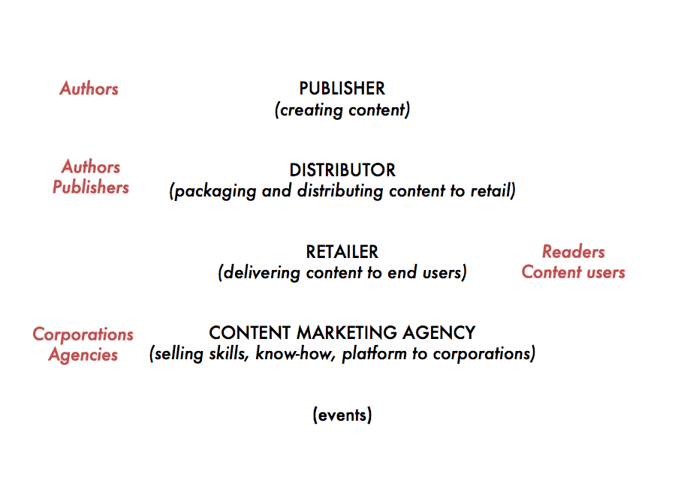
Particular interés tuvo la intervención de Ronald Schild, CEO de Libreka, porque plantea una cuestión de fondo fundamental: ¿queremos que sean las grandes plataformas multinacionales las que acaparen la intermediación y distribución de contenidos digitales entre los editores y los lectores o cabe plantear alternativas que procedan de la propia industria asumiendo de manera independiente el reto de ofrecer una oferta digital de calidad, a precios competitivos y multicanal? Si la respuesta es no, nos valdría con adecuarnos al primero de los gráficos; si la respuesta es sí, vale la pena echar un ojo a la iniciativa del gremio alemán, al grado de consenso que pueden alcanzar empresas que aparcan sus diferencias para buscar, en este terreno, el beneficio común.
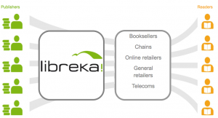
La manera en que creamos, distribuimos y usamos los contenidos ha cambiado, sin remisión ni vuelta atrás y -tal como me recordaba un amigo estos días al hilo de la polémica sobre Uber-, será necesario trabajar con y no contra el futuro.

Planes para el futuro del ecosistema editorial
Published Date :
La trifulca entre Amazon, Hachette y algunos otros grandes sellos editoriales, como Bonnier en Alemania (propietaria de Pier, Ullstein, Berlin y Carlsen), no dejaría de ser una polémica común e irrelevante (que un distribuidor rechace a un editor o que le imponga márgenes inasumibles o que un editor desdeñe a una tipología determinada de librerías por irrelevante en su estrategia comercial) sino fuera porque Amazon es el gran agregador de contenido mundial. El peso de su masa crítica, la capacidad por tanto de atraer a nuevos clientes, de integrar verticalmente todos los eslabones de la cadena de su negocio y de imponer márgenes comerciales e, incluso, precios, es tan grande que amenaza con desestabilizar el equilibrio de todo el ecosistema editorial. Algo, por otra parte, que no es tanto responsabilidad suya como de quienes, advertidos hace mucho tiempo, nunca quisieron intervenir.

Jennifer Heuer; Photograph by byllwill/Getty Images
Los juzgados de Nueva York han desarrollado un nuevo concepto para designar este tipo de política comercial que presiona a la baja, forzadamente, los precios de los libros, el reverso de la idea tradicional de monopolio: si uno consiste en la capacidad de subir arbitrariamente los precios gracias a ocupar una posición dominante en el mercado, el otro -monopsonio, lo han nombrado-, consiste en forzar la bajada de precios gracias a detentar una posición de visibilidad imbatible en la web. Es sabido que Amazon, como represalia e invitación a repensar sus relaciones comerciales, eliminó de la web de Amazon la posibilidad de comprar los contenidos de los sellos mencionados, un empujón poco sutil para reconsiderar quién manda en Internet.

Esta situación de (ab)uso de posición dominante -utilizada por todas las empresas editoriales, por otra parte-, esconde una enseñanza que el propio New York Times reclama en uno de los varios artículos que ha dedicado a este asunto: en How Book Publishers Can Beat Amazon, se propone una solución a la medida de la ocasión: sólo mediante la agregación de fuerzas de los libreros y los editores, en una plataforma compartida e independiente, donde se sumen los contenidos de todas y se alcance una masa crítica de contenidos de calidad a buenos precios comparable, puede alterar o al menos compensar el equilibrio de fuerzas. Este es un principio básico, si se quiere, de la economía del bien común o del procomún por el que dieron un Premio Nobel de Economía en el 2009 a Elinor Ostrom. Existe o existía un ecosistema editorial del que todos se beneficiaban y su destrucción no compensa a nadie, pero en lugar de buscar procedimientos de cooperación para fomentar el beneficio mutuo, los sellos editoriales y las librerías piensan que tienen alguna opción de ganar algo obrando aisladamente. No seré yo quien diga que eso es un error. Mejor que lean a Ostrom… Los indies norteamericanos han publicado hoy mismo una carta abierta y un logo en el que agradecen a Amazon la contracampaña que se ha hecho así misma
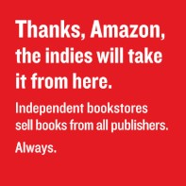
En España existen, al menos, dos tentativas de cooperación (de las que puedo ofrecer más detalles si hay aclamación y demanda popular) que se resienten de la tradicional suspicacia y picardia nacionales: todostuslibros.com y todostusebooks.com, iniciativa del gremio de libreros que apunta en el buen camino, pero a la que todavía le faltan algunos elementos para constituirse en una verdadera alternativa; y el proyecto de Punto Neutro promovido por el MEC y secundado por ANELE, que trata de crear una plataforma única de contenidos educativos digitales de calidad y de pago que simplifique todas las transacciones vinculadas a su uso y compra.
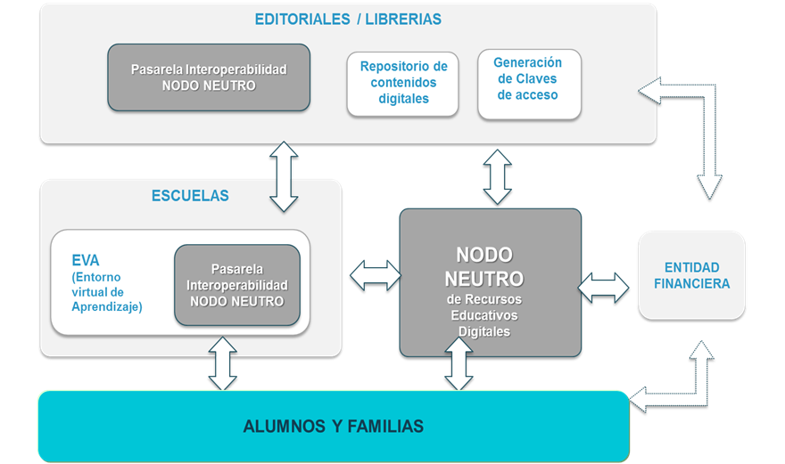
En Alemania el Gremio de Editores acaba de anunciar, como ejemplo de lo que una política de cooperación sostenida puede llegar a alcanzar, que las librerías físicas están recuperando su cifra de facturación gracias, en buena medida, a la venta de e-books, integrados ya plenamente en su oferta y lógica comercial. En el año 2013 se vendieron 21,5 millones de €, un 60% más que en el año 2012, un 3,9% del total de la venta de libros, modesto si se quiere respecto al 20% que representa en un mercado más avanzado, el de USA, pero en todo caso relevante si damos por buenos los augurios de los libreros ingleses, que esta misma semana predecían que en el año 2018 los ebooks habrán sobrepasado en ese país la cifra de los libros en papel.
Nos quedan cuatro años, pues, para desarrollar una estrategia coordinada y cooperativa que propicie el mutuo beneficio, más allá de la estrecha visión del plan de negocio particular, una estrategia que debe basarse en cinco puntos: la agregación de contenidos de calidad para obtener una masa crítica de contenidos relevante; la interoperabilidad y la apertura de formatos y soportes; la suma de valor añadido, en forma de funcionalidades y servicios, a la experiencia de compra de los usuarios; la incorporación del contenido generado por los usuarios a la lógica de la construcción de los productos editoriales y, antes de nada y por encima de cualquier otra cosa, la reconversión de una industria todavía analógica (en su manera de pensar y de orientarse, de percibir el futuro), en una industria plenamente digital.

Leer en la era móvil
Published Date :
Hubo un tiempo en que los textos formaban parte indisociable del soporte sobre el que se escribían, una asociación indeleble que vino a reforzarse con el surgimiento de la imprenta, de la mentalidad tipográfica, tal como explicaba Walter Ong. Esa ligadura entre texto y soporte inducía una forma de lectura sucesiva, silenciosa, continuada, reflexiva, un ejercicio que sin duda elevaba nuestra conciencia a un estado superior -tal como también aseguraba Ong-, porque nos distanciaba del objeto sobre le que leíamos y reflexionábamos ayudándonos a formarnos una idea e imagen clara de él. Claro que esa ligazón entre materialidad, discursividad y lectura -como subrayaba hace poco Roger Chartier- generaba un tipo de artefacto del que nos hemos rodeado los últimos siglos (al menos desde el II d.C.), los códices y luego los libros, similares en su arquitectura y en las exigencias que plantean. Es cierto que esta es una típica discusión de país alfabetizado, de país con acceso a bibliotecas públicas (las pocas que queden). En aquellos lugares donde nunca ha existido la posibilidad de encontrarse con los libros, quizás el paso de la era de la oralidad a la digital no constituya objeto de disensión alguna, antes al contrario.
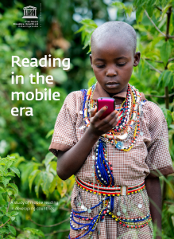
Esos (adorables e insustituibles) objetos se dejan acarrear mal y distribuir aún peor y difícilmente llegan a algunos de los rincones donde, seguramente, más necesarios serían. La lógistica necesaria para hacerlos llegar a algunos rincones del mundo es costosa y no suelen existir empresas que asuman las inversiones necesarias. Sin embargo, en la era digital, en la era de la tecnología y los soportes móviles, todo cambia: si el arraigado vínculo entre materialidad y textualidad desaparece y aquello que editamos o escribimos puede ser distribuido a través de la web a cualqueir soporte digital, las barreras materiales y logísticas desaparecen en gran medida y la posibilidad de que los más desposeidos tengan acceso a los contenidos escritos, a los contenidos educativos, se expande y se agranda. Eso es lo que dice la UNESCO en su último y recentísimo informe: Reading in the mobile era, leer en la era móvil y en la era de los dispositivos móviles.
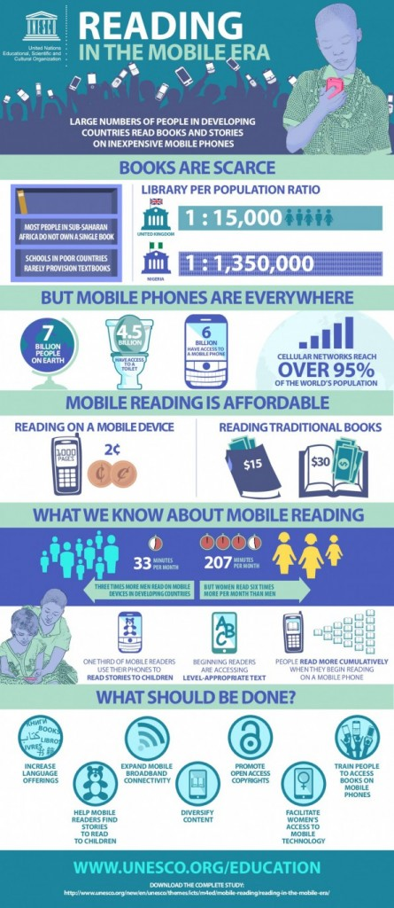
De acuerdo con las estadísticas que pueden consultarse en el informe, las tecnologías móviles parecen haberse constituido en una verdadera alternativa a la alfabetización tradicional: la mayoría de los habitantes del África subsahariana no poseen un solo libro y en la mayoría de las ocasiones los libros de texto en papel que llegan a los centros escolares deben ser compartidos, unitariamente, por una media de 10 a 20 alumnos. Los costes vinculados a la impresión y distribución de esos materiales es una de las razones de esa elevada medida, aun cuando existan empresas, como Electric Book Works, que llevan años repensando la manera de editar para los mercados emeregentes. Aun cuando pueda parecer chocante, en contrapartida, 6000 millones de personas (de las 7000 censadas), poseen un dispositivo móvil al tiempo que la cobertura global de Internet, siempre según datos de la UNESCO, puede llegar a alcanzar el 95% de esos territorios. El 80% de los propietarios de smart-phones en esos países son todavía hombres, mientras que las mujeres leen seis veces más que el género opuesto (207 frente a 33 minutos mensuales según las estadísticas).
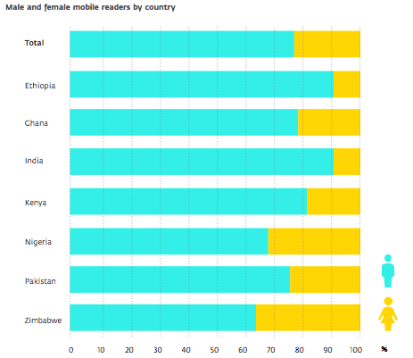
¿Qué sucedería si se facilitara el acceso de las mujeres a la tecnología, si se distribuyeran contenidos educativos digitales a través de esos dispositivos, si se allanaran las barreras ofreciéndolos mediante licencias Open Access, si se agrandara la oferta de textos infantiles y juveniles para el fomento de la alfabetización y si se tradujeran a idomas distintos del inglés? La UNESCO documenta, adicionalmente, un curioso efecto de retroalmientación positivo: por el hecho de poder leerse en dispositivos móviles, la motivación por aprender a leer, por procurarse una alfabetización básica, se ha incrementado.
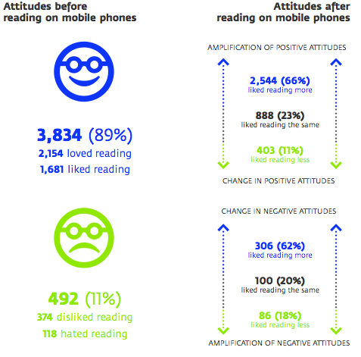
El futuro de la lectura (y, consiguientemente, el futuro de la edición de contenidos) es, definitiva y afortunadamente, móvil.

Roger Chartier y la revolución de la lectura digital
Published Date :
Nadie que esté interesado en la mutación de las formas de comunicación y en los efectos que sus cambios generan debería perderse un libro como el de Walter Ong, Oralidad y escritura: tecnologías de la palabra, un libro de los años 80 que conserva todo su interés y toda su capacidad de antelación y de previsión, porque Ong rastreó los profundos cambios de la psique y la cognición humanas derivados de la alteración de las tecnologías de la escritura. No se conformó con documentar, meramente, la transición de las prácticas y de los soportes, sino que se detuvo en analizar las profundas, extensas e indelebles consecuencias del paso de un vehículo de comunicación al otro. Por citar de memoria alguna de esas implicaciones definitivas, cabe recordar que Ong presumía que el uso de la escritura, que propiciaba un trato distanciado con el objeto de estudio, trajo consigo el desarrollo del pensamiento abstracto y el surgimiento progresivo de la ciencia; que contribuyó a la construcción de nuestra conciencia individual al favorecer la instrospección y el aislamiento; que procuró una liberación de recursos intelectuales esencial, porque nos permitió proyectar y conservar nuestro conocimiento, formalizándolo, en soportes ajenos a nuestra memoria. En fin: Ong venía a llamar la atención (como luego lo haría el gran Jack Goody) sobre las hondas, duraderas e imborrables implicaciones que tienen las revoluciones de las tecnologías escritas.
Roger Chartier pertenece a esa estirpe de historiadores y antropólogos que están mucho más preocupados por proponer soluciones a los intrincados problemas intelectuales que la transformación de las tecnologías de la escritura implican, que con los artificiales y postizos límites geográficos o disciplinares. Robert Darnton, Pierre Bourdieu, Walter Ong, Jack Goody, Elizabeth Eisenstein o Claude Levi-Strauss (Alejandro Piscitelli, Antonio Rodríguez de las Heras entre nosotros) podrían formar parte de ese círculo de sabios que rompieron con las convenciones disciplinares hace mucho tiempo y se dedicaron, en alguna medida, a estudiar los profundos efectos que la tranformación de las tecnologías de la escritura tuvieron y están teniendo sobre la organización de la sociedad y sobre la conciencia de los seres humanos.

En muchas de sus últimas entrevistas Chartier llama la atención, por eso, sobre las implicaciones todavía imprevisibles que la escritura y la lectura digitales tendrán sobre una y otra dimensión: “en el mundo digital existe una continuidad textual que borra la inmediata diferencia entre géneros visible en periódicos, revistas, cartas, libros. Como consecuencia, hay una yuxtaposición de fragmentos no necesariamente referidos a la totalidad textual a la cual pertenecían. A partir de ahí, el libro como creación, como identidad intelectual y estética, se desmorona. La antigua percepción de una entidad textual coherente y lógica, incluso cuando no se leen todas sus páginas, es reemplazada por una serie de datos, de fragmentos desvinculados. De ahí la idea de los tablets de indicarle al lector si está al comienzo, a la mitad o en las últimas páginas del texto. De dar una cierta percepción de totalidad textual, sabiendo que el lector busca o recibe fragmentos derramados”. La pérdida de ese referente, del artefacto del libro como obra coherente y acabada, tendrá las mismas consecuencias, sin duda alguna, que el paso de la oralidad a la escritura, tal como anticipara Ong. Algunos, retomando a este mismo autor, recogen su idea de la “segunda oralidad” y designan al periodo que va del 1450 hasta finales del siglo XX, quizás de manera algo oportunista y exagerada, como el Paréntesis de Gutenberg.
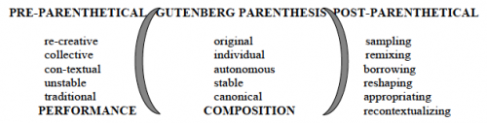
Sea como fuere -porque es cierto que hay mucho de mezcla, remezcla, préstamo, apropiación y remodelación en las prácticas actuales-, Chartier insiste en las características novedosas de la nueva textualidad digital y en los efectos aún desconocidos que eso tendrá sobre nuestras formas de conocer y entender: “ante una lógica de cercanía temática, de palabras claves, de tópicos, una continuidad física como la del libro ya no importa. Las unidades textuales no son consideradas en su identidad, sino como un banco de datos que se puede organizar, recomponer, asociar. No es un juicio de valor ni digo que el mundo de Gutenberg era un paraíso y hoy estamos en el infierno. Digo que las posibilidades son inmensas y que el problema es identificar las formas de discontinuidad y las prácticas de la lectura. La relación entre posibilidades nuevas y características heredada”.
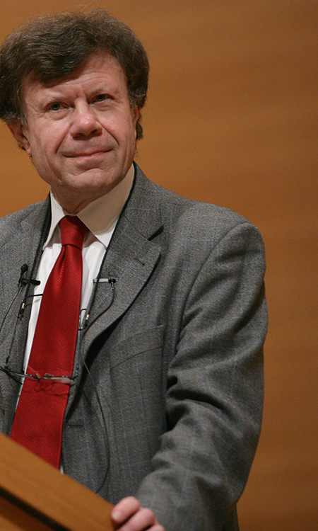
“El libro ya no ejerce el poder que ha sido suyo, ya no es el amo de nuestros razonamientos o de nuestros sentimientos frente a los nuevos medios de información y comunicación de que a partir de ahora disponemos” cita Chartier a Henri Jean Martin en un número de la Revista Quimera del año 1996. Si eso es así, si el campo editorial en el que tenían sentido las relaciones entre autores, editores y lectores han saltado por los aires, porque ya no creamos, leemos, distribuimos, usamos y adquirimos los contenidos de la misma manera y donde el libro ya no ocupa ni siquiera el centro de ese ecosistema, ¿cómo cabrá pensarlo, qué nuevo aspecto tendrá su configuración, qué nuevos papeles y nuevos roles surgirán, qué futuro nos depara esta revolución digital.
A partir de mañana martes algunos tendremos la singular oportunidad de compartir tres tardes con el maestro Chartier dentro del curso Creación, edición y lectura: presente y pasado, en la Casa del Lector, un lujo inigualable.

10 minutos sobre el futuro de las bibliotecas
Published Date :

#Nethinking. Educación para el siglo XXI
Published Date :
NEThinking -puede leerse en la página web original- es un encuentro anual entre algunos de los expertos comunicadores, bloggers y artistas más influyentes en internet, para debatir y transmitir conocimiento sobre el entorno digital, los nuevos medios comunicación, redes y modelos de negocio en torno a los contenidos digitales.

NEThinking nace en 2011, con un formato de debate de guerrilla, un todos contra todos que huye de las mesas redondas convencionales, con seguimiento a través de streaming y twitter. Después de tres ediciones, NEThinking se ha consolidado como una referencia en los encuentros de bloggers, expertos en redes sociales y comunicadores y ha sido reconocido internacionalmente por la notoriedad alcanzada en los ámbitos profesional, universitario y entre el público general interesado, que año tras año ha seguido este foro a través de la red.
Además, ha conseguido -o así deberán valorarlo quienes lo consulten- un logro aún más importante: generar buenas ideas en sesiones dinámicas gracias a la aportación de un grupo destacado, cohesionado y versátil.
El pasado 26 de abril tuve la suerte de poder participar en el evento defendiendo los términos en los que entiendo la educación digital, las competencias de la educación para el siglo XXI. Y tuve la fortuna, sobre todo, de poder discutir con muchos de quienes están pensando y desarrollando la web en español, de quienes están generando el cambio de paradigma concibiendo y fabricando productos estrictamente digitales, en ocasiones productos híbridos, siempre productos imaginativos y novedosos.
Aislarse del mundo para aprovecharse del espacio y el tiempo necesarios para innovar, en un clima de confianza y camaraderia, de afabilidad y buen humor, conectados con el mundo gracias a las redes. No se pierdan, si pueden las grabaciones de #Nethinking2104.

La noche de los libros
Published Date :
Fue Peter Weidhaas, el anterior director de la Feria del Libro de Frankfurt, quien se atrevió a pronunciar ante una multitud de editores reunidos en Madrid palabras que podrían parecer desmesuradas y fatídicas:”los grandes consorcios (editoriales) no son creativos desde el punto de vista cultural”, algo de lo que son responsables “los nuevos manager”, que “no convencen con buenos libros, sino con descuentos para grandes superficies de textos vendidos a peso”. Imagino la expresión atónita o descreída de los asistentes al encuentro que organizara el Club de Debate de la Asociación de Editores de Madrid cuando Weidhaas, el pope de la primera Feria mundial de comercio del libro, se atrevía a aseverar que “el mundo de la literatura se ha trasladado del salón a la Bolsa” y que “editar”, en consecuencia, “ha dejado de ser un hecho uniforme para formar parte ya del negocio de los medios de comunicación o para ser absorbido por los medios de entretenimiento”. No erraba demasiado el tiro el exdirector de la Buchmesse cuando entreveía las razones del cambio: “la globalización, el predominio de los consorcios económicos, la divulgación de nuevas tecnologías que afectan a toda la cadena del libro, y la irrupción de Internet”.
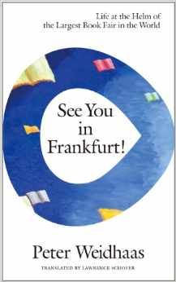
Era entonces enero del año 1999. Nueve meses después, en la masiva conferencia de prensa que convocó para despedirse tras 25 años en el cargo, no se amilanó y contratacó argumentando que “estamos asistiendo a una competencia de exterminio”, declaración premonitoria que, quince años después, vemos cumplirse muy acrisoladamente.
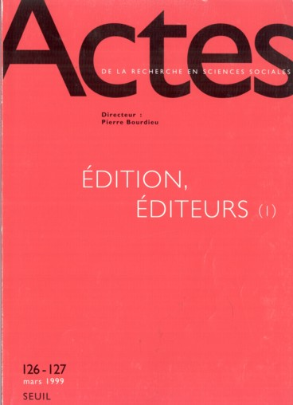
Es curioso que fuera en ese mismo año cuando Pierre Bourdieu sacara a la luz ese número imprescindible de Actes de la Recherche en Sciences Sociales dedicado a la Edición y a los editores. En “Une révolution conservatrice dans l’édition“, el mismo autor recordaba a las grandes editoriales que “las consideraciones comerciales” acaban “imponiéndose a través de los técnicos financieros, los especialistas en márketing y los contables”, grandes editoriales que acaban siendo obligadas “a entrar en la lógica del dinero, es decir, en la lógica de los best-sellers”. Paradójicamente, insistía Bourdieu al trazar la cartografía del campo literario francés, “el acrecentamiento del capital literario de una empresa viene casi inevitablemente acompañado por un reforzamiento del peso de los objetivos y criterios comerciales”, algo casi elemental cuando es necesario cubrir los gastos corrientes de estructuras empresariales costosas. Y Bourdieu hacía una advertencia más, como si hubiera podido entrever lo que se avecinaba y advirtiera a los gestores editoriales del futuro contra las tentaciones del fingimiento: “ciertos editores”, escribía Bourdieu refiriéndose al juego de las transgresiones artísticas, “conocen el juego tan bien que pueden ser capaces de jugar el doble juego, ante ellos mismos y ante los demás, de producir simulaciones y simulacros más o menos exitosos de la vanguardia con la seguridad de encontrar la complicidad y el reconocimiento de editores, críticos y amateurs…”. Irrupción de la lógica financiera, sin concesiones, en el campo editorial, que utiliza las tácticas del campo artístico para prevalecer y predominar.

Entre nosotros el campo editorial ha sufrido un proceso de concentración progesivo que ha culminado (¿?) con la adquisición por parte de Berteslmann-Pearson (Random House) del sello Alfaguara, una operación con la vista puesta en el suculento y creciente mercado latinoamericano (valorado en unos 3000 millones de euros, en un futuro próximo, y 2150 según el último estudio de CERLALC El libro en cifras). Quedan, por tanto, con el permiso de los sellos de libro de texto (SM, Edelvives, etc.) y con el beneplácito provisional de Amazon y Google, cuatro grandes asteroides editoriales -Planeta, Bertelsmann-Pearson, Hachette y Feltrinelli-, y una constelación de millares de minúsculos aerolitos que van y vienen sin apenas lanzar una sombra sobre la galaxia. De acuerdo con las cifras con las que podemos sopesar el grado de concentración editorial español, cerca de un 70% de la producción nacional -si no más- está ya en manos de unos pocos actores. Un campo editorial, por tanto, casi completamente dominado por los sellos de esos cuatro grandes grupos que, de justicia es reconocer, recogen las voces de los principales autores nacionales e internacionales en todos los ámbitos de la creación y el pensamiento.
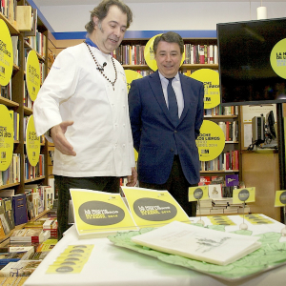
Cuando pienso en cómo la noche se cierne sobre los libros, cuando aprecio los múltiples oscuridades que asolan al ecosistema editorial (concentración rampante, índices decrecientes de compra y lectura, rendimientos menguantes, libreros extraviados, ausencia completa de apoyo público, crísis económica y declinación de la demanda, disrupción digital de la cadena de valor tradicional) , acudo presto a ese párrafo iluminador de Pierre Bourdieu en el que, refiriéndose a los pequeños editores, decía: “esos pequeños editores innovadores, aun cuando su peso sea muy escaso en el conjunto del juego, son los que le proporcionan, sin embargo, su razón de ser, su justificación de existir, su punto de honor espiritual, y son, por eso mismo, uno de los prinicipos fundamentales de su transformación”.
Lo dicho: la (larga) noche de los libros.

#PISA2012. Tenemos un problema (sin resolver)
Published Date :
Si pusiéramos un potro no entrenado previamente a correr en la carrera de Royal Ascot, junto a los más templados y adiestrados pura sangres, no nos extrañaría que el pobre animal llegara el último. Eso en el hipotético caso de que llegara y no se hubiera estampado contra uno de los gigantescos obstáculos de la pista. Supongo que por reflejo o intuición caballuna (si es que eso existe, tengo poco al día mis conocimientos de etología) el potro hubiera intentando saltar, dando lo mejor de si mismo, pero al final habría tenido que renunciar. Sé que el simil o la analogía quizás no complazca a todo el mundo pero, ¿a alguien que conozca el sistema educativo español, basado todavía en buena medida en el imaginario industrial del siglo XIX, puede extrañarle que nuestros alumnos no sean capaces de resolver problemas de manera autónoma, trasladando el conocimiento supuestamente aprendido, a situaciones novedosas? ¿A alguien puede sorprenderle que primar la memorización, la repetición, la copia y la notación, la resolución de problemas descontextualizados, resulte en una pobrísima ejecución cuando de lo que se trata es de aplicar lo aprendido a situaciones del mundo real? ¿A quién, que no haya pisado un aula, puede asombrar que nuestros alumnos sean (casi) incapaces de tomar decisiones responsables, de gestionar su proceso de aprendizaje, de trabajar colaborativamente, de discriminar críticamente entre las muy diversas fuentes de información a su alcance, de aplicar, en fin, el conocimiento en nuevos contextos para la resolución de problemas vinculados a la vida real? A nadie, sin duda. No sé nada de hípica, pero estoy seguro de que el potro no ganará Ascot este año.
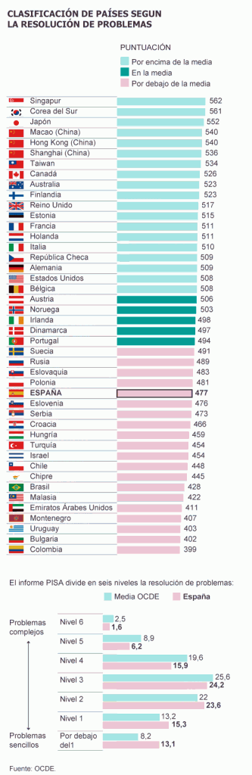
Los resultados de #PISA2012, por eso, redundan en lo que ya sospechábamos o en lo que ya sabíamos: la pedagogía del siglo XXI ha puesto de relieve que no cabe seguir sosteniendo los supuestos del imaginario industrial y que necesitamos alumnos capaces de buscar información, discernir su valía, utilizarla críticamente para la resolución de los problemas planteados, discutir colaborativa y constructivamente las opciones, desarrollar prototipos como soluciones plausibles a los problemas planteados, ser capaces de comunicar públicamente sus dudas y sus certezas, reflexionar sobre los resultados alcanzados y aplicarlos a la mejora de los suspuestos previos. Alumnos que se fijan objetivos consensuados de aprendizaje, que son capaces de gestionar el desarrollo de su proceso de aprendizaje, que confían en quien les acompaña (un profesor convertido en mentor y en colaborador), y que resuelven creativamente los problemas a los que se enfrentan. Si el entorno de enseñanza y aprendizaje fuera así y tanto nuestros espacios, nuestras pedagogías y nuestros profesores estuvieran preparado para ello, quizás ganáramos Ascot, o puntuáramos mejor en #PISA2012. Hasta la Secretaria de Estado de Educación, que compareció ayer en directo para explicar los resultados del estudio, tuvo que reconocer que nuestras pedagogías estaban ancladas en la memorización y la repetición, y que eso no era suficiente para encarar el siglo en que vivimos.
[Fragmento de la presentación #rEDUvolución. Por un modelo de aprendizaje radical. La Coruña. Compartindo boas Prácticas. Encontros de intercambio de experiencias educativas. 10 abril 2014]
Sabemos, además, por si pudiera cabernos alguna duda cincuenta años después de los primeros estudios de sociología de la educación, que los resultados vienen predeterminados por el capital educativo y socioeconómico de los padres, que suele heredarse como una losa, y que solamente se levanta, tímidamente, cuando el entorno escolar proporciona confianza y atención personalizada a los alumnos (como puso de manifiesto ayer la intervención de José Manuel Cordero (Universidad de Extremadura) “Superando las barreras: factores determinantes del rendimiento en escuelas con un entorno desfavorable“. Si eso es indiscutiblemente así, la única discusión que deberíamos estar manteniendo es de qué manera creamos escuelas comprehensivas, entornos de aprendizaje que no dejan a nadie atrás, comunidades dialógicas que presten atención individualizada a cada alumno, entornos cuya única obsesión sea la de potenciar las competencias y talentos de cada alumno mediante procedimientos de evaluación capaces de valorar su maduración, no su mera capacidad de memorización y repetición.
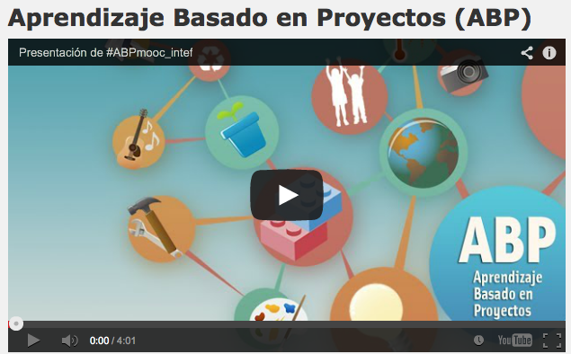
Para ser enteramente justo, por primera vez se ha puesto en marcha esta misma semana, dentro del ámbito de Educalab (gestionado por el INTEF), un MOOC dedicado al Aprendizaje basado en proyectos #ABPmooc, una experiencia pionera a la que han concurrido 4000 profesores con la esperanza de poder trasladar a las aulas, cabalmente, el método de aprendizaje que demanda el currículum del siglo XXI. Es cierto que en la LOMCE hay retazos de alusiones al aprendizaje basado en el descubrimiento y la investigación, pero si así lo reconoce, ese marco normativo debería impulsar un currículum transversal, basado en el diseño de tareas integradas y, claro, en el aprendizaje basado en proyectos y en resolución de problemas. No hay aprendizaje significativo, aprendizaje valioso y útil, si previamente no se ha desarrollado el gusto y la capacidad por la indagación y la resolución de casos y situaciones diferentes.
Quizás así pudiéramos resolver el problema de no saber resolver problemas… y ganar Ascot de paso.

Diseñar la escuela y la biblioteca del futuro
Published Date :
Que el espacio se organiza siguiendo una lógica social, es algo que sabemos hace mucho tiempo. Que el espacio, una vez que ha sido configurado de una determinada manera, influye en nuestra manera de percibir, pensar y hacer las cosas, es parte de ese círculo causal que no tiene principio ni fin. Diseñar un espacio, por tanto, es algo propiamente político; es más: es una herramienta estratégica de primer orden, absolutamente alejada de lo decorativo o lo ornamental, porque influye de manera determinante en nuestro comportamiento presente y un nuestra previsible conducta futura. No está muy de moda citar a Foucault, pero las escuelas han sido espacios disciplinarios más cercanos a las prisiones que a lugares de encuentro y trabajo en común, y las bibliotecas han reproducido esa lógica fabril del trabajo aislado y repetitivo propio de siglos anteriores. Todo empieza, por tanto, por el diseño, o por ser más exactos, por la intersección entre el diseño, la pedagogía y la organización. El espacio encarna la lógica y la dinámica pedagógica que defendamos y si creemos -como es el caso-, que debemos facilitar el trabajo colaborativo, la autoorganización y la persecución de fines consensuadamente establecidos, que favorezcan la asunción de la máxima responsabilidad en el propio proceso de aprendizaje, entonces no cabe seguir pensando que nuestras aulas o nuestras bibliotecas sigan pareciéndose, morfológicamente, a las que conocimos, sino que tienen que variar hasta convertirse en lugares en los que, silenciosa y subrepticiamente, se amparecen esos proceso.
Una de las mejores conferencias sobre educación que he escuchado nunca, “Designing for a better world starts at school“, es la que impartió en TED Indianápolis Rosan Bosch, arquitecta sueca encargada de diseñar la escuela Vittra Telefonplan. Basta contemplar el diseño de los espacios -lugares de trabajo compartido, espacios de introversión y reflexión, sitios de encuentro y cooperación, espacios para la exposición, medialab y biblioteca, lugares para la incubación y desarrollo de proyectos, sitios para danzar o ejercitarse, espacios móviles y flexibles fácilmente adaptables a las necesidades que puedan presentarse- para convenir, como proclama Bosch al principio de su conferencia, que la premisa a partir de la cual diseñó esa escuela fue la de contribuir a crear ciudadanos capaces de aprender por sí mismos, de fijar sus metas, de responsabilizarse de su formación, de recrearse haciéndolo. En el fondo, como relata al hablar de la experiencia de su propio hijo, conseguir que cualquier niño percibiera esa escuela como un entorno al que quiere ir, del que no querer salir, donde no cupiera establecer una diferencia entre aprender y disfrutar.
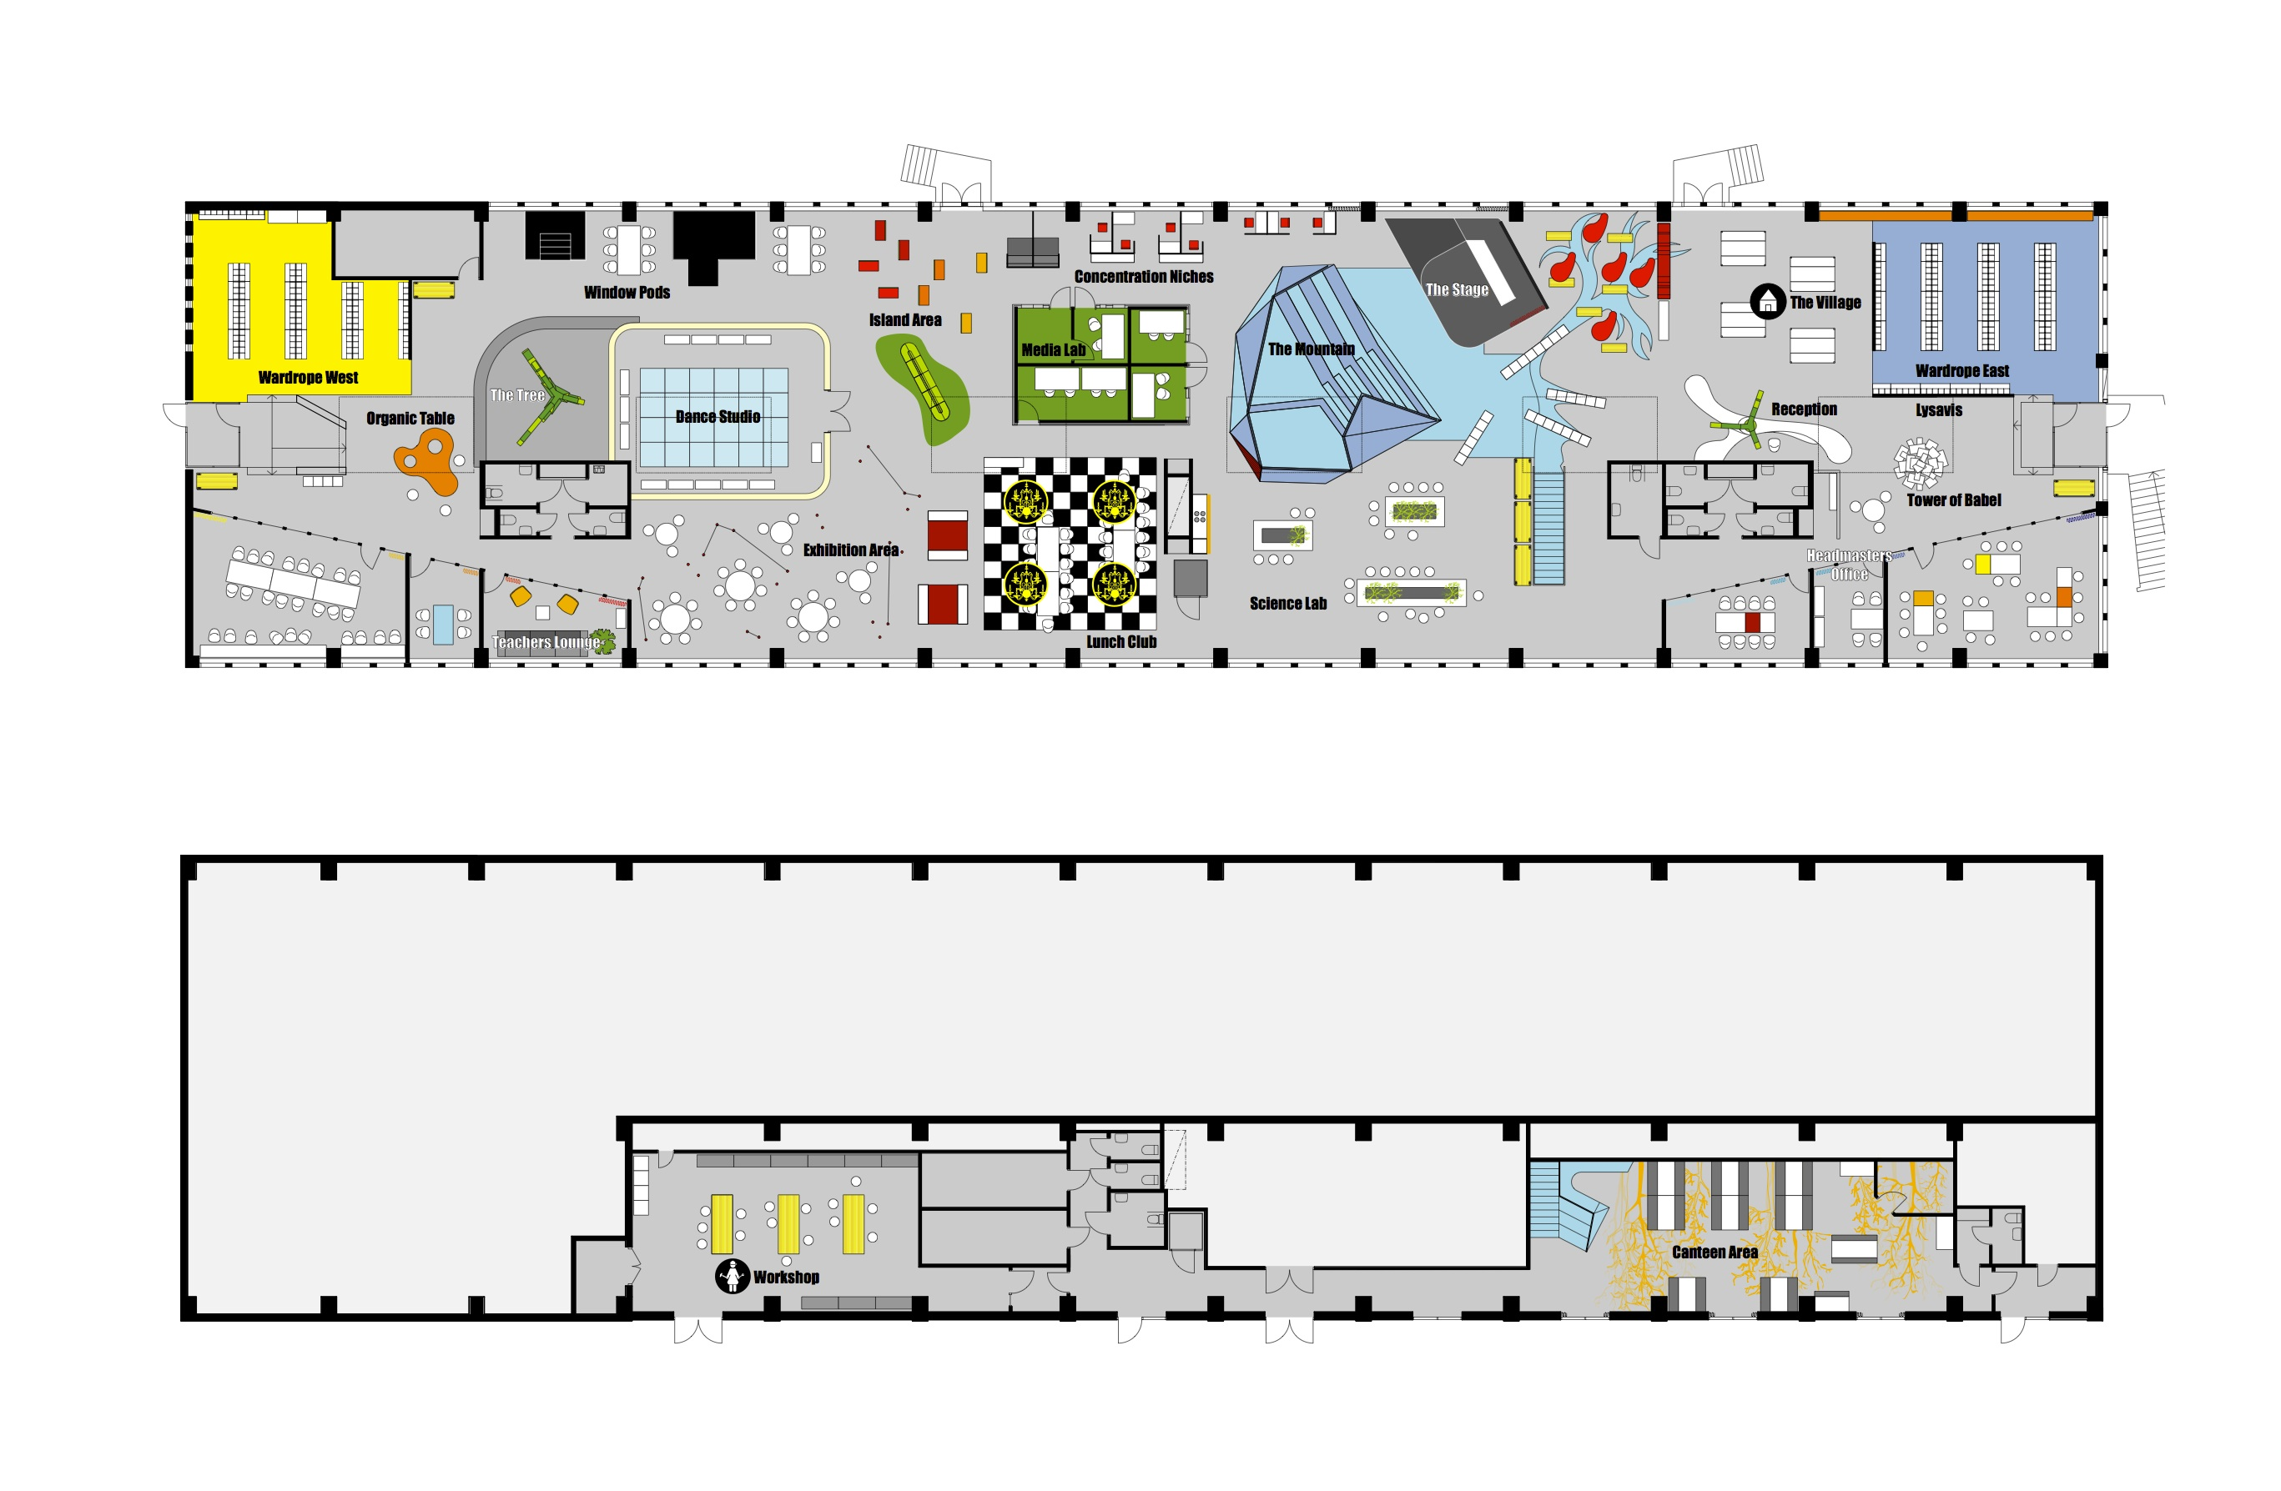
Las mismas premisas fueron las que llevaron a convertir una vieja fábrica en Minessota en la Harbor City International School (HCIS), un espacio educativo nada convencional construido sobre las mismas premisas pedagógicas. Para diseñar ese espacio se tuvieron en cuenta 32 parámetros o dimensiones distintas, tal como puede leerse en “Design Features for Project-Based Learning“.
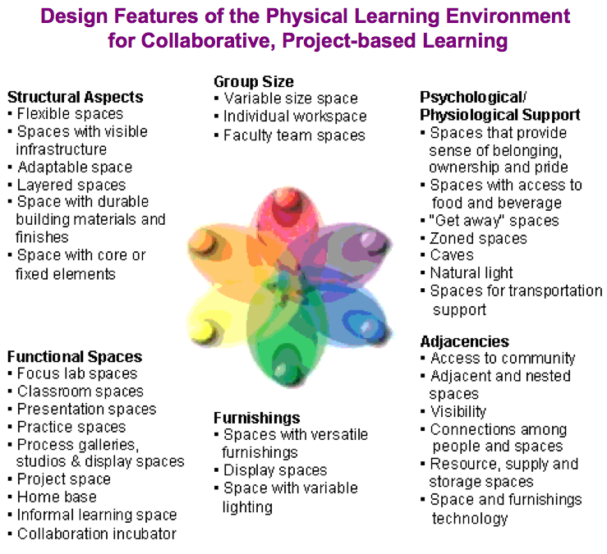
El resultado, tal como puede seguirse en “Designing a High School for Collaborative, Project-based Learning“, fue el de la creación de espacios de tamaño variable, de espacios de trabajo individual, de lugares pensados para la presentación publíca de los resultados, de lugares donde se preservara la intimidad y la reserva que la lectura y el estudio requieren, de sitios donde poder acceder con facilidad a bebidas y alimentos, de laboratorios con herramientas digitales, de incubadoras de proyectos. Un espacio concebido, en definitiva, para propiciar una forma de aprendizaje enteramente distinta a la que hemos conocido hasta hoy.
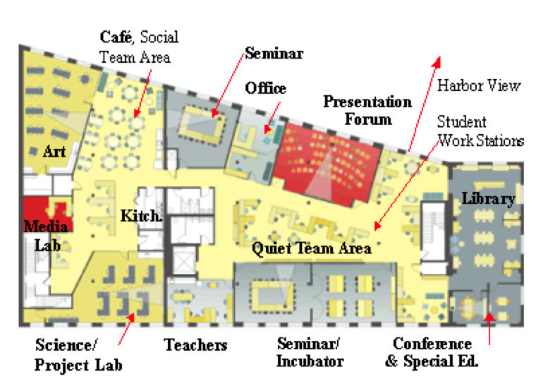
Esos mismos antecedentes son, a mi juicio, clara y sencillamente trasladables a las bibliotecas, con más razón aún si de lo que habláramos fuera de bibliotecas escolares, concepto que seguramente haya perdido ya toda delimitación física y solamente tenga sentido como espacio de trabajo integrado en un espacio educativo superior.
Diseñar el futuro de la educación y del aprendizaje pasa por diseñar, conscientemente, los espacios que lo propician y lo acogen.

Las aventuras de la libertad de palabra
Published Date :

“La libertad de palabra”, dice Santiago Muñoz Machado en su vibrante Los itinerarios de la libertad de palabra,”el derecho al discurso y a la comunicación son conquistas recientes en las sociedades occidentales, que aún, de vez en cuando”, muy de vez en cuando, cabría decir, “se ven acosadas por restricciones imprevisibles e injustas. El poder de expresarse es tan antiguo como la raza humana; hacerlo con palabras suficientes y un orden adecuado ha dependido de los progresos del lenguaje. Usar las palabras para transmitir creencias, opiniones o informaciones y hacerlo con plena libertad ha necesitado, en fin, muchos años de maduración, un largo proceso que no puede darse por concluido”, un largo proceso, me atrevería a añadir, donde la confrontación entre los poderes omnímodos y despóticos y el coraje de escritores y editores, ha generado una historia de liberación progresiva que queda recogida de forma verdadermente sublime en estas páginas.

“Si verdaderamente los dictadores hubieran tenido el poder en que creían con terca obstinación”, escribe Werner Fuld en uno de los mejores, subyugantes, inteligentes e irónicos libros que he leído en los últimos años, Breve historia de los libros prohibidos, “buena parte de la literatura universal no existiría. Que las obras hayan sobrevivido a pesar de todas las persecuciones y prohibiciones es tan notable como la convicción de los perseguidores -refutada una y ora vez durante siglos- de que con la muerte del autor se extinguen también sus ideas. Los gobernantes de todos los tiempos y culturas -desde el rey ilustrado hasta el jefe tribal primitivo y fundamentalista, desde Augusto hasta el secretario del Partido Comunista de China- han sido incapaces de comprender que las ideas tiene más fuerza que las leyes”. Es, por tanto, una crónica imprescindible de la victoria, contra todo pronóstico, de la palabra contra el poder, de la libertad de palabra contra la mordaza de la intransigencia y la intolerancia.

Dos libros, por tanto, estrecha y secretamente emparentados, donde se resalta como el coraje cívico y la defensa de la libertad de conciencia a lo largo de la historia -en la que han jugado un papel esencial pensadores, filósofos, escritores, políticos, periodistas y, cómo no, editores-, ha acabado venciendo, aun cuando los retrocesos y las amenazas de regresión acechen en todas las esquinas y aun cuando la tentación de acallar y hacer enmudecer las opiniones alternativas, parece indesmayable. Cuando uno tiene la oportunidad, sin embargo, de conocer cómo Mijaíl Bulgákov -por poner solamente uno de los muchos ejemplos de arrojo e intrepidez inconcebible- se dirigió al mismo Stalin para tratar de explicarle cuál era el significado de la libertad de palabra en su situación de apresamiento, queda todavía un rescoldo de esperanza en la integridad del género humano:
La lucha contra la censura -escribía, tras nueve meses de espera a una contestación inexistente-, cualquiera que sea, y cualquiera que sea el poder que la detente, representa mi deber de escritor, así como la exigencia de una prensa libre. Soy un ferviente admirador de esa libertad y cro que, si algún escritor intentara demostrar que la libertad no le es necesaria, se asemejaría a un pez que asegura públicamente que el agua no le es imprescindible.
Las Cartas a Stalin -publicada por esa injustamente desconocida y, mucho me temo, en horas bajas, editorial Veintisiete letras- son la demostración de que la temeridad del ser humano en situaciones de oprobio nos ha permitido, a algunos, ejercer la libertad de palabra con ciertas garantías. Sin embargo, como recuerda Muñoz Machado, puede que las tornas estén cambiando:
Se ha abierto un nuevo territorio para la utilización de la libertad de palabra, que son las infovías. Internet, que asombra por la novedad de los retos que plantea, pone en cuestión si la uniformidad de conceptos, lograda en todos los países occidentales respecto a la utilización y límites de la libertad de palabra, puede ser utilizada en dicho entorno. Es seguro, en todo caso, que el universo digital marca el inicio de un nuevo itinerario para la libertad de palabra…

Es un misterio por qué los gobiernos siguen creyendo -como ocurría ayer en Turquía, vedando el acceso a Twitter- que pueden reprimir y coartar de forma duradera o definitiva las verdades incómodas, cómo no reparan en que el fundametno del Estado democrático es, precisamente, la discrepancia y la diferencia, y que su pervivencia depende, precisamente, de que lo comprenda y de que no traten de reprimir, inútilmente, la libertad de palabra. Tal como declarara en el año 2007 Fouad al-Farhan, el primer opositor en Internet del reino de Arabia Saudi, detenido por reclamar los derechos civiles y la libertad de opinión en su blog, “Internet es el único camino. No tenemos otro”.
Corran a la próxima librería, física o virtual, a comprar estos tres libros para pertrecharse contras las múltiples acechanzas a la libertad de palabra.

Las bibliotecas como redes de conocimiento
Published Date :
En el estupendo Library: an unquiet history, Matthew Battles escribía que el origen de las bibliotecas públicas -más allá de las bibliotecas clásicas y restringidas de la antigüedad- tenía mucho que ver con las revueltas obreras de mediados del siglo XIX y principios del XX, con la desestabilización social que la confrantación de clases provocó y con el reconocimiento contiguo, por parte de las élites intelectuales y económicas, de la necesidad de proporcionar a las masas obreras de formación básica universal y de acceso a los contenidos tenidos indispensables. Una apertura que tenía menos que ver, seguramente, con el altruismo puro de las clases ilustradas que con la creacion de un “espacio de civilización” y domesticación “del niño obrero” tal como aseguraran hace ya tiempo Julia Varela y Fernando Álvarez-Uría en ese libro olvidado titulado Arqueología de la escuela.

Sea como fuere, la cuestión es que en las bibliotecas públicas se proporcionaba acceso a determinados contenidos en la forma y manera que la tecnología del momento determinaba: esto es, en el formato del libro en papel encuadernado y ordenado según las materias de los Thesaurus que se hubieran utilizado. Esa misma tecnología demandaba un consumo individual y silencioso del contenido prestado, y el espacio mismo de las bibliotecas se diseñó con el propósito de preservar tanto el supuesto orden del conocimiento como el de la privacidad de la lectura. El tiempo fue evolucionando y con él los soportes y las necesidades de los lectores, y las bibliotecas públicas fueron añadiendo nuevos recursos (Microfilms, CDs, DVDs, videos, terminales de ordenadores) y diseñando nuevos espacios para acoger las demandas de un público que demandaba algo más que la mera consulta callada de los contenidos que prestaba.
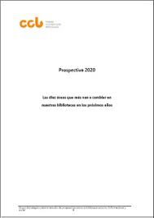
En el documento Plan estratégico del Consejo de Cooperación Bibliotecaria 2013-2015 y en el aún más reciente e interesante Prospectiva 2020, Estudio de Prospectiva sobre la biblioteca en el entorno informacional y social, se apuntan ya algunas de las ineludibles líneas de desarrollo de la futura biblioteca pública. Destacaré tres de ellas, las que a mi juicio más tienen que ver con uno de sus desarrollos más prometedores, las de convertirse en nodos de una red de generación de conocimiento:
- la creación de comunidades activas de usuarios y lectores dentro de las bibliotecas, usuarios a las que debería invitarse a cogestionar parte del conocimiento que la biblioteca posee y genera;
- la concepción de la biblioteca pública como un Agora o un espacio social de desarrollo del conocimiento y de la participación ciudadana, espacio en el que se oferten herramientas y recursos para su empoderamiento y capacitación, lugar que incorpore físicamente a su diseño esos nuevos lugares en los que hacer, pensar, dialogar e intercambiar sean tan indisolubles como factibles;
- la conceptualización de la biblioteca como un espacio híbrido, flexible y acogedor al servicio de la sociedad, adaptado a los nuevos servicios comunitarios que oferte;
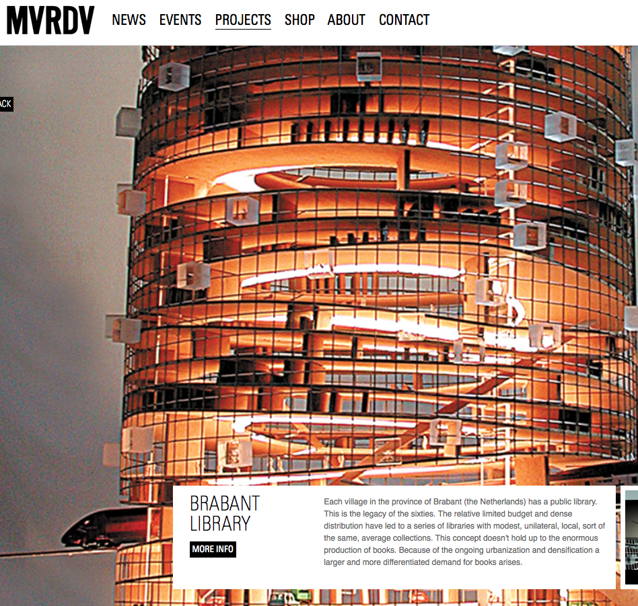
No es quizás casualidad que en el próximo Congreso Nacional de Bibliotecas Públicas, que tiene como lema “Conectamos contigos”, una de sus tres líneas fundamentales de trabajo sea, precisamente, la “participación ciudadana: Cooperación ciudadana, ante la situación de incertidumbre que atraviesan las bibliotecas; supervivencia de las bibliotecas; cómo los ciudadanos intervienen para perfilar las actividades de las bibliotecas y cómo colaborar con ellas; posible gestión participativa de las bibliotecas; experiencias de inclusión social; multiculturalidad, accesibilidad en el sentido más amplio; Asociaciones de Amigos de Bibliotecas”.
Las bibliotecas escandinavas, más atrevidas aún, se atrevieron a vislumbrar hace algunos años cuál sería el aspecto de las bibliotecas públicas en 2040. En todo caso, poco tiene que ver el aspecto de estas nuevas bibliotecas con las que muchos de nosotros conocimos, y en esto la prospectiva hasta el 2020 es igualmente valiosa.
Las bibliotecas serán, en consecuencia, algo más parecido a un centro de recursos en el que la información se consulte pero, también, se genere, se difunda y se comparta, de manera que cada una de ellas se convierta en una plataforma que muestre lo que sus bibliotecarios y sus usuarios saben o necesitan saber. Herramientas de software libre como Gnowledge (Gstudio), que podrían integrarse en la gestión de la biblioteca, sirven para crear y comentar nodos, para añadir etiquetas y genear taxonomías sociales, para crear colecciones a partir de los intereses de los usuarios poniendo de manifiesto las relaciones que vinculan a distintos recursos, para crear grupos de trabajo de personas que comparten intereses afines. Si se habla de cogestión y participación y se pretende abrir a los usuarios el espacio de la biblioteca, necesitamos dotarnos de herramientas que nos permitan hacerlo. No hace falta, o al menos no es estrictamente necesario, que los bibliotecarios echen manos de colecciones prefabricadas, como las que ofrece BiblioBoard, porque los propios usuarios podrían asumir la tarea de generar colecciones o agrupaciones significativas de contenidos.
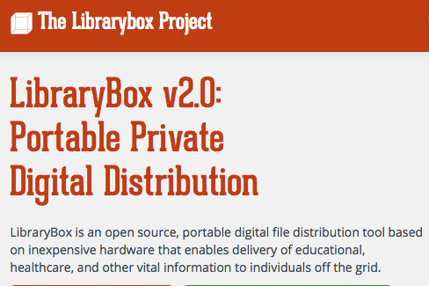
La gestión de fuentes y colecciones digitales híbridas y su eventual préstamo, constituye otro de los quebradores de cabeza de las nuevas bibliotecas, y ahí pueden echar mano de ofertas comerciales para contenidos sometidos a derechos (ODILO es, quizás, la que mejor comprende las necesidades de compra en firme y custodia que demandan los bibliotecarios y la que solicita márgenes comerciales más razonables a los editores) o de proyectos de software libre y abierto, como el de LibraryBox 2.0., que permiten la distribución de contenidos de libre acceso de una manera autónoma, sencilla y económica.
Las bibliotecas tenderán a convertirse en redes de conocimiento en las que los usuarios aporten activamente el fruto de sus pesquisas, de sus indagaciones y sus investigaciones, de sus proyectos y sus quehaceres, dentro de un espacio que deberá acomodarse a esas nuevas dinámicas y necesidades.

Caballo de Troya
Published Date :
Nunca un nombre o una denominación fue mejor elegida que en el caso del sello editorial Caballo de Troya porque su propósito o designio se veía cumplido por triplicado: en primer lugar, porque no existen demasiados sellos verdaderamente dedicados al descubrimiento de nuevas voces y talentos en el campo literario. Existen, sí, muchos pequeños sellos independientes que remedan las maneras de los sellos autónomos, pero siguen claramente estrategias de rescate de libros y autores previamente consagrados, olvidados, pero ya bendecidos en su momento por la crítica o el público. La diferencia entre unos y otros es formidable, porque el primero asume el riesgo de lo desconocido y de las inversiones a largo plazo que comporta y exige la financiación de la cultura, mientras que los segundos apuestan a caballos ganadores, jugándose sus cuartos, sin duda, pero con las cartas marcadas. Pocos son, insisto, los sellos y los editores que se arriesgan y se adentran por esos espacios siempre ignotos de la literatura o el pensamiento independiente, y Caballo de Troya era uno de ellos. Sus 80 títulos con 80 voces originales, son una prueba más que suficiente de ese esfuerzo tenaz, y sus más que recomendables “Avisos de lectura” (edición no venal en la que se recogen sus prólogos a cada uno de los libros editados), una declaración de su inconmovible fé en la literatura como arma de futuro. Cómo leer si no aquel aviso sintético dedicado a Mercado Común, de Mercedes Cebrían, en el que escribía: “Érase una vez un mundo, un mercado, donde ni somos felices ni comemos perdices. La metáfora, la pesía, el poema, nacen de la dificultad de nombrar las cosas con precisión cuando el lenguaje se ha vuelto opaco o mendaz o servil. Turbio”.;

en segundo lugar, porque se trataba de un sello con vocación de independiente dentro de la estructura editorial más grande del mundo, la de Penguin Random House o, lo que es lo mismo, la de Bertelsmann. Un sello, por tanto, que desmentía o refutaba, con su planteamiento y su catálogo, lo que la gran estructura editorial demandaba, que eran libros de mayor circulación y venta. Cabe, sin embargo, observar la ubicación de Caballo de Troya, dentro de la estructura empresarial, desde otro punto de vista: el de dar amparo y espacio a un sello dedicado al descubrimiento y el hallazgo, un sello de bajo coste dedicado a excavar allí donde se produce siempre la invención y la novedad, un sello, por tanto, que al menos potencialmente podría dedicarse a avistar primicias y nuevos valores que pudieran incorporarse a un catálogo de mayor consagración y difusión, el del entonces sello Mondadori (hoy desaparecido después de la fusión con Penguin y de la separación del sello italiano, dirigido, por si alguien no lo sabe, por una de las hijas de Berlusconi). Valorado así, en todo caso, lo que muchas veces me pregunto es por qué no han hecho lo mismo otros grandes grupos editoriales, dar cabida en sus estructuras a sellos de bajo coste que se permitan la búsqueda y la experimentación, estrategia que les permitiría, sin grandes esfuerzos, estar presentes en todos los ámbitos del campo editorial. Sostengo, o al menos estoy persuadido de ello, que Constantino Bértolo, alma del troyano, tenía algo así en mente cuando dejó el sello Debate y tuvo que hacerse su sitio en el grupo donde ya trabajaba. La complicidad de Claudo López-Lamadrid fue a este respecto, seguramente, indispensable;
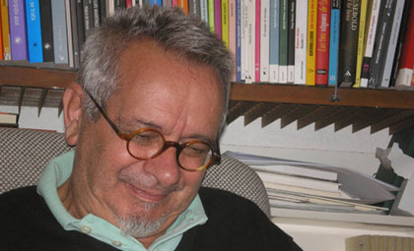
en tercer lugar, porque ser un editor de convicciones marxistas en el imperio del capitalismo globalizado, es la quintaesencia del troyanismo. O quizás no, al menos así lo defendía Bértolo. Cuando en el año 2002 le pedí que escribiera un texto para el número 51 de la Revista Archipiélago que entonces dirigía, un número titulado Editar en tiempos de gigantes, nos regaló con un texto titulado “Acerca de la edición sin editores y del capitalismo sin capitalistas“, en el que defendía que la edición así llamada independiente en realidad no lo era, porque lo hacía a costa de hacer de la necesidad virtud y de prestarse a renuncias económicas que demolían la posibilidad misma de ganarse la vida como editor.
Las llamadas editoriales independientes -decía- no dejan de ser en realidad empresas de capital familiar o personal que basan su estrategia comercial en la apariencia de unas señas de identidad cultural ficticias buscando rentabilizar el plusvalor, crédito o “capital simbólico” que todavía hoy la cultura humanista conlleva.
Y si no se puede ser editor independiente, solamente cabe someterse a los imperativos del capital e intentar maniobrar a su sombra urdiendo propuestas alternativas que nieguen su misma esencia, una pirueta ideológica que no siempre nos convenció, por lo menos a mi. Nuestro muy admirado Pierre Bourdieu decía que uno siempre tiende a hacer la teodicea de su propia condición y que hay que andar con mucho ojo y mucho tino para no generar una visión autocomplaciente de uno mismo. Hay que andarse con ojo reflexivo y avizor, incluso para un editor marxista.

Como crítico Bértolo ha sido al mismo tiempo un látigo fustigador de la crítica aborregada y complaciente, la que se ha decantado por favorecer la trivialidad y el lugar común y consabido, y una avanzadilla que ha sabido siempre iluminar los rincones más desconocidos e inexplorados de la creación independiente. En libros -imprescindibles- como La cena de los notables, escribía que “la labor del crítico consiste en juzgar desde sus propios criterios, si los tiene, la connivencia o no de esa publicación para la salud semántica de su comunidad”, porque con las palabras sí se hacen las cosas, porque cuando alteramos la percepción de lo posible, puede convertirse en realizable, de forma que en toda creación lingüística hay siempre una vertiente política, y de esa manera, por personas interpuestas, el editor interviene en la realidad. Sin duda alguna. Claro que, a veces, llevado por cierto extremismo ideológico, Bértolo practica una crítica discutible: leer La isla del tesoro, como propone en el libro mencionado, como el retrato de una lucha de clases, es practicar ese reduccionismo del que Bourdieu nos advertía en Las reglas del arte: la dimensión estética y simbólica de la creación no es automática ni completamente reducible a su dimensión económica ni, tampoco, a la de las relaciones de dominio o poder. Esa autonomía relativa del campo literario a determinaciones de otra naturaleza es, precisamente, la que hace singular la creación literaria. De no serlo, cada libro no sería otra cosa que un panfleto propagandístico.
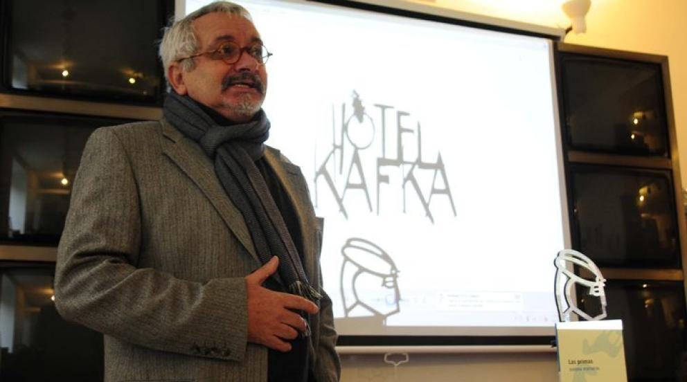
La entrevista de Peio Riaño y la columna de Ignacio Echevarría, escritas en los últimos días, pueden darnos una idea adicional de la dimensión y estatura de su trabajo. Su magisterio -fue, también, propulsor de varias iniciativas formativas en el sector, en algunas de las cuales tuve la suerte de participar-, resulta imprescindible e inolvidable.
Mi lista de agradecimientos y desavenencias podría ocupar varias páginas más, así que, ante la necesidad de concluir este pequeño homenaje, me quedo con ese texto de Razones para la lectura en el que Bértolo nos comminaba a seguir leyendo
Para ser inteligente, para creerse inteligente, para sentirse inteligente. Para no estar solo, para estar solo, porque más que solo vale estar mal acompañado aunque mucho se diga que no hay libro malo. Porque hace frío ahí fuera, porque llueve sobre el corazón y gusta ver la tinta sobre los campos de nieve. Para ser entrelagente. Para fumar sin sentirse culpable, para dejar de fumar y las manos no se escapen en busca del aire de nadie.
Gracias Constantino. Seguiremos buscando el camino para entrar o salir de la ciudad sitiada.

¿Qué será de los libros de texto?
Published Date :
No puede entenderse el lugar, la evolución y el posible futuro de los libros de texto sin atender a su contexto. De poco vale arriesgar opiniones sobre el aspecto lúdico, adaptativo, interactivo y digital de los eventuales libros de texto del futuro si no discutimos, previamente, sobre el imaginario pedagógico del siglo XXI y sobre las competencias necesarias para desenvolverse en el siglo actual. Porque la tecnología es recursiva, como casi cualquier otra cosa que afecta a los seres humanos: modifica su comportamiento, su percepción y su manera de hacer y pensar las cosas al mismo tiempo que es modificada por el uso que se le da. Dicho lo cual, el libro de texto ha sido y sigue siendo en buena medida un artefacto propio del imaginario del siglo XIX, una tecnología del conocimiento que presta sustento y soporte a los principios pedagógicos forjados en la sociedad industrial: la escolarización se entendía como un modelo fabril y homogeneizante que pretendía transmitir a los futuros trabajadores un conocimiento discreto, finito y suficiente para el resto de su vida útil; que concebía el conocimiento, por tanto, como algo estático e inmutable; que entendía la inteligencia de los impasibles alumnos como algo inamovible y dado; que configuraba comunidades humanas culturalmente uniformes, análogas; que daba por buena la idea de que la educación era, en definitiva, algo que los profesores producían para el consumo pasivo de los alumnos.
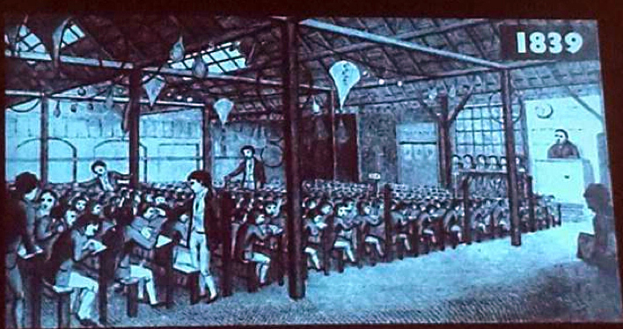
Pero, ¿tiene algún sentido que los libros de texto sigan formando parte de ese imaginario pedagógico del siglo XIX, de la educación adocenada y estática que propiciaba la formación de los trabajadores industriales? ¿Qué aspecto deberían tener los libros de texto del siglo XXI cuando sabemos, con certeza, que la identidad y el destino de cada alumno será diferente, cambiante y fluido a lo largo de sus vidas, para lo que necesitarán renovar sus conocimientos y competencias de manera constatne; cuando sabemos que la inteligencia posee múltiples dimensiones y aprehende y capta mejor aquello que le interesa, en espacios donde se genere la confianza y el refuerzo suficiente; cuando sabemos que el conocimiento no es una cantidad medible y discreta sino algo dinámico e inestable; cuando la configuración humana de nuestras escuelas es cultural y lingüísticamente heterogénea, como una ventana al mundo globalizado en el que vivimos; cuando la diferencia se percibe como una riqueza y no como un lastre; cuando el papel de los profesores es el de ayudar a que cada individuo desarrolle sus potencialidades específicas, en contextos de trabajo colaborativo y en entornos donde se propicie el descubrimiento; cuando el aprendizaje se entiende como algo que puede suceder en cualquier tiempo y lugar y cuando los alumnos asumen, en igualdad de condiciones, la responsabilidad sobre sus procesos de aprendizaje?
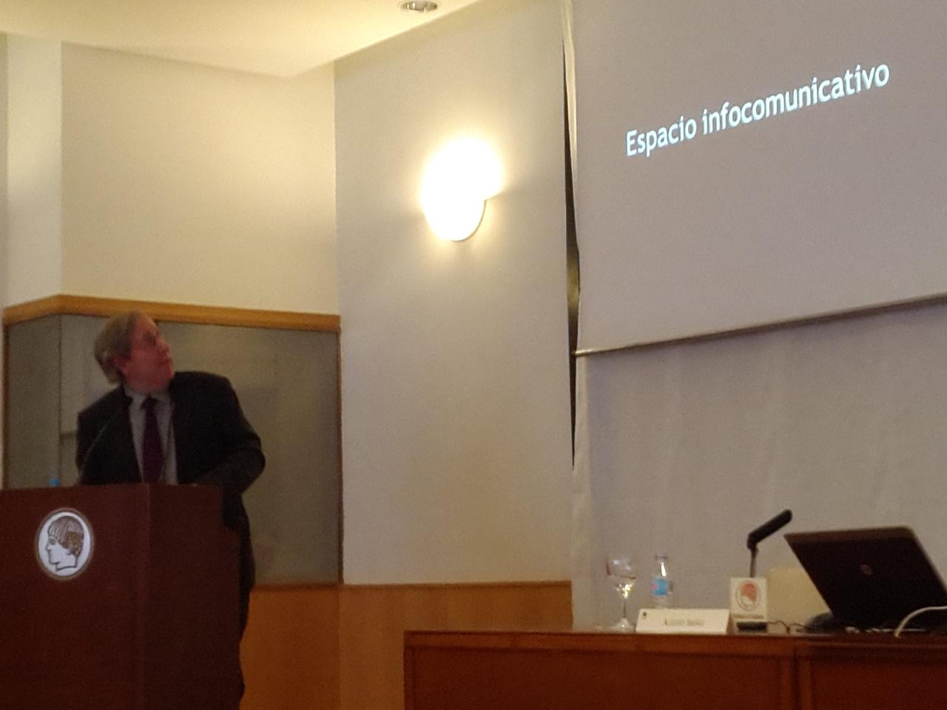
Las competencias para vivir en el siglo XXI pueden resumirse, como nos decía ayer Ferran Ruiz Tarragó (@frtarrago), en el seminario organizado por José Antonio Millán -La edición y el futuro de la educación- en la capacidad para actual de manera autónoma; en la capacidad para emplear herramientas interactivas; en la capacidad para desenvolverse en grupos sociales heterogéneos, y la pregunta sobre el aspecto que tendrán los libros de texto en el futuro no puede ser otra que la de pensar de qué forma pueden contribuir a promocionar esas competencias.
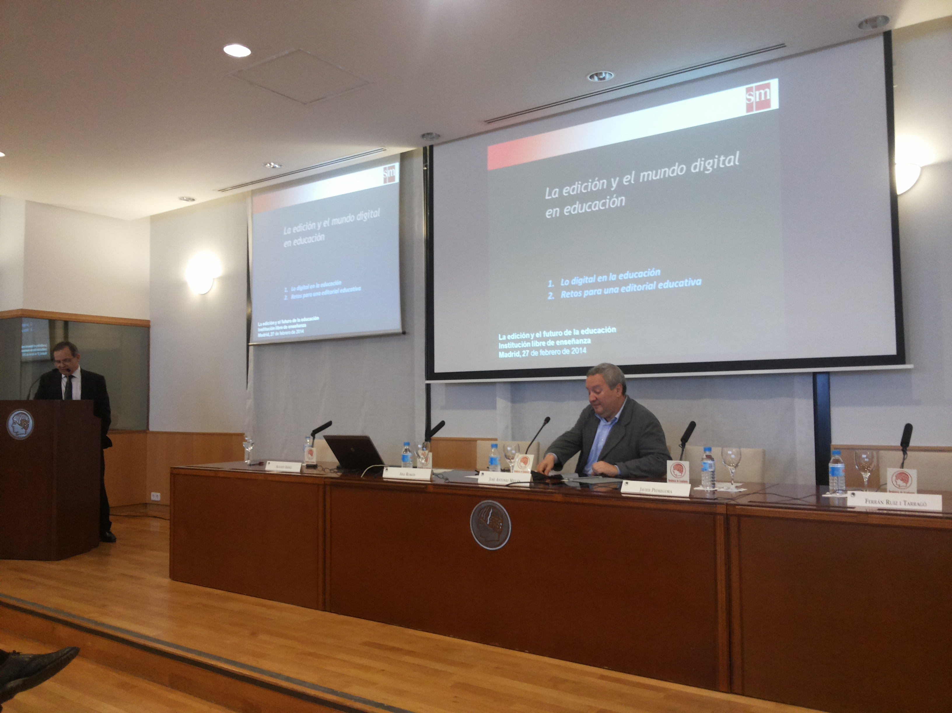
Los libros de texto no serán tanto objetos finitos y cerrados sobre si mismos como recursos al servicio de esos objetivos, y su morfología será digital o no, porque cada situación educativa requerirá recursos de una naturaleza distinta. Augusto Ibáñez hizo una reflexión editorialmente desacostumbrada, tan valerosa como atinada, en la que vislumbraba un futuro para las editoriales educativas vinculado, sobre todo, a la generación de dinámicas educativas que mediaran entre el contenido, el mediador o profesor y el alumno. La editorial como prestadora de servicios educativos, por tanto, como asistente en el diseño de ese nuevo espacio educativo que requerirá recursos diversos (desde la tutoría y la evaluación pasando por el aprendizaje por proyectos hasta llegar a la simulación o la gamificacion y el uso de la tecnología no como elemento sustitutivo sino articulador).
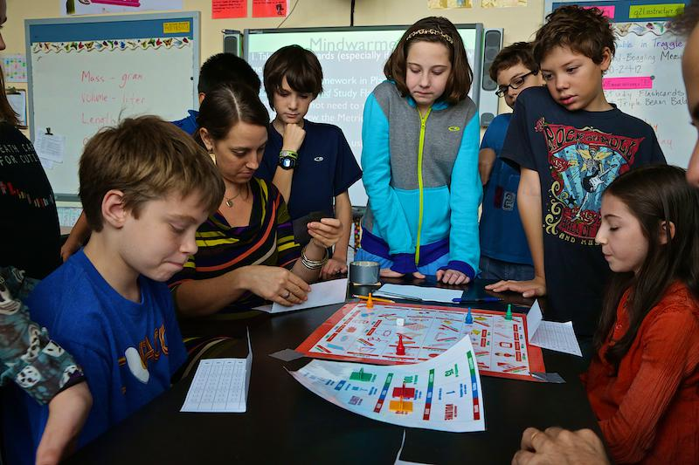
Ese sí será el futuro de la edición escolar: no persistir tanto en un modelo ligado a un imaginario pedagógico arcaico como el de reflexionar sobre el tipo se servicios de valor añadido que pueden proporcionar a la escuela en el siglo XXI. Dos reflexiones estimulantes para un futuro no menos apasionante.

¿Qué educación queremos?
Published Date :
Se conmemoran en Francia en estos días los 50 años de la edición de un libro que transformó la educación: Les Héritiers, (Los herederos), de Pierre Bourdieu, una obra que vino a demostrar en el año 64 empírica y fehacientemente, por vez primera, que la trayectoria educativa y cultural de los padres era determinante en el desempeño escolar de sus hijos o, lo que es lo mismo, que los hijos tendían a reproducir de una manera estadísticamente muy significativa la condición escolar y social de sus padres y que la escuela, abandonada a su inercia, se convertía en una máquina reproductora de las desigualdades sociales que, supuestamente, debería aliviar. Toda la propaganda de la escuela suele centrarse en su supuesta pretensión de favorecer la movilidad social, capacitar a las personas para que sobrepasen el lastre de su condición inicial y puedan desarrollar sus competencias innatas, pero la ciencia sociológica se empeña en aguarnos la fiesta y en demostrar, de manera recurrente, que lo contrario es cierto, que la escuela sigue -en España sin duda alguna- cumpliendo con su función reproductora y generadora de desigualdad antes que como instrumento de democratización y capacitación cívica y política de la ciudadanía.

No hay excusa ni coartada posible, desde entonces, para no diseñar un sistema educativo comprehensivo y globalizador, que ponga todos los medios a su alcance para evitar la actividad segregadora de la escuela, a menudo amparada en argumentos falaces como la capacitación desigual de los alumnos, como la del reparto desigual de los dones y las competencias. Hoy sabemos, gracias a la neurología aplicada a la enseñanza (por si los argumentos sociológicos no fueran suficientes), que todos los niños nacen con una alta capacitación y una extraordinaria competencia en cada una de las posibles inteligencias que luego desarrollamos, y es el entorno el que las coarta o las desarrollar. Gerald Hüther, uno de los especialistas alemanes acutales de mayor prestigio, neurobiólogo de la Universidad de Göttingen, argumenta, precisamente, que “cada niño es un superdotado“, y que es en todo caso el sistema escolar el que restringe y reduce esa capacitación.

En los años 70 Finlandia decidió desmontar el sistema escolar basado en la segregación de los trayectos escolares (sistema que se siguen manteniendo en Alemania y está generando un amplísimo y profundo debate) para crear la primera escuela obligatoria y comprehensiva porque entendían que el Estado debía garantizar a todos sus ciudadanos, independientemente de su origen social, entorno familiar, posibilidades económicas y ubicación geográfica, el derecho a una educación que le procurara una plena y próspera integración en la sociedad. La ley finlandesa establece, entre otras cosas, que todos los niños tienen el derecho a recibir un respaldo y atención personalizada -hasta el punto de que pueden llegar a diseñarse planes de desarrollo individualizados (HOYKS)-, para lo que existe personal de apoyo a su disposición y/o centros que asumen el cuidado y seguimiento de aquellos que más dificultades presenten. Cada niño se desarrolla, en conscuencia, sin el temor a ser dejado atrás, sin recibir continuadamente la sanción externa de una calificación descontextualizada. Recibe, al contrario, el cuidado que necesita, dentro de un entorno que pretende generar confianza y respeto a la diferencia. Además de eso, los planes de estudio -sobre todo, si cabe, aquellos dedicados a las matemáticas y las ciencias naturales-, insisten en el valor instrumental y operacional del conocimiento, siempre al servicio de la resolución de problemas concretos, planes que funcionan como marcos normativos generales que solamente se modifican cada 10 años (es sorpredente que los resultados obtenidos por Finlandia en PISA 2000, 2003 y 2006, procedan de los planes diseñados en el año 1994, estabilidad absolutamente desconocida para nosotros, fruto de un pacto sociopolítico sin parangón) y que los municipios adaptan por completo a sus características y necesidades, fruto de una radical descentralización del sistema escolar.

Aun cuando Finlandia participe en los estudios de la OCDE, posee su propio sistema de indicadores. En los años 90, asumiendo lo que la sociología de la educación nos había enseñado, realizó un escrutinio detenido de los antecedentes educativos de los padres (sobre todo de las madres como factor diagnóstico), del estatus socioeconómico de la familia, y del entorno geográfico (barrio) donde vivían y donde estaba enclavada la escuela. Los especialistas dictaminaron entonces -y lo siguen haciendo ahora-, que basta con conocer el resultado de esos tres indicadores para prever el rendimiento y el resultado del niño y de la escuela. Solamente, por tanto, una voluntad decidida de romper con el círculo de la reproducción social mediante una escuela compensatoria, puede acabar con la desigualdad. No existen, dicho sea de paso, escuelas de excelencia o centros que aceleren el proceso de aprendizaje de los, supuestamente, mejor dotados, porque eso sería tanto como admitir que el Estado no solamente admite la desigualdad, sino que la promueve. La excelencia se alcanza, en todo caso, y siempre según la visión finesa, procurando la integración, cuidado y desarrollo cabal de todas las diferencias (todo esto y mucho más puede encontrarse en la excelente historia del sistema educativo finlandés escrita por un testigo en primera fila, Rainer Domisch, Niemand wird zurüchkgelassen. Eine Schule für alle. Nadie será dejado atrás. Una escuela para todos).
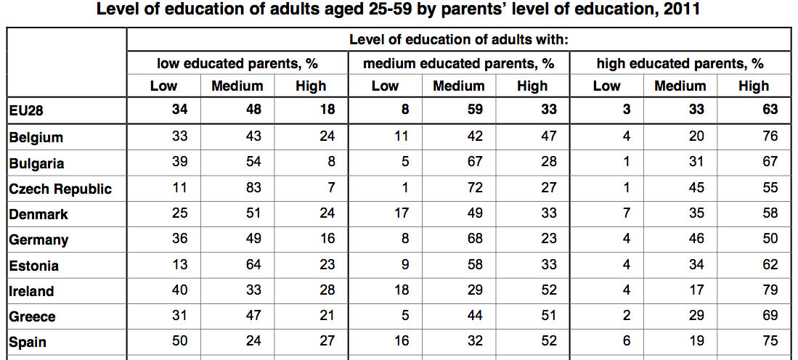
Si cuento todo esto es porque los datos que publicó el informe de Eurostat en diciembre de 2013 y que pasaron sin generar el debate que hubiera sido necesario, Educational attainment: persistence or movement through the generations?, se resaltaba, una vez más, que el sistema educativo español arrojaba todavía una tasa de reproducción del 50%, aun cuando la ESO provenga del año 96, y que esta correlación era bastante persistente para los hijos de padres con estudios medios (52%).
Mientras los responsables de la política educativa no reconozcan que los resultados que PISA, Eurostat y otros informes arrojan de manera recurrente, tienen que ver, sobre todo, con sobredeterminaciones sociales que solamente cabe combatir con una política que acabe con la desigualdad, estaremos abocados a lo que Bourdieu nos advirtió hace 50 años, a la reproducción, a la descuidada apelación a las competencias supuestamente desiguales de los niños, a la vacua apelación al esfuerzo y a la vocación (que no es otra cosa que puro amor fati). Sabiendo esto, habiéndose demostrado de manera concluyente a lo largo de todo este tiempo, la única pregunta que cabe que nos hagamos, que cabe que planteemos a los precipitados responsables de la educación, es la de ¿qué educación queremos?

Juegos, crowdsourcing y ciencia ciudadana
Published Date :
Creo que fue ayer cuando Ashoka, la asociación internacional dedicada a la promoción de la economía social, concedió uno de sus premios principales a un juego de simulación, MalariaSpot, que pretende facilitar, abaratar y agilizar el diagnóstico de la malaria mediante la intervención masiva de multitud de personas en un juego online. El razonamiento sobre el que se basa es relativamente sencillo: la prueba del diagnóstico de la malaria se basa en el análisis de una prueba de sangre que suele llevar, en el caso de que disponga del instrumental necesario y de los especialistas competentes, unos veinte minutos. El problema suele radicar en que la malaria es una enfermedad contumaz, propia de países pobres, donde los recursos para combatirla no abundan, donde los especialistas que podrían combatirla no existen, y donde quienes la padecen apenas pueden reclamar atención. La idea de Miguel Ángel Luengo sigue la estela del crowdsourcing científico: ¿por qué no invitar a esa legión de personas que utilizan su tiempo en la web jugando para que inviertan ese esfuerzo en localizar en muestras de sangre reales a los virus que ocasionan la enfermedad y los eliminen como si se tratara de rufianes con cuya vida hay que acabar? De esa manera no sería necesario esperar a que se dispusieran de los equipos, las personas y los conocimientos necesarios para realizar el diagnóstico, porque las muestras podrían subirse a la red y ser sometidas al diagnóstico infalible de ese ejército de jugadores. ¿Cómo se garantiza que ese análisis es certero? Siguiendo la lógica de la inteligencia colectiva: si 19 de cada 20 jugadores detectan un virus en la muestra consultada y la atacan, lo más probable es que se trate, efectivamente, de un caso de malaria.

Se cumplen, como en tantos otros experimentos de esta naturaleza, varios propósitos simultáneos: beneficio social, implicación de las multitudes, aprovechamiento de la inteligencia colectiva, aceleración de los descubrimientos y de la innovación.

Existen al menos dos o tres precedentes fundamentales sobre los que, seguramente, se haya basado el caso de MalariaSpot. El primero de ellos es el de Foldit, solve puzzles for science, consiste, según puede leerse en Wikipedia, en predecir la estructura tridimensional de las proteínas y su plegamiento a partir de la su secuencia de aminoácidos. Su propósito es encontrar, gracias a la intuición y suerte del jugador, las formas naturales de las proteínas que forman parte de los seres vivos. Niños y adolescentes pliegan proteinas con más facilidad, en muchas ocasiones, de la que posee un adulto, quizás porque su inteligencia espacial sea mayor y porque su competencia digital exceda con mucho a la de los adultos. De nuevo se suman los factores que garantizan el éxito del crowdsourcing: su carácter lúdico, el beneficio social que se deriva de la participación, la aceleración y abaratamiento de la innovación, la implicación de la sociedad. Pura ciencia ciudadana en una aplicación.

La experiencia decana de la ciencia ciudadana es, quizás, la de Galaxy Zoo: como es bien sabido, en el año 2007, Kevin Schawinski, un doctorando de la Universidad de Oxford, se enfrentó a la tarea de tener que clasificar la forma de 50,000 galaxias mediante el análisis de las imágenes proporcionadas por un telescopio robótico. El problema es que ningún ser humano, en su tiempo de vida, podría llegar a evaluar más allá de unos millares. Su idea, extraodinariamente original en su momento, fue abrir la base de datos de las imágenes en la web e invitar a cualquier persona interesada a catalogarlas como centrípetas o centrífugas. Hoy se han clasificado más de 50 millones de galaxias gracias a la intervención masiva de más de 150.000 personas.

Tan exitoso resultó ser (y sigue siendo) el proyecto, que Galaxy Zoo ha generado el entorno de Zooniverse, un espacio donde conviven 20 proyectos de ciencia ciudadana y un millón de personas participando masivamente en experimentos dedicados a la astronomía, el análisis del clima, la protección de la naturaleza, el rescate de la memoria histórica o el análisis genético.
Juegos, crowdsourcing, ciencia ciudadana y beneficio social, una combinación imbatible producto de la era digital.

La villa de los papiros
Published Date :
Entre las citas que se han conservado de Epicuro yo me atreví a utilizar una como lema de una narración corta que titulé, en el año 2007, como “La villa de los papiros” (parte de un libro que fuera publicado en ese año y que reunía un puñado de textos). “Es estúpido pedir a los dioses”, decía Epicuro, “las cosas que uno no es capaz de procurarse a sí mismo”, un alegato de pura soberanía humana frente a dioses y mitologías, frente a apóstoles e iluminados que se arrogaban la representación de los dioses en la tierra y que buscaban aterrorizar y subyugar a las naturalezas endebles. Uno de los discípulos aventajados del gran filósofo, Filodemo de Gádara, fue, además de literato y filósofo, amigo, asesor y consejero de Lucius Calpurnius Piso Cesoninus, suegro de César y personaje de desproporcionado poder político y militar, que construyó la Villa de los Papiros y atesoró en ella una biblioteca siguiendo para ello el consejo de su consejero personal. No es casualidad que aquella biblioteca -la única que ha llegado hasta nosotros como testimonio de una antigüedad ya amenazada por el advenimiento del cristianismo- estuviera monográficamente dedicada a asuntos y temas inspirados por Epicuro y que entre aquellos papiros pudieran contarse algunos del mismo Filodemo.

La semana pasada tuve al fin la oportunidad de visitar la magnífica exposición “La villa de los Papiros” organizada por La Casa del Lector en Madrid, un recorrido que alterna las más que pertinentes e impresionantes reconstrucciones virtuales de lo que fuera aquella magnífica villa romana con la materialidad y fidelidad de los testimionios históricos y arqueológicos, un repaso complementado con los hábitos de lectura y escritura de la época, con el uso público y privado de la escritura, con la apasionante historia de los distintos soportes de lo escrito, y con la pasión arqueológica que en el siglo XVIII llevó a excavar las ruinas de la villa. Resulta emocionante comprobar cómo tres o cuatro siglos después de que Platón registrara la invención de la escritura en su Fedro, podamos observar su testimonio material y comprobemos cómo convivían ya dos soportes diferentes, las tablillas que se grababan con punzones y anticipaban la arquitectura del códice, y los papiros que conformaban la única de las bibliotecas clásicas que se ha conservado. La exposición va más allá de una mera recolección del registro arqueológico. Pretende sumergirnos -y lo consigue- por unos minutos en el espacio de la villa, alcanzar a comprender los usos y los hábitos de sus habitantes, mantener una conversación -tal como el mismo Sócrates indicaba- con los muertos.
La filosofía griega era una filosofía conversada, vivida y paseada, una filosofía en movimiento, una filosofía de la acción. “Y me imagino”, escribía yo hace tiempo en aquel cuento, “a los dos sentados o reclinados en el peristilo o en la biblioteca, con la estatua de Atenea tutelando sus conversaciones, leyendo en voz alta los sombríos textos cristianos, conjeturando réplicas luminosas a la manera de Lucrecio”, paseando bajo el pórtico del patio entretenidos en sus diálogos. Sé que históricamente no pudieron coincidir y que ese careo no pudo producirse, pero como la ficción permite hacer cosas que la arqueología no corrobora, imaginaba que entre los papiros encontrados en la Villa y redactados por Filodemos, se encontraba uno que era la Epístola de Filodemo de Gádara a Pablo de Tarso, de uno de los representantes más combativos del epicureismo al principal látigo del cristianismo. Y fantaseaba con que Filodemo le hubiera cantado -filofósicamente- las cuarenta a Pablo:
Se trata, Paulo, de vivir como un dios entre los hombres, no de vivir como un sujeto reducido y apocado temeroso de los dioses. Se trata de vivir esta vida plenamente sin el espejismo de tus pretendidas recompensas futuras que todo lo aplazan y, a fuerza de renuncias, pierden todo. Se trata, amigos corintios, de persistir en la razón y de cultivar la sabiduría abandonando, de una vez por todas, las superticiones y las mitologías.
Coincide en el tiempo la publicación de un libro más que recomendable, Filosofía para la felicidad. Epicuro, publicado por la irremplazable editorial Errata Naturae, con textos de García Gual, Lledó y Hadot, una magnífica introducción al pensamiento vivo del epicureismo, y un sabroso acompañamiento de la exposición mencionada. Emilio Lledó escribe en Sobre el epicureismo: “Epicuro desarrolla, pues, una filosofía del “más acá”. Los dioses están muy lejos de nosotros, y no podemos tener vínculo alguno con ellos, ni, por supuesto, se preocupan de nosotros”. Siendo indiscutiblemente eso así, afirmando nuestra más desolada soberanía, la Villa de los Papiros es un testimonio irrepetible de un momento histórico único en la historia de la humanidad, ese que marcó la transición entre un mundo mitológico y un mundo arrebatado por religiones monoteistas y dioses furibundos, una pequeña luz que todavía llega hasta nosotros gracias al testimonio de aquella biblioteca de sabios epicureos.
Aunque las cenizas del Vesubio cayeran sobre nosotros en este mismo instante -hice decir a Filodemo- , de nada de lo que he escrito o enseñado me arrepiento y de nada tengo que rendirte cuentas. Harás bien en abandonar tus ilusiones y tus delirios e intentaras recobrar lo que te queda de hombre.
En el año 79, en el mes de agosto, el día 24, un viernes según los calendarios perpetuos, estalló sin remisión el Vesubio y cubrió de cenizas las ruinas que hoy excavamos. A ustedes dejo que consideren el alcance de las maldiciones… No se pierdan la exposición…

¿Qué hacemos con las bibliotecas escolares?
Published Date :
El primer reflejo que tengo cuando me hacen esta pregunta es decir que cerrarlas. Algunos me dirán que no es necesario, porque nunca se abrieron. Otros sostendrán que en los años antes de la crisis se había hecho un esfuerzo notable por aumentar su dotación (tradicional, en forma de libros y algunos puestos de trabajo con ordenadores), pero en cuanto sobrevinieron las dificultades el primer lugar del que se recortó fueron las bibliotecas, poniendo de manifiesto que, en todo caso, no eran más que un espacio accesorio y enteramente prescindible porque nunca se había integrado en la lógica o la dinámica pedagógica del centro escolar. Se relega aquello, claro, que no parece tener valor alguno en el modelo imperante. En todo caso, convendría matizar.
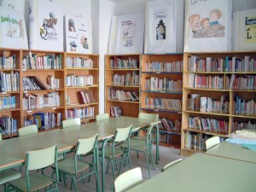
Nunca me desharía de las bibliotecas escolares. Eso sí: las transformaría por completo, y les cambiaría el nombre. Hasta tal punto me parecen importantes que yo las tomaría como centro desde el que generar la revolución educativa. Sí, revolución.
Los espacios encarnan las ideas, son los conceptos subyacentes los que generan una forma determinada de espacios. Cada espacio encierra una lógica social determinada. Las aulas tradicionales son, por eso, encarnación de un concepto de transmisión unidireccional del conocimiento, de recepción pasiva y repetitiva, donde los alumnos no eran más que invitados de piedra. Las bibliotecas escolares tradicionales (la mayoría de las bibliotecas tradicionales), remedaban un mundo de conocimiento clasificado y ordenado que se obtenía mediante el acto de la lectura reflexiva y solitaria. En buena medida tiene que ver con eso, pero no solamente con eso.
Si hoy en día es unánime la opinión de que el aprendizaje se produce mediante la práctica, que las materias compartimentadas en segmentos temporales de 45 o 50 minutos carecen por completo de sentido y debemos ir hacia una forma de aprendizaje por proyectos, de tareas que integren conocimientos que contribuyan a la consecución de los objetivos y la competencias que se hayan establecido, que el aprendizaje requiere de la colaboración y la discusión con otros, de la discusión y del intercambio ordenado de puntos de vista, que cada alumno debe establecer sus propios objetivos y madurar siguiendo su propio ritmo, que los profesores deben ser sobre todo acompañantes y conductores de un proceso de maduración individualizado, que la competición y las calificación meramente cuantitativas dañan la motivación intrínseca de los estudiantes, que las escuelas deben abrirse a la comunidad que las rodea, incorporando a los padres y a todos los agentes que tengan algo que ver o que aportar, entonces necesitamos espacios diferentes.
La biblioteca escolar no puede ser por eso, en este nuevo modelo educativo, en este nuevo modelo conceptual, que un hub o un taller o un espacio de producción integrada de conocimiento donde los alumnos puedan disponer del lugar, de las herramientas y de los instrumentos necesarios para resolver los problemas que se les han planteado, donde puedan cooperar con su grupo de trabajo, donde puedan intercambiar ideas y perspectivas con los miembros de la comunidad educativa que deseen participar en el proceso, donde los propios profesores, convertidos en una comunidad intercambiable de coachers, tengan la oportunidad de transformarse.
Eso es para mi el futuro de la biblioteca escolar, en realidad, el futuro de la escuela y de la educación.
Permanezcan atentos a sus pantallas, porque en los próximos meses se anuncian grandes iniciativas.

El fin de la era de la imprenta
Published Date :
Titulo superlativamente esta entrada para llamar la atención, sí. Pero no lo hago sin fundamento: en los últimos seis años el sector de las artes gráficas ha reducido en España su tamaño en un 45%, y el declive estructural de ese modo de producción no ha concluido todavía. De acuerdo con el informe publicado estos días por la consultora DBK, “los datos provisionales apuntan a que el valor de la producción de artes gráficas retrocedió hasta 3.050 millones de euros en 2013, un 7,5% menos que en el año anterior, en un contexto que siguió marcado por la caída de la inversión publicitaria y la actividad editorial. De este modo, la producción ha disminuido un 45% desde el máximo alcanzado en 2007, acumulando seis años seguidos de caídas, lo que ha motivado que se inicie un profundo proceso de reestructuración de la oferta”. Ese brutal descenso, anticipado ya hace años por unos pocos, no tiene solamente que ver con un sobredimensionamiento del sector, atomizado en centenares de pequeñas empresas que se las ven y se las desean para amortizar la millonaria inversión en máquinas. Se trata, sobre todo, de una crisis estructural irreversible, desde un modo de producción analógico, basado en la producción de bienes tangibles que se acarreaban físicamente de un lugar a otro, a un modo de producción digital, que además de hacer superflua e ineficaz la producción material, desbarata la cadena de valor tradicional y los oficios asociados a ella.

En La imprenta como agente de cambio, el archifamoso libro de Elizabeth Eisenstein, pudimos comprender la amplitud y profundidad de los cambios asociados al surgimiento de una tecnología de reproducción y difusión que sustituía a otra. Es bien sabido que la imprenta fue una palanca sobre la que se impulsaron los logros científicos y humanísticos del Renacimiento, sobre la que se basó la Reforma protestante y sobre la que se fraguó un acceso más universal a los contenidos de la cultura escrita. El surgimiento de una industria asociada a ese inventó no tardó en desplegarse por Europa más de 50 años y llega hasta nuestros días. 650 años de perfeccionamiento de una industria que se encuentra en trance de desaparición, algo que no puede resultar sencillo de asumir y, mucho menos, de cambiar.
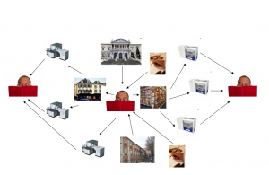
En el año 2010 tuve la oportunidad de intervenir en el Congreso Nacional de Artes Gráficas, en la conferencia inaugural, y no estoy muy seguro de que mis afirmaciones gustaran demasiado a un conjunto de profesionales ansiosos por encontrar soluciones a los problemas que presentían. En una de las diapositivas yo imaginaba un ecosistema de impresión digital o bajo demanda en el que cualquier lector apegado al papel pudiera obtener una copia de cualquier libro que, previamente, formara parte de un repositorio digital centralizado. Para la industria gráfica vinculada al sector editorial (excluyo otra clase de encargos y trabajos), yo sólo entreveía un futuro en el que las máquinas digitales pretaran un servicio de cercanía a lectores que quisieran consumir contenidos en papel. Según la nota de prensa de aquel congreso, “FEIGRAF y AEAGG buscaban “una remodelación del modelo de negocio” del sector de las artes gráficas en un congreso para la reflexión”. Y en esa búsqueda hemos llegado a donde nos encontramos, a una reducción drástica e irreversible de un modo de producción y un modelo de negocio que no ha encontrado sustituto.
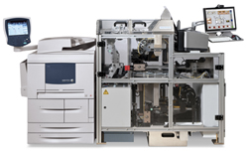
Mientras tanto, sin embargo, como ha podido leerse estos días en la prensa, filiales de Random House, como ARVATO, planean un modelo de negocio en torno, precisamente, a la tecnología de impresión bajo demanda; Canon, por su parte, que adquirió el negocio de impresión de OCÉ, basa gran parte de su estrategia futura de negocio en la creación de un parque de máquinas de impresión digital que proporcionen esa clase de servicio. Plataformas como Bubok declaran, de manera harto sintomática, que en sus cifras de facturación del año 2013 los libros impresos digitalmente superan en cinco veces a las descargas de archivos electrónicos. Las empresas de impresión tradicional tratan de tomar posiciones en ese estrecho margen que la desaparición del negocio tradicional de la producción deja vacante.
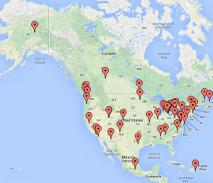
Para que ese nuevo ecosisteme funcione, sin embargo, faltan dos piezas fundamentales: los editores y los libreros, aquellos que deben generar los archivos digitales y aquellos otros que deben ponerlos a disposición de sus clientes, instalando máquinas en el propio punto de venta y/o llegando a acuerdos con proveedores POD de cercanía. En Estados Unidos la implantación de la muy conocida Expresso Book Machine sigue extendiéndose.
El fin de la era de la imprenta tradicional ha llegado. ¿Seremos capaces, entre todos, de sacar partido a la impresión digital?

La gobernanza participativa de la ciencia
Published Date :
El de Randy Schekman, Premio Nobel de medicina en 2013, es solamente el último de los episodios de la quiebra de un modelo tradicional de gestión y legitimación del conocimiento (vale la pena echar la vista atrás y leer alguno de los primeros artículos sobre el asunto en el año 2001, como La revuelta de los científicos). Schekman ha desvelado algo que ya sabíamos hace tiempo: que el modelo tradicional de evaluación, selección, publicación, comunicación y medición del impacto de una publicación científica está profundamente viciado y puede conducir a todo lo contrario de lo que la ciencia debería perseguir. En un artículo publicado en el diario The Guardian el 9 de diciembre de 2013, titulado How journals like Nature, Cell and Science are damaging science, escribe:
The prevailing structures of personal reputation and career advancement mean the biggest rewards often follow the flashiest work, not the best. Those of us who follow these incentives are being entirely rational – I have followed them myself – but we do not always best serve our profession’s interests, let alone those of humanity and society.
Lo que, libremente traducido, vendría a querer decir que las estructuras de la reputación personal y el progreso en la carrera profesional a menudo recompensan a los trabajos que más impacto han obtenido, a los trabajos estrella, no necesariamente a los mejores. Resulta natural que los científicos, en esto tan cicateros y avarientos como cualquier otro ser humano, persigan ese horizonte de supuesto reconocimiento y recompensa, pero eso no entraña que estén sirviendo adecuadamente a la ciencia y, menos aún, a la sociedad que la soporta y, a menudo, la padece. Es un sistema que a menudo penaliza la innovación y refuerza la autoridad constituida, en contra de lo que la ciencia debería ser y del servicio que debería prestar. Cuando el ahora archifamoso entorno científico de publicación en abierto, PLOS, daba sus primeros pasos, James Watson (el descubridor del ADN, declaraba lo que ahora Schekman ha vuelto a hacer: “If I could do it all over again, I’d publish that paper in PLoS Biology”. Si pudiera comenzar de nuevo y volverlo a hacer, traduzco de nuevo libremente, prescindiría de los canales tradicionales y haría uso de la independencia que la web nos ofrece para difundir de forma abierta y gratuita los resultados de mis investigaciones.
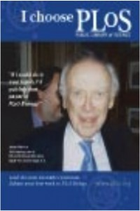
Porque el problema no es solamente la falta de transparencia, la opacidad de los criterios de selección, la posible manipulación, la obsesión por la visibilidad y el impacto que conducen a un círculo vicioso de postergación de gran parte de conocimiento valioso pero invisible. El problema proviene, esencialmente, de que la revolución digital ha transformado radicalmente los procedimienos de creación y acreditación del conocimiento y ha abierto para siempre la puerta a la participación ciudadana (en forma de ciencia ciudadana y de cogestión del conocimiento), antes apartada, obviada o preterida. Y esos cambios son irreversibles y alterarán por completo los mecanismos de publicación, reconocimiento, acatamiento y refrendación (por mucho que algún buen amigo, que conoce bien los mecanismos de control científico que ejercen los jerarcas universitarios, me advierta de que eso no pasará mientras vivamos).
Eso es, en buena medida, lo que pretendía explicar en la jornada sobre ciudadanía digital y gobernanza participativa de la ciencia a la que tan amablemente me invitó José Manuel Pérez Tornero, de la UAB. La sociedad de la información y el conocimiento solamente puede ser aquella en la que los ciudadanos se conviertan en comentarias ilustrados, juiciosos y críticos, en que tengan la capacidad de cogestionar las directrices y aplicaciones de los mismos descubrimientos de la ciencia. Así lo explicamos no hace demasiado tiempo, así lo propusimos, en ¡Todos sabios! Ciencia ciudadana y conocimiento expandido.

El próximo mes de mayo se celebrará en Madrid un encuentro en torno, precisamente, a esta cuestión: CRECS 2014, Conferencia sobre calidad de revistas de ciencias sociales y humanidades, promovido por El Profesional de la Información, la FGSR y la UCM. Tal como yo lo pienso, la cuestión no puede ni debe ceñirse a las revistas de un determinado ámbito, porque la cuestión afecta por igual a unas y a otras y los interrogantes a los que están sometidas (acreditación, transparencia, circulación, nuevos mecanismos de apertura y participación) necesitan de respuestas globales que no se conformen con reformar cosméticamente el modelo tradicional.
La gobernanza participativa de la ciencia es un reto global, y las nuevas formas de publicación, difusión, valoración y corrobaración, el instrumento a través del que podemos conseguirlo.

La avidez de Amazon
Published Date :
En alemán Gnadenlos significa despiadado, implacable, insensible. Hace una semana, el semanario alemán Der Spiegel, publicaba un artículo a propósito de la presencia de Amazon en Alemania y relataba, en otras sabrosas interioridades, que el dominio gnadenlos.com redirigía, directamente, a la página de Amazon, en un claro ejercicio de filiación e identificación de la empresa con un determinado tipo de valores. Y digo que eso fue hace una semana y yo pude comprobar, personalmente, desde una ID alemana que, efectivamente, esa redirección se producía. Hoy, algunos días después, supongo que movidos por el escándalo que el reconocimiento de esa insensibilidad supone, el dominio está a la venta. En todo caso, tal como conté en Las librerías en el mundo, los reportajes televisivos que las cadenas nacionales alemanas emitieron (sobre todo el de ARD, Ausgeliefert! Leiharbeiter bei Amazon) en febrero de 2013, pusieron de manifiesto que las condiciones laborales en las que los trabajadores despachaban los pedidos electrónicos, se acercaban más a los estándares asiáticos que a los europeos. El libro de Jean-Baptiste Malet, En los dominios de Amazon, publicado por Trama, no vino sino a corroborar lo que ya sospechábamos, primero, y sabíamos, después.

Cierto es que para el usuario, para el cliente de Amazon, tanto los precios como los servicios que ofrece carecen casi de parangón (dicho sea de paso, los supuestos escándalos laborales abanicados por los medios de comunicación no han hecho sino aumentar su facturación las pasadas navidades). Su éxito radica, precisamente, en tomarse en serio esa máxima clásica del márketing tradicional que decía que el cliente era el rey, que aquel que demanda un producto o un servicio es el que abona nuestros salarios, en definitiva, y así debe ser correspondientemente atendido. Para alcanzar ese grado de prestancia, Amazon desarrolló varios mecanismos que luego han sido copiados o remedados por otros agentes de la red: algoritmos precisos de recomendación; generación de foros de comentarios (más o menos manipulados, más o menos lícitos) entre lectores; adquisición de redes sociales de lectura; un proceso de compra claro y sencillo, que ha llegado a patentar el procedimiento de compra mediante un solo Click; facilidad en la subida de contenidos y conversión de formatos; creación de una plataforma de autopublicación y autoedición para los aspirantes a la desintermediación; creación, sobre todo, de una cadena de integración vertical cómoda para el usuario y demoledora para la industria (una plataforma rica y variada en contenidos, un formato propietario y un dispositivo de lectura propio que no es mejor ni peor que los demás, pero que proporciona acceso a esa ingente cantidad de contenidos digitalizados). Además de eso, como no podría ser de otra manera, la magnitud de la empresa ha permitido a Amazon, progresivamente, imponer unas condiciones en precios y descuentos a proveedores y empresas que le han permitido abaratar sus mercancias hasta arrasar con cualquier forma de competencia (el famoso dumping en forma de precio para los libros electrónicos de 9,99 $, por ejemplo), abocándoles a una paradoja irresolube (prescindir del canal de Amazon y condenarse a la invisiblidad o aceptar las condiciones del gigante entrando en pérdidas y perdiendo los canales tradicionales de venta).

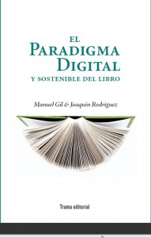
Manuel Gil y yo escribimos en El paradigma digital y sostenible del libro, en el año 2011, que los agujeros negros no tiene la culpa de comportarse como tales, absorbiendo toda la energía y la masa que encuentran a su alrededor. La culpa, en todo caso, es de quienes se acercan al agujero negro y de quienes no han ideado galaxias alternativas. Yo soy de los que ni siquiera piensa que Amazon esté incurriendo en ninguna forma de ilegalidad por tributar en paraísos fiscales, como Luxemburgo, porque la responsabilidad, una vez más, no es de quien se aprovecha de esa prerrogativa fiscal, sino de quienes no han querido o no han sabido ponerle coto mediante una armonización fiscal a escala europea. Tampoco creo, al contrario que Jean Baptiste Malet, que Amazon sea una amenaza para la sociedad democrática, porque desarmar las cadenas de valor tradicionales mediante las potencialidades que la red ofrece (incluida la del libro), es un ejercicio no solamente lícito, sino irreversible. Y si nuestra conciencia como consumidores no nos lleva a preferir a los proveedores locales mediante un acto de compra justa y responsable (como pretende el movimiento de Buy local, promovido por los libreros alemanes), no podremos achacar tampoco a Amazon que los pedidos sigan amontonándose en su carrito de la compra.

Plantear una alternativa a este modelo multinacional, naturalmente agresivo, ávido y despiadado, no creo -en contra de lo que la Ministra de Cultura francesa, Aurélie Filippetti ha venido declarando -tanto en Le Figaro como en Le Monde- que deba basarse en una táctica de denuncia al supuesto malhechor (como hacen reiteradamente quienes no saben cómo proceder); debería basarse, más bien -en contra de la desconfianza de aquellos que creen que las iniciativas gremiales o institucionales están de más-, en una respuesta unificada de los gremios afectados mediante la creación de plataformas agrupadas propias y en la generación de una conciencia de compra responsable mediante la difusión de campañas al público lector.
Todo lo demás, mucho me temo, no será más que contribuir a que la avidez por conquistar nuevos sectores siga alimentado la expansión de ese agujero negro que es Amazon.

Mantengamos la calma
Published Date :


Quedan pocas certezas para el 2014… pero continuemos leyendo…

… y mientras haya una librería…

…o una biblioteca cerca… no todo estará perdido.
Keep calm y feliz 2014.

El desierto de la educación
Published Date :
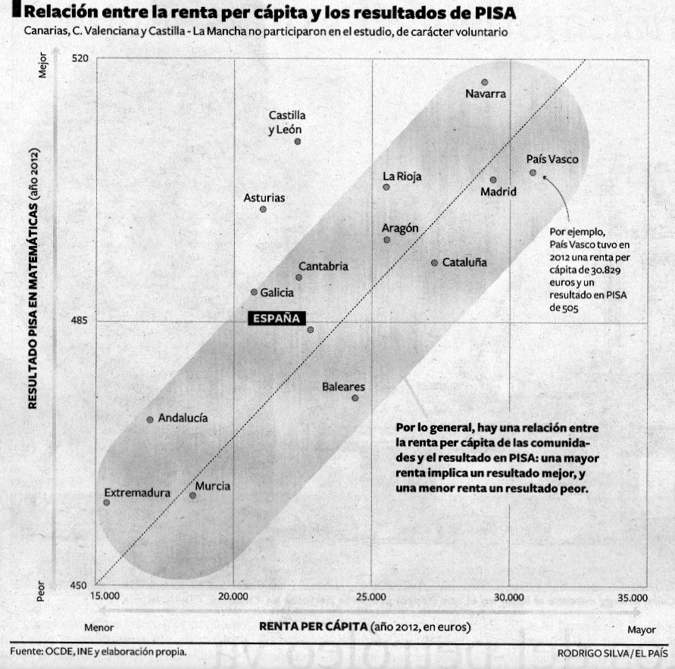
De acuerdo con el último informe de Eurostat publicado la semana pasada, Educational attainment: persistence or movement through the generations?, la vieja máxima sociológica enunciada hace ya tanto tiempo en La reproducción, sigue cumplíendose a rajatabla: los hijos de padres que poseen un capital cultural y educativo superior tienden a obtener los mismos títulos distintivos mientras que los hijos de padres cuya formación escolar sea inferior y cuyo capital cultural sea, en consecuencia, menor , experimientarán una merma equivalente que les dispondrá a reproducir la condición de sus padres. No se trata de un lastre definitivo o de un yugo del que uno no pueda desprenderse: existen casos de personas que con tesón y ahinco, gracias a un medio que haya compensado ese lastre inicial, han sobrepasado su condición socioeducativa inicial, pero mientras se permita que la institución escolar siga su ciega inercia, los datos nos arrojarán esta evidencia incontrovertible. A menudo esta diferencia puramente sociológica se viste o se disfraza de diferencia natural, se trasviste en ideología del don, como si la naturaleza fuera la única responsable de habernos dotado de competencias tan disímeles. Pero esa es una falacia bien conocida: aquellas instituciones escolares que solamente priman la memorización y la repetición, que solamente evalúan mediante pruebas supuestamente objetivas, que segregan a los alumnos en función de sus supuestas capacidades, generan entornos de fracaso y abandono escolar sistemático.
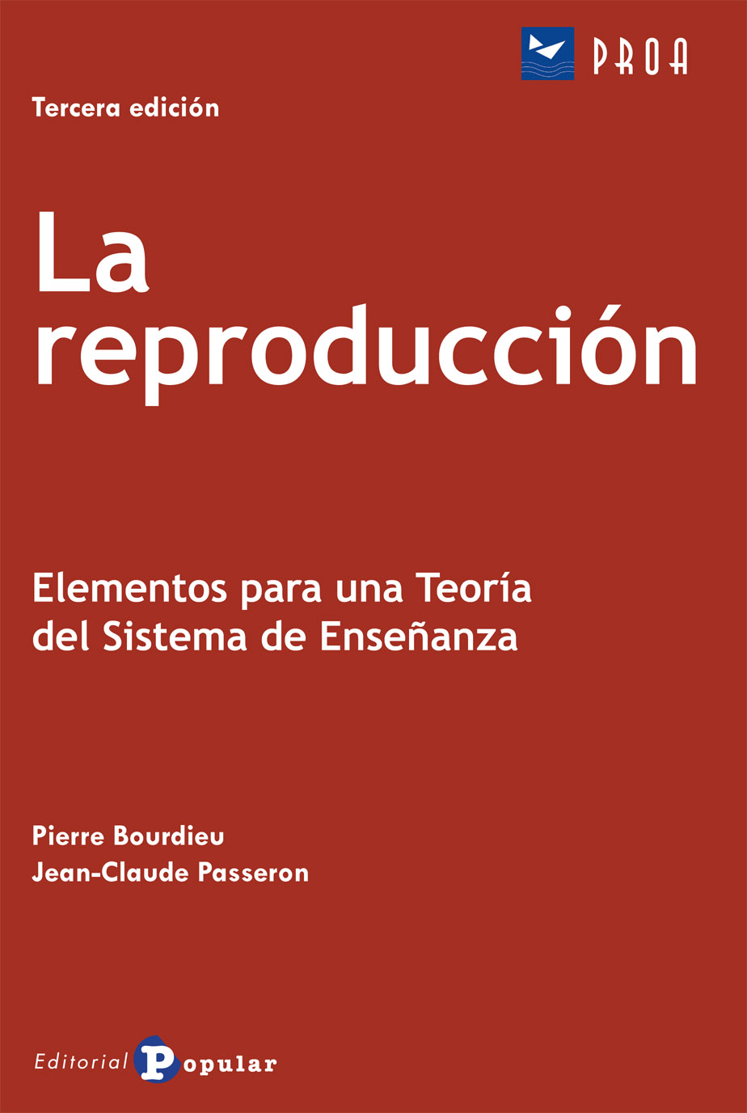
En España la tasa de reproducción es, hoy, de un 50%, lo que quiere decir que al menos la mitad de los hijos de padres obreros reproducirán su condición, tanto más cuanto mayor sea la diferencia socioeconómica entre regiones y comunidades. Existe, por tanto, un amor fati estructural que se traduce en una serie de elecciones y rechazos, de opciones y preferencias que se traducirán, por ejemplo, en el abandono de la escuela, en la desestimación de ciertas prácticas culturales como inapropiadas o carentes de interés (la lectura, por ejemplo), en el seguimiento de una “vocación” determinada. La vocación, que suele invocarse casi siempre como si de un espíritu bienhechor se tratara, no es otra cosa que esa determinación estructural previa que nos aboca a elegir lo que tenemos que elegir. Me gustaría insistir en esto: cuando se invoca a los jóvenes estudiantes a que sigan su vocación, sin ninguna medida compensatoria o de atención específica, lo que se está promoviendo no es otra cosa que la pura reproducción de su condición social inicial.
Por eso, cuando en una Comunidad Autónoma la política educativa se basa en la creación de “Centros de excelencia” en detrimento de la educación comprehensiva, en aras de un supuesto desagravio a los mejor dotados, lo que se está promoviendo es una política que asegurará la desigualdad. O lo que es lo mismo: no cabe disociar la educación y sus resultados de las políticas educativas, de la ambición que persigan, explícita o implícitamente.
¿Podemos escapar de alguna manera de este Valle de la Muerte de la Educación?, como se preguntaba hace poco Ken Robinson, ¿cabe propiciar entornos de aprendizaje en el los que se espoleé la curiosidad, en los que se atienda a las diferencias y se preste el apoyo necesario, en los que se estimule la creatividad y el trabajo colaborativo y no discriminatorio, en los que se preste igual atención a todas las dimensiones del conocimiento y medios de expresión, en los que se procure la independencia de los profesores y los centros escolares en la toma de decisiones, en los que realmente no se deja a nadie a atrás, en los que se procure una escuela comprehensiva, de oportunidades iguales para todos, en los que se huya de los yermos métodos de evaluación tradicionales, en los que no se apele vana y falsamente a la vocación como único motor de la instrucción?
Sí, claro que se pueden generar esos entornos igualitarios, que no se plantean el infructuoso y falso antagonismo entre lo excelso y lo justo. Basta echar un ojo a lo que los finlandeses hacen para atravesar el desierto de la educación.

Leer en la nube
Published Date :
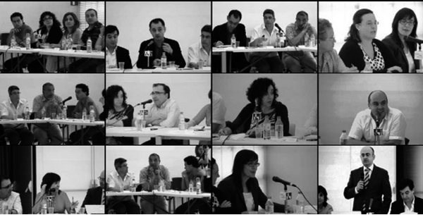
El pasado 25 de junio -y tomo todo el párrafo que a continuación viene del texto original publicado en la página del Centro de Desarrollo Cultural de la FGSR-, tras casi dos años de trabajo en el proyecto de lectura social Nube de Lágrimas, se presentaron las conclusiones en el Auditorio de Casa del Lector. Como es habitual en cada una de las diferentes etapas de Territorio Ebook los lectores que participaron fueron los primeros en conocerlas, además de los diferentes equipos de investigadores y bibliotecarios implicados en el proceso de poner en marcha el primer club de lectura en la nube organizado desde la biblioteca pública. El resumen de la jornada, además del programa, galería de imágenes y una serie de vídeos de opinión de bibliotecarios y lectores, pueden consultarse en 25 J, Conclusiones de Nube de Lágrimas. A todos estos recursos, se une ahora la publicación de los vídeos de las diferentes intervenciones de los participantes.
Como colofón del proyecto y tras las jornadas que se celebraron en la Casa del Lector, la Fundación publicará un volumen con las conclusiones, del que el siguiente texto es un fragmento de mi aportación, Antropología de la lectura (digital):

Cuando hablamos de realizar una etnografía para estudiar las nuevas modalidades de la lectura entre los nativos digitales, entre aquellos que nacieron después de que las tecnologías digitales fueran siquiera inventadas, no estamos hablando de una metáfora, de una imagen más o menos afortunada sobre la que basar nuestra investigación. Estamos hablando de antropología en el sentido más preciso y puntual del término: conocer los hábitos y usos de una comunidad determinada en relación a un conjunto de prácticas, en este caso las de lectura en soportes digitales: cuando la forma y manera de comunicarse, de crear contenidos y utilizarlos, de distribuirlos y reutilizarlos, de compartirlos y recrearlos, de aprender e innovar, difieren en gran medida de lo que sus predecesores hacían con los soportes analógicos, cuando la lógica y el sentido de sus prácticas se diferencia significativamente de sus antepasados predigitales, estamos hablando propiamente de una nueva cultura que exige, para ser cabalmente conocida y entendida, el uso de dispositivos etnográficos de investigación. Lo mismo valdría decir, dicho sea de paso, para el análisis de los grupos de edad que, sin ser propiamente nativos digitales, podrían incorporar potencialmente los nuevos dispositivos y prácticas a sus hábitos de lectura, porque solamente entendiendo la manera en que se apropian de las tecnologías y las integran en sus pautas de consumo cultural, podemos aspirar a valorar su grado de aceptación.
La polémica, seguramente justificada, en torno a los efectos positivos o perniciosos que los dispositivos digitales y la estructura hipertextual del contenido de la web podría tener sobre nuestros hábitos cognitivos, en contraposición a la lectura tradicional, no pueden dirimirse si se carece de un apoyo empírico relevante y contrastado, de un estudio extensivo que identifique claramente las muestras sobre las que trabajar —acotadas, en este caso, según grupos de edad bien diferenciados—, que segregue a los grupos de control que deben servir como hito de comparación, que introduzca pautas de uso y dinamización que respalden el uso de las tecnologías introducidas. Hemos practicado el tipo de lectura que conocemos desde, al menos, el momento en que Sócrates recrimina a Fedro que lea en silencio en diálogo con criaturas desaparecidas que no pueden contestarle, que no pueden replicarle y, por tanto, no pueden negociar el significado de las cosas ni construir conocimiento dialogado, que construyen una sombra o un simulacro de conocimiento. Al menos así lo valoraba Sócrates, incapaz de ver en la nueva práctica lectora sobre un nuevo tipo de soporte, allá sobre el siglo V a.C., algo que contuviera valor alguno. Algo así nos sucede a nosotros: no somos muchas veces capaces de ver en esta transformación, de efectos seguramente tan persistentes y duraderos como tuvo la aparición del alfabeto y la lectura silenciosa, algo más que un simulacro virtual. Un vistazo hacia atrás nos demuestra, sin embargo, que no, que se dan todas las condiciones para entrever que la revolución digital transformará radicalmente nuestras prácticas lectoras y, con ellas, nuestra manera de ver, comprender y pensar. No es exagerado, por eso, trabajar con ciertas cautelas preliminares: sabemos por Maryanne Wolf y Stanislaw Dehaene que las transformaciones neurolingüísticas a las que se está sometiendo a nuestros cerebros pueden tener consecuencias imprevisibles, aún no sabemos si enteramente positivas o parcialmente negativas, pero lo que sí podemos contraponer es una estrategia que asegure la formación de cerebros bitextuales, de personas igualmente capacitadas para practicar la lectura silenciosa, profunda y reflexiva, capaz de seguir linealmente argumentos complejos que requieren un alto grado de abstracción junto a otro tipo de lectura más fragmentaria, hecha de contenidos desarrollados en distintos formatos y soportes, que exige del lector digital la capacidad para reconstruir un mensaje dividido, atribuyéndolo un posible significado. La lectura no es un hecho monolítico y la revolución digital muestra su multiplicidad.
Otra mirada
Joaquín Rodríguez
[ESTE TEXTO ES UN FRAGMENTO DEL VOLUMEN QUE LA FUNDACIÓN GERMÁN SÁNCHEZ RUIPÉREZ PUBLICARÁ EN BREVE EN TORNO A LA EXPERIENCIA DEL PROYECTO DE LECTURA "NUBE DE LÁGRIMAS"]

El currículum de la curiosidad
Published Date :
“El pasado”, escribía ayer Andreas Schleicher en un diario español, en un artículo titulado “Afrontar el rendimiento educativo“, “se basaba en la sabiduría trasladada de profesor a estudiante, pero el éxito hoy en día se basa en la sabiduría generada por el propio usuario y en una mayor autonomía profesional dentro de una cultura colaborativa”. Es decir: en el pasado (en buena parte del presente, todavía), el modelo predominante de transmisión del conocimiento se basaba en una extraña práctica que prima la recepción pasiva de contenidos memorizables con el único fin aparente de ser rememorados o repetidos, una situación en la que un profesor, sabio o docente endosaba al auditorio un mensaje o un contenido sin expectativa alguna de que reaccionara, respondiera o lo utilizara para nada. Como dice Ken Robinson (Sir), hemos desarrollado un modelo educativo en occidente destinado a crear profesores universitarios que reproducen, ad nauseam, el mismo modelo de inútil repetición.
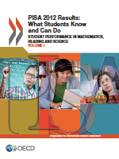
“Los estudiantes españoles”, afirma Schleicher a tenor de los fundamento empíricos que el nuevo estudio de PISA aporta, “obtienen mejores resultados en tareas de opción múltiple, que se centran en la reproducción de contenidos de las materias, que en tareas que les requieren extrapolar lo que saben y aplicar sus conocimientos de forma creativa. Esto es importante porque el mundo moderno no premia tan solo por lo que sabe, sino por lo que se es capaz de hacer con ello”. A nadie podrá extrañar, claro, que unos estudiantes sometidos a lo largo de toda su vida académica al estéril ejercicio de la memorización y la repetición sepan hacer otra cosa que memorizar y repetir, distinguir en un test de opciones múltiples, como mucho, aquella respuesta que más se asemeje a la memorizado, ejercicio de todo punto inservible, a no ser, claro, que nuestra única meta sea la de formar a profesores universitarios.
La educación debería estar regida por un “currículum de la curiosidad”, dice en este video el profesor Sugata Mitra, autor de ese excelente libro titulado Beyond the Hole in the Wall: Discover the Power of Self-Organized Learning, capacidad de asombro, indagación y organización de la que a menudo disponen los niños y los adolescentes hasta que la cercenamos con nuestras prácticas educativas repetitivas e infecundas. De acuerdo de nuevo con Schleicher, “el hecho de que los estudiantes de algunos países piensen que los logros educativos son, en su mayor parte, producto del trabajo y el esfuerzo, más que de una capacidad intelectual heredada, sugiere que la educación dentro de su contexto social puede suponer un hecho diferencial, puesto que inculca los valores que promueven el éxito educativo”. Cuando nos empeñamos en confrontarnos con esas competencias incipientes y originarias aboliendo la posibilidad de que asuman la responsabilidad sobre su propio proceso de aprendizaje, obtenemos personas eminentemente pasivas y escasamente creativas, un verdadero lastre para sus vidas y para el futuro de toda la nación.

Sabemos ya, de sobra, que el tipo de sociedad en la que vivimos demanda todo lo contrario: personas capaces de establecer sus propios objetivos de aprendizaje, capaces de procurarse los medios para obtener la información pertinente, descartando y eligiendo las fuentes de información mejor contrastadas, comprendiendo y evaluando críticamente los contenidos obtenidos, utilizando aquellos más adecuados para sus objetivos, negociando el significado siempre polisémico de los hechos a los que se enfrenta, compartiendo y discutiéndolos en comunidad, aplicando las conclusiones a contextos cambiantes, desarrollando soluciones nuevas para problemas siempre diferentes.
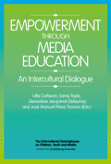
Pero nada de eso ocurrirá si persistimos en pensar el aula como un espacio cerrado en el que una persona docta en una materia concreta traslada de manera unívoca, sujetándose a un guión preconcebido y cerrado, un contenido que solamente deba memorizarse y repetirse (inmediatamente olvidarse). El prerrequisito para que todo eso sea posible, además, es el de procurar a nuestros alumnos una alfabetización mediática e informacional a la altura de esas mismas exigencias. Tal como asegura José Manuel Pérez Tornero en Empowerment through media education, “cuando discutimos de los asuntos relacionados con la democracia y el desarrollo a menudo olvidamos que la formación en el uso de los medios de los ciudadanos es una precondición. Un importante prerrequisito para el empoderamiento de los ciudadanos es el de realizar un esfuerzo para mejorar su alfabetización mediática y digital, competencias que les ayudarán a reforzar sus habilidades críticas y sus competencias comunicativas”.
Solamente un modelo pedagógico basado en el aprendizaje por proyectos, en el que se fomente la curiosidad, la indagación, la investigación y la discusión, en el que se utilicen todas la herramientas y dispositivos a nuestro alcance para acceder a los recursos informativos más pertinentes, podrá modificar el estado de cosas actual. No es tanto un problema de mera disponibilidad financiera; es, mucho más, un problema de disposición intelectual.

El maldito séptimo año
Published Date :

El 29 de noviembre de 2006 tuve la (insensata) idea de ponerme a escribir un blog. Y de eso hace ahora siete años. Como en todas las relaciones, incluidas las cibernéticas, el séptimo año es sinónimo de atemperamiento de la pasión, de moderación del deseo y de inevitables tentaciones de galanteo con otros (blogs). Que se lo pregunten, si no, a Tom Ewell, que intentó rascarse el pico del séptimo año provocado por su vecina de arriba, Marilyn Monroe.
Cuando me preguntan a qué me dedico, algo cada vez más difícil de precisar -no solamente por mi natural tendencia digamos enciclopédica a interesarme por todo sino, sobre todo, por la inconsistencia e inconstancia de algunos de los proyectos en los que me embarqué en los últimos tiempos-, lo cierto es que una de las pocas referencias estables que me quedan es este blog, espacio de reflexión, de acierto y titubeo, de ensayo y error, de (poca) discusión.
Llevo pensando un tiempo que esa comezón podía solamente atemperarse de dos maneras: abandonando el espacio virtual para dedicarme a otros menesteres no menos gratos, o darle una segunda oportunidad a mi relación digital. Advierto que soy hombre de sólidas fidelidades así que he optado por la segunda.

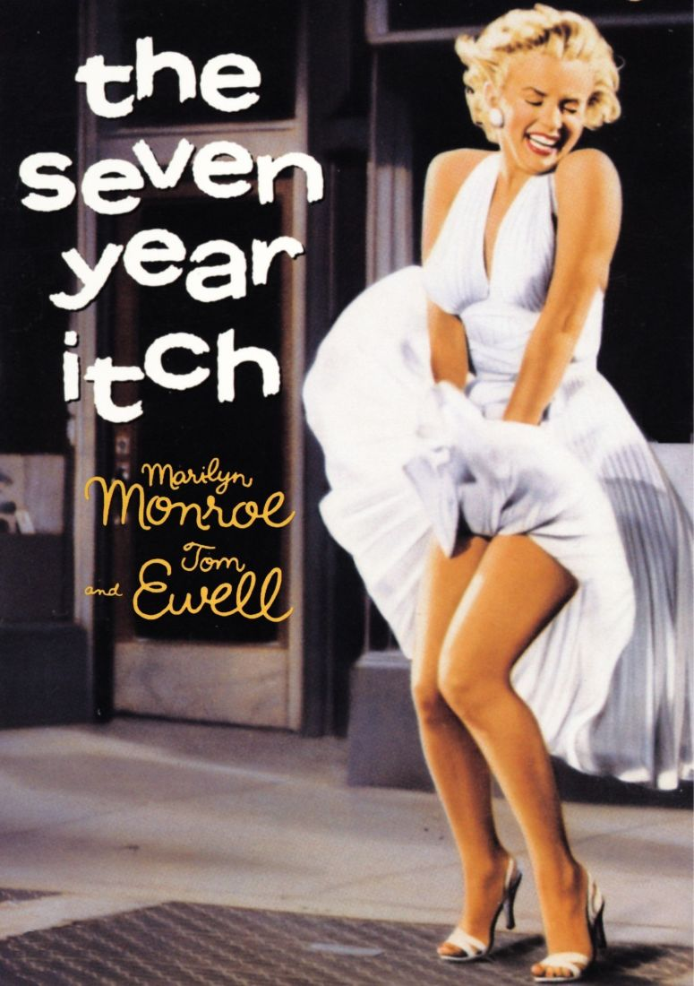
Pero eso sí: le he comprado un piso, una nueva URL, vamos, a mi blog.
A partir de hoy la dirección futurosdellibro.com será la sede definitiva no solamente de las entradas que han ido construyendo este blog durante todos estos años sino que aspira a amparar y dar cabida a otras muchas iniciativas.
Para los que se han habituado a consultar las entradas en la URL de Madrimasd, un sistema RSS alimentará de manera automática el sitio para que puedan seguir consultándose.
No sé que me deparará esta nueva etapa de mi relación… menos aún cuanto tiempo durará y a dónde me conducirá.
Mientras tanto, se aceptan felicitaciones, VISA y Mastercard.

El ecosistema del libro electrónico científico
Published Date :
En el capítulo II del merecidamente premiado El ecosistema del libro electrónico universitario, coordinado por José Antonio Cordón, director del grupo E-lectra, puede leerse: “la pregunta fundamental que ha de hacerse cualquier servicio de de publicaciones es “asumiendo que la investigación primaria es original e importante, ¿cuál es el mejor medio para difundirla al resto del mundo?”. La respuesta”, aseguran los autores, “radica en las oportunidades que para las editoriales universitarias representa la edición digital y la reformulación de los marcos de comunicación académica para garantizar una mayor accesibilidad del público a la investigación”. Precisamente.
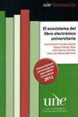
La cuestión fundamental que todo servicio de publicaciones académico, científico y/o universitario debería plantearse no es tanto la manera en que puede acatar y obedecer los mecanismos de evaluación (relativamente) tradicionales sino, más bien, valiéndome de la reflexión de los mismos autores, la forma en que pueden renovar, regenerar y mejorar el marco de la comunicación científica valiéndose de los mecanismos de creación, comunicación y distribución digital de contenidos fomentando la agregación de inteligencia colectiva, el intercambio generoso y libre de conocimiento. Los precedentes son conocidos y siempre viene bien recordarlos: en 1665, en la segunda mitad del siglo XVII, se crearon casi al unísono las que pasan por ser las dos primeras revistas científicas. En enero de ese año el Journal des sçavans y poco después, en el mes de marzo, The Philosophical Transactions of the Royal Society. Lo que hicieron fundamentalmente esos dos nuevos marcos de comunicación científica fue aplicar la tecnología de la imprenta a la creación, difusión e intercambio de los contenidos científicos, en suma, generar un nuevo espacio de comunicación y discusión científica que acababa con los arcanos intercambios de mensajes cifrados entre científicos aislados (como había venido ocurriendo con Galilego, Kepler o el mismo Leonardo da Vinci). Transcurrieron más de doscientos años entre el invento de la imprenta y la extracción de las consecuencias que podría tener para agilizar y mejorar la comunicación científica.
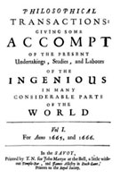
Hoy en día, el cambio es mucho más profundo, acelerado y estructural: se han modificado profundamente las posibilidades de acceso al conocimiento pero, también y al unísono, las “modalidades de argumentación y los criterios o recursos que pueden movilizar al lector para aceptarlas o rechazarlas”, como escribe Roger Chartier. La textualidad electrónica, sigo citando, “permite desarrollar argumentaciones o demostraciones según una lógica que ya no es necesariamente lineal ni deducativa [...] sino que puede ser abierta, extendida y relacional gracias a la multiplicación de los vínculos textuales”. Semejante cambio no es meramente topológico; es epistemológico, supone una profunda mutación que “modifica los modos de construcción y acreditación de los discursos del saber”. Esa es, sin duda, la cuestión fundamental por la que la mayoría de los científicos, sociedades académicas y servicios de publicaciones pasan de puntillas por las profundas implicaciones que conlleva, porque admitir esos cambios podría desmoronar el cómodo edificio en el que habitan. En todo caso, El ecosistema del libro electrónico universitario recoge muy acertada y cumplidamente muchas de las tecnologías y casos que están propiciando esta revolución: desde las plataformas de venta y distribución de libros académicos (Safari, Questia, Ebrary, etc.), que favorecen modalidades de uso y consumo de contenidos muy distintas a la de la monografía tradicional; pasando por la discusión sobre las modalidades de acceso y el préstamo y alquiler de contenidos digitales (en modalidad comercial o en el seno de una comunidad); hasta la más obvia de las potencialidades para un científico: la de la autopublicación y el uso de licencias que propicien la libre circulación de su trabajo. Los autores son en gran medida conscientes de esas hondas y disruptivas consecuencias: “los editores han de enfrentarse”, dicen, “ante un concepto de libro profundamente redefinido en el contexto digital, en el que la unidad de referencia no es el biblion sino los datos los metadatos”. Precisamente. “Esto no quiere decir que el entorno digital destruya el libro pero sí que lo transforma profundamente, inscrito en una lógica que sobrepasa el soporte unitario para configurar una diversificación cada vez mayor de productos y servicios”.
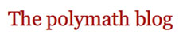
Sé que las reglas no escritas de la buena crítica literaria y científica dicen que uno debe criticar por lo que se dice y no por lo que se deja de mencionar, pero yo creo de este apreciable trabajo puede aprenderse tanto por lo que comenta como por lo que deja (al menos parcialmente) de explorar. En el año 2009 Tim Gowers, matemático acreditado con la Medalla Fields, decidió presincidir de las reglas tradicionales de la publicación científica y plantear en un blog (The Polymatch Project) un problema hasta ese momento irresuelto denominado Polymath1. La historia dice que 37 días después de haber expuesto ese problema a luz pública y a la colaboración masiva (entre los participantes, exponiendo sus ideas abiertamente, estaba Terence Tao, otro Field medallist), 800 comentarios más tarde, el problema fue resuelto satisfactoriamente. El pasado 9 de noviembre Tim Gowers planteó su noveno problema (polimático). ¿De qué manera, en los términos tradicionales conocidos por la ciencia, puntuaría la colaboración en ese espacio abierto sin más control que el de la propia comunidad que colabora? ¿En qué medida influirá ese trabajo en progreso y acreditación profesional de quienes contribuyen de manera altruista al progreso del conocimiento? ¿Alguien, en alguna sociedad científica o tribunal universitario tendría en cuenta las entradas publicadas en ese blog como equivalentes a los artículos difundidos a través de una cabecera con un “impacto” determinado”? ¿Cabe fomentar la colaboración entre científicos en un campo cuyas reglas no premian la colaboración sino, más bien al contrario, la penalizan y la subestiman? ¿Tiene todo esto en la era digital algún sentido? No, por supuesto que no.

“La edición universitaria”, dicen los autores algo más adelante, “no puede quedarse al margen de un movimiento que representa un cambio de paradigma en el ámbito de la edición, como muestran todas las estadísticas y estudios desarrollados en los países de nuestro entorno”, pero no basta, añadiría yo, con que supongan que ese cambio comporta, tan sólo, aprender a generar ficheros Epub o disponer de una web a través de la que presentar ordenadamente la oferta editorial. La cuestión, como reflexionaba Chartier, es que nos encontramos ante un cambio epistemológico excepcional con consecuencias irreversibles para los formatos tradicionales de la edición, la comunicación, la difusión y la valoración del conocimiento científico.

Paradójicamente, según señala Paul Wouters en su brevehistoria de la cienciometría, el índice que nos sirve desde los años 60 del siglo XX para evaluar el impacto de una investigación y, por tanto, la relevancia y crédito que el trabajo de un grupo de científicos merece, no fue un instrumento creado por la propia comunidad científica para satisfacer unas necesidades obvias de medición y evaluación de su capital, un índice que reflejara la importancia de las propuestas, hipótesis y hallazgos de la ciencia. Fue, más bien, una herramienta creada -o, al menos, indirectamente favorecida- por la administración norteamericana, que deseaba establecer criterios contables firmes para justificar la financiación de los proyectos y, sobre todo, mejorar los mecanismos de comunicación científica entre áreas de conocimiento y departamentos universitarios y estatales con motivo, especialmente, de la carrera espacial de los años sesenta. La anarquía primaria en la que estaban encerrados los distintos agentes implicados en esos macroproyectos de investigación, las prácticas cenaculares de las camarillas académicas y de las estancas agencias estatales, no podían constituir base suficiente para una coordinación adecuada. Eugene Garfield, el creador del mecanismo evaluativo, en colaboración con Joshua Lederberg, planteó en el año 1958 los siguientes criterios de ponderación y coordinación científica: “utilidad general, permanencia en el tiempo, reducción del número de referencias a los datos mediocres, medida del ‘factor de impacto’ y servicios puntuales personalizados”. Resultaba políticamente necesario en ese momento un sistema centralizado de evaluación de la información.

Pero si todo lo anterior es cierto, si la lógica de la acumulación del capital científico requiere, para ser reconocido y potencialmente acrecentado, ser mostrado a los demás, a quienes constituyen la comunidad cualificada de los pares, ser distribuido sin cortapisas, en aras de la promoción de la unidad de la ciencia y del avance del conocimiento, puede que el sistema tradicional de medición del índice de impacto y de evaluación de la calidad de lo ofrecido no sea el más ecuánime ni el más adecuado. Antonio Lafuente describe precisamente los problemas que el peer review tradicional genera: “muchas revistas, por ejemplo, exigen que los autores declaren que no hay conflicto de intereses (es decir, connivencia) entre lo que defienden/venden las empresas que financian su investigación y los resultados que obtienen y publican. También si la identidad de los revisores [...] debe mantenerse en secreto, pues abundan las conductas desviadas de todos los tipos: desde lecturas demasiado superficiales a revisiones que protegen teorías/modelos canónicos [...] pasando por el robo de ideas, el retraso injustificado u otros intereses mezquinos de quienes fueron seleccionados para controlar la calidad [...] Los más críticos niegan la capacidad de este sistema para cumplir su principal función: garantizar la calidad”. Si los mecanismos mediante los cuales se evalúa supuestamente la propiedad de lo publicado están desvirtuados por la injerencia disruptiva de intereses comerciales ajenos a lógica del campo; si cabe la sospecha sobre la ecuanimidad y distancia que los pares deben guardar respecto al autor y a su descubrimiento, porque escondan intereses arteros de alguna naturaleza; si algunas falsificaciones deliberadas pasan inadvertidas y, al contrario, algunos trabajos determinantes para el futuro de la ciencia son rechazados o ignorados, el edificio entero de la ciencia está afectado en sus cimientos, porque sobre la limpieza e imparcialidad del peer review se basa la concesión del crédito, la circulación del capital propio del campo científico, su distribución, intercambio y acumulación, y cuando ese sistema de tasación presenta síntomas evidentes de contaminación y desacierto, entonces no queda más remedio que reformarlo inmediatamente adecuándose a la lógica original de los principios que rigen la lógica de la acumulación del capital simbólico.

El problema radica, sin duda, en que nadie que pretenda recorrer la atribulada carrera científica se permite la flaqueza de publicar allí donde nadie se lo reconocerá, donde nadie le concederá la más mínima atención, donde incluso le tildarán de desaprensivo. Si las carreras de los científicos se miden, desde los años 50 del siglo pasado, en función del impacto de sus trabajos, esto es, de acuerdo con el número de citas que sus aportaciones reciban por parte de otros miembros de la academia -es decir, por el reconocimiento simbólico que la tribu científica dispensa al acto de dispendio inmaterial del candidato donante-, ¿qué razón podría llevarnos a prescindir de semejante caudal de información libremente distribuida a través de los nuevos canales de expresión digital? ‘El factor de impacto’, dice Taraborelli, “se ha convertido en muchas áreas de investigación, de manera incontrovertible, en el estándar de facto para la evaluación de la significación científica a posteriori, pero esa situación ha sido cuestionada por muchos autores que reclaman indicadores alternativos más precisos. La necesidad de nuevas estrategias de medición que superen los límites del peer review tradicional y la necesidad de nuevas métricas que complementen los indicadores de factor de impacto, se ha convertido en objeto de una discusión muy vivida en la literatura. En el campo del Open Access”, cita Taraborelli, “proyectos como CiteBase u OpCit han sido introducidos para habilitar el seguimiento de indicadores de popularidad tales como el número de vistas o descargas por artículo y para explorar la relación entre el uso y el impacto de los artículos libres online” (Taraborelli, 2008:5). Otras herramientas de software libre, como Mendeley, diseñada para el uso de la comunidad científica, invitan a sus miembros a compartir documentos y artículos, a generar e intercambiar sus bibliotecas de contenidos y anotaciones, a comunicar sus impresiones y valoraciones en torno a textos e investigaciones, en una red de relaciones que no pasa necesariamente, ya, por el acatamiento del impacto tradicional como único y principal índice de valoración sino, en todo caso, como complemento necesario. De lo que se trata, en el fondo, es de valorizar la circulación del conocimiento libre, de calcular lo que esa comunicación y entrega sin restricciones aporta a quien la realiza introduciendo en la métrica del impacto los denominados online usage factors(UF), o factores de uso online, porque la economía del conocimiento científico exige como precepto principal que los procedimientos, datos y resultados de los trabajos de investigación sean expuestos sin trabas u obstáculos a los pares si es que se pretende obtener su crédito y su reconocimiento. En el ecosistema de la web, donde la proliferación de canales y estrategias de comunicación científica autónoma han proliferado sin tasa, no cabe seguir conformándose con una métrica vinculada a la circulación analógica del conocimiento, con una contabilidad ligada a la tecnología del papel y de los comités anónimos y restringidos de especialistas. Claro que las estrategias de evaluación científica distribuida y de marcado social entrañan riesgos equivalentes a los del peer review restringido tradicional porque las métricas pueden ser infladas por la intervención improcedente y reiterativa de las arañas buscadoras (web crawlers); pueden ser alteradas por la retentiva a corto plazo de las memorias cachés; pueden ser subvertidas por la intervención deliberada y continua del propio autor, interesado en incrementar el número de usos o visitas; pueden ser simplemente engañadas por no saber distinguir entre la mera visita incidental y la inspección deliberada de una página. En todo caso, no hay nadie que no convenga, limpiamente, en que es necesario ampliar las métricas tradicionales para incluir técnicas de recuento que tengan presentes el valor de la contabilidad social distribuida.

Sé que he sobrepasado toda extensión razonable en una discusión o recensión al uso, pero los autores sabrán comprender que la extensión de mis comentarios es equivalente a la muestra de mi interés por su trabajo. Es justo además reconocer que en el texto de El ecosistema del libro electrónico se encuentran caminos que ya exploran parte de lo antedicho: en el epígrafe titulado Teoría de grafos, se adelantan ya muchos de los criterios cibermétricos sobre los que deberá sostenerse una nueva contabilidad digital científica (medidas de centralidad como el grado, el grado de intermediación y de cercanía pueden, entre otros elementos, arrojar nueva luz sobre las zonas de verdadera influencia); y en el mismo Epílogo del libro, quizás como un ajuste de cuentas consigo mismos o como una anticipación de lo que vaya a venir en el futuro, podemos leer: “La fuerte estructuración normativa de la publicación científica es el fruto de una tradición que se ha constituido con el tiempo y que se proyecta en todos los soportes en los que aparecen representados los conocimientos, desde el papel a la edición electrónica, y es la expresión de una forma de comunicación en la que la eficacia, antes que la retórica, constituye su expresión más acendrada. Los rígidos protocolos de representación facilitan al mismo tiempo los procesos de reconocimiento y asimilación, al erigirse en esquemas fácilmente reconocibles y extrapolables entre los distintos tipos de publicaciones posibilitando la tarea del científico, que examina un texto a la búsqueda de una información precisa, pero también la del investigador que explora el mismo para la extracción de sus elementos significativos”. Así es, sin duda. “Sin embargo”, dicen los miembros del Grupo Electra, “la comunicación científica, gracias a las posibilidades de la red y de la edición digital, se está diversificando por senderos alternativos, cada vez más frecuentados por el autor, cuando considera la formulación de sus hipótesis o la presentación de sus primeros resultados de investigación. Blog, microblog, redes sociales, comunidades virtuales, constituyen espacios emergentes de intervención académica que escapan a los rígidos protocolos de las publicaciones científicas convencionales”. En consecuencia, “lo interesante del fenómeno es su progresiva integración en los sistemas de publicación más convencionales”, de manera que “el editor académico se ha de mover no solo entre los trabajos de verificación por pares sino en el entorno de reconocimientos de patrones de publicación emergentes”. Precisamente.
Si la edición universitaria ha de dar respuesta a esta realidad, quizás sea este un primer y decidido paso en ese sentido, en el de la construcción de un nuevo ecosistema de la comunicación científica.
Este texto ha sido originalmente publicado en el apartado de reseñas de Madrimasd http://www.madrimasd.org/cienciaysociedad/resenas/ensayos/resena.asp?id=502 por Joaquín Rodríguez www.madrimasd.org/blogs/futurosdellibro

Indie(gentes)
Published Date :
Tengo un amigo con dilatada experiencia laboral en el ámbito de la edición que despidieron hace unas pocas semanas en la terraza de un elegante hotel. De nada sirvió su abnegación, la elevada facturación anual que su trabajo propiciaba y, más aún, las muchas oportunidades de negocio que abría. Todo huele a una maniobra de aclarado para mejor vender la cartera de derechos a una editorial con ganas de comprar gangas.
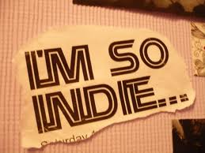
Tengo otros amigos, propietarios de editoriales independientes, cuya principal preocupación radica, desde hace ya tiempo, en encontrar un postor solvente, única vía no ya de supervivencia, sino de simple recurso para evitar la quiebra. De vez en cuando me llaman o me escriben, lánguidamente, porque no aciertan ya a discernir las razones que les llevaron a meterse en este negocio serio cuyas cifras son de risa, como suele decir otro insigne y curtido amigo editor independiente.
Tengo otro amigo, editor y grafista, al que se le llevan los demonios cuando tiene que explicar el coste de desarrollo de un formato digital y el trabajo pulcro y esmerado que exige construir un Epub que soporte aguerridamente su lectura en cualquier soporte. Lo que no consigue nunca es que le abonen justamente el fruto de ese esfuerzo.
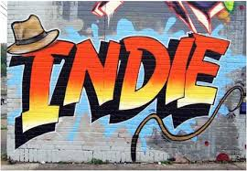
Tengo algunos otros colegas libreros cuyo agujero contable alcanza dimesiones de sima insondable. Uno que tiene su sede cerca de un Ministerio dice que hasta los funcionarios han dejado de leer, y eso que son las únicas personas que tienen un renta, aunque sea mínima, asegurada, de forma que ya nadie parece leer ni mucho menos comprar. Está pensando, dicho sea de paso, en arrendar parte del local para convertirlo en cafetería.
Ninguno de ellos han encontrado en la migración a lo digital la solución a sus problemas, porque todavía, al menos entre nosotros, esa transformación cuesta los recursos que no tienen, pero apenas aporta otra cosa que incertidumbre.
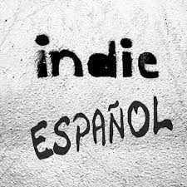
Yo mismo podría contar de este año que va acabando un par de proyectos editoriales de considerables dimensiones que, como en otras ocasiones, se me han escapado entre los dedos, como la arena de playa, sin dejar rastro alguno.
Recuerdo muy bien que Pierre Bourdieu decía que la característica principal de los editores independientes (los indies a los que aludo en el título de esta entrada autoconmiserativa de hoy) era que tenían que estar dispuestos a asumir los riesgos que conlleva la inversión cultural: bajos retornos, siempre a largo plazo, inciertos en todo caso, fruto de apuestas arriesgadas por poner en conocimiento de los lectores ideas y valores novedosos que no han demandado. Así me consuelo después de los sucesivos reveses de mis amigos y de mis propios reveses, consciente de que la condición de indie conlleva, a menudo, la de indigente.

Y también, claro, refugiándome este fin de semana en mi rincón de lectura favorito…
Pd. tengo otro amigo, quizás el más osado de todos los editores independientes, raro entre los atrevidos, único entre los originales, que puso en riesgo su patrimonio y su familia y paseó por la cuerda floja de un lado a otro durante una década. El director de la sucursal bancaria con la que trabajaba se negó a seguir descontándole letras cuando la cosa se puso cuesta arriba, pero él se compró un 4×4 (es un decir) e hizo lo posible por remontar la empinada cuesta. Hoy vive a 2000 km., reencontrado con los suyos, en una isla. Estoy seguro que está preparando el regreso…

El pico de la producción editorial
Published Date :
En la última entrada del blog de Nicholas Carr, el autor de Superficiales. ¿Qué está haciendo internet con nuestras mentes?, conjeturaba con la posibilidad de que la venta y penetración de los libros electrónicos hubieran alcanzado un pico de difusión máxima a partir del que sólo quedaría constatar su progresiva desaceleración.
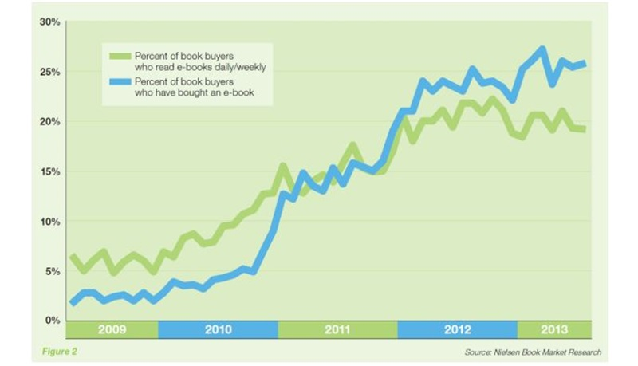
Es posible, efectivamente, que el contigente de personas que adoptan las nuevas tecnologías de manera más vehemente haya llegado ya a sus confines; es posible que las prácticas lectoras asociadas al papel sigan tan estrecha y hondamente vinculadas en el hábito de muchos de nosotros, que el salto a los nuevos dispositivos sea progresivo y asegure un periodo de convivencia determinado; es posible que, incluso admitiendo las tesis principales de Carr, algunos sigamos pensando que la lectura profunda de las textualidades tradicionales depara placeres que un hipertexto fragmentado no puede proporcionanos; es posible que las tecnologías de reproducción sean todavía inmaduras y que muchos estén cansados del desfile de dispositivos y de formatos, incomprensible para tantos; es posible que en muchos países el comercio electrónico no penetre a la velocidad que en los países anglosajones, más habituados a la compra por catálogo, a la compra virtual y al pago mediante mecanismos de crédito; es posible que no exista todavía una oferta legal y a precios razonables suficiente para satisfacer una demanda. Es posible que eso y muchas otras cosas sean ciertas pero…
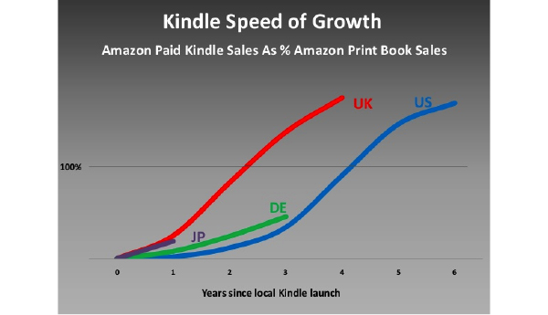
Pero las cifras que Amazon ofreció en la última Feria del Libro de Frankfurt muestran un crecimiento imparable de la venta de sus propios dispositivos de lectura, venta de soportes que va acompañada -en países como el Reino Unido o los USA- por una venta de archivos electrónicos superior, ya, a la venta en papel.
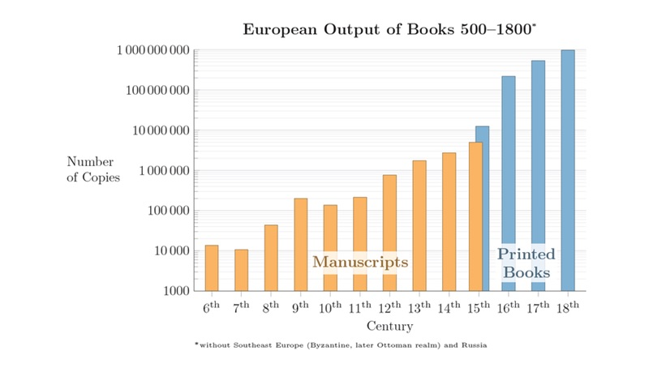
La historia nos de muestra, de manera muy tozuda, que en todos los episodios históricos donde han concurrido la transformación de los medios de creación y reproducción; la transformación de la entidad de los textos y los soportes sobre los que se practica la lectura, es inútil resistirse a los cambios. Sucederán, lo queramos o no lo queramos. Los periodos de convivencia están bien documentados y en el caso histórico de la imprenta, último de ellos, se puede apreciar un periodo aproximado de un siglo, momento a partir del cual el dominio de la imprenta y del libro en papel respecto al documento reproducido manualmente por un copista fue completo.
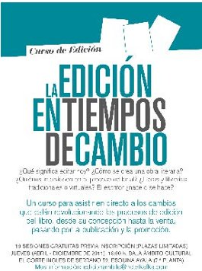
De esto y de muchas otras cosas irreversibles en la cadena de valor del libro hablamos ayer en el Curso de Edición que organiza Hotel Kafka junto a Ámbito Cultural. Más que del “pico” del libro electrónico deberíamos ser conscientes de que el “pico” de producción del libro en papel llegará mucho más pronto que en otros momentos de cambio histórico, porque la aceleración en el cambio tecnológico a la que asistimos carece de prencendentes.

El ecosistema del libro electrónico científico
Published Date :
En el capítulo II del merecidamente premiado El ecosistema del libro electrónico universitario, coordinado por José Antonio Cordón, director del grupo E-lectra, puede leerse: “la pregunta fundamental que ha de hacerse cualquier servicio de de publicaciones es “asumiendo que la investigación primaria es original e importante, ¿cuál es el mejor medio para difundirla al resto del mundo?”. La respuesta”, aseguran los autores, “radica en las oportunidades que para las editoriales universitarias representa la edición digital y la reformulación de los marcos de comunicación académica para garantizar una mayor accesibilidad del público a la investigación”. Precisamente.
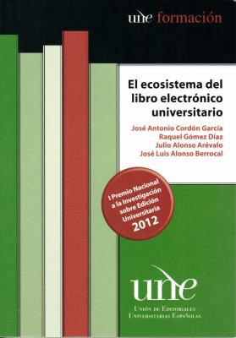
La cuestión fundamental que todo servicio de publicaciones académico, científico y/o universitario debería plantearse no es tanto la manera en que puede acatar y obedecer los mecanismos de evaluación (relativamente) tradicionales sino, más bien, valiéndome de la reflexión de los mismos autores, la forma en que pueden renovar, regenerar y mejorar el marco de la comunicación científica valiéndose de los mecanismos de creación, comunicación y distribución digital de contenidos fomentando la agregación de inteligencia colectiva, el intercambio generoso y libre de conocimiento. Los precedentes son conocidos y siempre viene bien recordarlos: en 1665, en la segunda mitad del siglo XVII, se crearon casi al unísono las que pasan por ser las dos primeras revistas científicas. En enero de ese año el Journal des sçavans y poco después, en el mes de marzo, The Philosophical Transactions of the Royal Society. Lo que hicieron fundamentalmente esos dos nuevos marcos de comunicación científica fue aplicar la tecnología de la imprenta a la creación, difusión e intercambio de los contenidos científicos, en suma, generar un nuevo espacio de comunicación y discusión científica que acababa con los arcanos intercambios de mensajes cifrados entre científicos aislados (como había venido ocurriendo con Galilego, Kepler o el mismo Leonardo da Vinci). Transcurrieron más de doscientos años entre el invento de la imprenta y la extracción de las consecuencias que podría tener para agilizar y mejorar la comunicación científica.
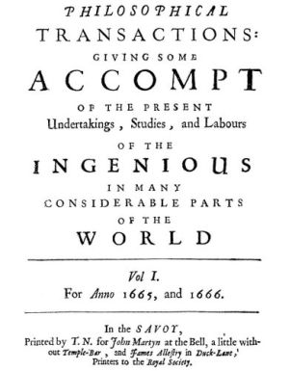
Hoy en día, el cambio es mucho más profundo, acelarado y estructural: se han modificado profundamente las posibilidades de acceso al conocimiento pero, también y al unísino, las “modalidades de argumentación y los criterios o recursos que pueden movilizar al lector para aceptarlas o rechazarlas”, como escribe Roger Chartier. La textualidad electrónica, sigo citando, “permite desarollar argumentaciones o demostraciones según una lógica que ya no es necesariamente lineal ni deducativa [...] sino que puede ser abierta, extendida y relacional gracias a la multiplicación de los vínculos textuales”. Semejante cambio no es meramente topológico; es epistemológico, supone una profunda mutación que “modifica los modos de construcción y acreditación de los discursos del saber”. Esa es, sin duda, la cuestión fundamental por la que la mayoría de los científicos, sociedades académicas y servicios de publicaciones pasan de puntillas por las profundas implicaciones que conlleva, porque admitir esos cambios podría desmoronar el cómodo edificoi en el que habitan. En todo caso, El ecosistema del libro electrónico universitario recoge muy acertada y cumplidamente muchas de las tecnologías y casos que están propiciando esta revolución: desde las plataformas de venta y distribución de libros académicos (Safari, Questia, Ebrary, etc.), que favorecen modalidades de uso y consumo de contenidos muy distintas a la de la monografía tradicional; pasando por la discusión sobre las modalidades de acceso y el préstamo y alquiler de contenidos digitales (en modalidad comercial o en el seno de una comunidad); hasta la más obvia de las potencialidades para un científico: la de la autopublicación y el uso de licencias que propicien la libre circulación de su trabajo. Los autores son en gran medida conscientes de esas hondas y disruptivas consecuencias: “los editores han de enfrentarse”, dicen, “ante un concepto de libro profundamente redefinido en el contexto digital, en el que la unidad de referencia no es el biblion sino los datos los metadatos”. Precisamente. “Esto no quiere decir que el entorno digital destruya el libro pero sí que lo transforma profundamente, inscrito en una lógica que sobrepasa el soporte unitario para configurar una diversificación cada vez mayor de productos y servicios”.
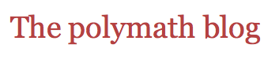
Sé que las reglas no escritas de la buena crítica literaria y científica dicen que uno debe criticar por lo que se dice y no por lo que se deja de mencionar, pero yo creo de este apreciable trabajo puede aprenderse tanto por lo que comenta como por lo que deja (al menos parcialmente) de explorar. En el año 2009 Tim Gowers, matemático acreditado con la Medalla Fields, decidió presincidir de las reglas tradicionales de la publicación científica y plantear en un blog (The Polymatch Project) un problema hasta ese momento irresuelto denominado Polymath1. La historia dice que 37 días después de haber expuesto ese problema a luz pública y a la colaboración masiva (entre los participantes, exponiendo sus ideas abiertamente, estaba Terence Tao, otro Field medallist), 800 comentarios más tarde, el problema fue resuelto satisfactoriamente. El pasado 9 de noviembre Tim Gowers planteó su noveno problema (polimático). ¿De qué manera, en los términos tradicionales conocidos por la ciencia, puntuaría la colaboración en ese espacio abierto sin más control que el de la propia comunidad que colabora? ¿En qué medida influirá ese trabajo en progreso y acreditación profesional de quienes contribuyen de manera altruista al progreso del conocimiento? ¿Alguien, en alguna sociedad científica o tribunal universitario tendría en cuenta las entradas publicadas en ese blog como equivalentes a los artículos difundidos a través de una cabecera con un “impacto” determinado”? ¿Cabe fomentar la colaboración entre científicos en un campo cuyas reglas no premian la colaboración sino, más bien al contrario, la penalizan y la subestiman? ¿Tiene todo esto en la era digital algún sentido? No, por supuesto que no.

“La edición universitaria”, dicen los autores algo más adelante, “no puede quedarse al margen de un movimiento que representa un cambio de paradigma en el ámbito de la edición, como muestran todas las estadísticas y estudios desarrollados en los países de nuestro entorno”, pero no basta, añadiría yo, con que supongan que ese cambio comporta, tan sólo, aprender a generar ficheros Epub o disponer de una web a través de la que presentar ordenadamente la oferta editorial. La cuestión, como reflexionaba Chartier, es que nos encontramos ante un cambio epistemológico excepcional con consecuencias irreversibles para los formatos tradicionales de la edición, la comunicación, la difusión y la valoracion del conocimiento científico.
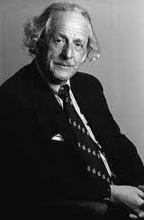
Paradójicamente, según señala Paul Wouters en su breve historia de la cienciometría, el índice que nos sirve desde los años 60 del siglo XX para evaluar el impacto de una investigación y, por tanto, la relevancia y crédito que el trabajo de un grupo de científicos merece, no fue un instrumento creado por la propia comunidad científica para satisfacer unas necesidades obvias de medición y evaluación de su capital, un índice que reflejara la importancia de las propuestas, hipótesis y hallazgos de la ciencia. Fue, más bien, una herramienta creada —o, al menos, indirectamente favorecida— por la administración norteamericana, que deseaba establecer criterios contables firmes para justificar la financiación de los proyectos y, sobre todo, mejorar los mecanismos de comunicación científica entre áreas de conocimiento y departamentos universitarios y estatales con motivo, especialmente, de la carrera espacial de los años sesenta. La anarquía primaria en la que estaban encerrados los distintos agentes implicados en esos macroproyectos de investigación, las prácticas cenaculares de las camarillas académicas y de las estancas agencias estatales, no podían constituir base suficiente para una coordinación adecuada. Eugene Garfield, el creador del mecanismo evaluativo, en colaboración con Joshua Lederberg, planteó en el año 1958 los siguientes criterios de ponderación y coordinación científica: «utilidad general, permanencia en el tiempo, reducción del número de referencias a los datos mediocres, medida del “factor de impacto” y servicios puntuales personalizados». Resultaba políticamente necesario en ese momento un sistema centralizado de evaluación de la información.
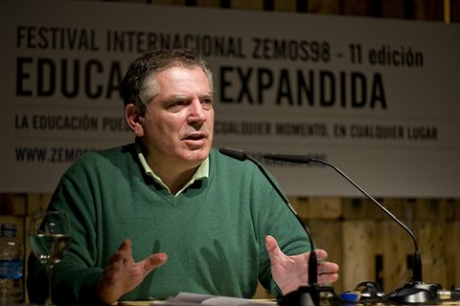
Pero si todo lo anterior es cierto, si la lógica de la acumulación del capital científico requiere, para ser reconocido y potencialmente acrecentado, ser mostrado a los demás, a quienes constituyen la comunidad cualificada de los pares, ser distribuido sin cortapisas, en aras de la promoción de la unidad de la ciencia y del avance del conocimiento, puede que el sistema tradicional de medición del índice de impacto y de evaluación de la calidad de lo ofrecido no sea el más ecuánime ni el más adecuado. Antonio Lafuente describe precisamente los problemas que el peer review tradicional genera: “muchas revistas, por ejemplo, exigen que los autores declaren que no hay conflicto de intereses (es decir, connivencia) entre lo que defienden/venden las empresas que financian su investigación y los resultados que obtienen y publican. También si la identidad de los revisores […] debe mantenerse en secreto, pues abundan las conductas desviadas de todos los tipos: desde lecturas demasiado superficiales a revisiones que protegen teorías/modelos canónicos […] pasando por el robo de ideas, el retraso injustificado u otros intereses mezquinos de quienes fueron seleccionados para controlar la calidad […] Los más críticos niegan la capacidad de este sistema para cumplir su principal función: garantizar la calidad”. Si los mecanismos mediante los cuales se evalúa supuestamente la propiedad de lo publicado están desvirtuados por la injerencia disruptiva de intereses comerciales ajenos a lógica del campo; si cabe la sospecha sobre la ecuanimidad y distancia que los pares deben guardar respecto al autor y a su descubrimiento, porque escondan intereses arteros de alguna naturaleza; si algunas falsificaciones deliberadas pasan inadvertidas y, al contrario, algunos trabajos determinantes para el futuro de la ciencia son rechazados o ignorados, el edificio entero de la ciencia está afectado en sus cimientos, porque sobre la limpieza e imparcialidad del peer review se basa la concesión del crédito, la circulación del capital propio del campo científico, su distribución, intercambio y acumulación, y cuando ese sistema de tasación presenta síntomas evidentes de contaminación y desacierto, entonces no queda más remedio que reformarlo inmediatamente adecuándose a la lógica original de los principios que rigen la lógica de la acumulación del capital simbólico.

El problema radica, sin duda, en que nadie que pretenda recorrer la atribulada carrera científica se permite la flaqueza de publicar allí donde nadie se lo reconocerá, donde nadie le concederá la más mínima atención, donde incluso le tildarán de desaprensivo. Si las carreras de los científicos se miden, desde los años 50 del siglo pasado, en función del impacto de sus trabajos, esto es, de acuerdo con el número de citas que sus aportaciones reciban por parte de otros miembros de la academia —es decir, por el reconocimiento simbólico que la tribu científica dispensa al acto de dispendio inmaterial del candidato donante—, ¿qué razón podría llevarnos a prescindir de semejante caudal de información libremente distribuida a través de los nuevos canales de expresión digital? “El factor de impacto”, dice Taraborelli, “se ha convertido en muchas áreas de investigación, de manera incontrovertible, en el estándar de facto para la evaluación de la significación científica a posteriori, pero esa situación ha sido cuestionada por muchos autores que reclaman indicadores alternativos más precisos. La necesidad de nuevas estrategias de medición que superen los límites del peer review tradicional y la necesidad de nuevas métricas que complementen los indicadores de factor de impacto, se ha convertido en objeto de una discusión muy vivida en la literatura. En el campo del Open Access”, cita Taraborelli, “proyectos como CiteBase u OpCit han sido introducidos para habilitar el seguimiento de indicadores de popularidad tales como el número de vistas o descargas por artículo y para explorar la relación entre el uso y el impacto de los artículos libres online” (Taraborelli, 2008:5). Otras herramientas de software libre, como Mendeley , diseñada para el uso de la comunidad científica, invitan a sus miembros a compartir documentos y artículos, a generar e intercambiar sus bibliotecas de contenidos y anotaciones, a comunicar sus impresiones y valoraciones en torno a textos e investigaciones, en una red de relaciones que no pasa necesariamente, ya, por el acatamiento del impacto tradicional como único y principal índice de valoración sino, en todo caso, como complemento necesario. De lo que se trata, en el fondo, es de valorizar la circulación del conocimiento libre, de calcular lo que esa comunicación y entrega sin restricciones aporta a quien la realiza introduciendo en la métrica del impacto los denominadosonline usage factors (UF), o factores de uso online, porque la economía del conocimiento científico exige como precepto principal que los procedimientos, datos y resultados de los trabajos de investigación sean expuestos sin trabas u obstáculos a los pares si es que se pretende obtener su crédito y su reconocimiento. En el ecosistema de la web, donde la proliferación de canales y estrategias de comunicación científica autónoma han proliferado sin tasa, no cabe seguir conformándose con una métrica vinculada a la circulación analógica del conocimiento, con una contabilidad ligada a la tecnología del papel y de los comités anónimos y restringidos de especialistas. Claro que las estrategias de evaluación científica distribuida y de marcado social entrañan riesgos equivalentes a los del peer review restringido tradicional porque las métricas pueden ser infladas por la intervención improcedente y reiterativa de las arañas buscadoras (web crawlers); pueden ser alteradas por la retentiva a corto plazo de las memorias cachés; pueden ser subvertidas por la intervención deliberada y continua del propio autor, interesado en incrementar el número de usos o visitas; pueden ser simplemente engañadas por no saber distinguir entre la mera visita incidental y la inspección deliberada de una página. En todo caso, no hay nadie que no convenga, limpiamente, en que es necesario ampliar las métricas tradicionales para incluir técnicas de recuento que tengan presentes el valor de la contabilidad social distribuida.

Sé que he sobrepasado toda extensión razonable en una discusión o recensión al uso, pero los autores sabrán comprender que la extensión de mis comentarios es equivalente a la muestra de mi interés por su trabajo. Es justo además reconocer que en el texto de El ecosistema del libro electrónico se encuentran caminos que ya exploran parte de lo antedicho: en el epígrafe titulado Teoría de grafos, se adelantan ya muchos de los criterios cibermétricos sobre los que deberá sostenerse una nueva contabilidad digital científica (medidas de centralidad como el grado, el grado de intermediación y de cercanía pueden, entre otros elementos, arrojar nueva luz sobre las zonas de verdadera influencia); y en el mismo Epílogo del libro, quizás como un ajuste de cuentas consigo mismos o como una anticipación de lo que vaya a venir en el futuro, podemos leer: “La fuerte estructuración normativa de la publicación científica es el fruto de una tradición que se ha constituido con el tiempo y que se proyecta en todos los soportes en los que aparecen representados los conocimientos, desde el papel a la edición electrónica, y es la expresión de una forma de comunicación en la que la eficacia, antes que la retórica, constituye su expresión más acendrada. Los rígidos protocolos de representación facilitan al mismo tiempo los procesos de reconocimiento y asimilación, al erigirse en esquemas fácilmente reconocibles y extrapolables entre los distintos tipos de publicaciones posibilitando la tarea del científico, que examina un texto a la búsqueda de una información precisa, pero también la del investigador que explora el mismo para la extracción de sus elementos significativos”. Así es, sin duda. “Sin embargo”, dicen los miembros del Grupo Electra, “la comunicación científica, gracias a las posibilidades de la red y de la edición digital, se está diversificando por senderos alternativos, cada vez más frecuentados por el autor, cuando considera la formulación de sus hipótesis o la presentación de sus primeros resultados de investigación. Blog, microblog, redes sociales, comunidades virtuales, constituyen espacios emergentes de intervención académica que escapan a los rígidos protocolos de las publicaciones científicas convencionales”. En consecuencia, “lo interesante del fenómeno es su progresiva integración en los sistemas de publicación más convencionales”, de manera que “el editor académico se ha de mover no solo entre los trabajos de verificación por pares sino en el entorno de reconocimientos de patrones de publicación emergentes”. Precisamente.
Si la edición universitaria ha de dar respuesta a esta realidad, quizás sea este un primer y decidido paso en ese sentido, en el de la construcción de un nuevo ecosistema de la comunicación científica.

Fascinación por las palabras
Published Date :
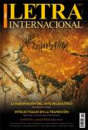
Leo en “Fascinación del arte paleolítico“, el extraordinario artículo de Juan Ignacio Macua publicado en Letra Internacional:
¿Por qué lo hicieron, qué les motivaba tan fuertemente como para vencer las dificultades orográficas, los miedos irresistibles y la oscuridad? ¿Por qué dejaron de hacerlo?
Y un poco más adelante:
[...] parece ser que fue la palabra la impulsora de todo, hasta de la propia supervivencia de aquella casi nueva especie. El Verbo. Pudieron pensar, crear abstracciones, sentir algo más que las simples sensaciones de dolor, frío, calor, hambre o miedo. Simultáneamente, surgió la necesidad de comunicárselo a los demás y pudieron hacerlo gracias al uso de un lenguaje algo más complicado que el de los simples sonidos guturales y las señales con las que se avisaban de alrededor.
¿Cuál es el porqué?, parafraseando al autor, ¿de esa prolongadísima, sostenida, homogénea y símbólica necesidad de comunicación?

Quizás para responder a esa pregunta haya que echar un vistazo al magnífico, documentadísimo y recentísimo libro de Fernando Báez, Los primeros libros de la humanidad. El mundo antes de la imprenta y el libro electrónico. “Se ha dicho que la escritura”, puede leerse en sus primeras páginas, “comenzó en un soo lugar, pero no es cierto. Se ha dicho que surgió de forma repentina y, aunque la idea es bastante romántica, tampco es verdad. Como ha dicho Harald Haarmann: “una de las novedades más importante en la investigación de los últimos años es que se sabe que los comienzos de la historia de la escritura hay que situarlos como mínimo dos milenios antes: la cultura escrita de la humanidad empezó hace unos 7000 años”. Las páginas del libro de Báez recorren ese impulso fascinante de la especie humana por los primeros libros de la humanidad y su ambición erudita abarca todo el mundo antiguo, la invención del códice, la revolución de la imprenta y extiende su recorrido a otras geografías: al mundo árabe, a China, a los deslumbrantes códices mayas y aztecas. Solamente alguien fascinado por ese impulso imperecedero de comunicación puede haber escrito un libro así. En algunas ocasiones, no puedo dejar de hacerlo notar, la avidez enciclopédica resta emoción a lo que escribe y la sucesión historiográfica de hechos aminora el embeleso de ese relato fascinante. De ahora en adelante, en todo caso y sin duda, una referencia insustituible para todo aquel que quiera conocer en detalle la historia y evolución de las múltiples formas de comunicación humanas.
En “Leer la lectura“, un artículo que cualquier persona dedicada a los oficios del libro, la edición o la lectura debería consultar (publicado en el último número de la revista Texturas), Roger Chartier nos recuerda que en las transiciones históricas que hemos podido documentar en las que se inventan nuevos soportes, nuevos métodos de lectura y/o escritura, nuevas formas de comunicación y nuevas modalidades de recepción, concurren cambios en las técnicas de producción y reproducción de los textos (o de los elementos iconográficos que conformen el vocabulario, la gramática formal, con la que se expresaran), en las formas y la naturaleza de los soportes utilizados y, por último, en las prácticas de lectura (de contemplación, de desciframiento, de traducción, de interpretación) de quienes fueron sus receptores. En cada época, en cada caso estudiado, se generaba todo un sistema de percepción y uso de los textos (entendidos, de nuevo, de manera muy amplio), y en cada nueva circunstancia variaba, lentamente, haciendo que en la mayoría de los casos históricos documentados convivieran durante largo tiempo soportes nuevos y antiguos y prácticas novedosas y pretéritas.
La originalidad y la importancia de la revolución digital -yendo de un extremo al otro de la historia de la comunicación humana-, radica en que obliga al lector contemporáneo a abandonar todas las herencias que lo han plasmado, ya que la textualidad digital no utiliza más la imprenta (por lo menos su forma tipográfica), ignora el “libro unitario” y es ajena a la materialidad del códex. Es al mismo tiempo una revolución de la modalidad técnica d ela reproducción de lo escrito, una revolución de la percepción de las entidades textuales y una revolución de las estructuras fundamentales de los soportes de la escritura.
Un recorrido por la historia de la comunicación en tres títulos, un recorrido completo por la fascinación por las palabras.

